VENDIM
Nr. 125, datë 28.2.2025

PËR MIRATIMIN E STRATEGJISË AFATGJATË TË RINOVIMIT TË STOKUT TË NDËRTESAVE

Në mbështetje të nenit 100 të Kushtetutës, me propozimin e zëvendëskryeministrit dhe ministër i Infrastrukturës dhe Energjisë, Këshilli i Ministrave

VENDOSI:

1. Miratimin e Strategjisë Afatgjatë të Rinovimit të Stokut të Ndërtesave, sipas tekstit, që i bashkëlidhet këtij vendimi dhe është pjesë përbërëse e tij.
2. Strategjia Afatgjatë e Rinovimit të Stokut të Ndërtesave rishikohet çdo 3 (tre) vjet.
3. Duke filluar nga data 25 mars 2025 e në vijim, çdo 2 (dy) vjet, ministria përgjegjëse për energjinë përgatit një raport për statusin e zbatimit të Strategjisë Afatgjatë të Rinovimit të Stokut të Ndërtesave, si pjesë përbërëse e progresit të raportit të integruar të Planit Kombëtar të Energjisë dhe Klimës.
4. Ngarkohen Ministria e Infrastrukturës dhe Energjisë dhe Agjencia për Eficiencën e Energjisë për zbatimin e këtij vendimi.
Ky vendim hyn në fuqi pas botimit në Fletoren Zyrtare.

ZËVENDËSKRYEMINISTËR
Belinda Balluku

STRATEGJIA AFATGJATË E RINOVIMIT TË STOKUT TË NDËRTESAVE

Tabela e përmbajtjes
Lista e tabelave
Lista e figurave
Lista e shkurtimeve dhe e akronimeve
Lista e terminologjive
Përmbledhje ekzekutive
1. Hyrje
2. Sistemi Energjetik Shqiptar
2.1 Vështrim i përgjithshëm i furnizimit me energji
2.2 Vështrim i përgjithshëm i zhvillimit ekonomik
2.3 Vështrim i përgjithshëm i konsumit final të energjisë dhe roli i stokut të ndërtesave
2.4 Vështrim i përgjithshëm i kuadrit kryesor institucional, politik, ligjor dhe rregullator në Shqipëri
2.4.1 Grupet e interesit dhe përgjegjësitë
2.4.2 Korniza ligjore
2.5 Vështrim i përgjithshëm i çmimeve të komoditeteve të energjisë së konsumuar në stokun e ndërtesave
2.5.1 Çmimi i energjisë elektrike për stokun e ndërtesave
2.5.2 Çmimet e komoditeteve të tjera të energjisë
3. Stoku i Ndërtesave në Shqipëri
3.1 Pasqyra e stokut të ndërtesave rezidenciale
3.1.1 Të dhënat e furnizimit dhe konsumit të energjisë në sektorin rezidencial
3.1.2 Të dhënat e përgjithshme të sektorit të banimit
3.1.3 Popullsia
3.1.4 Zonat klimatike
3.1.5 Zonat klimatike dhe popullsia
3.1.6 Pasqyra e stokut ekzistues të ndërtesave rezidenciale në Shqipëri
3.2 Përmbledhje e stokut të ndërtesave publike ekzistuese në Shqipëri
3.3 Përmbledhje e stokut aktual të ndërtesave komerciale dhe të shërbimeve private
3.4 (Kosto-optimale) Kërkesat minimale të performancës së energjisë për ndërtesat e reja dhe ekzistuese
3.5 Përkufizimi i ndërtesave me energji pothuajse zero – ndërtesa të reja dhe ekzistuese
3.6 Certifikata e Performancës së Energjisë (EPC) 1
4. NORMAT E MONITORIMIT TË NDËRTESAVE NË SHQIPËRI, PROCESI I MONITORIMIT, RAPORTIMIT, VERIFIKIMET DHE KURSIMET E ARRITURA
4.1 Normat e monitorimit të ndërtesave në Shqipëri
4.1.1 Normat ekzistuese të rinovimit të ndërtesave rezidenciale në Shqipëri
4.1.2 Normat ekzistuese të rinovimit të ndërtesave publike qendrore dhe bashkiake në Shqipëri
4.1.3 Normat ekzistuese të rinovimit të ndërtesave të shërbimeve private dhe atyre komerciale në Shqipëri
4.2 Monitorimi, raportimi dhe verifikimi (MRV) i kursimeve të arritura
4.2.1 Sistemi ekzistues MRV për monitorimin e kursimeve të energjisë në stokun e ndërtesave
4.2.2 Kursimet e arritura në ndërtesat rezidenciale
4.2.3 Kursimet e arritura në ndërtesat publike qendrore dhe bashkiake
4.2.4 Kursimet e arritura në ndërtesat e shërbimeve private dhe atyre komerciale
5. IDENTIFIKIMI I QASJEVE KOSTO-EFEKTIVE PËR RINOVIMIN E NDËRTESAVE
5.1 5.1 Metodologjia
5.1.1 3.1.1 Përshkrimi i modelit energjetik dhe i skenarëve të përzgjedhur
5.1.2 Përcaktimi i kostos së masave të propozuara
5.1.3 Supozimet e përdorura për llogaritjen
5.2 Mekanizmat e financimit
5.3 Rinovimi i një ndërtese të veçuar për një familje
5.3.1 Përshkrimi
5.3.2 Karakteristika arkitektonike
5.3.3 Masat e rekomanduara sipas skenarëve
5.3.4 Rezultatet e simulimit energjetik të apartamentit të modeluar
5.4 Rinovimi i një ndërtese arsimi shkollë 9-vjeçare
5.4.1 Përshkrimi
5.4.2 Karakteristika arkitektonike
5.4.3 Masat e rekomanduara sipas skenarëve
5.4.4 Rezultatet e simulimit energjetik për ndërtesën e arsimit – shkollë 9-vjeçare
5.5 Rinovimi i një ndërtese konvikti
5.5.1 Përshkrimi
5.5.2 Karakteristika arkitektonike
5.5.3 Masat e rekomanduara sipas skenarëve
5.5.4 Rezultatet e simulimit energjetik për ndërtesën e konviktit
5.6 3.6 Rinovimi i një ndërtese të administratës shtetërore
5.6.1 Përshkrimi
5.6.2 Karakteristika arkitektonike
5.6.3 Masat e rekomanduara sipas skenarëve
5.6.4 Rezultatet e simulimit energjetik për ndërtesën e administratës
5.7 Përmbledhje e rezultateve të analizës
5.8 Konkluzione
6. UDHËRRËFYESI I STOKUT TË NDËRTESËS PËR 2030, 2040, 2050
6.1 Vështrim i përgjithshëm i objektivave të stokut shqiptar të ndërtimit për 2030, 2040 dhe 2050
6.1.1 Objektivat e stokut të ndërtesave deri në vitin 2050
6.1.2 Përshkrimi i objektivave të udhërrëfyesit për stokun kombëtar të ndërtesave deri në vitin 2050
6.2 Përmbledhje e normave të rinovimit dhe ndërtesave pa emetime të stokut kombëtar të ndërtesave deri në vitin 2050
6.2.1 Objektivat e rinovimit të ndërtesave rezidenciale
6.2.2 Objektivat e rinovimit për ndërtesat publike
6.2.3 Objektivat e rinovimit për ndërtesat komerciale/private të shërbimit
6.2.4 Përmbledhje e emetimeve të synuara të gazeve me efekt serrë për llojin e ndërtesës
7. Përmbledhje e politikave dhe masave të zbatuara dhe të planifikuara
7.1 Masat dhe politikat e lidhura me efiçiencën e energjisë në ndërtesa
7.2 Masat dhe politikat e lidhura me energjinë e rinovueshme në ndërtesa dhe masa të tjera
8. Parashikimi i investimeve të nevojshme
8.1 Nevojat për investime deri në vitin 2030 për PaM, siç janë përshkruar në PKEK
8.2 Kostot tipike për masat EE/RE për sektorin e ndërtimit
8.3 Parashikimi i nevojave për investime në vitet 2030, 2040 dhe 2050 për rinovimin e stokut të ndërtesave
8.3.1 Nevojat për investime për ndërtesa banimi
8.3.2 Nevojat për investime për ndërtesat publike
8.3.3 Objektivat e rinovimit për ndërtesat komerciale/private të shërbimit
8.3.4 Nevojat totale për investime për rinovimin/dekarbonizimin e stokut të ndërtesave deri në vitin 2050
8.3.5 Objektivat e rinovimit për ndërtesat komerciale/private të shërbimit
8.3.6 Nevojat totale për investime për rinovimin/dekarbonizimin e stokut të ndërtesave deri në vitin 2050
Aneksi 1: Ndarja e popullsisë dhe stokut të banesave, për secilën kategori dhe secilën bashki
Aneksi 2: Certifikata e Performancës Energjetike të Ndërtesës
Aneksi 3: Numri i parashikuar i njësive të banimit të okupuana të zonave klimatike 1, 2 dhe 3 për periudhën 2023–2050 për Shqipërinë
Aneksi 4: Sipërfaqja e parashikuar (m²) e njësive të banimit të zonave klimatike 1, 2 dhe 3 të zëna për periudhën 2023–2050 për Shqipërinë
Aneksi 5: Numri i parashikuar i njësive të banimit të okupuara të zonës klimatike 1 për periudhën 2023–2050
Aneksi 6: Sipërfaqja e parashikuar (m²) e njësive të banimit të zëna të zonës klimatike 1 për periudhën 2023–2050
Aneksi 7: Numri i parashikuar i njësive të banimit të okupuana të zonës klimatike 2 për periudhën 2023–2050
Aneksi 8: Sipërfaqja e parashikuar (m²) e njësive të banimit të okupuara të zonës klimatike 2 për periudhën 2023–2050
Aneksi 9: Numri i parashikuar i njësive të banimit të okupuara të zonës klimatike 3 për periudhën 2023–2050
Aneksi 10: Sipërfaqja e parashikuar (m²) e njësive të banimit të okupuara të zonës klimatike 2 për periudhën 2023–2050
Aneksi 11: Numri i parashikuar i njësive të banimit të okupuara të zonave klimatike 1, 2 dhe 3 për periudhën 2023–2050
Aneksi 12: Sipërfaqja e parashikuar e njësive të banimit të zonave klimatike 1, 2 dhe 3 të okupuara për periudhën 2023–2050
Aneksi 13: Numri i parashikuar i ndërtesave publike qendrore dhe bashkiake për periudhën 2023–2050 për Shqipërinë
Aneksi 14: Sipërfaqja e parashikuar (m²) e ndërtesave publike qendrore dhe bashkiake për periudhën 2023–2050 për Shqipërinë
Aneksi 15: Numri i parashikuar i ndërtesave publike qendrore dhe bashkiake për zonën 1 për periudhën 2023–2050
Aneksi 16: Sipërfaqja e parashikuar (m²) e ndërtesave publike qendrore dhe bashkiake për zonën 1 për periudhën 2023–2050
Aneksi 17: Numri i parashikuar i ndërtesave publike qendrore dhe bashkiake për zonën 2 për periudhën 2023–2050
Aneksi 18: Sipërfaqja e parashikuar (m²) e ndërtesave publike qendrore dhe bashkiake për zonën 2 për periudhën 2023–2050
Aneksi 19: Numri i parashikuar i ndërtesave publike qendrore dhe bashkiake për zonën 2 për periudhën 2023–2050
Aneksi 20: Sipërfaqja e parashikuar (m²) e ndërtesave publike qendrore dhe bashkiake për zonën 3 për periudhën 2023–2050
Aneksi 21: Numri i parashikuar i ndërtesave të shërbimeve private dhe atyre komerciale për periudhën 2023–2050
Aneksi 22: Sipërfaqja e parashikuar (m²) e ndërtesave të shërbimeve private dhe atyre komerciale për periudhën 2023–2050
Aneksi 23: Numri i parashikuar i ndërtesave të shërbimeve private dhe atyre komerciale për zonën 1 për periudhën 2023–2050
Aneksi 24: Sipërfaqja e parashikuar (m²) e ndërtesave të shërbimeve private dhe atyre komerciale për zonën 1 për periudhën 2023–2050
Aneksi 25: Numri i parashikuar i ndërtesave të shërbimeve private dhe atyre komerciale për zonën 2 për periudhën 2023–2050
Aneksi 26: Sipërfaqja e parashikuar (m²) e ndërtesave të shërbimeve private dhe atyre komerciale për zonën 2 për periudhën 2023–2050
Aneksi 27: Numri i parashikuar i ndërtesave të shërbimeve private dhe atyre komerciale për zonën 3 për periudhën 2023–2050
Aneksi 28: Sipërfaqja e parashikuar (m²) e ndërtesave të shërbimeve private dhe atyre komerciale për zonën 3 për periudhën 2023–2050
Aneksi 29: Treguesit dhe parametrat e përdorur për analizën e kapitullit 5.

Lista e tabelave
Tabela 2.1 Zhvillimi i PBB-së reale dhe nominale, 2015–2023
Tabela 2.2 Çmimet e energjisë duke përfshirë TVSH-në për konsumatorët rezidenciale
Tabela 2.3 Çmimet e energjisë duke përfshirë TVSH-në për ndërtesat publike qendrore dhe bashkiake, si dhe shërbimet private dhe komerciale
Tabela 3.1 Shpërndarja zonave sipas zonave klimatike bazuar në konceptin gradë-ditë-ngrohje (HDD) 55
Tabela 3.2 Popullsia dhe familjet/banesat për të gjitha bashkitë pjesë e zonës 1 sipas regjistrimit 56
Tabela 3.3 Popullsia dhe familjet/banesat për të gjitha bashkitë pjesë e zonës 2 sipas regjistrimit 56
Tabela 3.4 Popullsia dhe familjet/banesat për të gjitha bashkitë pjesë e zonës 3 sipas regjistrimit 56
Tabela 3.5 Stoku i banesave rezidenciale sipas kategorive për shtëpi të veçuara dhe MAB 61
Tabela 3.6 Stoku i ndërtesave të banimit sipas kategorive për shtëpitë e veçuara dhe MAB-të 62
Tabela 3.7 Totali i stokut të ndërtesave të banimit 66
Tabela 3.8 Stoku i ndërtesave rezidenciale sipas sipërfaqes mesatare të ndërtimit të tyre dhe sipërfaqes totale për çdo kategori për ndërtesa të veçuara dhe MAB 69
Tabela 3.9 Stoku i ndërtesave rezidenciale sipas Strategjisë së Energjisë dhe PKEK bashkë me analizën aktuale bazuar në CENCUS-2023 70
Tabela 3.10 Kategorizimi i ndërtesave publike dhe pronësia e tyre
Tabela 3.11 Supozimi i ritmeve përkatëse të rritjes mesatare për parashikimin e numrit të ndërtesave të shërbimeve private dhe ndërtesave tregtare për periudhën 2023–2050
Tabela 3.12 Kërkesat e performancës së energjisë për sistemet teknike të aplikuara në ndërtesa 104
Tabela 4.1 Përmbledhje e rezultateve të kursimeve të arritura të stokut të ndërtesave të rezidencial
Tabela 4.2 Përmbledhje e rezultateve të kursimeve të arritura të stokut të ndërtesave publike qendrore dhe bashkiake
Tabela 4.3 Përmbledhje e rezultateve të kursimeve të arritura të stokut të ndërtesave të shërbimeve private dhe ndërtesave tregtare
Tabela 5.1 Parametrat financiarë të përdorur në metodologjinë kuadër për llogaritjen e performancës së energjisë për tipologjitë e ndërtesave të mara në analizë
Tabela 5.2 Tregues të qëndrueshmërisë financiare të llogaritur në metodologjinë kuadër të propozuar për tipologjitë e ndërtesave të mara në analizë
Tabela 5.3 Masat e propozuara të skenarit 1
Tabela 5.4 Masat e propozuara të skenarit 2
Tabela 5.5 Masat e propozuara të skenarit 3
Tabela 5.6 Specifikimet dhe përshkrimi i llojit të ndërtesës së përzgjedhur: kategoria R2 me vendndodhje në qarkun e Tiranës
Tabela 5.7 Treguesit e analizës së rinovimit të një ndërtese të veçuar për një familje
Tabela 5.8 Masat e propozuara të skenarit 1 për ndërtesën arsimore
Tabela 5.9 Masat e propozuara të skenarit 2 për ndërtesën arsimore
Tabela 5.10 Masat e propozuara të skenarit 2 për ndërtesën arsimore
Tabela 5.11 Specifikimet dhe përshkrimi i llojit të ndërtesës së përzgjedhur: kategoria JR Shkollë me vendndodhje në qarkun e Tiranës
Tabela 5.12 Treguesit e analizës së rinovimit të një ndërtese arsimi 9-vjeçare
Tabela 5.13 Masat e propozuara të skenarit 1 për ndërtesën konvikt
Tabela 5.14 Masat e propozuara të skenarit 2 për ndërtesën konvikt
Tabela 5.15 Masat e propozuara të skenarit 3 për ndërtesën konvikt
Tabela 5.16 Specifikimet dhe përshkrimi i llojit të ndërtesës së përzgjedhur: kategoria JR me vendndodhje në qarkun e Tiranës
Tabela 5.17 Treguesit e analizës së rinovimit të një ndërtese konvikti
Tabela 5.18 Masat e propozuara të skenarit 1 për ndërtesë administrate
Tabela 5.19 Masat e propozuara të skenarit 1 për ndërtesë administrate
Tabela 5.20 Masat e propozuara të skenarit 1 për ndërtesë administrate
Tabela 5.21 Specifikimet dhe përshkrimi i llojit të ndërtesës së përzgjedhur: kategoria JRZ me vendndodhje në qarkun e Tiranës
Tabela 5.22 Treguesit e analizës së rinovimit të një ndërtese administrate
Tabela 6.1 Vështrim i përgjithshëm i konsumit final të synuar të energjisë [ktoe] të sektorëve që janë të rëndësishëm për Stokun Shqiptar të Ndërtesave për 2030-n, 2040-n dhe 2050-n
Tabela 6.2 Pasqyrë e emetimeve të synuara [kt CO_{2ek}] të sektorëve që janë të rëndësishëm për Stokun Shqiptar të Ndërtesave për 2030, 2040 dhe 2050
Tabela 6.3 Emetimet e synuara [kt CO_{2ek}] të sektorëve që janë të rëndësishëm për stokun kombëtar të ndërtesave për 2030, 2040 dhe 2050
Tabela 6.4 Objektivat e rinovimit të stokut të ndërtesave të banimit në Shqipëri
Tabela 6.5 Eliminimi i ndërtesave me performancën më të keqe brenda stokut të ndërtesave të banimit në Shqipëri
Tabela 6.6 Objektivat e rinovimit të stokut të ndërtesave publike të Shqipërisë
Tabela 6.7 Objektivat e rinovimit të stokut të ndërtesave të shërbimit komercial/privat
Tabela 6.8 Objektivat e rinovimit të stokut të ndërtesave të Shqipërisë 175
Tabela 7.1 Vështrim i përgjithshëm i politikave dhe masave kryesore të PKEK të rëndësishme për qëllimet e dekarbonizimit të sektorit të ndërtesave
Tabela 8.1 Pasqyrë e nevojave për investime për PaM-të e identifikuara deri në vitin 2030
Tabela 8.2 Pasqyrë e kostove specifike të investimit për sipërfaqe kati (EUR/m²) për lloje të ndryshme ndërtesash në Shqipëri
Tabela 8.3 Pasqyrimi i nevojave të pritshme për investime deri më 2030-n, 2040-n dhe 2050-n për dekarbonizimin e stokut të ndërtesave të banimit
Tabela 8.4 Pasqyrimi i nevojave të pritshme për investime deri më 2030, 2040-n dhe 2050-n për dekarbonizimin e stokut të ndërtesave publike
Tabela 8.5 Pasqyrimi i nevojave të pritshme për investime deri më 2030-n, 2040-n dhe 2050-n për dekarbonizimin e stokut të ndërtesave publike të qeverisë qendrore
Tabela 8.6 Pasqyrimi i nevojave të pritshme për investime në vitin 2025 dhe 2026 për ndërtesat publike të qeverisë komunale
Tabela 8.7 Pasqyrimi i nevojave të pritshme për investime deri më 2030-n, 2040-n dhe 2050-n për dekarbonizimin e stokut të ndërtesave të shërbimeve tregtare/private
Tabela 8.8 Pasqyrimi i nevojave të pritshme për investime deri në vitet 2030, 2040 dhe 2050 për dekarbonizimin e stokut të ndërtesave të Shqipërisë
Tabela 8.9 Pasqyrimi i nevojave të pritshme për investime deri më 2030, 2040 dhe 2050 për dekarbonizimin e stokut të ndërtesave të shërbimeve tregtare/private
Tabela 8.10 Pasqyrimi i nevojave të pritshme për investime në vitet 2030, 2040 dhe 2050 për dekarbonizimin e stokut të ndërtesave të Shqipërisë

Lista e figurave
Figura 2.1 Furnizimi me burime energjetike për vitin 2023 (në ktoe)
Figura 2.2 Furnizimi me burime energjetike për vitin 2023 (ne %)
Figura 2.3 Tendencat e furnizimit me burime energjetike për periudhën 2015–2023 (ktoe)
Figura 2.4 Tendencat e furnizimit me burime energjetike për periudhën 2015–2023 (ktoe)
Figura 2.5 Progresi i PBB-së në terma nominalë për vitet 2015–2023, në miliardë euro
Figura 2.6 Progresi i PBB-së në terma realë për vitet 2015–2023, në miliardë euro
Figura 2.7 Rritja e PBB-së në terma realë për vitet 2015–2023, në %
Figura 2.8 Progresi i PBB-së në terma nominalë dhe kontributet e secilit sektor, për vitet 2015–2023, në miliardë euro
Figura 2.9 Tendencat e konsumit të energjisë nga përdoruesit finalë për të gjitha komoditetet energjetike për vitet 2015–2023 (në ktoe)
Figura 2.10 Tendencat e konsumit të energjisë nga përdoruesit finalë për të gjitha komoditetet energjetike për vitet 2015–2023 (në ktoe)
Figura 2.11 Tendenca e konsumit të energjisë nga përdoruesit finalë për të gjithë sektorët ekonomikë, 2015–2023 (në ktoe)
Figura 2.12 Tendenca e konsumit të energjisë nga përdoruesit finalë për të gjithë sektorët ekonomikë, 2015–2023 (në %)
Figura 2.13 Institucionet kryesore të sektorit të energjisë dhe shoqëritë publike në lidhje me energjinë në Shqipëri
Figura 2.14 Çmimi i energjisë elektrike për ndërtesat rezidenciale në Shqipëri i shprehur në euro cent/kwh
Figura 2.15 Çmimi i energjisë elektrike për ndërtesat publike në Shqipëri i shprehur në euro cent/kwh
Figura 2.16 Çmimi i energjisë elektrike për shërbime private dhe komerciale (në 0.4 kV) në Shqipëri i shprehur në euro cent/kwh
Figura 2.17 Çmimi i energjisë elektrike për shërbime private dhe komerciale (në 10/20/35 kV) në Shqipëri i shprehur në euro cent/kwh
Figura 2.18 Tarifa e Energjisë Elektrike përfshirë TVSH-në për konsumatorët rezidenciale, €cent/kwh, dhjetor 2023
Figura 3.1 Konsumi i energjisë nga përdoruesit finalë për sektorin e banimit në vitet 2015–2023 (ktoe)
Figura 3.2 Konsumi i energjisë nga përdoruesit finalë për sektorin e banimit 2015–2023 (në ktoe)
Figura 3.3 Paraqitja skematike e të gjithë faktorëve që marrin pjesë në konsumin e energjisë për situatën aktuale dhe në të ardhmen për sektorin e banimit
Figura 3.4 Popullsia sipas censusit për vitet përkatëse (në milionë banore) bazuar në INSTAT
Figura 3.5 Ndarja administrative e qarqeve/prefekturave shqiptare
Figura 3.6 Ndarja administrative e bashkive shqiptare
Figura 3.7 Zonat klimatike të Shqipërisë bazuar në konceptin HDD
Figura 3.8 Popullsia sipas zonave klimatike
Figura 3.9 Popullsia sipas zonave klimatike, %
Figura 3.10 Tendenca në rënie e numrit të personave për familje/banesë në Shqipëri
Figura 3.11 Numri i personave për familje/banesë sipas zonave klimatike
Figura 3.12 Numri i banesave sipas zonave klimatike
Figura 3.13 Përqindja e banesave sipas zonave klimatike
Figura 3.14 Tipologjia e ndërtesave rezidenciale në Shqipëri
Figura 3.15 Stoku i banesave rezidenciale (të banuara dhe të pabanuara) sipas kategorive për shtëpi të veçuara dhe MAB
Figura 3.16 Stoku i banesave të banuara sipas kategorive për shtëpi të veçuara dhe MAB
Figura 3.17 Stoku i banesave të pabanuara sipas kategorive për shtëpi të veçuara dhe MAB
Figura 3.18 Numri i banesave totale rezidenciale sipas zonave klimatike
Figura 3.19 Numri i banesave totale rezidenciale sipas zonave klimatike
Figura 3.20 Numri total i njësive të banimit sipas periudhës së ndërtimit
Figura 3.21 Numri total i banesave rezidenciale, sipas moshës dhe llojit të ndërtesave rezidenciale për vitet 1960–2023
Figura 3.22 Përqindja e numrit të banesave rezidenciale sipas moshës dhe llojit të ndërtesave rezidenciale për vitet 1960–2023
Figura 3.23 Numri total kumulativ i banesave rezidenciale sipas moshës dhe llojit të ndërtesave rezidenciale deri në vitin 2023
Figura 3.24 Përqindja e numrit total kumulativ të banesave rezidenciale sipas moshës dhe llojit të ndërtesave rezidenciale deri në vitin 2023
Figura 3.25 Numri total kumulativ i banesave rezidenciale të banuara sipas moshës dhe llojit të ndërtesave deri në vitin 2023
Figura 3.26 Përqindja e numrit total kumulativ të banesave rezidenciale të banuara sipas moshës dhe llojit deri në vitin 2023
Figura 3.27 Numri total kumulativ i banesave rezidenciale aktualisht të pabanuara sipas moshës dhe llojit deri në vitin 2023
Figura 3.28 Pjesa e numrit total kumulativ të njësive rezidenciale aktualisht të pabanuara sipas moshës dhe llojit deri në vitin 2023
Figura 3.29 Sipërfaqja totale e ndërtesave rezidenciale sipas moshës dhe llojit deri në 2023
Figura 3.30 Pjesa e sipërfaqes totale të ndërtesave rezidenciale sipas moshës dhe llojit deri në 2023
Figura 3.31 Sipërfaqja totale kumulative e ndërtesave rezidenciale sipas moshës dhe llojit deri në vitin 2023
Figura 3.32 Pjesa e sipërfaqes totale kumulative të ndërtesave rezidenciale sipas moshës dhe llojit deri në vitin 2023
Figura 3.33 Sipërfaqja totale kumulative e ndërtesave rezidenciale të banuara sipas moshës dhe llojit deri në vitin 2023
Figura 3.34 Përqindja e sipërfaqes totale kumulative të ndërtesave rezidenciale të banuara sipas moshës dhe llojit deri në vitin 2023
Figura 3.35 Zonat klimatike të Shqipërisë
Figura 3.36 Zona klimatike 1: Numri total kumulativ i banesave të banuara deri në vitin 2023
Figura 3.37 Zona klimatike 2: Numri total kumulativ i banesave të banuara deri në vitin 2023
Figura 3.38 Zona klimatike 3: Numri total kumulativ i banesave të banuara deri në vitin 2023
Figura 3.39 Bashkitë e Shqipërisë
Figura 3.40 Zona klimatike 1: Sipërfaqja totale kumulative e banesave të pabanuara deri në vitin 2023
Figura 3.41 Zona klimatike 2: Sipërfaqja totale kumulative e banesave të pabanuara deri në vitin 2023
Figura 3.42 Zona klimatike 3: Sipërfaqja totale kumulative e banesave të pabanuara deri në vitin 2023
Figura 3.43 Numri total kumulativ i banesave aktualisht të pabanuara (sipas INSTAT) sipas moshës dhe llojit deri në vitin 2023
Figura 3.44 Përqindja e numrit të banesave aktualisht të pabanuara sipas moshës dhe llojit deri në vitin 2023
Figura 3.45 Sipërfaqja totale kumulative e banesave aktualisht të pabanuara sipas moshës dhe llojit deri në vitin 2023
Figura 3.46 Sipërfaqja totale kumulative e njësive të banimit aktualisht të pabanuara sipas moshës dhe llojit deri në vitin 2023
Figura 3.47 Popullsia Shqiptare e parashikuar për periudhën 2023–2050
Figura 3.48 Numri i personave për familje (njësi banimi) për periudhën 2023–2050
Figura 3.49 Numri total i parashikuar i banesave të banuara sipas kategorive të ndryshme të ndërtesave
Figura 3.50 Përqindja e parashikuar e banesave të banuara sipas parashikimit për kategori të ndryshme ndërtesash
Figura 3.51 Sipërfaqja e përgjithshme specifike e parashikuar për banesat e banuara sipas kategorive
Figura 3.52 Sipërfaqja totale e parashikuar e dyshemesë së banesave të banuara sipas kategorive të ndryshme të ndërtesave
Figura 3.53 Përqindja e parashikuar e sipërfaqes së dyshemesë së banesave të banuara sipas kategorive të ndryshme të ndërtesave
Figura 3.54 Numri total i parashikuar i banesave rezidenciale për zonën klimatike 1 sipas kategorive
Figura 3.55 Përqindja e numrit të parashikuar të banesave rezidenciale për zonën klimatike 1
Figura 3.56 Sipërfaqja totale e parashikuar e dyshemesë së banesave të banuara për zonën klimatike 1 sipas kategorive të ndryshme
Figura 3.57 Përqindja e sipërfaqes së parashikuar të dyshemesë së banesave të banuara për zonën klimatike 1 sipas kategorive të ndryshme
Figura 3.58 Numri total i parashikuar i banesave të banuara për zonën klimatike 2 sipas kategorive të ndryshme
Figura 3.59 Përqindja e numrit të parashikuar të banesave të banuara për zonën klimatike 2 sipas kategorive të ndryshme
Figura 3.60 Sipërfaqja totale e parashikuar e dyshemesë së banesave të banuara për zonën klimatike 2 sipas kategorive të ndryshme
Figura 3.61 Përqindja e sipërfaqes së parashikuar të dyshemesë së banesave të banuara për zonën klimatike 2 sipas kategorive të ndryshme
Figura 3.62 Numri total i parashikuar i banesave të banuara për zonën klimatike 3
Figura 3.63 Përqindja e numrit të parashikuar të banesave të banuara në zonën klimatike 3
Figura 3.64 Sipërfaqja totale e parashikuar e dyshemesë së banesave të banuara për zonën klimatike 3 sipas kategorive të ndryshme
Figura 3.65 Përqindja e sipërfaqes së parashikuar të dyshemesë së banesave të banuara për zonën klimatike 3 sipas kategorive të ndryshme
Figura 3.66 Numri total i parashikuar i banesave të banuara për tri zonat klimatike
Figura 3.67 Përqindja e parashikuar e numrit të banesave të banuara për tri zonat klimatike
Figura 3.68 Sipërfaqja totale e parashikuar e dyshemesë së banesave të banuara për tri zonat klimatike
Figura 3.69 Përqindja e sipërfaqes së parashikuar të dyshemesë së banesave të banuara për tri zonat klimatike
Figura 3.70 Paraqitje skematike e të gjitha faturave që marrin pjesë në përcaktimin e vlerave të konsumit të energjisë për situatën aktuale dhe për të ardhmen në sektorin e shërbimeve publike dhe private
Figura 3.71 Tendenca e konsumit të energjisë finale për ndërtesat publike për vitet 2015–2023 (ktoe)
Figura 3.72 Tendenca e konsumit të energjisë finale për ndërtesat publike 2015-‘23 (ktoe)
Figura 3.73 Stoku i ndërtesave publike; numri i ndërtesave sipas kategorive për vitet 2015–2023
Figura 3.74 Stoku i ndërtesave publike; sipërfaqja e katit për kategori ndërtesash për vitet 2015–2023 (m²)
Figura 3.75 Zona klimatike 1: Numri total kumulativ i ndërtesave publike deri në vitin 2023
Figura 3.76 Zona klimatike 1: Sipërfaqja totale kumulative (m²) e ndërtesave publike deri në vitin 2023
Figura 3.77 Zona klimatike 2: Numri total kumulativ i ndërtesave publike deri në vitin 2023
Figura 3.78 Zona klimatike 2: Sipërfaqja totale kumulative (m²) e ndërtesave publike deri në vitin 2023
Figura 3.79 Zona klimatike 3: Numri total kumulativ i ndërtesave publike deri në vitin 2023
Figura 3.80 Zona klimatike 3: Sipërfaqja totale kumulative (m²) e ndërtesave publike deri në vitin 2023
Figura 3.81 Numri total i parashikuar i ndërtesave publike qendrore dhe bashkiake sipas kategorive të ndryshme
Figura 3.82 Sipërfaqja e parashikuar e ndërtesave publike qendrore dhe bashkiake sipas kategorive të ndryshme
Figura 3.83 Numri total i parashikuar për zonën klimatike 1 të ndërtesave publike qendrore dhe bashkiake sipas kategorive të ndryshme
Figura 3.84 Sipërfaqja e parashikuar për zonën klimatike 1 të ndërtesave publike qendrore dhe bashkiake sipas kategorive të ndryshme
Figura 3.85 Numri total i ndërtesave publike qendrore dhe bashkiake sipas kategorive të ndryshme i parashikuar për zonën klimatike 2
Figura 3.86 Sipërfaqja e parashikuar për zonën klimatike 2 të ndërtesave publike qendrore dhe bashkiake sipas kategorive të ndryshme.
Figura 3.87 Numri total i parashikuar për zonën klimatike 3 të ndërtesave publike qendrore dhe bashkiake sipas kategorive të ndryshme.
Figura 3.88 Sipërfaqja e parashikuar për zonën klimatike 3 të ndërtesave publike qendrore dhe bashkiake sipas kategorive të ndryshme.
Figura 3.89 Progresi i konsumit final të energjisë për ndërtesat komerciale dhe shërbimet private për vitet 2015–2023 (ktoe)
Figura 3.90 Progresi i konsumit final të energjisë për ndërtesat komerciale dhe shërbimet private për vitet 2015–2023 (ktoe)
Figura 3.91 PBB në terma realë për vlerat historike për nënsektorin e shërbimeve private dhe komerciale në Shqipëri (euro)
Figura 3.92 PBB në terma nominalë për vlerat historike për nënsektorin e shërbimeve private dhe komerciale në Shqipëri (euro)
Figura 3.93 Numri i stokut të ndërtesave të shërbimeve private dhe komerciale, për kategori të ndryshme, për vitet 2015–2023.
Figura 3.94 Tendencat e stokut të ndërtesave të shërbimeve private dhe komerciale, për kategori të ndryshme, për vitet 2015–2023 (m²/ndërtesë)
Figura 3.95 Trendi i sipërfaqeve totale të stokut të ndërtesave të shërbimit privat dhe komercial, për kategori të ndryshme, për vitet 2015–2023 (m²)
Figura 3.96 Ndarja e stokut të shërbimeve private dhe ndërtesave tregtare për çdo qark, për vitet 2021–2022.
Figura 3.97 Zona klimatike 1: Numri total kumulativ i shërbimeve private dhe stokut të ndërtesave tregtare deri në vitin 2023
Figura 3.98 Zona klimatike 1: Sipërfaqja totale kumulative (m²) e stokut të shërbimeve private dhe ndërtesave tregtare deri në vitin 2023
Figura 3.99 Zona klimatike 2: Numri total kumulativ i shërbimeve private dhe stokut të ndërtesave tregtare deri në vitin 2023
Figura 3.100 Zona klimatike 2: Sipërfaqja totale kumulative (m²) e stokut të shërbimeve private dhe ndërtesave tregtare deri në vitin 2023
Figura 3.101 Zona klimatike 3: Numri total kumulativ i shërbimeve private dhe stokut të ndërtesave tregtare deri në vitin 2023
Figura 3.102 Zona klimatike 3: Sipërfaqja totale kumulative (m²) e stokut të shërbimeve private dhe ndërtesave tregtare deri në vitin 2023
Figura 3.103 Numri total i parashikuar i shërbimeve private dhe ndërtesave tregtare për kategori të ndryshme
Figura 3.104 Parashikimi i sipërfaqes specifike për ndërtesë për shërbime private dhe ndërtesa tregtare (m²/ndërtesë)
Figura 3.105 Sipërfaqja e parashikuar e objekteve të shërbimeve private dhe tregtare sipas kategorive të ndryshme për periudhën 2023–2050
Figura 3.106 Numri total i objekteve të parashikuar për zonën klimatike 1 të ndërtesave të shërbimeve private dhe tregtare sipas kategorive të ndryshme
Figura 3.107 Sipërfaqja e parashikuar e objekteve të shërbimeve private dhe tregtare për zonën klimatike 1 sipas kategorive të ndryshme
Figura 3.108 Numri i parashikuar i ndërtesave të shërbimeve private dhe ndërtesave tregtare për zonën klimatike 2
Figura 3.109 Sipërfaqja e parashikuar e ndërtesave të shërbimeve private dhe ndërtesave tregtare për zonën klimatike 2
Figura 3.110 Numri i parashikuar i ndërtesave të shërbimeve private dhe ndërtesave tregtare për zonën klimatike 3
Figura 3.111 Sipërfaqja e parashikuar e ndërtesave të shërbimeve private dhe ndërtesave tregtare për zonën klimatike 3
Figura 4.1 Vlera historike të konsumit historik të energjisë nga sektori rezidencial kundrejt kërkesës për energji të parashikuar sipas Strategjisë Kombëtare të Energjisë dhe WEM/WAM të PKEK (ktoe)
Figura 4.2 Diferenca midis konsumit historik të energjisë nga sektori rezidencial kundrejt kërkesës për energji të parashikuar sipas Strategjisë Kombëtare të Energjisë dhe WEM/WAM të PKEK (ktoe)
Figura 4.3 Diferenca midis konsumit historik të energjisë nga sektori rezidencial kundrejt kërkesës për energji të parashikuar sipas Strategjisë Kombëtare të Energjisë dhe WEM/WAM të PKEK (%)
Figura 4.4 Trendi i intensitetit për të gjithë stokun e ndërtesave (aktualisht të banuara dhe të pabanuara) të sektorit të banimit (duke marrë parasysh konsumin total të energjisë për banesa), kwh/m²•vit
Figura 4.5 Trendi i intensitetit për stokun e ndërtesave aktualisht të pabanuara në sektorin e banimit (duke marrë parasysh 1/12 e totalit të konsumit të energjisë për banesa) për vitet 2015–2023, kwh/m2•vit
Figura 4.6 Treni i intensitetit për stokun e ndërtesave aktualisht të banuara në sektorin e banimit (duke marrë parasysh konsumin total të energjisë për banesa), për vitet 2015–2023, kwh/m²•vit
Figura 4.7 Intensiteti i korrigjuar për të gjithë stokun e ndërtesave aktualisht të banuara në sektorin e banimit (duke marrë parasysh 11/12 e konsumit total të energjisë për banim), kwh/m²•vit
Figura 4.8 Intensiteti i korrigjuar për të gjithë stokun e ndërtesave të banuara aktualisht në sektorin e banimit (duke marrë parasysh 11/12 e konsumit total të energjisë për banim), %
Figura 4.9 Vlera historike të konsumit historik të energjisë nga ndërtesat publike qendrore dhe bashkiake kundrejt kërkesës për energji të parashikuar sipas Strategjisë Kombëtare të Energjisë dhe WEM/WAM të PKEK (ktoe)
Figura 4.10 Diferenca midis konsumit historik të energjisë nga ndërtesat publike qendrore dhe bashkiake kundrejt kërkesës për energji të parashikuar sipas Strategjisë Kombëtare të Energjisë dhe WEM/WAM të PKEK (ktoe)
Figura 4.11 Diferenca midis konsumit historik të energjisë nga ndërtesat publike qendrore dhe bashkiake kundrejt kërkesës për energji të parashikuar sipas Strategjisë Kombëtare të Energjisë dhe WEM/WAM të PKEK (%)
Figura 4.12 Trendi i intensitetit për stokun e ndërtesave publike qendrore dhe bashkiake, për vitet 2015–2023, kwh/m²•vit 1
Figura 4.13 Trendi i intensitetit për stokun e ndërtesave publike qendrore dhe bashkiake, për vitet 2015–2023 (vlera e vitit 2015 eshte normalizur 100%), kwh/m²•vit
Figura 4.14 Vlera historike të konsumit historik të energjisë nga sektori shërbimeve private dhe komerciale, kundrejt kërkesës për energji të parashikuar sipas Strategjisë Kombëtare të Energjisë dhe WEM/WAM të PKEK (ktoe)
Figura 4.15: Diferenca midis konsumit historik të energjisë nga ndërtesat e shërbimeve private dhe komerciale, kundrejt kërkesës për energji të parashikuar sipas Strategjisë Kombëtare të Energjisë dhe WEM/WAM të PKEK (ktoe)
Figura 4.16 Diferenca midis konsumit historik të energjisë nga ndërtesat e shërbimeve private dhe komerciale, kundrejt kërkesës për energji të parashikuar sipas Strategjisë Kombëtare të Energjisë dhe WEM/WAM të PKEK (%)
Figura 4.17 Trendi i intensitetit për stokun e ndërtesave të shërbimeve private dhe atyre komerciale, për vitet 2015–2023 (vlera e vitit 2015 eshte normalizur 100%), kwh/m²•vit
Figura 4.18 Trendi i intensitetit për stokun e ndërtesave të shërbimeve private dhe atyre komerciale, për vitet 2015–2023 (vlera e vitit 2015 është normalizur 100%), kwh/euro
Figura 4.19 Trendi i intensitetit për stokun e ndërtesave të shërbimeve private dhe atyre komerciale, për vitet 2015–2023, kwh/euro
Figura 4.20 Trendi i intensitetit për stokun e ndërtesave të shërbimeve private dhe atyre komerciale, për vitet 2015–2023 (vlera e vitit 2015 është normalizur 100%), kwh/euro
Figura 5.1 Stoku i banesave të ndërtuara deri në vitin 1960
Figura 5.2 Stoku i banesave të ndërtuara në periudhën 1961–1980
Figura 5.3 Stoku i banesave të ndërtuara në periudhën 1981–1990
Figura 5.4 Stoku i banesave të ndërtuara në periudhën 1991–2000
Figura 5.5 Stoku i banesave të ndërtuara në periudhën 2001–2015.
Figura 5.6 Stoku i banesave të ndërtuara në periudhën pas vitit 2015.
Figura 5.7 Prezantim i lëvizjeve të nxehtësive në një ndërtesë tipike rezidenciale. Modifikuar respektivisht manualit RETScreen Expert.
Figura 5.8 Paraqitje skematike e metodologjisë së përdorur nga modeli RETScreen Expert
Figura 5.9 Paraqitje skematike e masave të eficiencës energjetike respektivisht skenarëve
Figura 5.10 Përfshirja e sistemit të integruar të pompës së nxehtësisë me UNS
Figura 5.11 (a, b) Konsumi final vjetor dhe specifik i lëndës djegëse sipas përdorimit, të shprehura në kwh/vit dhe kwh/m²/vit.
Figura 5.12 Treguesit e qëndrueshmërisë financiare sipas skenarëve
Figura 5.13 (a,b) Konsumi final vjetor dhe specifik i lëndës djegëse sipas përdorimit, të shprehura në kwh/vit dhe kwh/m²/vit
Figura 5.14 Treguesit e qëndrueshmërisë financiare sipas skenarëve
Figura 5.15 (a,b) Konsumi final vjetor dhe specifik i lëndës djegëse sipas përdorimit, të shprehura në kwh/vit dhe kwh/m²/vit
Figura 5.16 Treguesit e qëndrueshmërisë financiare sipas skenarëve
Figura 5.17 (a, b) Konsumi final vjetor dhe specifik i lëndës djegëse sipas përdorimit të shprehura në kwh/vit dhe kwh/m²/vit.
Figura 5.18 Treguesit e qëndrueshmërisë financiare sipas skenarëve
Figura 5.19 Krahasimi i kërkesës për energji sipas zonave klimatike
Figura 8.1 Nevojat e pritshme për investime (milionë euro) deri në 2030, 2040 dhe 2050 për sektorin e ndërtesave
Figura 8.2 Nevojat e pritshme për investime (milionë euro) deri në 2030, 2040 dhe 2050 për sektorin
e ndërtimit

Lista e shkurtimeve dhe akronimeve

Shkurtime | Kuptimi
AEE | Agjencia për Eficiencën e Energjisë
CMD | Vendim i Këshillit të Ministrave
CRM | Mekanizmi i Rikthimit Financiar të Klimës EE/SER
CP | Palët Kontraktuese
DCM | Vendime të Këshillit të Ministrave (legjislacioni dytësor sipas legjislacionit shqiptar)
EBRD | Banka Evropiane për Rindërtim dhe Zhvillim
EE | Eficienca e energjisë
EE/RES/GREEN | Eficienca e energjisë/burimet e rinovueshme të energjisë/masat për reduktimin e gazeve serrë
ECS | Sekretariati Kombëtar i Energjisë
EEA | Direktiva e vendeve anëtare 2012/27/EU (Direktiva e Eficiencës së Energjisë)
EED | Vlerësimi i ndikimit në mjedis
EIA | Kontratë e performancës energjetike
EPC | Performanca e energjisë në ndërtesa
EPB | Direktiva për performancën e energjisë në ndërtesa
EPBD | Certifikatat e performancës së energjisë
EPC | Detyrimet mbi eficiencën energjetike
EEO | Enti Rregullator i Energjisë Elektrike
ERE | Korporata Elektroenergjetike Shqiptare
ESCO | Plani i Veprimit Qytetit të Gjelbër
GCAP | Fondi i Gjelbër për Klimën
GCF | Agjencia për Eficiencën e Energjisë
GFR | Udhërrëfyesi i Financimit të Gjelbër
GIZ | Deutsche Gesellschaft für Internationale Zusammenarbeit
HOA | Shoqata e Pronarëve të Shtëpive
ICLEI | Këshilli Ndërkombëtar Iniciativave Mjedisore Lokale
IFI | Fondi Monetar Ndërkombëtar
IFRS | Standardi Ndërkombëtar i Raportimit Financiar
IPSAS | Standardet Ndërkombëtare të Kontabilitetit në Sektorin Publik
IRR | Norma e Brendshme e Kthimit
KPC | Kommunalkredit Public Consulting
ktoe | Ekuivalenti i kilo ton naftë
LDC | Kosto e zbritjes së niveluar
MAB | Ndërtesa banimi
MEEAP | Plani lokal i veprimit për eficiencën e energjisë
MECAP | Plani lokal i veprimit i energjisë dhe klimës
MEPR | Kërkesat minimale për performancën energjetike
MEPS | Standardet minimale për performancën energjetike
MEP | Mekanike, elektrike, hidraulike
MVE | Monitorimi, verifikimi, dhe zbatimi
MAS | Ministria e Arsimit dhe Sporteve
MIE | Ministria e Infrastrukturës dhe Energjisë
MF | Ministria e Financës
MTM | Ministria e Turizmit dhe Mjedisit
NPV | Vlera Aktuale Neto
NCM | Metodologjia Kombëtare e Llogaritjes
NRESAP | Burimet Kombëtare të Energjisë së Rinovueshme AP
NZEB | Ndërtesat me performancë afër zero energji
OECD | Organizata për Bashkëpunim dhe Zhvillim Ekonomik
PBP | Periudha e Kthimit të Pagesave
PD | Zhvillues privat
RBM | Menaxhimi i ndërtesave rezidenciale
RES IPP | Centralet e pavarura të burimeve të rinovueshme të energjisë
RESAP | Plani Kombëtar i Veprimit për Burimet e Rinovueshme të Energjisë
TEPC | Certifikatë e përkohshme e performancës energjetike
FEPC | Certifikatë e përhershme e performancës energjetike
UNDP | Programi i Kombeve të Bashkuara për Zhvillimin
U-value | Koeficienti total i transferimit të nxehtësisë
UNFCCC | Konventa Kuadër e Kombeve të Bashkuara për Ndryshimet Klimatike
AC | Ajër i kondicionuar
CBA | Analiza e përfitimit të kostos
GCF | Fondi i Gjelbër për Klimën
GHG | Gazrat serrë
LPG | Gazi i lëngshëm i naftës
SHWS | Sistemet diellore të ngrohjes së ujit
PV | Sisteme fotovoltaike
TWG | Grupi teknik i punës
AKSHI | Agjencia Kombëtare e Shoqërisë së Informacionit
MVE | Monitorimi, verifikimi dhe zbatimi
NPV | Vlera aktuale neto
NCM | Metodologjia Kombëtare e Llogaritjes
NRESAP | Burimet Kombëtare të Energjisë së Rinovueshme AP

Lista e terminologjive
Terminologji | Përkufizim
Kërkesat minimale të performancës së energjisë për ndërtesat e reja dhe ekzistuese | Kërkesat minimale të performancës së energjisë për ndërtesat e reja dhe ekzistuese janë përcaktuar në përputhje me ligjin nr. 116/2016, “Për performancën e energjisë në ndërtesa” dhe vendimit nr. 537, datë 8.7.2020, “Për kërkesat minimale të performancës së Energjisë”.
Kërkesat afërsisht zero energji për ndërtesat e reja dhe ekzistuese | Kërkesat afërsisht zero energji për ndërtesat e reja dhe ekzistuese janë përcaktuar në përputhje me ligjin nr. 116/2016, “Për performancën e energjisë në ndërtesa” dhe vendimit të Këshillit Ministrave nr. 537, datë 8.7.2020, “Për kërkesat minimale të performancës së energjisë”.
Konsumi real i energjisë për një ndërtesë (kwh/vit) | Konsumi real i energjisë për një ndërtesë (referuar si konsumi real) për një ndërtesë është shprehur në kwh/vit dhe është shuma të gjithë komoditeteve/mbartësve të energjisë (elektriciteti, LPG, paleta, nafta bruto, ngrohja etj.) e konsumuar përgjatë gjithë vitit.
Konsumi specifik real i energjisë për një ndërtesë, kwh/(m² vit) | Konsumi specifik real vjetor i energjisë (referuar si konsumi specifik real) për një ndërtesë është shprehur në kwh/(m² vit) dhe është konsumi specifik real vjetor pjesëtuar për sipërfaqen e ndërtesës.
Skenari i kërkesës bazë përfundimtare të energjisë për ndërtesat e reja ose ekzistuese (kwh/vit) | Skenari i kërkesës bazë përfundimtare të energjisë për ndërtesat e reja ose ekzistuese (referuar si kërkesa bazë për energji) për ndërtesat e reja ose ekzistuese është shprehur në kwh/vit dhe është shuma totale e kërkesës përfundimtare të llogaritur për energji për të pasur kushte komforti në përputhje me ligjin për performancën e energjisë së ndërtesave nr. 116/2016 dhe vendimit të Këshillit Ministrave nr. 537, datë 8.7.2020, “Për miratimin e kërkesave minimale për performancën e energjisë në ndërtesa dhe njësive të ndërtesave”.
Skenari specifik i kërkesës bazike përfundimtare të energjisë për ndërtesat e reja ose ekzistuese (kwh/m²vit) | Konsumi real vjetor specifik i energjisë (i referuar si kërkesa specifike bazë) për një ndërtesë shprehet në kwh/(m² vit) dhe është kërkesa finale e energjisë bazë e ndarë sipas sipërfaqes së ndërtesës.
Masat EE/RES të propozuara për arritjen e kërkesës minimale për performancë energjetike për ndërtesat e reja ose ekzistuese | Masat EE/RES janë masat respektive të propozuara për arritjen e kërkesave minimale të performancës energjetike për ndërtesat e reja ose ekzistuese, duke kënaqur të gjitha kriteret respektive në përputhje me ligjin për performancën e energjisë së ndërtesave nr. 116/2016 dhe vendimit të Këshillit Ministrave nr. 537, datë 8.7.2020, “Kërkesat minimale të performancës energjetike të ndërtesave”.
Skenari i kërkesës për energji përfundimtare EE/RES për arritjen e kërkesës minimumit të performancës energjisë për ndërtesat e reja ose ekzistuese | Skenari i kërkesës për energji përfundimtare EE/RES për aritjen e Kërkesës minimumit të performancës energjisë për ndërtesat e reja ose ekzistuese (referuar si skenari i kërkesës së performances minimum të energjisë) është shprehur në kwh/vit dhe është shuma totale e energjisë përfundimtare të kalkuluar që kërkohet për të pasur kondita komode, në përputhje me ligjin për Performancën e Energjisë së Ndërtesave nr. 116/2016 dhe vendimit të Këshillit Ministrave nr. 537, datë 8.7.2020, “Kërkesat për Performancë Energjie Minimale të Ndërtesave” (referenca nuk është gjetur) për të gjitha shërbimet e energjisë në një ndërtesë me aplikimin e masave të EE/RES (vetëm masat e aplikuara për të arritur kërkesat e performancës minimale të energjisë).
Masat EE/RES propozuar për aritjen e kërkesës për përafërsisht zero energji për ndërtesat e reja ose ekzistuese | Masat EE/RES propozuar për arritjen e kërkesës për përafërsisht zero energji për ndërtesat e reja ose ekzistuese të gjitha kritere respektive në përputhje me ligjin për performancën e energjisë së ndërtesave nr. 116/2016 dhe vendimit të Këshillit Ministrave nr. 537, datë 8.7.2020 “Kërkesat për performancë energjie minimale të ndërtesave” (referenca nuk është gjetur).
Skenari i kërkesës përfundimtare të energjisë EE/RES për të arritur kërkesën përafërsisht zero energji për ndërtesat e reja ose ekzistuese | Skenari i kërkesës përfundimtare të energjisë EE/RES për të arritur kërkesën përafërsisht zero energji për ndërtesat e reja ose ekzistuese (referuar si skenari i kërkesës përafërsisht zëra të energjisë) është shprehur në kwh/vit dhe është shuma totale e energjisë përfundimtare që kërkohet për të pasur kondita komode, në përputhje me ligjin për performancën e energjisë së ndërtesave nr. 116/2016 dhe vendimit të Këshillit Ministrave nr. 537, datë 8.7.2020, “Kërkesat për performancë energjie minimale të ndërtesave” (Referenca nuk është gjetur) për të gjitha shërbimet e energjisë në një ndërtesë me aplikim të masave EE/RES për të arritur, ose: 1. Kriterin minimal; ose 2. masat shtesë derisa kriteri i përafërsisht zero energji të arrihet.
Konsumi bazë | Kërkesa përfundimtare bazë për energji (referuar si konsumi bazë) është kërkesa përfundimtare e energjisë për çdo shërbim energjie (ngrohje, ftohje, gatim, ujë i ngrohtë, ndriçim dhe pajisjet elektrike) për një ndërtesë për të arritur kondita komode pa aplikimin e masave EE/RES.
Konsumi projekt | Kërkesa përfundimtare e energjisë për ngrohje, si më sipër, pasi aplikohet një sistem ngrohjeje i ri dhe më eficient si pasojë e aplikimit të masave EE/RES.
Vendbanim, banesë, familje | Vendbanim i referohet çdo ndërtese ose strukture që përdoret si banesë, përfshirë shtëpitë, apartamentet, dhe tipa të tjerë të ndërtesave të banimit. Në kontekstin e këtij dokumenti, termat “vendbanim”, “banesë” dhe “familje” mund të zëvendësojnë njëri-tjetrin.
Përmbledhje ekzekutive
Qëllimi i kësaj Strategjie
Neni 2a i Direktivës për Performancën Energjetike të Ndërtesave (EPBD 2010/31/EU, i ndryshuar me vendimin 2021/14/MC të Këshillit Ministror të Komunitetit të Energjisë) kërkon që Shqipëria të krijojë një plan afatgjatë rinovimi të ndërtesave për të përmirësuar eficiencën e energjisë ne stokun kombëtar të ndërtesave publike, private dhe rezidenciale, me kosto efektive. Ky plan do të përfshijë një udhërrëfyes për zbatimin e masave të duhura drejt arritjes së objektivit afatgjatë të vitit 2050 për reduktimin e emetimeve të gazeve serrë në Komunitetin e Energjisë me 80–95% krahasuar me vitin 1990, me piketa treguese për 2030 dhe 2040, me synim arritjen e dekarbonizuar të stokut të ndërtesave deri në vitin 2050.
Ky dokument analizon stokun ekzistues të ndërtesave për ndërtesat rezidenciale, publike dhe komerciale, investimet e nevojshme dhe veprimet rregullatore dhe financiare për realizimin e masave të EE/RES-së, që synojnë një stokun e ndërtesave të dekarbonizuar deri në vitin 2050. Ky dokument bazohet në Planin Kombëtar të Energjisë dhe Klimës (versioni i datës 31 tetor 2024) dhe Strategjinë Kombëtare të Energjisë të miratuar në 2018.
Analiza e përgjithshme e stokut shqiptar të ndërtesave
Stoku i ndërtesave të Shqipërisë (përfshirë stokun e ndërtesave rezidenciale, publike dhe private) ka një peshë prej rreth 37-38% të konsumit total final energjetik prej 2,194 ktoe në vitin 2023 dhe është konsumatori i parë më i madh i energjisë me 37.08% i ndjekur nga sektori i transportit me 36.56% në Shqipëri. Stoku i ndërtesave shqiptare është i ndarë në 3 kategori kryesore ndërtesash: ndërtesa banimi, ndërtesa publike dhe ndërtesa tregtare/private të shërbimit.
Ndërtesat e banimit të sektorit rezidencial
Në vitin 2023, numri i përgjithshëm i ndërtesave të banimit është llogaritur të jetë 632,936 (nga të cilat 450,545 ose 71,2% janë të banuara), me një sipërfaqe totale prej rreth 83,52 milionë m² (nga të cilat 56,06 milionë m² janë të banuara). Deri në vitin 2050, numri i përgjithshëm i ndërtesave të banimit vlerësohet të arrijë në rreth 697,037 (nga të cilat 462,605 janë të zëna) me një sipërfaqe totale prej rreth 105.64 milionë m² (nga të cilat 94.92 milionë m² ose 89,9% janë të banuara). Kjo paraqet një rritje prej rreth 10% të numrit të ndërtesave dhe një rritje prej 26,5% në sipërfaqen totale të banimit të krahasuar me vitin 2023. Tabela më poshtë tregon numrin e të gjitha ndërtesave (të banuara dhe të pabanuara) dhe sipërfaqen e banimit për llojin e ndërtesës për vitet 2023, 2040 dhe 2050.

Viti mesatarja vjetore | Viti 2023 (viti bazë ) |  | Parashikimi për vitin 2040 |  | Parashikimi për vitin 2050
Kategoritë e gjithë ndërtesave | Nr. i ndërtesave | Sipërfaqja në mil. m² | Nr. i ndërtesave | Sipërfaqja në mil. m² | Nr. i ndërtesave | Sipërfaqja në mil. m²
Shtëpi individuale | 508,643 | 42.79 | 551,878 | 46.43 | 560,156 | 49.48
Shtëpi pjesërisht e veçuar | 88,028 | 7.13 | 95,510 | 7.74 | 96,943 | 8.24
Shtëpi në rend tarracor | 15,692 | 4.37 | 17,026 | 4.74 | 17,281 | 5.05
Pallat | 20,573 | 29.25 | 22,322 | 31.74 | 22,657 | 42.86
Totali | 632,936 | 83.52 | 686,736 | 90.64 | 697,037 | 105.64
Burimi: Census 2023, Instat, llogaritje të bëra nga konsulentët
Tabela e mëposhtme tregon numrin e ndërtesave të banuara dhe sipërfaqen përkatëse të banimit për llojin e ndërtesës për vitet 2023, 2040 dhe 2050.
Viti mesatarja vjetore | Viti 2023 (viti bazë ) |  | Parashikimi për vitin 2040 |  | Parashikimi për vitin 2050
Kategoritë e gjithë ndërtesave të banuara | Nr. i ndërtesave | Sipërfaqja në mil. m² | Nr. i ndërtesave | Sipërfaqja në mil. m² | Nr. i ndërtesave | Sipërfaqja në mil. m²
Shtëpi individuale | 364,064 | 28.71 | 385,176 | 34.86 | 360,233 | 44.11
Shtëpi pjesërisht e veçuar | 63,006 | 4.79 | 64,359 | 5.25 | 66,599 | 6,19
Shtëpi ne rend tarracor | 11013 | 2.94 | 13,489 | 3.00 | 16,782 | 3.33
Pallat | 12462 | 19.63 | 15,264 | 29.17 | 18,990 | 41.29
Totali | 450,545 | 56.06 | 478,289 | 72.28 | 462,605 | 94.92
Burimi: Census 2023, Instat, llogaritje të bëra nga konsulentët

Tabela e mëposhtme tregon numrin e ndërtesave të pabanuara dhe sipërfaqen përkatëse të tyre për llojin e ndërtesës për vitet 2023, 2040 dhe 2050.
Viti mesatarja vjetore | Viti 2023 (viti bazë) |  | Parashikimi për vitin 2040 |  | Parashikimi për vitin 2050
Kategoritë e gjithë ndërtesave të pabanuara | Nr. i ndërtesave | Sipërfaqja në mil. m² | Nr. i ndërtesave | Sipërfaqja në mil. m² | Nr. i ndërtesave | Sipërfaqja në mil. m²
Shtëpi individuale | 144,579 | 14.08 | 166,702 | 11.57 | 199,923 | 5.37
Shtëpi pjesërisht e veçuar | 25,022 | 2.35 | 31,151 | 2.49 | 30,344 | 2.05
Shtëpi në rend tarracor | 4,679 | 1.44 | 3,537 | 1.74 | 499 | 1.72
Pallat | 8,111 | 9.63 | 7,058 | 2.57 | 3,667 | 1.57
Totali | 182,391 | 27.50 | 208,448 | 18.36 | 234,433 | 10.72
Burimi: Census 2023, Instat, llogaritje të bëra nga konsulentët

Ndërtesat publike
Në vitin 2023, numri i ndërtesave publike është llogaritur të jetë 9,492 me një sipërfaqe totale prej rreth 6.14 milionë m². Deri në vitin 2050, numri i ndërtesave publike vlerësohet të arrijë në rreth 12,950 me një sipërfaqe prej 9.97 milionë m². Kjo paraqet një rritje prej rreth 36% të numrit të ndërtesave dhe një rritje prej 62% në sipërfaqen totale krahasuar me vitin 2023.
Tabela më poshtë tregon numrin e ndërtesave dhe sipërfaqen përkatëse për llojin e ndërtesës për vitet 2023, 2040 dhe 2050.
Viti mesatarja vjetore | Viti 2023 (viti bazë) |  | Parashikimi për vitin 2040 |  | Parashikimi për vitin 2050
Kategoritë e gjithë ndërtesave | Nr. i ndërtesave | Sipërfaqja në mil. m² | Nr. i ndërtesave | Sipërfaqja në mil. m² | Nr. i ndërtesave | Sipërfaqja në mil. m²
Shkolla | 3,141 | 2.22 | 3,463 | 2.49 | 4,265 | 3.56
Bashki | 1,323 | 0.59 | 1,458 | 0.66 | 1,795 | 0.94
Universitet | 318 | 0.74 | 353 | 0.84 | 440 | 1.23
Shëndetësore | 2,438 | 0.54 | 2,689 | 0.61 | 3,317 | 0.89
Adm. qendrore | 2,273 | 2.05 | 2,519 | 2.31 | 3,134 | 3.34
Total | 9,492 | 6.14 | 10,482 | 6.92 | 12,950 | 9.97
Burimi: WB/BB, llogaritje të bëra nga konsulentet

Ndërtesa private të shërbimit dhe ato komerciale
Në vitin 2023, numri i ndërtesave private të shërbimit dhe ato komerciale u llogarit afërsisht 85,098 me një sipërfaqe totale prej rreth 18.96 milionë m². Deri në vitin 2050, numri i ndërtesave private të shërbimit dhe ato komerciale vlerësohet të arrijë në rreth 107,481 me një sipërfaqe prej 35.65 milionë m². Kjo paraqet një rritje prej rreth 26% të numrit të ndërtesave dhe një rritje prej rreth 88% në sipërfaqen totale krahasuar me vitin 2023.
Tabela më poshtë tregon numrin e ndërtesave dhe sipërfaqen e dyshemesë për llojin e ndërtesave private të shërbimit dhe ato komerciale për vitet 2023, 2040 dhe 2050.

Viti mesatarja vjetore | Viti 2023 (viti bazë) |  | Parashikimi për vitin 2040 |  | Parashikimi për vitin 2050
Kategoritë e gjithë ndërtesave | Nr. i ndërtesave | Sipërfaqja në mil. m² | Nr. i ndërtesave | Sipërfaqja në mil. m² | Nr. i ndërtesave | Sipërfaqja në mil. m²
Ndërtesa shitje me shumicë dhe pakicë | 44,267 | 5.29 | 51,105 | 7.23 | 55,619 | 8.70
Zyrë private | 18,591 | 1.13 | 20,857 | 1.50 | 22,319 | 1.78
Arsimore | 1,361 | 0.75 | 1,527 | 0.99 | 1,634 | 1.17
Hotel, restorant | 17,962 | 11.04 | 21,956 | 1.84 | 24,713 | 22.92
Shëndetësore | 2,389 | 0.54 | 2,531 | 0.68 | 2,618 | 0.77
Ndërtesa private kulturore dhe sportive | 527 | 0.21 | 559 | 0.27 | 578 | 0.30
Total | 85,098 | 18.96 | 98,534 | 29.11 | 107,481 | 35.65
Burimi: Census 2023, INSTAT, Strategjia e Energjisë, llogaritje të bëra nga konsulentët

Objektivat e rinovimit të stokut kombëtar të ndërtesave
Zhvillimi i Planit për Stokun Shqiptar të Ndërtesave deri në vitin 2050 bazohet në objektivat e sektorit të banesave dhe sektorit të shërbimeve siç përshkruhet në Planin Kombëtar të Energjisë dhe Klimës (PKEK) të Shqipërisë për 2030 dhe 2050 (versioni 31 tetor 2024).
Në vitin bazë 2023, emetimet e stokut të ndërtesave të banimit u llogaritën në 337.5 kt CO_{2ek}. Deri në vitin 2050, emetimet pritet të ulen në 123.4 kt CO_{2ek}, që paraqet një rënie prej rreth 63%. Emetimet e stokut të ndërtesave publike janë llogaritur të jenë 43.0 kt CO_{2ek} në vitin 2023. Deri në vitin 2050, emetimet parashikohen të rriten në 60.0 kt CO_{2ek}, duke përfaqësuar një rritje prej rreth 39,5%. Emetimet e stokut të ndërtesave të shërbimeve komerciale/private u llogaritën të jenë 176.7 kt CO_{2ek} në vitin 2023. Deri në vitin 2050, emetimet pritet të rriten në 246.6 kt CO_{2ek}, duke përfaqësuar një rritje prej rreth 40%. Në përgjithësi, emetimet e të gjithë stokut të ndërtesave shqiptare janë llogaritur të jenë 557.2 kt CO_{2ek} në vitin 2023 dhe parashikohen të ulen në 430.0 kt CO_{2ek} deri në vitin 2050, duke përfaqësuar një rënie prej rreth 23%.
Pasqyrë e emetimeve të synuara [kt CO_{2ek}] për stokun shqiptar të ndërtesave për vitet 2030, 2040 dhe 2050 është dhëne në tabelën që vijon.

Kategoritë e ndërtesave | Viti bazë 2023 | 2030 | 2040 | 2050
Ndërtesat rezidenciale | 337,5 | 291,6 | 190,2 | 123,4
Ndërtesat publike | 43,0 | 48,3 | 53,2 | 60,0
Ndërtesat private/komerciale | 176,7 | 198,7 | 219,0 | 246,6
Totali | 557,2 | 538,6 | 462,4 | 430,0
Burimi: Census 2023, PKEK (versioni 31.10.2024), tabela 17, Skenari WAM; për periudhën 2023–2050 bazuar në modelin LEAP, llogaritje të bëra nga konsulentët

Masat kryesore për arritjen e objektivave për sektorin e ndërtesave
Masat kryesore të përzgjedhura në vijim fokusohen në rinovimin e stokut të ndërtesave shqiptare. Masat e mëtejshme përshkruhen në kapitullin 7 të këtij dokumenti dhe në PKEK.
Masat kryesore për ndërtesat e banimit
Emërtimi: Skemat e mbështetjes financiare për përmirësimin e eficiencës së energjisë në ndërtesa (sektori privat)
Përshkrimi: Skemat e mbështetjes financiare për rinovimin e ndërtesave të banimit (rinovime të thella).
Kodi PKEK: EE-L6
Afati kohor: Deri në vitin 2050
Me synimin për të dekarbonizuar ndërtesat e banimit në Shqipëri deri në vitin 2050, dhe duke marrë parasysh masat tipike të rinovimit të thellë (masat e eficiencës të energjisë dhe RES) që rezultojnë në ndërtesa me emetim zero (dhe/ose ndërtesa gati zero), si dhe objektivat e përcaktuar të emetimit të CO_{2eq} në PKEK, deri në vitin 2050 një sipërfaqe totale prej rreth 60 milionë m². Kjo është sipërfaqja e nevojave të stokut të ndërtesave të banimit të Shqipërisë. për t'u rinovuar që është e barabartë me rreth 744,700 ndërtesa.
Tabela e mëposhtme tregon normat e rinovimit, objektivat e rinovimit dhe nevojat për investime të stokut të ndërtesave të banimit në Shqipëri për vitet 2030, 2040 dhe 2050.

Viti | 2030 | 2040 | 2050
Norma e rinovimit [%] | Totali për periudhën 2023–2030: 15.6%  Mesatarja vjetore: 2.28% | Totali për periudhën 2031–2040: 45.22%  Mesatarja vjetore: 2.96% | Totali për periudhën 2041– 2050: deri 100%  Mesatarja vjetore: 5.48%
Norma e rinovimit [%] | 116,204 | 336,781 | 744,741
Norma e rinovimit [%] | 9,380,868 | 27,187,529 | 60,121,125
Norma e rinovimit [%] | 2,573 | 7,458 | 16,491
Burimi: Llogaritje të bëra nga konsulentët

Masat për ndërtesat publike
Emërtimi: Rinovimi i ndërtesave të qeverisë qendrore të stokut të ndërtesave publike.
Përshkrimi: Rinovimi i 3% të ndërtesave të qeverisë qendrore në vit (rinovime të thella).
Kodi PKEK: EE-L4
Afati kohor: Deri në vitin 2050.
Emërtimi: Rinovimi i ndërtesave të qeverisjes vendore (ndërtesave bashkiake) të stokut të ndërtesave publike.
Përshkrimi: Rinovimi i 2% të ndërtesave të qeverisjes vendore (ndërtesave bashkiake) në vit (rinovime të thella).
Kodi PKEK: EE-L5.
Afati kohor: Deri në 2050.
Me synimin për të dekarbonizuar ndërtesat publike të Shqipërisë deri në vitin 2050 dhe duke marrë parasysh masat tipike të rinovimit të thellë (masat e eficiencës të energjisë dhe RES) që rezultojnë në ndërtesa publike me emetim zero (dhe/ose ndërtesa gati zero), si dhe objektivat e emetimit të CO_{2eq} të përcaktuar në PKEK, deri në vitin 2050 duhet të jetë një sipërfaqe totale prej rreth 5.5 milionë metra katrorësh e stokut të ndërtesave të sektorit publik të Shqipërisë. Numri i ndërtesave që do të duhet të rinovohen është e barabartë me rreth 8200 ndërtesa.
Tabela më poshtë tregon normat e rinovimit, objektivat e rinovimit dhe nevojat për investime të stokut të ndërtesave publike të Shqipërisë, për të dyja kategoritë e ndërtesave publike – niveli i qeverisë qendrore dhe ndërtesat publike në nivel bashkie për vitet 2030, 2040 dhe 2050.

Viti | 2030 |  | 2040 |  | 2050
Qendrore/  bashkive | Qendrore | Bashkive | Qendrore | Bashkive | Qendrore | Bashkive
Norma e rinovimit [%] | Totali për periudhën 2023–2030: 21%  Mesatarja vjetore: 3% | Totali për periudhën 2023–2030: 14%  Mesatarja vjetore: 2% | Totali për periudhën 2023–2030: 21%  Mesatarja vjetore: 3% | Totali për periudhën 2023–2030: 14%  Mesatarja vjetore: 2% | Totali për periudhën 2023–2030: 21%  Mesatarja vjetore: 3% | Totali për periudhën 2023–2030: 14%  Mesatarja vjetore: 2%
Norma e rinovimit [%] | 1,070 | 632 | 2,604 | 1,994 | 4,138 | 4,394
Norma e rinovimit [%] | 710,381 | 398,641 | 1,737,305 | 1,261,675 | 2.843.257 | 3,027,583
Norma e rinovimit [%] | 186 | 105 | 456 | 331 | 795 | 655
Burimi: Llogaritje të bëra nga konsulentët

Tabela më poshtë tregon normat e rinovimit, objektivat e rinovimit dhe nevojat për investime të stokut të ndërtesave publike të Shqipërisë, për të dyja kategoritë e ndërtesave publike – niveli i qeverisë qendrore dhe ndërtesat publike në nivel bashkie për 2025 dhe 2026.
Viti | 2025 |  | 2026
Qendrore/  bashkive | Qendrore | Bashkive | Qendrore | Bashkive
Norma e rinovimit [%] | Totali për periudhën 2023–2030: 21%  Mesatarja vjetore: 3% | Totali për periudhën 2023–2030: 14%  Mesatarja vjetore: 2% | Totali për periudhën 2023–2030: 21%  Mesatarja vjetore: 3% | Totali për periudhën 2023- 2030: 14%  Mesatarja vjetore: 2%
Norma e rinovimit [%] | 152 | 90 | 153 | 91
Norma e rinovimit [%] | 100,923 | 56,661 | 101,374 | 56,900
Norma e rinovimit [%] | 26 | 15 | 27 | 15
Burimi: Llogaritje të bëra nga konsulentët

Masa për ndërtesat se sektorin e shërbimeve private dhe tregtare
Emërtimi: Skemat e mbështetjes financiare për përmirësimin e eficiencës të energjisë për ndërtesat se sektorin e shërbimeve private dhe tregtare (sektori privat)
Përshkrimi: Skemat e mbështetjes financiare për rinovimin për ndërtesat se sektorin e shërbimeve private dhe tregtare (sektori privat) (rinovime të thella).
Kodi PKEK: EE-L5
Afati kohor: Deri në vitin 2050

Me synimin për të dekarbonizuar ndërtesat në sektorin e shërbimeve private dhe tregtare (sektori privat) të Shqipërisë deri në vitin 2050, dhe duke marrë parasysh masat tipike të rinovimit të thellë (masat e eficiencës të energjisë dhe RES), të cilat rezultojnë në ndërtesa shërbimi komerciale/private me emetim zero (dhe/ose ndërtesa me energji pothuajse zero), bazuar në objektivat e emetimit të CO_{2eq} të përcaktuar në PKEK, deri në vitin 2050 një sipërfaqe totale prej rreth 22 milionë metra katrorësh. Ndërtesat e shërbimeve tregtare/private të Shqipërisë duhet të rinovohen me një numër afërsisht të barabarte me 89,600 ndërtesa.
Tabela më poshtë tregon normat e rinovimit, objektivat e rinovimit dhe nevojat për investime të stokut të ndërtesave të shërbimeve tregtare/private të Shqipërisë për vitet 2030, 2040 dhe 2050.

 | 2030 | 2040 | 2050
Norma e rinovimit [%] | Totali për periudhën 2023–2030: 16%  Mesatarja vjetore: 2.11% | Totali për periudhën 2031–2040: 45%  Mesatarja vjetore: 2.9% | Totali për periudhën 2041–2050 100%  Mesatarja vjetore: 5.5%
- Numri kumulativ i ndërtesave që do të duhen të rinovohen | 14,334 | 40,316 | 89,590
- Sipërfaqja (m²) kumulative e ndërtesave që do të duhen të rinovohen | 3,542,624 | 9,963,630 | 22,141,401
Nevojat për investime në milionë EUR | 953 | 2,679 | 5,954
Burimi: Llogaritje të bëra nga konsulentët

1. HYRJE
Furnizimi me energji primare në Shqipëri në vitin 2023, me një total prej 2,194 ktoe, është dominuar nga produktet e naftës (52.4%), hidroenergjia dhe importi neto i energjisë elektrike (31.7%), drutë e zjarrit (6.34%), qymyri (5.93%), gazi natyror (1.77%) dhe energjia diellore (1.6%), që përfshin sistemet diellore të ngrohjes së ujit dhe sistemet fotovoltaike (PV), duke përfshirë prodhuesit e pavarur të energjisë Fotovoltaike (PV IPP) dhe autoprodhuesit.
Konsumi përfundimtar i energjisë – që përfaqëson energjinë totale të konsumuar nga përdoruesit fundorë, si banesat, shërbimet publike dhe private, industria, transporti dhe bujqësia (duke përjashtuar energjinë e përdorur nga vetë sektori i energjisë) – dominohet nga sektori i transportit, i ndjekur nga sektori i banimit, industria, shërbimet (që përfshijnë ndërtesat publike, private dhe tregtare), bujqësia dhe sektorë të tjerë. Konsumi i përgjithshëm i energjisë nga stoku i ndërtesave në Shqipëri (përfshirë ndërtesat rezidenciale, publike dhe private) përbën 33–34% të konsumit total të energjisë në vend dhe pothuajse 80% të konsumit total të energjisë elektrike për vitin 2023. Megjithëse sektori i ndërtesave të banimit ka më pak konsum total krahasuar me transportin, ai mbetet konsumatori kryesor i energjisë elektrike.
Qeveria e Shqipërisë njeh rëndësinë e sektorit publik dhe ka ndërmarrë hapa për përcaktimin e politikave të duhura përmes legjislacionit dhe akteve nënligjore për zhvillimin e Eficiencës së Energjisë (EE) dhe Burimeve të Rinovueshme të Energjisë (BRE). Për të përshpejtuar progresin, janë miratuar: Plani Kombëtar i Veprimit për Eficiencën e Energjisë (NEEAP 1, 2 dhe 3), Plani i Veprimit për Burimet e Rinovueshme të Energjisë (NAPRES 1 dhe 2), Strategjia Kombëtare e Energjisë (NSE), Kontributi Kombëtar i Pikësynuar (NDC i rishikuar), Plani Kombëtar i Veprimit për Energjinë dhe Klimën (NECAP), skema tarifore Feed-in për BRE-të dhe skema për matjen neto për energjinë e gjeneruar nga autoprodhuesit.
Neni 2a i Direktivës për Performancën Energjetike të Ndërtesave (EPBD 2010/31/EU, ndryshuar me vendimin 2021/14/MC të Këshillit Ministror të Komunitetit të Energjisë) kërkon që secila Palë Kontraktuese (CP) e Komunitetit të Energjisë të krijojë një plan afatgjatë për rinovimin e ndërtesave (BRP). Ky plan synon përmirësimin e eficiencës energjetike të stokut kombëtar të ndërtesave publike, private, rezidenciale dhe jorezidenciale në mënyrë kosto-efektive.
Strategjia Afatgjatë e Rinovimit të Ndërtesave përfshin një udhërrëfyes për zbatimin e masave të përshtatshme, duke synuar reduktimin e emetimeve të gazeve serrë me 80–95% deri në vitin 2050, krahasuar me nivelet e vitit 1990, me objektiva të ndërmjetëm për vitet 2030 dhe 2040. Kjo synon një sektor ndërtimi të dekarbonizuar deri në vitin 2050.
Direktiva EPBD është përfshirë në legjislacionin kombëtar përmes ligjit për performancën energjetike të ndërtesave” (ligji nr. 116/2016). Ministria e Infrastrukturës dhe Energjisë (MIE) është institucioni përgjegjës për zhvillimin dhe zbatimin e BRP-së, e mbështetur nga Agjencia e Eficiencës së Energjisë (AEE).
Direktiva BE 2024/1275 e rishikuar për Performancën e Energjisë së Ndërtesave, publikuar në maj 2024, ofron një model të përparuar për strategjinë afatgjatë të rinovimit të ndërtesave, i cili është përdorur si bazë për zhvillimin e BRP-së shqiptare.
Miratimi i strategjisë afatgjatë të rinovimit të ndërtesave përbën një element kyç të reformës së politikave në kuadër të integrimit në Bashkimin Evropian, duke theksuar rëndësinë e eficiencës së energjisë dhe tranzicionit drejt një ekonomie të gjelbër.
Angazhimet kryesore të politikave kombëtare të energjisë për përmirësimin e eficiencës së energjisë (EE) dhe burimeve të Rinovueshme të energjisë (BRE) në stokun e ndërtesave përfshijnë:
- Plani Kombëtar i Energjisë dhe Klimës (PKEK);
- Strategjia Kombëtare e Energjisë, miratuar në korrik 2018;
- Plani i veprimit i dytë dhe i tretë për eficiencën e energjisë (2017–2020, dekreti i qeverisë nr. 709, datë 1.12.2017);
- Kontributi Kombëtar i Pikësynuar (NDC);
- Ligji për gazin natyror nr. 102/2015, datë 23.9.2015;
- Ligji për performancën energjetike në ndërtesa nr. 116/2016, datë 10.11.2016;
- Bilanci Zyrtar i Energjisë për vitet 2018–2023 (përgatitur nga AKBN);
- Raportet vjetore të ERE-s për bilancin e energjisë elektrike në sektorin energjetik për vitet 2018–2023;
- Zhvillimi sektorial i PBB-së (2018–2023) nga Banka Kombëtare e Shqipërisë dhe Banka Botërore;
- Komunikimet Kombëtare për UNFCCC: FNC (2002), SNC (2009), TNC (2016), dhe FNC (2022).
Dokumentet dhe informacioni më i fundit mbi ndërtesat publike, duke përfshirë planin e miratuar për rinovimin e ndërtesave publike dhe të dhënat mbështetëse.
Strategjia afatgjatë e rinovimit të ndërtesave të shqipërisë ka kaluar një rishikim të gjerë përmes një procesi konsultimi publik, të organizuar nga Ministria e Infrastrukturës dhe Energjisë (MIE) dhe Agjencia e Eficiencës së Energjisë (AEE), në bashkëpunim me iniciativën EU-Build-Upon.
Strategjia Afatgjatë e Rinovimit 2023–2050 është pjesë e një procesi të vazhdueshëm planifikimi dhe zbatimi strategjik, i cili filloi me PKEK-në dhe Planin e Katërt Kombëtar për Komunikimin mbi Ndryshimet Klimatike, duke synuar një reduktim prej 21% të gazeve me efekt serrë deri në vitin 2030 kundrejt skenarit bazë.
Ky plan përfshin analiza të stokut ekzistues të ndërtesave rezidenciale, publike dhe komerciale, si dhe vlerësimin e investimeve dhe masave rregullatore e financiare të nevojshme për të arritur objektivin e një sektori ndërtimi tërësisht të dekarbonizuar deri në vitin 2050. Përveç dekarbonizimit, BRP-ja synon:
- Maksimizimin e progresit për një përmirësim të eficiencës së energjisë prej 9.6% deri në vitin 2030;
- Rritjen e përdorimit të BRE-ve në sektorët ekonomikë dhe stokun e ndërtesave për të arritur objektivin prej 54.4% të kërkesës totale për energji sipas skenarit bazë;
- Reduktimin e emetimeve të CO₂ me 21% për të gjithë sektorët ekonomikë, duke përfshirë ndërtimin.
- Ky raport përfaqëson një hap të rëndësishëm drejt përmbushjes së angazhimeve kombëtare dhe evropiane për një tranzicion të qëndrueshëm energjetik dhe klimatik.

2. SISTEMI ENERGJETIK SHQIPTAR
2.1 Vështrim i përgjithshëm i furnizimit me energji
Në figurat 2.1 dhe 2.2 janë paraqitur tendencat e furnizimit me energji primare sipas burimeve të ndryshme energjetike për vitin 2023. Nga analiza e grafikëve, rezulton se struktura e furnizimit me energji primare dominohet nga nënproduktet e naftës, të cilat përbëjnë 52.40% të totalit. Pas tyre renditen hidrocentralet dhe importet neto të energjisë elektrike me 31.70%, drutë e zjarrit me 6.34%, qymyri me 5.93%, gazi natyror i prodhuar në vend me 1.77%, dhe energjia diellore me 1.60%.

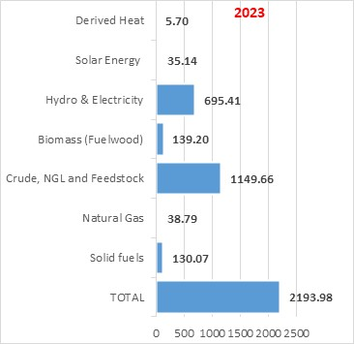  Figura 2.1 Furnizimi me burime energjetike për vitin 2023 (në ktoe) | 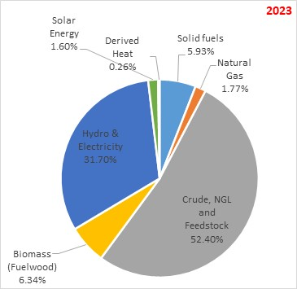  Figura 2.2 Furnizimi me burime energjetike për vitin 2023 (ne %)
Burimi: Përgatitur nga konsulentët bazuar në Bilancin Shqiptar të Energjisë 2023, INSTAT dhe MIE/AKBN

Në figurat 2.3 dhe 2.4 paraqitet tendenca e furnizimit me burime energjetike për periudhën 2015–2023. Nga analiza e grafikëve, rezulton se kontributin kryesor në furnizimin me energji e mbajnë nënproduktet e naftës, të ndjekura nga energjia hidroelektrike, drutë e zjarrit, qymyri, gazi natyror dhe energjia diellore. Vlen të theksohet se energjia diellore po shënon rritje të vazhdueshme vit pas viti.
Analiza tregon qartë një rritje të prodhimit të energjisë elektrike nga hidrocentralet, si dhe një kontribut të shtuar nga impiantet fotovoltaike në vitet e fundit. Ky trend është në përputhje me objektivin strategjik të vendit për të arritur vetëmjaftueshmërinë në prodhimin e energjisë elektrike deri në vitin 2030.
Për më tepër, reduktimi i përdorimit të produkteve të naftës ka ndihmuar në uljen e emetimeve të gazeve serrë. Paralelisht, zëvendësimi i këtyre produkteve me burime të rinovueshme kombëtare, të cilat janë më pak të kushtueshme se komoditetet e importuara, përbën një hap të rëndësishëm drejt një sektori energjetik më të qëndrueshëm dhe ekonomikisht të favorshëm.

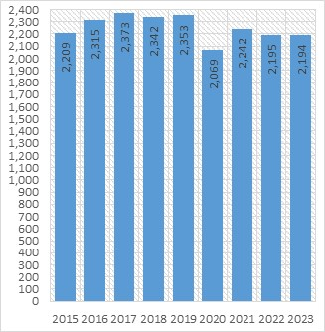  Figura 2.3 Tendencat e furnizimit me burime energjetike për periudhën 2015–2023 (ktoe)  Burimi: Përgatitur nga konsulentët bazuar në Bilancin Shqiptar të Energjisë 2023, INSTAT dhe MIE/AKBN | 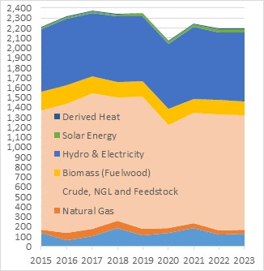  Figura 2.4 Tendencat e furnizimit me burime energjetike për periudhën 2015–2023 (ktoe)  Burimi: Përgatitur nga konsulentët bazuar në Bilancin Shqiptar të Energjisë 2023, INSTAT dhe MIE/AKBN

2.2 Vështrim i përgjithshëm i zhvillimit ekonomik
Ekonomia shqiptare ka kaluar një transformim të vazhdueshëm drejt një ekonomie tregu gjatë periudhës 2015–2023. Vlera e Prodhimit të Brendshëm Bruto (PBB) për banor ka shënuar rritje të qëndrueshme gjatë dy dekadave të fundit, falë faktorëve të ndryshëm, si zbatimi i një programi ambicioz për zhvillimin ekonomik, mbështetja e dhënë nga donatorët ndërkombëtarë dhe pozicioni i favorshëm gjeografik i vendit, që e pozicionon si një urë lidhëse midis Ballkanit dhe Evropës Perëndimore.
Lidhja midis zhvillimit ekonomik dhe kërkesës për energji konsiderohet një marrëdhënie me korrelacion të lartë për çdo vend. Ky raport kërkon një analizë gjithëpërfshirëse ekonomike, sociale dhe teknologjike. Për të përcaktuar saktësisht këto lidhje, merren në konsideratë parametrat bazë të të gjithë sektorëve ekonomikë dhe socialë, duke synuar rritjen e qëndrueshme dhe përmirësimin e kushteve të jetesës. Këto elemente përbëjnë bazën për sfidat dhe angazhimet me të cilat përballet sektori energjetik shqiptar, duke synuar përdorimin optimal të burimeve energjetike me kosto sa më të ulët dhe garantimin e furnizimit për të gjithë konsumatorët. Kjo, nga ana tjetër, krijon kushte për një zhvillim ekonomik më të qëndrueshëm.
Ritmet e rritjes së furnizimit me energji pritet të ndjekin dinamikën e zhvillimit ekonomik dhe social të vendit, duke krijuar një ekuilibër funksional midis treguesve makroekonomikë dhe bilancit energjetik. Megjithatë, këto ritme nuk kërkojnë domosdoshmërisht të zhvillohen me të njëjtën shpejtësi.
Sipas vlerësimeve të Planit Kombëtar të Energjisë dhe Klimës (PKEK), Shqipëria ka treguar një fuqizim të ekonomisë që prej vitit 2015. Ky progres është reflektuar në sektorë, si ndërtimi, shërbimet, bujqësia, rehabilitimi i industrisë dhe të ardhurat nga remitancat. Gjatë kësaj periudhe, financimi i huaj ka arritur një vlerë prej 2.2 miliardë dollarësh. Këta tregues konfirmojnë përputhjen e Shqipërisë me detyrimet ndaj Fondit Monetar Ndërkombëtar (FMN) dhe procesit të stabilizim-asociimit me Bashkimin Evropian.
Parashikimet ekonomike mbështeten në Strategjinë Kombëtare të Zhvillimit Ekonomik dhe Social, si dhe në Strategjinë Kombëtare të Energjisë, të cilat adresojnë qëllimet afatshkurtra dhe afatgjata për një ekonomi të qëndrueshme. Këto strategji janë bazuar në mundësitë reale të zhvillimit të vendit dhe garantojnë zbatimin e tyre për sektorët kryesorë.
Bazuar në raportet e Bankës së Shqipërisë, Bankës Botërore dhe BERZH-it, ecuria e zhvillimit ekonomik të Shqipërisë është ilustruar në parametrin e PBB-së, të paraqitur në tabelën 2.1 dhe figurave 2.5–2.8, të cilat reflektojnë tendencat dhe rezultatet konkrete gjatë kësaj periudhe.

Parametrat | Vlera reale dhe nominale vjetore e PBB-së, në miliardë euro
Parametrat | 2015 | 2016 | 2017 | 2018 | 2019 | 2020 | 2021 | 2022 | 2023
GDP në terma realë | 11.387 | 11.764 | 12.212 | 12.703 | 12.968 | 12.539 | 13.657 | 14.320 | 14.812
GDP në terma nominalë | 11.387 | 11.862 | 13.020 | 15.156 | 15.402 | 15.163 | 17.931 | 18.916 | 22.978
Tabela 2.1 Zhvillimi i PBB-së reale dhe nominale, 2015–2023
Burimi: Përgatitur nga konsulentët bazuar në raportet e Bankës së Shqipërisë, Bankës Botërore, dhe BERZH për vitet 2015–2023

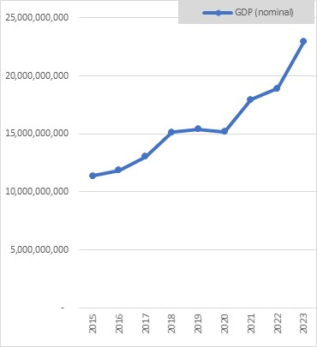  Figura 2.5 Progresi i PBB-së në terma nominalë, për vitet 2015–2023, në miliardë euro | 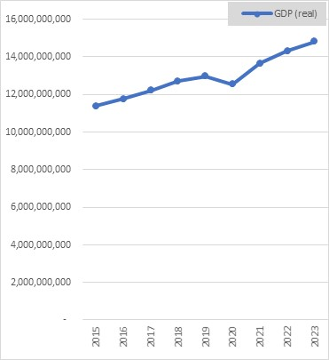  Figura 2.6 Progresi i PBB-së në terma realë, për vitet 2015–2023, në miliardë euro
Burimi: Përgatitur nga konsulentët bazuar në raportet e Bankës së Shqipërisë, Bankës Botërore dhe BERZH për vitet 2015–2023
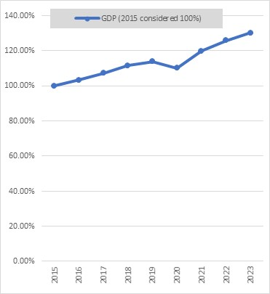  Figura 2.7 Rritja e PBB-së në terma realë, për vitet 2015–2023, në % | 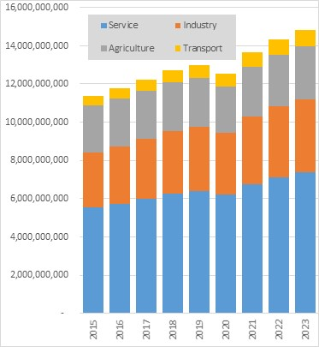  Figura 2.8 Progresi i PBB-së në terma nominalë dhe kontributet e secilit sektor, për vitet 2015–2023, në miliardë euro
Burimi: Përgatitur nga konsulentët bazuar në raportet e Bankës së Shqipërisë, Bankës Botërore dhe BERZH për vitet 2015–2023

Figurat 2.5–2.8 paraqesin tendencat e rritjes së Prodhimit të Brendshëm Bruto (PBB) nga të gjithë sektorët ekonomikë për periudhën 2015–2023. Nga analiza e grafikëve, rezulton se PBB-ja ka shënuar një rritje reale prej afërsisht 30% gjatë kësaj periudhe.
Sipas të dhënave, sektori i shërbimeve zë pjesën më të madhe të PBB-së, duke kontribuar me 49.84%. Ky sektor përfshin shërbimet private dhe komerciale, të cilat do të analizohen në detaje në këtë dokument. Industria kontribuon me 27.75%, bujqësia me 18.60%, ndërsa sektori i transportit përfaqëson 5.80% të PBB-së.
Në figurën 2.7 paraqiten tendencat e rritjes së PBB-së në terma relativë, duke marrë si bazë PBB-në reale të vitit 2015, e cila përfaqësohet me 100% në terma relativë. Rezultatet tregojnë një rritje të qëndrueshme prej rreth 30% për të gjithë sektorët ekonomikë gjatë periudhës së analizuar. Kjo rritje reflekton zhvillimin e qëndrueshëm ekonomik dhe përmirësimin e produktivitetit në të gjithë sektorët kryesorë të ekonomisë.
2.3 Vështrim i përgjithshëm i konsumit final të energjisë dhe roli i stokut të ndërtesave
Sektori energjetik shqiptar aktualisht përballet me një sërë sfidash kryesore, të cilat përfshijnë:
- Përmbushja e kërkesave për zhvillim ekonomik dhe rritja e konsumit të energjisë: Kjo përfshin rritjen e nivelit të konsumit të energjisë për banorë, veçanërisht në stokun e ndërtesave rezidenciale, bashkiake dhe ato të qeverisë qendrore, për të garantuar kushte të përshtatshme komforti.
- Përmirësimi i eficiencës së energjisë: Ulja e intensitetit të energjisë, duke zbatuar masa për rritjen e eficiencës në çdo sektor social-ekonomik.
- Rritja e sigurisë së furnizimit me energji: Sigurimi i furnizimit të qëndrueshëm përmes rritjes së përdorimit të burimeve të rinovueshme dhe konvencionale të energjisë, si dhe thellimi i bashkëpunimit dhe integrimit rajonal.
Figurat 2.9 dhe 2.10 paraqesin ecurinë e konsumit final të energjisë për të gjitha burimet energjetike gjatë periudhës 2015–2023. Nga analiza e këtyre grafikëve, rezulton se konsumi mesatar final i energjisë është rreth 2,000 ktoe në vit, me një ulje të lehtë të konsumit gjatë periudhës 2021–2023.
Reduktimi më i ndjeshëm i konsumit është vërejtur në vitin 2020, si pasojë e ndikimit të pandemisë COVID-19, e cila kufizoi aktivitetet ekonomike dhe sociale. Përkundër kësaj, nënproduktet e naftës vazhdojnë të mbajnë peshën kryesore në konsumin e energjisë nga përdoruesit finalë.
Këto sfida dhe tendenca kërkojnë zbatimin e strategjive të qëndrueshme dhe integrimin e masave inovative për të adresuar kërkesat energjetike të vendit në të ardhmen.

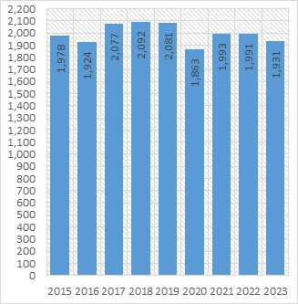  Figura 2.9 Tendencat e konsumit të energjisë nga përdoruesit finalë për të gjitha komoditetet energjetike për vitet 2015–2023 (ne ktoe) | 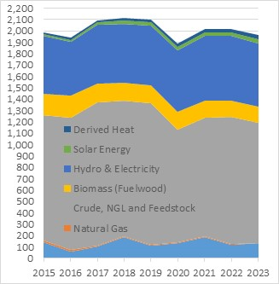  Figura 2.10 Tendencat e konsumit të energjisë nga përdoruesit finalë për të gjitha komoditetet energjetike për vitet 2015–2023 (në ktoe)
Burimi: Përgatitur nga konsulentët bazuar në Bilancin Shqiptar të Energjisë 2023, INSTAT dhe MIE/AKBN | Burimi: Përgatitur nga konsulentët bazuar në Bilancin Shqiptar të Energjisë 2023, INSTAT dhe MIE/AKBN

Figurat 2.11–2.12 paraqesin tendencat e konsumit të energjisë nga përdoruesit finalë sipas të gjithë sektorëve për vitet 2015–2023. Nga analiza e grafikëve rezulton se nënproduktet e naftës mbajnë pjesën me të madhe të konsumit nga përdoruesit finalë, të ndjekur nga energjia elektrike, dhe drutë e zjarrit.

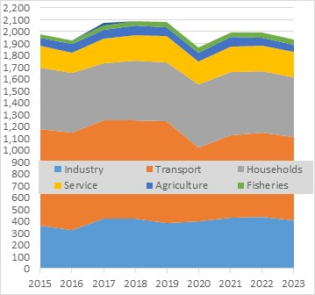  Figura 2.11 Tendenca e konsumit të energjisë nga përdoruesit finalë për të gjithë sektorët ekonomikë, 2015–2023 (në ktoe)  Burimi: Përgatitur nga konsulentët bazuar në Bilancin Shqiptar të Energjisë 2023, INSTAT dhe MIE/AKBN | 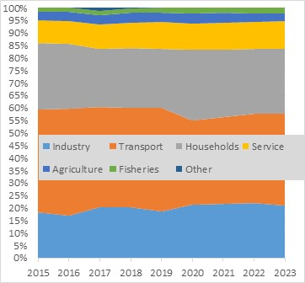  Figura 2.12 Tendenca e konsumit të energjisë nga përdoruesit finalë për të gjithë sektorët ekonomikë, 2015–2023 (në %)  Burimi: Përgatitur nga konsulentët bazuar në Bilancin Shqiptar të Energjisë 2023, INSTAT dhe MIE/AKBN

Analiza e figurave 2.11 dhe 2.12 tregon ndryshimet në konsumin e energjisë nga përdoruesit finalë për secilin sektor gjatë periudhës 2015–2023. Rezultatet kryesore janë si më poshtë:
- Sektori rezidencial: Konsumi i energjisë ka shënuar një ulje, duke kaluar nga 521.82 ktoe në vitin 2015 në 502.29 ktoe në vitin 2023.
- Sektori i shërbimeve: Konsumi i energjisë është rritur ndjeshëm, nga 179 ktoe në vitin 2015 në 214 ktoe në vitin 2023.
- Sektori industrial: Konsumi i energjisë ka treguar një rritje nga 364.31 ktoe në vitin 2015 në 405.52 ktoe në vitin 2023.
- Sektori i transportit: Konsumi i energjisë ka rënë nga 812.62 ktoe në vitin 2015 në 706 ktoe në vitin 2023.
- Sektori i bujqësisë dhe peshkimit: Konsumi i energjisë ka treguar një rritje të lehtë nga 100 ktoe në vitin 2015 në 103 ktoe në vitin 2023.
- Konsumi total nga përdoruesit finalë: Është ulur nga 1977 ktoe në vitin 2015 në 1930 ktoe në vitin 2023.
Këto ndryshime reflektojnë një tendencë të përgjithshme të ristrukturimit të konsumit të energjisë në sektorë të ndryshëm ekonomikë, duke nënvizuar rëndësinë e masave për rritjen e eficiencës energjetike dhe kalimin drejt burimeve më të qëndrueshme të energjisë.
2.4 Vështrim i përgjithshëm i kuadrit kryesor institucional, politik, ligjor dhe rregullator në Shqipëri
2.4.1 Grupet e interesit dhe përgjegjësitë
Qeveria e Shqipërisë njeh rëndësinë e sektorit publik në përcaktimin dhe zbatimin e politikave të duhura për përmirësimin e eficiencës së energjisë (EE). Në këtë drejtim, janë miratuar një sërë ligjesh dhe strategjish që përfshijnë:
- Ligjin për eficiencën e energjisë (EE);
- Planet kombëtare të veprimit për eficiencën e energjisë (NEEAP 1, 2 dhe 3);
- Strategjinë Kombëtare të Energjisë (KSE);
- Kontributi Kombëtar i Pikësynuar (NDC i rishikuar);
- Planin Kombëtar të Veprimit për Energjinë dhe Klimën (PKEK);
- Ligjin për performancën energjetike të ndërtesave.
Mbështetja për përmirësimin e legjislacionit primar dhe dytësor në lidhje me eficiencën e energjisë në stokun e ndërtesave është ofruar, si nga qeveria shqiptare, ashtu edhe nga komuniteti ndërkombëtar.
Figura 2.13 paraqet një përmbledhje të institucioneve kryesore të sektorit të energjisë dhe kompanive publike që merren drejtpërdrejt ose tërthorazi me energjinë dhe me EE në veçanti. Roli i tyre përfshihet në këto kategori kryesore:
1. Qeveria dhe aktorët rregullatorë
Qeveria dhe ministritë përkatëse, si dhe agjencitë e varësisë, të cilave u delegohen përgjegjësi sektoriale për stokun e ndërtesave dhe zhvillimin e burimeve të rinovueshme të energjisë (BRE).
2. Mbikëqyrja nga ministritë dhe bashkitë
Ministritë dhe bashkitë hartojnë dhe zbatojnë legjislacionin, aktet nënligjore dhe lëshojnë leje për ndërtimin dhe operimin e sistemeve BRE.
3. Enti Rregullator i Energjisë (ERE) dhe kompanitë publike të energjisë
KESH, OST dhe OSHEE mbështesin furnizimin me energji elektrike dhe përcaktojnë tarifat bazuar në kostot operative si kompani të rregulluara.
ERE vendos tarifat e energjisë elektrike për konsumatorët fundorë, duke përfshirë ndërtesat rezidenciale, publike, shërbimet private dhe ndërtesat tregtare.
Këto institucione dhe aktorë rregullatorë luajnë një rol vendimtar në sigurimin e qëndrueshmërisë energjetike dhe në promovimin e eficiencës energjetike në Shqipëri.
Institucionet më të rëndësishme në përcaktimin e politikave dhe rregulloreve në sektorin e energjisë elektrike në Shqipëri janë Ministria e Infrastrukturës dhe Energjisë (MPB), Agjencia për Eficiencën e Energjisë (AEE) dhe Enti Rregullator i Energjisë (ERE). AEE ka përgjegjësinë të përgatisë, monitorojë dhe zbatojë Planin Kombëtar të Veprimit për Eficiencën e Energjisë (NEEAP), si pjesë e PKEK-së, duke përfshirë të gjithë legjislacionin dytësor për përmirësimin e masave të EE-së në të gjithë sektorët në përgjithësi dhe Stokun Shqiptar të Ndërtesave në veçanti. ERE është autoriteti i pavarur që përcakton tarifat e energjisë elektrike për të gjitha kategoritë e klientëve me pakicë, duke përfshirë stokun shqiptar të ndërtesave. Më poshtë është një listë e ministrive dhe agjencive qeveritare që merren me menaxhimin e energjisë:
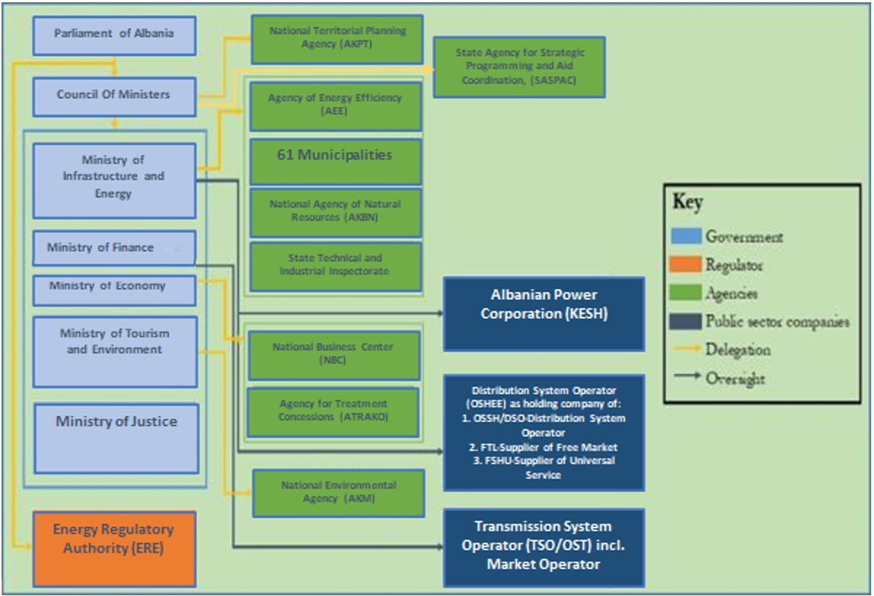
Figura 2.13 Institucionet kryesore të sektorit të energjisë dhe shoqëritë publike në lidhje me energjinë në Shqipëri
Burimi: Përgatitur nga ekipi i konsulentëve

Këshilli i Ministrave është kabineti i Qeverisë, i cili së bashku me Kryeministrin vendos drejtimin e përgjithshëm për politikat në të gjithë qeverinë. Konkretisht, në sektorët e energjisë roli i tij është të rishikojë dhe miratojë drafte të legjislacionit primar dhe sekondar si dhe vendimet që propozohen nga MIE, të tilla si Strategjia e Energjisë, NEEAP, Programi Kombëtar i Veprimit për Burimet e Energjisë së Rinovueshme (NRESAP), Kodi i Energjisë për Ndërtesat, Skema e Audituesit të Energjisë dhe shumë të tjera që kërkohen sipas ligjit për EE dhe ligjit për performancën e energjisë në ndërtesa (EPB).
Kryeministri drejton gjithashtu Këshillin Kombëtar të Territorit të Republikës së Shqipërisë (vendimmarrësi më i lartë për dhënien e lejeve të ndërtimit duke përfshirë llojet e ndryshme të ndërtesave) për gjendjen aktuale dhe propozon masa për përmirësimin thelbësor të zbatimit të ligjit të ndërtimit dhe ligjit të urbanistikës, si dhe vendimet përkatëse të Këshillit të Ministrave lidhur me veprimtaritë e ndërtimit dhe urbanistikës.
Ministria e Infrastrukturës dhe Energjisë (MIE): MIE përgatit vendimet e Këshillit të Ministrave dhe këto përfshijnë Strategjitë e Energjisë, NEEAP, NRESAP, Kodet Energjetike të Ndërtesave dhe Skemat e Audituesit të Energjisë. Ministria, gjithashtu, përgatit projektlegjislacionin primar dhe sekondar dhe zbaton këto plane për të përmbushur detyrimet e qeverisë në sektorin e energjisë. Misioni i Ministrisë në sektorin e energjisë është promovimi i një zhvillimi të qëndrueshëm dhe të qëndrueshëm ekonomik nëpërmjet:
- Përgatitjes dhe rishikimit, dhe përditësimit periodik të Strategjisë Kombëtare të Energjisë;
- Zhvillimit të reformave të tregut në sektorin e energjisë për arritjen e objektivave kombëtarë për integrimin në BE dhe zhvillimin e një tregu rajonal të energjisë elektrike;
- Hartimit të kuadrit të nevojshëm ligjor;
- MIE ka përgjegjësi për zhvillimin e politikave për planifikimin hapësinor dhe lëshimin e licencave për projektim, ndërtimin, mbikëqyrjen dhe testimin e punëve të ndërtimit. Kjo ministri është, gjithashtu, përgjegjëse për lëshimin e licencave profesionale për individët e angazhuar në projektim, mbikëqyrjen dhe testimin e punëve të ndërtimit.
Ministria e Financave (MF) kryen detyra administrative, profesionale dhe të tjera të përcaktuara me ligj në lidhje me ushtrimin e kompetencave në fushën e financave, buxhetit të shtetit dhe thesarit, përfshirë administratën tatimore, administratën doganore dhe politikat financiare.
Ministria e Turizmit dhe Mjedisit (MTE) ka përgjegjësinë në lidhje me mbrojtjen e mjedisit përfshirë edhe në lidhje me sektorin e energjisë. MTE-ja është përgjegjëse, për miratimin e vlerësimit strategjik mjedisor për planet e zhvillimit për çdo bashki, përfshirë ndërtimet dhe rinovimet në stokun e ndërtesave. MTE-ja është, gjithashtu, përgjegjëse për politikat që lidhen me ndryshimet klimatike dhe shërben si pikë qendrore për Qeverinë Shqiptare në kuadrin e konventës së UNFCCC-së.
Ministria e Ekonomisë, Kulturës dhe Inovacionit (MEKI) midis të tjerave ka përgjegjësinë në lidhje me programin e strehimit social, projektet e të cilit kanë ndikim të drejtpërdrejtë në përmirësimin e kushteve të banimit dhe eficencën e energjisë së banesave në pronësi të familjeve në nevojë, si dhe adaptimin e objekteve ekzistuese në banesa sociale në pronësi të njësive të vetëqeverisjes vendore. Gjithashtu, një nga programet e strehimit është edhe ndërtimi i banesave me kosto të ulët, program i cili zbatohet nga Enti Kombëtar i Banesave, institucion në varësi të MEKI-t.
Agjencia e Eficiencës së Energjisë (AEE) AEE është një person juridik publik, buxhetor, nën përgjegjësinë e Ministrisë së Infrastrukturës dhe Energjisë. AEE-ja është përgjegjëse për përmirësimin dhe promovimin e eficiencës së energjisë gjatë gjithë ciklit energjetik, në të gjithë sektorët dhe zonat ekonomike të vendit, duke mundësuar që konsumatorët të ulin kostot e furnizimit me energji dhe ndikimin negativ në ndotjen e mjedisit dhe ndryshimet klimatike. Në funksionimin e saj të përditshëm, AEE-ja bashkëpunon ngushtë me institucionet e tjera publike, përfshirë të 61 bashkitë, për të mbështetur qytetarët dhe bizneset për të investuar në teknologji dhe zgjidhje efikase, duke promovuar stimuj të ndryshëm, shkëmbim informacioni dhe praktikat më të mira sektoriale.
Detyrat dhe përgjegjësitë e AEE-së janë përcaktuara në detaje në nenin 25 të ligjit për EE-në dhe përfshijnë:
- Zhvillimin dhe monitorimin e planit kombëtar për eficiencën e energjisë (“NEEAP”), i cili miratohet nga Këshilli i Ministrave;
- Këshillimin e bashkive për përgatitjen e MEEAP-it të tyre;
- Përgatitjen e draftit të planit kombëtar të veprimit afatgjatë për rinovimin e ndërtesave me masa për eficiencën e energjisë;
- Zhvillimin e standardeve teknike në lidhje me Kodin e Energjisë për Ndërtesat;
- Punën me pjesëmarrësit e tregut dhe palët e interesit për të zhvilluar një bazë të dhënash për monitorimin e progresit, në lidhje me zbatimin e masave të EE në të gjithë sektorët ekonomikë, përfshirë ndërtesat e banimit;
- Zhvillimin e legjislacionit sekondar dhe programeve për të promovuar eficiencën e energjisë;
- Zhvillimin e rregullores sekondare për të përmirësuar eficiencën e energjisë në kaldaja, kondicionerë dhe pajisje elektrike shtëpiake;
- Mbështetjen e eficiencës së energjisë përmes ofrimit të këshillave, trajnimeve dhe zhvillimit të kontratave “me çelësa në dorë” nëpërmjet konceptit ESCO për shërbimet e energjisë;
- Certifikimin e audituesit përgjegjës për përgatitjen dhe monitorimin e certifikatave të Performancës energjetike të ndërtesave;
- Monitorimin dhe mbikëqyrjen e aktiviteteve të audituesit, duke përfshirë verifikimin e saktësisë së të dhënave nga auditimet energjetike, nëse gjykohet e nevojshme.
Universitetet dhe sistemi i edukimit pasuniversitar. Për shkak se sistemi i eficiencës së energjisë është relativisht i ri në Shqipëri, universitetet dhe sistemi arsimor po zhvillojnë infrastrukturën arsimore për të përgatitur inxhinierë me kapacitete teknike të nevojshme, për:
- Matjen dhe monitorimin specifik të performancës energjetike të ndërtesave;
- Hartimin e projekteve arkitekturore me teknologji të reja dhe efikase energjetike.
Audituesit e certifikuar të energjisë. Audituesit janë një pjesë kyçe e zinxhirit të eficiencës së energjisë. Ata:
- Kryejnë auditimet e energjisë dhe monitorojnë eficiencën e energjisë në ndërtesat ekzistuese;
- Janë përgjegjës për lëshimin e certifikatave të performancës së energjisë (EPC) për ndërtesat e reja dhe të rinovuara bazuar në projektet përkatëse;
- Përgatitin raportet dhe certifikatat përkatëse për të siguruar përputhjen e ndërtesave me kriteret minimale të performancës energjetike.
Bashkitë luajnë një rol kyç në menaxhimin e territorit dhe planifikimin urban, përfshirë:
- Përmbushjen e standardeve teknike dhe normave për eficiencën e energjisë gjatë procesit të miratimit të projekteve për ndërtime të reja ose rikonstruksione;
- Mbikëqyrjen dhe monitorimin e projekteve ndërtimore për të garantuar përputhjen me standardet e performancës energjetike;
- Organizimin dhe mirëmbajtjen e regjistrit të ndërtesave dhe administratorëve të tyre.
Zhvilluesit privatë (PD). Zhvilluesit privatë janë përgjegjës, për:
- Përgatitjen e dokumentacionit të nevojshëm për lejet e ndërtimit të ndërtesave të reja ose të rinovuara, duke përfshirë rekomandimet për performancën energjetike;
- Përmbushjen e kritereve minimale të performancës energjetike gjatë hartimit dhe zbatimit të projekteve;
- Marrjen e certifikatave të përkohshme dhe përfundimtare për performancën energjetike pas përfundimit të ndërtimit ose rinovimit;
Kjo strukturë dhe ndarje e qartë e roleve ndërmjet institucioneve publike dhe private krijon një bazë solide për zhvillimin dhe përmirësimin e vazhdueshëm të eficiencës së energjisë në Shqipëri.
2.4.2 Korniza ligjore
Shqipëria ka ndërmarrë hapa drejt eficiencës së energjisë dhe veprimeve për arritjen e targeteve klimatike me prezantimin e objektivave të saj për eficiencën e energjisë për vitin 2030 dhe politikave dhe masave shoqëruese, të përshkruara në PKEK të miratuar në nëntor 2024. Megjithatë, këto masa nuk janë në përputhje me objektivat e vitit 2030 të përcaktuara nga Komuniteti i Energjisë. Gjatë periudhës raportuese, Ministria e Infrastrukturës dhe Energjisë miratoi akte të reja nënligjore për zbatimin e ligjit për eficiencën e energjisë, duke mbuluar aspekte të tilla, si planet lokale të veprimit për eficiencën e energjisë dhe kërkesat e ndërtesave. Hartimi i akteve të mëtejshme nënligjore që trajtojnë fusha kyçe, si monitorimi dhe verifikimi, detyrimet për eficiencën e energjisë dhe kriteret për prokurimin publik është në vazhdim. Miratimi i tyre mbetet në pritje.
Për të nxitur reduktimin e kërkesës për energji brenda institucioneve publike, qeveria ka vendosur masa të detyrueshme, duke kërkuar një ulje prej 15% të konsumit të energjisë elektrike. Menaxherët e emëruar të energjisë janë përgjegjës për monitorimin dhe raportimin e progresit. Janë vendosur gjoba për mospërputhje. Një strategji afatgjatë për rinovimin e ndërtesave nuk është miratuar ende. Pas miratimit të akteve nënligjore përkatëse për zbatimin e ligjit të vitit 2016 për Performancën Energjetike të Ndërtesave, Shqipëria ka krijuar një sistem operacional të certifikimit të performancës energjetike. Agjencia e Eficiencës së Energjisë mbështet lëshimin e certifikatave të performancës energjetike për ndërtesat dhe mbikëqyr skemën. Më shumë se 100,000 raporte auditimi janë lëshuar që nga fillimi i sistemit sipas diskutimeve me AEE-në.
Skema e detyrimit për eficiencën e energjisë, siç mandatohet nga ligji për eficiencën e energjisë, po krijohet në Shqipëri. Ministria e Infrastrukturës dhe Energjisë ka hartuar një urdhër për miratimin e Skemës së Detyrimit për Eficiencën e Energjisë, e cila nuk është miratuar. Për sa u përket mekanizmave të financimit për eficiencën e energjisë, nuk është krijuar asnjë fond i dedikuar. Investimet në eficiencën e energjisë aktualisht po kanalizohen nëpërmjet buxhetit të shtetit dhe ndihmës financiare nga donatorë të huaj, me fokus të veçantë në sektorin e ndërtesave. Për më tepër, bankat lokale janë të përfshira në mënyrë aktive në promovimin e eficiencës së energjisë duke ofruar linja krediti për masa të ndryshme, me fokus kryesor në rritjen e izolimit termik të zarfeve mbështjellës të ndërtesave me shumë apartamente (MAB). Këto nisma subvencionohen me deri në 50% të kostove të financuara nga Bashkia e Tiranës. Zhvillimi i modelit të tregut të shërbimit të energjisë (ESCO) është në vazhdim. Rregulloret përkatëse dhe kontratat model për kontraktimin e performancës së energjisë nuk janë miratuar.
Direktiva e rishikuar e Performancës së Energjisë së Ndërtesave (data EPBD 24 prill 2024 dhe e miratuar më 8 maj 2024) e vendos Evropën në rrugën e duhur për të arritur një stok ndërtesash plotësisht të dekarbonizuara deri në vitin 2050, duke nxitur rinovimet në çdo shtet anëtar, veçanërisht për ndërtesat me performancën më të keqe. Ajo përmirëson kuadrin rregullator ekzistues (të rënë dakord në 2018) për të pasqyruar ambicie më të larta klimatike të shoqëruara me veprime sociale dhe u ofron shteteve anëtare fleksibilitetin e nevojshëm për të marrë parasysh dallimet në stokun e ndërtesave në të gjithë Evropën. Ajo nuk imponon asnjë detyrim rinovimi për pronarët individualë të shtëpive.
Sipas kuadrit të përforcuar, ndërtesat rezidenciale dhe jorezidenciale trajtohen ndryshe:
i. Ndërtesat rezidenciale: Çdo shtet anëtar do të miratojë trajektoren e vet kombëtare për të reduktuar përdorimin mesatar të energjisë parësore me 16% deri në vitin 2030 dhe 20–22% deri në vitin 2035. Masat kombëtare do të duhet të sigurojnë që të paktën 55% e uljes së përdorimit mesatar të energjisë primare të arrihet përmes rinovimit të ndërtesave me performancën më të keqe, por Shtetet Anëtare janë të lira të zgjedhin se cilat ndërtesa të synojnë dhe cilat masa të ndërmarrin.
ii. Ndërtesat jorezidenciale: Direktiva e rishikuar parashikon futjen graduale të Standardeve Minimale të Performancës së Energjisë për të rinovuar 16% të ndërtesave me performancën më të keqe deri në vitin 2030 dhe 26% të ndërtesave me performancën më të keqe deri në vitin 2033. Shtetet Anëtare do të kenë mundësinë të përjashtojnë disa nga kategoritë e ndërtesave rezidenciale dhe jorezidenciale nga këto detyrime, duke përfshirë këtu ndërtesat historike ose shtëpitë e pushimeve.
Direktiva e rishikuar i bën ndërtesat me emetime zero standardin e ri për ndërtesat e reja
Të gjitha ndërtesat e reja rezidenciale dhe jorezidenciale duhet të kenë zero emetime në vend nga lëndët djegëse fosile, që nga 1 janar 2028 për ndërtesat në pronësi publike dhe nga 1 janar 2030 për të gjitha ndërtesat e tjera të reja, me mundësi për përjashtime specifike. EPBD e përditësuar, gjithashtu, forcon kuadrin mundësues për rinovimet. EPBD prezanton skemat e “Pasaportës së rinovimit të ndërtesave” në të gjithë BE-në për të ndihmuar pronarët e ndërtesave të planifikojnë rinovimet e tyre në mënyrë të organizuar.
Direktiva e Eficiencës së Energjisë (EED). E miratuar nga Këshilli Ministror i Komunitetit të Energjisë në tetor 2015, me afat transpozimi në tetor 2017, kjo direktivë ka shfuqizuar direktivën e shërbimeve të energjisë 2006/32/EC (ESD). Ligji për eficiencën e energjisë në Shqipëri u miratua në nëntor 2015 dhe transpozon pjesën më të madhe të EED-së. Aktualisht, ndihma teknike po vazhdon për të identifikuar elementet e EED që mungojnë dhe për të përditësuar ligjin.
Sipas ligjit të rishikuar për eficiencën e energjisë, janë trajtuar aspekte të rëndësishme për menaxhimin e energjisë në nivel bashkie dhe më gjerë. Aspektet kryesore përfshijnë:
i. Duke filluar nga data 28 shkurt 2022, çdo 3 (tre) vjet, bashkitë do të përgatisin dhe dorëzojnë në Agjencinë e Eficiencës së Energjisë (AEE) draftplane bashkiake të veprimit për eficiencën e energjisë (MEEAP), të cilat do të përfshijnë politikat dhe masat e propozuara për eficiencën e energjisë, për të përmirësuar eficiencën e energjisë në të gjithë sektorët që veprojnë në nivel bashkiak.
ii. Përpara miratimit të Planit Lokal të Veprimit për Eficiencën e Energjisë nga Këshilli Bashkiak, AEE-ja do të vlerësojë përputhshmërinë e tij me politikat kombëtare të eficiencës së energjisë, objektivat dhe planet përkatëse dhe do të japë opinionin e tij me rekomandime brenda 60 (gjashtëdhjetë) ditëve nga data e paraqitjes së projektplanit. Miratimi i planeve lokale të veprimit për eficiencën e energjisë nga Këshilli Bashkiak duhet të bëhet përpara datës 30 prill të vitit përkatës dhe duhet të mbulojë 3 (tre) vjetët në vijim.
iii. Plani, ndër të tjera, do të parashikojë ngritjen dhe funksionimin e sistemeve lokale të menaxhimit dhe monitorimit të energjisë, sipas rastit, përfshirë auditimet e energjisë për ndërtesat që konsumojnë shumë energji dhe për rinovimin e ndërtesave publike për të përmbushur standardet minimale të performancës energjetike të përcaktuara me ligjin për performancën e energjisë në ndërtesa. Masat e tjera të eficiencës energjetike të marra në objektet e kontrolluara nga bashkitë do të jenë pjesë e planit.
iv. Bashkitë që u kërkohet të zbatojnë një sistem lokal të menaxhimit të energjisë duhet të kenë të paktën 2 menaxherë të energjisë.
Ligji për eficiencën e energjisë Ky ligj prezantoi bazën ligjore për zhvillimin e një vlerësimi gjithëpërfshirës të potencialit për ngrohje dhe ftohje eficiente në vitin 2021. Megjithatë, kryerja e vlerësimeve në përputhje me kërkesat e nenit 14 të Direktivës për Eficiencën e Energjisë mungon. Gjithashtu, transpozimi i dispozitave që kanë të bëjnë me inspektimin e sistemeve të ngrohjes dhe ajrit të kondicionuar është ende në pritje.
Subvencione për ngrohje diellore Shqipëria ka subvencionuar 2000 familje me sisteme diellore për ngrohjen e ujit.
Legjislacioni primar për përmirësimin e eficiencës së energjisë (EE):
Për të gjitha kategoritë e ndërtesave (rezidenciale, publike, komerciale, industriale, bujqësore etj.), përfshihen këto ligje:
- Ligji nr. 124/2015 për eficiencën e energjisë;
- Ligji për performancën energjetike të ndërtesave nr. 116/2016;
- Ligji për burimet e rinovueshme të energjisë nr. 8/2017;
- Ligji nr. 68/2012 për informacionin e konsumit të energjisë dhe burimeve të tjera nga produktet e ndërlidhura me energjinë;
- Ligji nr. 8937, datë 9.12.2002, “Për ruajtjen e energjisë/nxehtësisë termike në ndërtesa”.
Ligji për eficiencën e energjisë
Ky ligj përcakton detyrimet e autoriteteve qeveritare, bashkive, sektorit publik dhe privat për promovimin e përdorimit eficient të energjisë. Qëllimi i tij është:
i. Vendosja dhe zbatimi i politikave dhe rregullave kombëtare për eficiencën e energjisë;
ii. Vendosja e objektivave kombëtarë për eficiencën e energjisë;
iii. Promovimi i konkurrencës ekonomike.
Ligji mbi performancën e energjisë së ndërtesave
Në fuqi që nga janari 2021, ky ligj përfshin:
- Ndërtesat e reja në pronësi publike duhet të plotësojnë standardin e “Ndërtesave me pothuajse zero energjie” (NZEB) pas 31 dhjetorit 2018.
- Certifikata e performancës së energjisë duhet të shfaqet në mënyrë të dukshme për ndërtesat publike me sipërfaqe mbi 250 m².
Ligji parashtron, gjithashtu, bazën për zhvillimin e Kërkesave Minimale të Performancës për Ndërtesat (miratuar me vendimin e Këshillit të Ministrave nr. 537, datë 7.8.2020), të cilat janë të përcaktuara për kategori të ndryshme ndërtesash, duke përfshirë rinovimin, ndërtesat e reja, sistemet teknike për ngrohje dhe ftohje etj.
Sektorët kryesore të aplikimeve përfshijnë:
- Të gjitha ndërtesat e reja dhe njësitë e ndërtesave të reja gjatë të gjitha fazave të ndërtimit, duke përfshirë projektimin.
- Ndërtesat ekzistuese dhe njësitë e ndërtesave ekzistuese, kur i nënshtrohen një rinovimi të rëndësishëm ose kur ato zgjerohen/shtohen, duke përfshirë projektimin.
- Elementet e veçanta të ndërtesës, të cilat janë pjesë e mbështjellëses së ndërtesës dhe që kanë një ndikim të konsiderueshëm në performancën energjetike, kur ato zëvendësohen ose i shtohen ndërtesës.
- Infiltrimin e ajrit në ndërtesë, për të minimizuar humbjet energjetike.
- Zëvendësimin e sistemeve teknike, si në ndërtesat e reja ashtu edhe në ato ekzistuese, kur një sistem teknik zëvendësohet ose instalohet një sistem i ri, me qëllim përmirësimin e eficiencës energjetike. Kjo përfshin instalimin e saktë të sistemit së bashku me sistemin e kontrollit dhe automatizimit.
Siç u përmend më lart, është e rëndësishme të theksohet se një direktivë e re për performancën energjetike të ndërtesave (BE 2024/1275) është publikuar në maj 2024. Kjo direktivë ende nuk është miratuar nga Qeveria e Shqipërisë, megjithatë, BRP-ja shqiptare ndjek modelin dhe kërkesat e përmbajtjes së saj.
Më poshtë janë aktet nënligjore që lidhen me eficiencën e energjisë (EE) në Stokun Shqiptar të Ndërtesave, duke përfshirë sektorët e banimit, shërbimet (publike dhe private) dhe sektorin industrial:
- “Metodologjia kombëtare për llogaritjen e performancës së energjisë në ndërtesa”, miratuar me VKM-n nr. 1094, datë 24.12.2020.
- Vendimi nr. 537, datë 8.7.2020, “Për kërkesat minimale të performancës së energjisë në ndërtesa”.
- Vendimi nr. 256, datë 27.3.2020, “Për miratimin e metodologjisë për llogaritjen e niveleve optimale të kostos për kërkesat minimale të performancës së energjisë në ndërtesa, njësi dhe elemente të ndërtesave”.
- Vendimi nr. 958, datë 2.12.2020, “Për miratimin e procedurave dhe kushteve për certifikimin e performancës energjetike të ndërtesave dhe modeli e përmbajtja e kushteve për regjistrimin e certifikatës së performancës së energjisë në ndërtesa”.
- Vendimi nr. 934, datë 25.11.2020, “Për miratimin e kritereve dhe procedurave për mënyrën e përzgjedhjes dhe sasisë së certifikatave që do të verifikohen, si dhe procesin e mbikëqyrjes së certifikatave të performancës së energjisë në ndërtesa”.
- Urdhri nr. 5, datë 12.1.2021, “Për rregullimin e formatit të auditimit të energjisë dhe pagesën e audituesit të energjisë”.
Ligji i burimeve të rinovueshme të energjisë (RES/BRE) përcakton objektivat e mëposhtëm:
i. Nxitja e rritjes së përdorimit të energjisë nga burimet e rinovueshme;
ii. Ulja e importeve të lëndëve djegëse fosile, emetimet e gazeve me efekt serrë dhe mbrojtja e mjedisit;
iii. Promovimi i zhvillimit të tregut të energjisë së rinovueshme dhe integrimi i tij rajonal;
iv. Rritja e diversifikimit të burimeve të energjisë dhe sigurimi i furnizimit me energji në Republikën e Shqipërisë;
v. Promovimi i zhvillimit të zonave rurale dhe të izoluara, duke përmirësuar furnizimin e tyre me energji.
Ligji për informacionin për konsumin e energjisë dhe burimeve të tjera të produkteve të ndërlidhura me energjinë përcakton detyrimet për publikimin e informacionit mbi konsumin e energjisë dhe burimeve të tjera të rëndësishme, veçanërisht nëpërmjet etiketimit dhe informacionit për produktin. Ai përfshin edhe informacione shtesë lidhur me lloje të caktuara të pajisjeve elektroshtëpiake, duke u mundësuar konsumatorëve zgjedhjen e pajisjeve më efikase në aspektin energjetik.
Ligji për ruajtjen e energjisë termike në ndërtesa vendosi bazën ligjore për zbatimin e rregullave dhe masave për ruajtjen e energjisë termike në ndërtesa. Qëllimi kryesor i këtij ligji ishte krijimi i kornizës për vendosjen e normave dhe rregullave të nevojshme për reduktimin e humbjeve të nxehtësisë në ndërtesa. Prandaj, ligji bëri të detyrueshme që të gjitha ndërtesat e ndërtuara pas vitit 2003:
i. Të jenë në përputhje me koeficientin volumor normativ të humbjeve termike (Gvtn) përmes kodit energjetik të ndërtesës;
ii. Të sigurojnë instalime termike për ngrohje qendrore ose të decentralizuar në fazën e projektimit;
iii. Të instalojnë gjenerimin e energjisë termike (sistemi i ngrohjes) për ngrohjen dhe/ose ftohjen e ndërtesave (veçanërisht për ndërtesat e banimit), të projektuara për të arritur temperaturën e brendshme të ajrit, sipas normave të komfortit termik, duke marrë parasysh kushtet klimatike të zonës dhe qëllimin funksional të ndërtesës.
Legjislacioni dytësor lidhur me audituesit e energjisë është miratuar nga Këshilli i Ministrave të Shqipërisë me vendimin nr. 404, datë 19.6.2019. Asistenca teknike e Bashkimit Evropian mbështeti Agjencinë për Eficiencën e Energjisë (AEE) në përgatitjen e pyetjeve dhe procedurave për kryerjen e testit përfundimtar për lëshimin e certifikatave të Audituesve të Energjisë dhe Menaxherëve të Energjisë për tri fusha kryesore:
i. Audituesit e Energjisë për Ndërtesa;
ii. Audituesit e Energjisë për Industri; dhe
iii. Audituesit e Energjisë për Shoqëritë e Transportit.
AEE-ja ka organizuar me sukses deri tani 3 seanca provimi dhe ka certifikuar 150 auditues të energjisë. Ky numër përfaqëson një kapacitet të mirë për të mbështetur ndërtesat, industritë dhe bashkitë që menaxhojnë një numër të madh ndërtesash publike.
Ligji nr. 107/2014, “Për planifikimin dhe zhvillimin urban”, është, gjithashtu, një ligj bazë i rëndësishëm që rregullon aktivitetet dhe procedurat e planifikimit të territorit, si dhe procesin e zhvillimit të territorit.
Legjislacioni lidhur me reduktimin e ndotjes në ajër
Ligji nr. 162/2014, “Për mbrojtjen e cilësisë së ajrit në mjedis”, i cili ndër të tjera ka si qëllim minimizim e ndotjes gjatë proceseve të ndërtimit dhe rinovimit të ndërtesave, përmirësimin e shëndetit publik, si dhe promovimin e zhvillimit të qëndrueshëm.
Ligji nr. 2/2023, “Për gazrat serrë të florinuara”, i cili synon promovimin e teknologjive të pastra për sa u përket pajisjeve të cilat përdorin këto gaze dhe inkurajon përdorimin e energjive së rinovueshme për të reduktuar ndikimin në mjedis.
2.5 Vështrim i përgjithshëm i çmimeve të komoditeteve të energjisë së konsumuar në stokun e ndërtesave
2.5.1 Çmimi i energjisë elektrike për stokun e ndërtesave
Ndërsa disa çmime të energjisë në Shqipëri janë të rregulluara (si energjia elektrike dhe gazi natyror), të tjerat përcaktohen nga forcat e tregut ndërkombëtar (produktet e naftës, qymyri dhe drutë e zjarrit). Sipas ligjit për energjinë elektrike, në vitin 2015 hyri në fuqi një hapje e plotë e tregut, duke u dhënë të gjithë klientëve mundësinë të zgjedhin mes furnizuesve alternativë për të gjithë konsumatorët e lidhur me rrjetin 6/10/35 kV.
Tarifat e energjisë elektrike për periudhën 2015–2024 janë paraqitur në figurën 2.14, për konsumatorët rezidencialë (familjarë), të shprehura në euro cent/kwh, duke përfshirë TVSH-në. Është e rëndësishme të theksohet se çmimi i energjisë elektrike ka mbetur pothuajse 9.5 lekë/kwh (pa TVSH) gjatë gjithë periudhës së përmendur, ndërkohë që çmimi në euro cent/kwh është rritur për shkak të uljes së kursit të këmbimit nga lekë në euro, bazuar në kursin zyrtar të regjistruar nga Banka Kombëtare e Shqipërisë. Gjithashtu, konsumatorët rezidencialë paguajnë një çmim të sheshtë gjatë gjithë ditës dhe muajve, pa dallime midis periudhave jashtë pikut dhe brenda pikut.
Tarifat e energjisë elektrike për periudhën 2015–2024 janë paraqitura në figurën 2.15, për ndërtesat publike qendrore dhe bashkiake, të shprehura në euro cent/kwh, duke përfshirë TVSH-në. Çmimi i energjisë elektrike ka mbetur pothuajse 16.4 lekë/kwh (pa TVSH) gjatë gjithë periudhës së përmendur, ndërsa çmimi në euro cent/kwh është rritur për shkak të uljes së kursit të këmbimit nga lekë në euro, bazuar në kursin zyrtar të regjistruar nga Banka Kombëtare e Shqipërisë. Konsumatorët publikë paguajnë çmime të ndryshme në varësi të periudhave të pikut dhe jashtë pikut. Çmimet e paraqitura në figurën 2.15 janë mesatare dhe përfshijnë të dyja periudhat, jashtë pikut dhe brenda pikut, për një vit të caktuar.

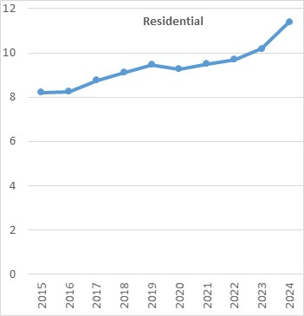  Figura 2.14 Çmimi i energjisë elektrike për ndërtesat rezidenciale në Shqipëri i shprehur në euro cent/kwh | 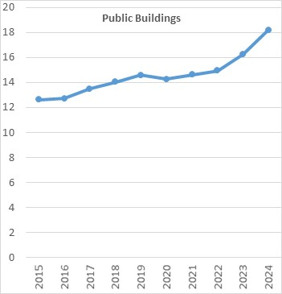  Figura 2.15 Çmimi i energjisë elektrike për ndërtesat publike në Shqipëri i shprehur në euro cent/kwh
Burimi: Përgatitur nga ekipi i konsulentëve bazuar në raportet vjetore të ERE-s dhe kursin mesatar vjetor të këmbimit | Burimi: Përgatitur nga ekipi i konsulentëve bazuar në raportet vjetore të ERE-s dhe kursin mesatar vjetor të këmbimit
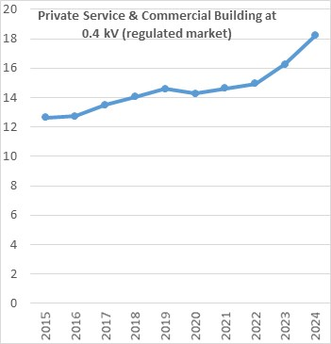  Figura 2.16 Çmimi i energjisë elektrike për shërbime private dhe komerciale (në 0.4 kV) në Shqipëri i shprehur në euro cent/kwh | 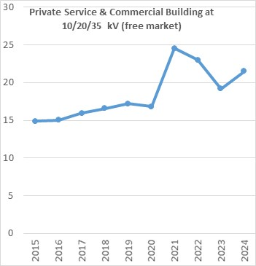  Figura 2.17 Çmimi i energjisë elektrike për shërbime private dhe komerciale (në 10/20/35 kV) në Shqipëri i shprehur në euro cent/kwh
Burimi: Përgatitur nga ekipi i konsulentëve bazuar në raportet vjetore të ERE-s dhe kursin mesatar vjetor të këmbimit | Burimi: Përgatitur nga ekipi i konsulentëve bazuar në raportet vjetore të ERE-s dhe kursin mesatar vjetor të këmbimit

Tarifat e energjisë elektrike për periudhën 2015–2024 janë paraqitur në figurën 2.16, për ndërtesat e shërbimit privat dhe komercial të furnizuar në nivelin e tensionit 0.4 kV (tregu i rregulluar), të shprehura në euro cent/kwh, duke përfshirë TVSH-në. Është e rëndësishme të theksohet se çmimi i energjisë elektrike ka mbetur pothuajse 16.6 lekë/kwh (pa TVSH) gjatë gjithë periudhës së përmendur, ndërkohë që çmimi në euro cent/kwh është rritur për shkak të uljes së kursit të këmbimit nga lekë në euro, bazuar në kursin zyrtar të regjistruar nga Banka Kombëtare e Shqipërisë. Klientët e shërbimeve private dhe ndërtesave komerciale paguajnë çmime të ndryshme në varësi të periudhave të pikut dhe jashtë pikut. Çmimet e paraqitura në figurën 2.16 janë mesatare, duke marrë parasysh të dyja periudhat brenda vitit të dhënë.
Tarifat e energjisë elektrike për periudhën 2015–2024 janë paraqitur në figurën 2.17, për ndërtesat e shërbimit privat dhe komercial të furnizuar në nivelin e tensionit 6/10/20/35 kV (tregu i lirë), të shprehura në euro cent/kwh, duke përfshirë TVSH-në. Është e rëndësishme të theksohet se çmimi i energjisë elektrike ka pasur luhatje dhe gjatë viteve 2021, 2022 dhe 2023 ka qenë shumë i lartë, për shkak të rritjes së çmimeve të mallrave energjetike (përfshirë energjinë elektrike). Shërbimet private dhe klientët e ndërtesave komerciale paguajnë çmime të ndryshme në varësi të periudhave të pikut dhe jashtë pikut. Çmimet e paraqitura në figurën 2.17 janë mesatare, duke marrë parasysh periudhat jashtë pikut dhe brenda pikut për vitin e dhënë.
Për më tepër, në figurën 2.18, është paraqitur një krahasim i çmimeve të energjisë elektrike në vende të tjera me Shqipërinë. Duhet theksuar se, nëse përfshihen taksat, diferenca në çmim krahasuar me Shqipërinë do të ishte edhe më e madhe, pasi shumë vende të BE-së vendosin taksa për energjinë elektrike për familjet.

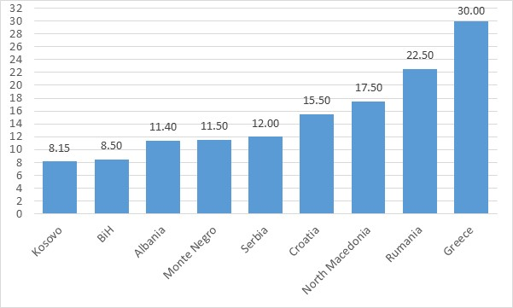
Figura 2.18 Tarifa e Energjisë Elektrike përfshirë TVSH-në për konsumatorët rezidenciale, € cent/kwh, dhjetor 2023
Burimi: Përgatitur nga ekipi i konsulentëve bazuar në raportet vjetore të ERE-s (2023)

Nga figura 2.18 duket se tarifa e energjisë elektrike për konsumatorët rezidencialë është më afër niveleve të regjistruara në vendet e Ballkanit Perëndimor (me përjashtim të Maqedonisë së Veriut).

2.5.2 Çmimet e komoditeteve të tjera të energjisë
Tabela 2.2 më poshtë paraqet çmimet e mallrave të energjisë në sektorin rezidencial (konsumatorë familjarë). Çmimi i druve të zjarrit në zonat urbane është i njohur, por duhet theksuar se në zonat rurale çmimi i druve të zjarrit është më i ulët, për shkak të tregjeve joformale lokale, vetëgrumbullimit të zakonshëm, përmbajtjes së lagështisë dhe vlerave kalorike të ngrohjes së drurit, të cilat mund të ndryshojnë ndjeshëm. Megjithatë, çmimet e nënprodukteve të naftës, peletit dhe drurit të karburantit të paraqitura më poshtë përfaqësojnë një çmim mesatar të disa bashkive sipas Projektit SEMP – Smart Energy Municipalities Project (Shkodër, Korçë, Përmet dhe Berat). Duke qenë se këto bashki janë konsumatorë të mëdhenj, çmimet përkatëse të mallrave të energjisë janë 12–15% më të ulëta se sa për konsumatorët rezidencialë.
Çmimet e druve të zjarrit ndryshojnë shumë, pjesërisht për shkak të cilësisë, përmbajtjes së lagështisë dhe vlerave kalorike të ngrohjes së tyre, dhe pjesërisht për shkak të ekzistencës së tregjeve të shumta lokale. Krahasimet e çmimeve të nënprodukteve të naftës dhe të gazit të lëngshëm (LPG) midis Shqipërisë dhe vendeve të BE-së janë relativisht të drejtpërdrejta, pasi statistikat zyrtare janë lehtësisht të disponueshme dhe tregojnë se ka një konvergjencë të çmimeve midis këtyre tregjeve.
Qymyri në Shqipëri pothuajse i gjithi importohet dhe përdoret kryesisht në industrinë e përpunimit të materialeve të ndërtimit, me një përdorim shumë të kufizuar në ndërtesat tregtare. Çmimi i ulët i qymyrit mund të shpjegohet pjesërisht me afërsinë e tregut (Kosova, Maqedonia e Veriut dhe Mali i Zi).

Komoditetet e energjisë | Çmimet e energjisë për banesat | Njësitë tregtare të komoditeteve të energjisë | Çmimi i energjisë, euro cent/kwh
Qymyr | 185 | euro/ton | 4.97
Diesel | 1.81 | euro/litër | 16.88
LPG | 0.99 | euro/kg | 11.96
Peleta | 300.00 | euro/ton | 5.51
Dru zjarri | 70.00 | euro/m³ | 3.77
Energji elektrike |  | euro cent/kwh | 11.40
Energji diellore | 0.00 | euro cent/kwh | 0
Tabela 2.2 Çmimet e energjisë duke përfshirë TVSH-në për konsumatorët rezidenciale
Burimi: Përgatitur nga konsulenti bazuar në anketat e çmimeve aktuale të komoditeteve të energjisë më 2024-n

Tabela 2.3 më poshtë paraqet çmimet e komoditeteve energjetike për ndërtesat publike qendrore dhe bashkiake, ndërtesat e shërbimeve private dhe komerciale të furnizuara në nivelin e tensionit 0.4 kV (tregu i rregulluar) dhe ndërtesat e shërbimeve private dhe komerciale të furnizuara në nivelin e tensionit 10/20/35 kV (tregu i lirë).

Komoditetet e energjisë | Çmimet e energjisë | Njësitë tregtare të komoditeteve të energjisë | Çmimi i energjisë për ndërtesat publike qendrore dhe bashkiake,  euro cent/kwh | Çmimi i energjisë për ndërtesa me shërbime private dhe komerciale në 0.4 kV (tregu i rregulluar), euro cent/kwh | Çmimi i energjisë për ndërtesa me shërbime private dhe komerciale në 10/20/35 kV (tregu i lirë), euro cent/kwh
Qymyr | 175.75 | euro/ton | 4.72
Diesel | 1.72 | euro/litër | 16.04
LPG | 0.94 | euro/kg | 11.36
Peleta | 285.00 | euro/ton | 5.23
Dru zjarri | 65.00 | euro/m³ | 3.50
Energji elektrike |  | euro cent/kwh | 18.21 | 18.21 | 21.49
Energji diellore | 0.00 | euro cent/kwh | 0.00
Tabela 2.3 Çmimet e energjisë duke përfshirë TVSH-në për ndërtesat publike qendrore dhe bashkiake, si dhe shërbimet private dhe komerciale
Burimi: Përgatitur nga ekipi i konsulentëve bazuar në anketat e çmimeve aktuale të komoditeteve të energjisë

Çmimet e sipërme të komoditeteve të energjisë, së bashku me ato të parashikuara për periudhën 2025–2050, do të shërbejnë si bazë për kryerjen e analizës kosto-përfitim për masat EE/BRE në stokun e ndërtesave.
3. STOKU I NDËRTESAVE NË SHQIPËRI
3.1 Pasqyra e stokut të ndërtesave rezidenciale
3.1.1 Të dhënat e furnizimit dhe konsumit të energjisë në sektorin rezidencial
Sektori i banesave në Shqipëri konsumon afërsisht 30–35% të totalit të konsumit të energjisë nga përdoruesit finalë. Midis 2015-s dhe 2023-shit, konsumi i energjisë nga përdoruesit finalë varionte ndërmjet 485 ktoe dhe 535 ktoe. Gjatë viteve të COVID-19 (2020, 2021 dhe 2022), konsumi i energjisë në sektorin e banimit arriti kulmin. Konsumi i energjisë në sektorin e banimit ndahet në gjashtë shërbime energjetike:
1. Ngrohja e ambienteve të banimit;
2. Kondicionimi i ajrit;
3. Përgatitja e ujit të ngrohtë;
4. Gatimi;
5. Ndriçimi;
6. Pajisjet elektrike.
Figurat 3.1–3.2 paraqesin tendencat e konsumit të energjisë nga përdoruesit finalë. Analiza tregon një rënie të lehtë të konsumit të energjisë në sektorin e banesave për periudhën 2021–2023. Kjo ulje lidhet me disa faktorë: rritjen e eficiencës së energjisë, për shkak të rritjes së çmimeve të komoditeteve të energjisë, përmirësimin e cilësisë së ndërtesave të reja të banimit, dhe uljen e popullsisë për shkak të emigrimit. Analiza tregon, gjithashtu, se energjia elektrike përbën pjesën më të madhe të konsumit të energjisë në sektorin e banimit, e ndjekur nga drutë e zjarrit, që përdoren më së shumti në zonat rurale dhe periferike. Komoditetet e treta më të zakonshme të energjisë janë LPG dhe Diesel. Është, gjithashtu, e rëndësishme të theksohet se vitet e fundit përdorimi i energjisë diellore për prodhimin e ujit të ngrohtë ka filluar të depërtojë me shpejtësi në sektorin e banimit, së bashku me autoprodhuesit fotovoltaik për energjinë elektrike.
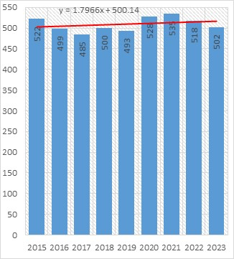  Figura 3.1 Konsumi i energjisë nga përdoruesit finalë për sektorin e banimit në vitet 2015–2023 (ktoe) | 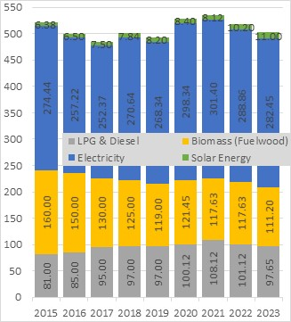  Figura 3.2 Konsumi i energjisë nga përdoruesit finalë për sektorin e banimit 2015–2023 (ne ktoe)
Burimi: Përgatitur bazuar në Bilancin e Energjisë në Shqipëri 2015–2023, INSTAT, MIE/AKBN

3.1.2 Të dhënat e përgjithshme të sektorit të banimit
Konsumi i energjisë në sektorin e banesave është analizuar me shumë kujdes, duke pasur parasysh se ky është një sektor shumë i ndjeshëm. Së pari, ai konsumon afërsisht 27% të sasisë totale të energjisë dhe, së dyti, konsumi shumë i lartë i energjisë elektrike, deri në 58% të totalit të energjisë elektrike, konsumohet nga përdoruesit finalë në këtë sektor. Figura 2.3 paraqet në mënyrë skematike të gjithë faktorët (zonat klimatike, shërbimet energjetike, teknologjitë energjetike, teknologjitë e shërbimit të energjisë dhe numri i njerëzve për banesa), që ndikojnë në përcaktimin e vlerave të konsumit të energjisë për situatën aktuale dhe të ardhshme për sektorin e banimit. Konsumi i energjisë në sektorin e banimit varet nga disa faktorë:
- Numri i popullsisë, numri i shtëpive të banuara.
- Numri i personave për familje.
- Shpërndarja e familjeve për çdo zonë klimatike (1, 2, 3).
- Lloji i ndërtesave të banimit: Shtëpi të veçuara (SH) dhe Ndërtesa me shumë apartamente (MAB).
- Sipërfaqja mesatare për shtëpi të veçuara dhe për ndërtesa me shumë apartamente (MAB).
Seksionet e mëposhtme të këtij kapitulli do të ofrojnë analizën e këtyre parametrave dhe ndarjen e tyre në tri zona klimatike: 1, 2 dhe 3. Llogaritjet janë bërë bazuar në konceptin e gradë-ditëve-të ngrohjes (HDD), shtëpive të veçuara (ndarja në katër nënkategori të SH-ve), Ndërtesave me shumë apartamente (MAB), dhe gjashtë shërbimeve energjetike që mbulojnë shërbimet bazë të energjisë për ndërtesat rezidenciale: ngrohje ambienti, ftohje ambienti, ngrohje uji, ndriçim, gatim dhe pajisje elektrike.
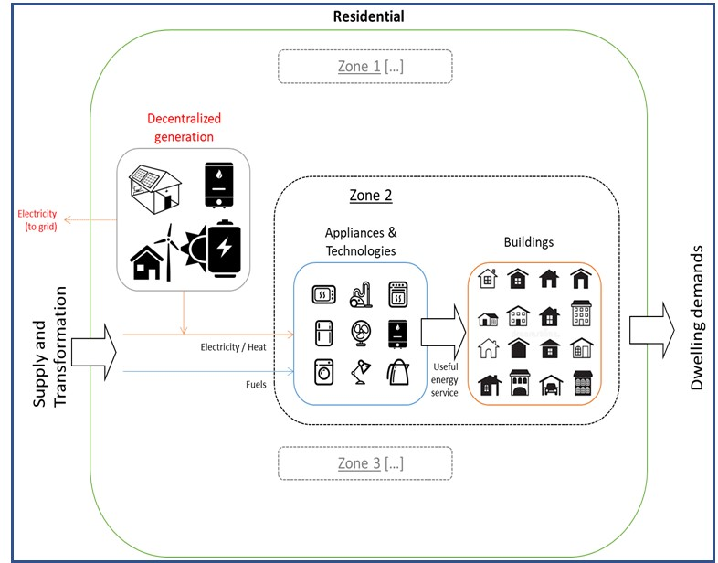
Figura 3.3 Paraqitja skematike e të gjithë faktorëve që marrin pjesë në konsumin e energjisë për situatën aktuale dhe në të ardhmen për sektorin e banimit
Burimi: Përgatitur nga konsulenti

3.1.3 Popullsia
Një faktor i rëndësishëm, me ndikim të drejtpërdrejtë në konsumin e energjisë në sektorin e banimit, është numri i popullsisë. Popullsia rezidente në Shqipëri, sipas Censusit të shtatorit 2023, është 2,402,113. Referuar Censusit të Popullsisë dhe Banesave 2011, popullsia rezidente në Shqipëri ishte 2,821,977. Kështu, për periudhën 2011–2023, është evidente një rënie neto prej rreth 420 mijë banorësh (14.28%). Kjo rënie përputhet me trendin e vërejtur gjatë tri dekadave të fundit, që nga censusi i vitit 1989 (figura 3.4).
Figura 2.4 paraqet një përmbledhje të trendit të popullsisë në Shqipëri bazuar në vlerësimet e censusit për periudhën 1973–2023.
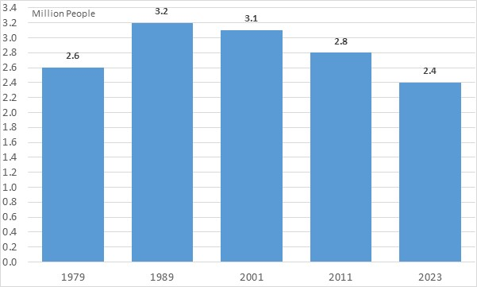
Figura 3.4 Popullsia sipas Censusit për vitet përkatëse (në milionë banore) bazuar në INSTAT
Burimi: Përgatitur nga konsulenti bazuar në të dhënat e CENSUS-it të siguruara nga INSTAT

3.1.4 Zonat klimatike
Si faktor bazë në sektorin e banesave është përdorur numri i familjeve, i ndarë sipas zonave klimatike në bazë të treguesit të gradë-ditëve-të ngrohjes dhe brenda çdo zone, si për familjet urbane ashtu edhe ato rurale. Kjo ndarje jepet për vitin 2023 në tabelën 3.1 dhe ecuria e tyre për të ardhmen është mbështetur nga CENCUS 2023 i kryer nga INSTAT-i. Ndarja në 3 nën sektorë është bërë në bazë të numrit mesatar të grade-ditëve-të ngrohjes vjetore, nga të cilat varen kërkesat e energjisë për ngrohje të ambientit dhe deri diku edhe për ujë të ngrohtë. Gjithashtu, është marrë në konsideratë urbanizimi i zonave rurale dhe lëvizja e familjeve rurale në zonat urbane.

ZONA 1
Nr. | Bashkia | Temperatura e mjedisit të jashtëm llogaritës për sistemin e ngrohjes | Grade-Ditët-e-Ngrohjes (HDD) | Numri i ditëve për ngrohje (Z) | Sezoni i ngrohjes | Lartësia mbi nivelin e detit, m
1 | Ballsh | 0 | 1250 | 135 | 15.XI-29.III | 190
2 | Berat | 0 | 1144 | 129 | 21.XI-29.III | 226
7 | Cërrik | -2 | 1277 | 137 | 17.XI-2.IV | 80
10 | Durrës | 1 | 995 | 116 | 1.XII-26.III | 11
11 | Elbasan | 0 | 1144 | 126 | 22.XI-28.III | 100
13 | Fier | 0 | 1208 | 139 | 18.XI-5.IV | 12
16 | Himarë | 4 | 715 | 96 | 18.XII-23.III | 30
17 | Kamzë | 0 | 1204 | 132 | 23.XI-3.IV | 76
18 | Kavajë | 1 | 1072 | 123 | 26.XI-28.III | 400
25 | Lezhë | 0 | 1190 | 125 | 25.XI-29.III | 20
27 | Lushnje | 1 | 972 | 113 | 30.XI-23.III | 19
29 | Peqin | 0 | 1282 | 126 | 25.XI-30.III | 53
34 | Roskovec | 0 | 1110 | 129 | 20.XI-28.III | 55
35 | Sarandë | 5 | 650 | 88 | 15.XII-11.III | 25
36 | Shëngjin | 1 | 907 | 111 | 4.XII-24.III | 20
38 | Sukth | 0 | 1233 | 140 | 17.XI-5.IV | 20
41 | Tiranë | 0 | 1132 | 126 | 22.XI-27.III | 127
43 | Vlorë | 3 | 794 | 102 | 7.XII-18.III | 3
ZONA 2
37 | Shkodër | -3 | 1392 | 139 | 10.XI-29.III | 28
20 | Krujë | -2 | 1516 | 159 | 13.XI-20.IV | 560
21 | Kuçovë | 0 | 1205 | 131 | 19.XI-29.III | 32
26 | Librazhd | -2 | 1778 | 154 | 6.XI-8.IV | 250
14 | Gjirokastër | -2 | 1479 | 144 | 13.XI-2.IV | 193
15 | Gramsh | -2 | 1312 | 140 | 13.XI-2.IV | 200
6 | Burrel | -3 | 1904 | 162 | 1.XI-11.IV | 309
8 | Çorovodë | -2 | 1486 | 153 | 7.XI-8.IV | 410
30 | Përmet | -2 | 1391 | 143 | 13.XI-4.IV | 260
39 | Tepelenë | -2 | 1429 | 147 | 11.XI-6.IV | 28
32 | Pogradec | -7 | 2281 | 196 | 20.X-3.V | 720
ZONA 3
19 | Korçë | -8 | 2606 | 199 | 14.X-30.IV | 898
22 | Kukës | -9 | 2352 | 181 | 19.X-17.IV | 255
23 | Kurbnesh | -10 | 2525 | 203 | 15.X-5.V | 988
24 | Leskovik | -7 | 2366 | 192 | 21.X-2.V | 920
28 | O. Pojan | -10 | 2640 | 208 | 11.X-6.V | 817
31 | Peshkopi | -10 | 2659 | 189 | 17.X-23.IV | 657
33 | Pukë | -10 | 2736 | 202 | 14.X-3.V | 810
3 | B. Curri | -9 | 2366 | 182 | 19.X-19.IV | 360
4 | Bilisht | -10 | 2588 | 205 | 12.X-4.V | 890
5 | Bulqizë | -9 | 2532 | 203 | 14.X-4.V | 655
9 | Dardhë | -10 | 3115 | 222 | 30.IX-20.V | 1310
12 | Ersekë | -10 | 2576 | 206 | 12.X-5.V | 1030
40 | Theth | -10 | 2716 | 209 | 9.X-7.V | 740
42 | Vermosh | -13 | 3422 | 245 | 25.IX-27.V | 1143
44 | Voskopojë | -12 | 3184 | 233 | 30.IX-20.V | 1180
Tabela 3.1 Shpërndarja zonave sipas zonave klimatike bazuar në konceptin gradë-ditë-ngrohje (HDD)
Burimi: Kodi Energjetik i Ndërtesave, ish-Agjencia Kombëtare e Energjisë – 2003

Figura 3.5–3.7 paraqet ndarjen administrative të Shqipërisë bazuar në prefekturat, bashkitë dhe konceptin e HDD për Shqipërinë. Ndërkohë, tabelat 3.2–3.4 paraqesin numrin e popullsisë dhe familjeve për të gjitha bashkitë pjesë e zonës 1 sipas regjistrimit CENCUS-2023.

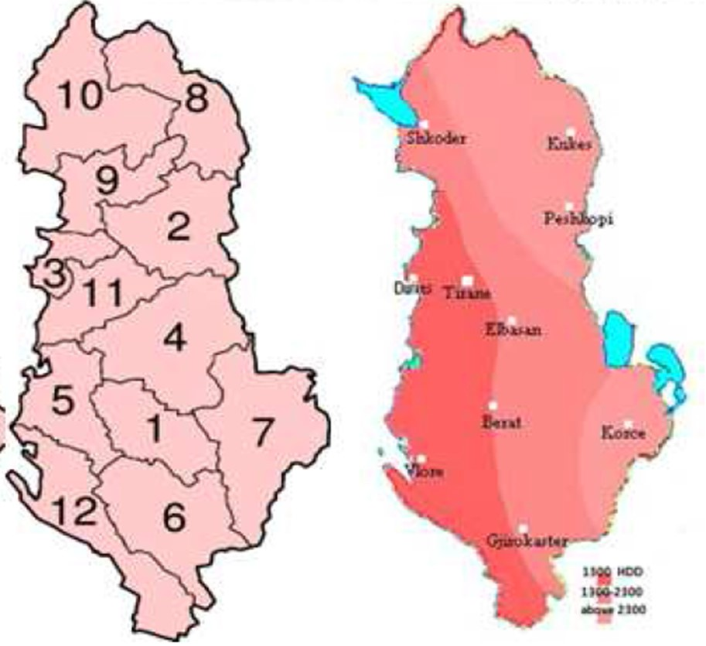  Figura 3.5 Ndarja administrative e qarqeve/prefekturave shqiptare | 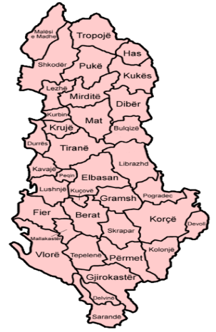  Figura 3.6 Ndarja administrative e bashkive shqiptare | Figura 3.7 Zonat klimatike të shqipërisë bazuar në konceptin HDD
Burimi: Kodi Energjetik i Ndërtesave, ish--Agjencia Kombëtare e Energjisë – 2003

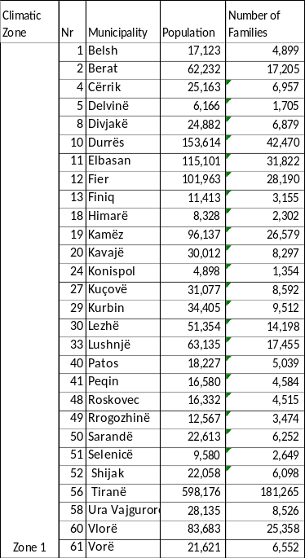  Tabela 3.2 Popullsia dhe familjet/banesat për të gjitha bashkitë pjesë e zonës 1 sipas regjistrimit | 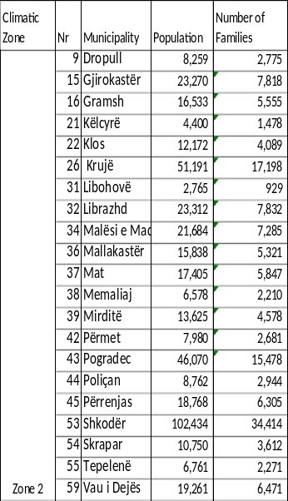  Tabela 3.3 Popullsia dhe familjet/banesat për të gjitha bashkitë pjesë e zonës 2 sipas regjistrimit | 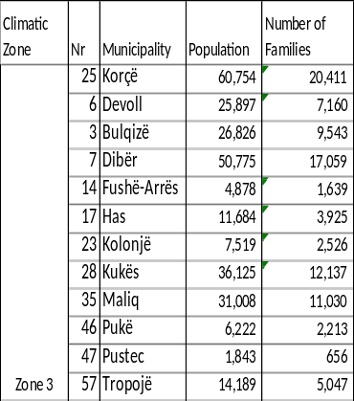  Tabela 3.4 Popullsia dhe familjet/banesat për të gjitha bashkitë pjesë e zonës 3 sipas regjistrimit

3.1.5 Zonat klimatike dhe popullsia
Figura 3.8–3.9 paraqet popullsinë sipas zonave klimatike të paraqitura më sipër, përmbledhja është bëre nga konsulentët për secilën bashki në çdo zonë klimatike.
Nga analiza rezulton qartë se zona 1 ka numrin më të madh të popullsisë rezidente të barabartë me 1,685,575 banorë ose 70.21% e të gjithë popullsisë rezidente Shqiptare. Zona 2 ka 437,818 banorë ose 18.23% e të gjithë popullsisë rezidente Shqiptare. Ndërkohë zona 3 ka 277,720 banorë ose 11.56% e të gjithë popullsisë rezidente shqiptare. Migrimi jashtë shtetit dhe veçanërisht ai i brendshëm (lëvizja e popullsisë nga zona 3 drejt zonës 1 dhe 2, si dhe lëvizjet e zonës 2 drejt zonës 1) ka dhe do të ketë ndikim të drejtpërdrejtë në konsumin total të energjisë së përdorur nga përdoruesit fundor të sektorit rezidencial.
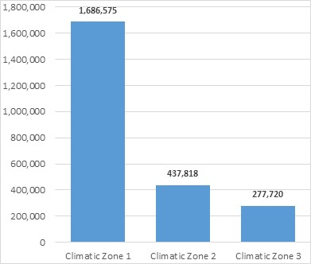  Figura 3.8 Popullsia sipas zonave klimatike | 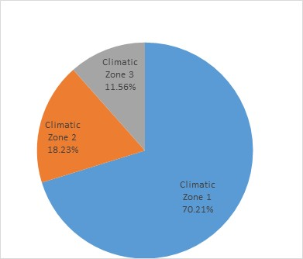  Figura 3.9 Popullsia sipas zonave klimatike, %
Burimi: Përgatitur nga konsulenti bazuar në CENSUS 2023 të kryer nga INSTAT-i

3.1.6 Pasqyra e stokut ekzistues të ndërtesave rezidenciale në Shqipëri
Rezultatet e Regjistrimit të Popullsisë dhe Banesave 2023 synojnë të plotësojnë nevojat e përdoruesve me informacion thelbësor mbi popullsinë dhe strehimin. Të dhënat e mbledhura për madhësinë, shpërndarjen dhe karakteristikat e popullsisë së Shqipërisë janë një burim i rëndësishëm për përshkrimin dhe vlerësimin e kushteve ekonomike, sociale dhe demografike të popullsisë, si dhe për sigurimin e informacionit bazë për një numër të madh treguesish zhvillimor të bazuar në popullsi.
Figurat 3.10–3.11 paraqesin numrin e personave për familje/banesë (për të gjitha zonat klimatike të Shqipërisë) dhe numrin e banesave sipas zonave klimatike të paraqitura më sipër. Analiza tregon për të gjithë Shqipërinë se numri i personave për banesë është ulur nga 4.1 (2005) në 3.3 (2023) për popullsinë rezidente në Shqipëri. Ndërkohë, numri i personave për banesa për zonën 1, 2, 3 është përkatësisht 3.47, 2.97 dhe 2.96, gjë që tregon një tendencë të lëvizjes nga zonat rurale në ato urbane si dhe migracionin e brendshëm nga zonat 2 dhe 3 drejt zonës 1.
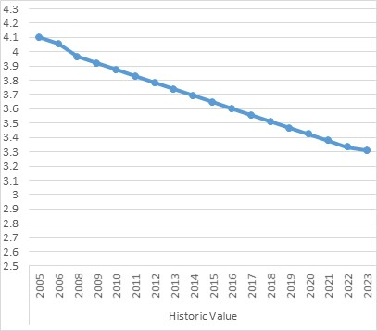  Figura 3.10 Tendenca në rënie e numrit të personave për familje/banesë në Shqipëri | 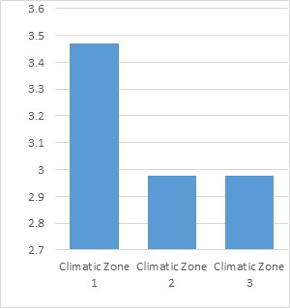  Figura 3.11 Numri i personave për familje/banesë sipas zonave klimatike
Burimi: Llogaritjet e bëra nga Konsulenti bazuar në CENSUS 2023 të kryer nga INSTAT-i

Figurat 3.12–3.13 paraqesin numrin e banesave (përafërsisht të barabartë me njësitë e banimit) sipas zonave klimatike të paraqitura më sipër dhe rezultatet tregojnë se zonat 1, 2, 3 kanë përkatësisht 458,886 (66.90%), 147,091 (20.25%), dhe 93,346 (12.85%) banorë.

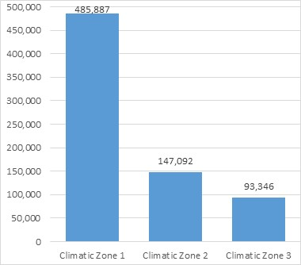  Figura 3.12 Numri i banesave sipas zonave klimatike | 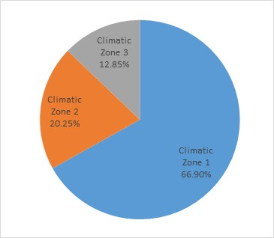  Figura 3.13 Përqindja e banesave sipas zonave klimatike
Burimi: Përmbledhje e bërë nga konsulenti për çdo zonë klimatike bazuar në CENSUS 2023 të kryer nga INSTAT-i

Në kohën e regjistrimit, numri i përgjithshëm i banesave ishte 755,950 banesa, me një madhësi mesatare të banesës prej 3.2 anëtarë për familje. Në vitin 2011, CENSUS vlerësoi një madhësi mesatare të banesës prej 3.9 persona për banesë.
Ndërtesat e banimit në Shqipëri shfaqin një larmi të gjerë arkitekture, teknikash ndërtimi dhe materialesh ndërtimi. Për qëllimet e këtij studimi, sektori i banesave u nda në katër lloje bazë ndërtesash, karakteristikat thelbësore të cilave kanë dallime të vogla në varësi të periudhave të ndryshme në të cilat janë ndërtuar (d.m.th. përdorimi i materialeve të ndryshme). Figura 3.14 paraqet tipologjinë e ndërtesave të banimit në Shqipëri.

Mosha | 1. Shtëpi e veçuar | 2. Shtëpi gjysmë e veçuar | 3. Shtëpi në rresht (me tarracë) | 4. Ndërtesë me shumë apartamente
Deri më 1960 | 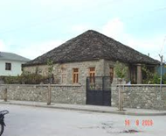 | 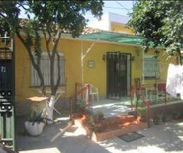 | 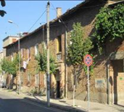 | 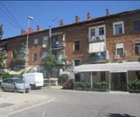
1961–1980 | 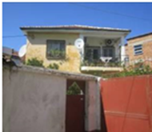 | 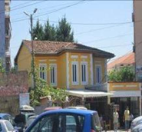 | 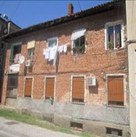 | 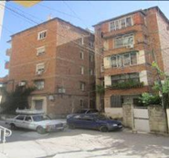
1991–2000 | 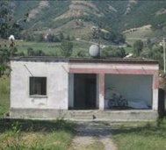 | 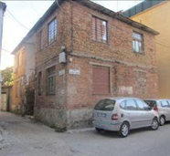 | 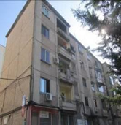 | 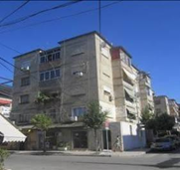
2001–  2011 | 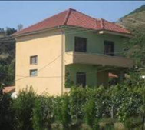 | 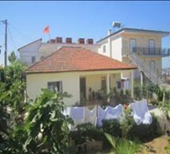 | 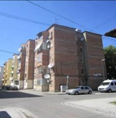 | 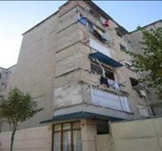
2012–  2024 | 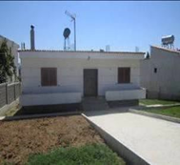 | 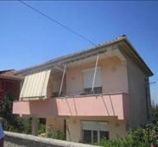 | 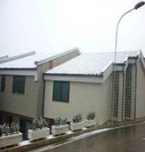 | 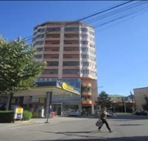
Figura 3.14 Tipologjia e ndërtesave rezidenciale në Shqipëri

Duke pasur parasysh periudhat e ndryshme të ndërtimit dhe përdorimin e materialeve të ndryshme, tipologjitë shqiptare të ndërtesave të banimit mund të kategorizohen në ndërtesa referuese me karakteristika kryesore, si më poshtë:
1. Shtëpi njëkatëshe:
a) Të ndërtuara tërësisht me tulla të kuqe (si nëngrup, ndërtimet me mure prej guri përfshihen në këtë grup);
b) Të ndërtuara me çati të mbuluar me tjegulla;
c) Të ndërtuara me çati të thjeshtë betoni.
2. Vilë dykatëshe me sipërfaqe më shumë se 100 m²/kat:
a) Të ndërtuara tërësisht me tulla të kuqe (si nëngrup, ndërtimet me mure prej guri përfshihen në këtë grup);
b) Të ndërtuara me çati të mbuluar me tjegulla;
c) Të ndërtuara me dysheme të varur.
3. Ndërtesë deri në pesë kate, e ndërtuar midis viteve 1960 dhe 1990:
a) E ndërtuar me tulla silikate;
b) E ndërtuar me mure mbajtëse 38 cm të trashë;
c) E ndërtuar pa kolona.
4. Ndërtesë deri në pesë kate, e ndërtuar midis viteve 1970 dhe 1999:
a) E ndërtuar tërësisht me tulla të kuqe;
b) E ndërtuar me mure mbajtëse 38 cm të trashë;
c) E ndërtuar me kolona antisizmike.
5. Ndërtesë parafabrikate deri në pesë kate, e ndërtuar midis viteve 1980 dhe 1999:
a) E ndërtuar me mure parafabrikate 25 cm të trashë.
6. Ndërtesë mbi pesë kate, e ndërtuar midis viteve 1999 dhe 2024:
a) Ndërtuar tërësisht me tulla të kuqe;
b) E ndërtuar me mure 25 cm të trashë;
c) E ndërtuar me kolona hekur-betoni dhe antisizmike.
Vlerësimet e përçueshmërisë termike (bazuar në studimin rajonal të GIZ), të përshtatura për llojin e materialeve të ndërtimit të përdorura në Shqipëri, janë përdorur për llogaritjen e kërkesës për energji të ndërtesave. Shtëpitë e ndërtuara me tulla, me trashësi tipike për shumicën e shtëpive në Evropën Juglindore, duke përfshirë Shqipërinë, kanë humbje termike volumetrike që variojnë nga 0.872 W/m³K për ndërtesat e mëdha me rreth 20 apartamente, deri në 2.151 W/m³K për shtëpi të ndara. Vlerat mesatare të vlerësuara për ndërtesat e banimit të ndërtuara në fillim të viteve 1990 në zonat urbane dhe rurale janë përkatësisht 1.51 W/m³K dhe 2.08 W/m³K, me një mesatare prej 1.86 W/m³K për të gjithë stokun e banesave.
Megjithatë, këto vlera nuk marrin parasysh humbjet e nxehtësisë për shkak të mirëmbajtjes së dobët, vrimave në mure, mungesës së termo-izolimit etj.
Tabela 3.5 paraqet të vetmet të dhëna të publikuara, në nivel vendi, deri më tani nga INSTAT-i në lidhje me ndarjen e stokut të banesave të banimit në katër kategoritë e ndërtesave të lartpërmendura të banimit në lidhje me CENCUS 2023. Nga analiza e të dhënave të paraqitura rezulton se numri total i banesave është 1,082,529, ndërkohë që numri i objekteve të banuara është 726,325 (67.09%), ndërsa 356,204 (32.91%) janë të pabanuara.

Statusi i banimit dhe lloji i ndërtesës |  | Numri i banesave konvencionale në ndërtesë
 |  | Total | 1 | 2 | 3 | 4 | 5 | 6-10 | 11-15 | 16-20 | 21+
Total | Total | 1,082,529 | 508,643 | 88,028 | 30,793 | 15,723 | 7,484 | 31,893 | 51,276 | 45,868 | 30,2821
Total | Shtëpi e veçuar | 508,643 | 508,643 |  | - | - | - | - | - | -
Total | Shtëpi gjysmë e veçuar | 88,028 | - | 88,028 | - | - | - | - | - | -
Total | Shtëpi në rresht (tarracë) | 54,000 | - | - | 30,793 | 15,723 | 7,484 | - | - | -
Total | Ndërtesë me disa apartamente | 431,858 | - | - | - | - | - | 31,893 | 51,276 | 45,868 | 302,821
Banesa konvencionale të banuara | Total | 726,325 | 360,233 | 66,599 | 21,808 | 10,890 | 5,201 | 20,393 | 33,520 | 28,489 | 179,192
Banesa konvencionale të banuara | Shtëpi e veçuar | 360,233 | 360,233 | - | - | - | - | - | - | -
Banesa konvencionale të banuara | Shtëpi gjysmë e veçuar | 66,599 | - | 66,599 | - | - | - | - | - | -
Banesa konvencionale të banuara | Shtëpi në rresht (tarracë) | 37,899 | - | - | 21,808 | 10,890 | 5,201 | - | - | -
Banesa konvencionale të banuara | Ndërtesë me disa apartamente | 261,594 | - | - | - | - | - | 20,393 | 33,520 | 28,489 | 179,192
Banesa konvencionale të pabanuara | Total | 356,204 | 148,410 | 21,429 | 8,985 | 4,833 | 2,283 | 11,500 | 17,756 | 17379 | 123,629
Banesa konvencionale të pabanuara | Shtëpi e veçuar | 148,410 | 148,410 | - | - | - | - | - | - | -
Banesa konvencionale të pabanuara | Shtëpi gjysmë e veçuar | 21,429 | - | 21,429 | - | - | - | - | - | - | -
Banesa konvencionale të pabanuara | Shtëpi në rresht (tarracë) | 16,101 | - | - | 8,985 | 4,833 | 2,283 | - | - | -
Banesa konvencionale të pabanuara | Ndërtesë me disa apartamente | 170,264 | - | - | - | - | - | 11,500 | 17,756 | 17,379 | 123,629
Tabela 3.5 Stoku i banesave rezidenciale sipas kategorive për shtëpi të veçuara dhe MAB

Tabela 3.6 paraqet përllogaritjen e kryer nga konsulenti, në nivel vendi, bazuar në numrat e banesave sipas INSTAT-it të zbërthyer në katër kategoritë e sipërpërmendura të ndërtesave të banimit që lidhen me CENCUS 2023. Llogaritja e numrit të ndërtesave është realizuar në bazë të mesatares për MAB-të.

Statusi i banimit dhe lloji i ndërtesave |  | Numri i banesave konvencionale në ndërtesë
 |  | Total | 1 | 2 | 3 | 4 | 5 | 6-10 | 11-15 | 16-20 | 21+
Total | Total | 632,936 | 508,643 | 88,028 | 10,264 | 3,931 | 1,497 | 3,987 | 3,944 | 2,548 | 10,094
Total | Shtëpi e veçuar | 508,643 | 508,643
Total | Shtëpi gjysmë e veçuar | 88,028 |  | 88,028
Total | Shtëpi në rresht ose me tarracë | 15,692 |  |  | 10,264 | 3,931 | 1,497
Total | Ndërtesë me disa apartamente | 20,573 |  |  |  |  |  | 3,987 | 3,944 | 2,548 | 10,094
Banesa konvencionale të banuara | Total | 450,547 | 360,233 | 66,599 | 7,269 | 2,723 | 1,040 | 2,549 | 2,578 | 1,583 | 5,973
Banesa konvencionale të banuara | Shtëpi e veçuar | 360,233 | 360,233
Banesa konvencionale të banuara | Shtëpi gjysmë e veçuar | 66,599 |  | 66,599
Banesa konvencionale të banuara | Shtëpi në rresht ose me tarracë | 11,032 |  |  | 7,269 | 2,723 | 1,040
Banesa konvencionale të banuara | Ndërtesë me disa apartamente | 12,683 |  |  |  |  |  | 2,549 | 2,578 | 1,583 | 5,973
Banesa konvencionale të pabanuara | Total | 182,389 | 148,410 | 21,429 | 2,995 | 1,208 | 457 | 1,438 | 1,366 | 966 | 4,121
Banesa konvencionale të pabanuara | Shtëpi e veçuar | 148,410 | 148,410
Banesa konvencionale të pabanuara | Shtëpi gjysmë e veçuar | 21,429 |  | 21,429
Banesa konvencionale të pabanuara | Shtëpi në rresht ose me tarracë | 4,660 |  |  | 2,995 | 1,208 | 457
Banesa konvencionale të pabanuara | Ndërtesë me disa apartamente | 7,890 |  |  |  |  |  | 1,438 | 1,366 | 966 | 4,121
Tabela 3.6 Stoku i ndërtesave të banimit sipas kategorive për shtëpitë e veçuara dhe MAB-të
Burimi: INSTAT–CENCUS 2023.

Figura 3.15 paraqet peshat e totalit të banesave të stokut të ndërtesave të banimit (të banuara dhe të pabanuara) sipas kategorive për shtëpi të veçuara dhe MAB bazuar në CENSUS 2023 të kryer nga INSTAT.
Nga analiza rezulton se shtëpitë e veçuara kanë peshën më të lartë me 46.99%, të ndjekura nga ndërtesat me disa apartamente (MAB) me 39.89%, më pas nga shtëpitë gjysmë të veçuara me 8.13%, dhe në fund nga shtëpitë në rresht ose me tarracë me 4.99%.
Figura 3.16 paraqet peshën e totalit të banesave të zëna në stokun e ndërtesave të banimit, ku shtëpitë e veçuara kanë peshën më të lartë me rreth 49.60%, pasuar nga ndërtesat me shumë apartamente (MAB) me 36.02%, ndërtesat gjysmë të veçuara me 9.17%, dhe në fund nga ndërtesat në rresht ose me tarracë me 5.22%.
Figura 3.17 paraqet peshën e totalit të stokut të ndërtesave të banimit për banesat e pabanuara. Në këtë rast, ndërtesat me shumë apartamente (MAB) kanë peshën më të lartë me 47.80%, pasuar nga shtëpitë e veçuara me 41.66%, shtëpitë gjysmë të veçuara me 6.02%, dhe shtëpitë në rresht ose me tarracë me 5.52%.
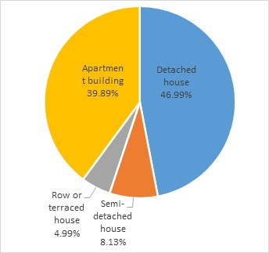  Figura 3.15 Stoku i banesave rezidenciale (të banuara dhe të pabanuara) sipas kategorive për shtëpi të veçuara dhe MAB | 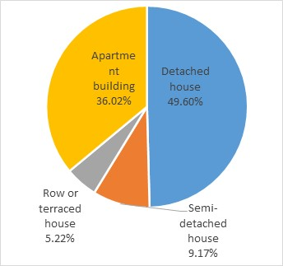  Figura 3.16 Stoku i banesave të banuara sipas kategorive për shtëpi të veçuara dhe MAB | 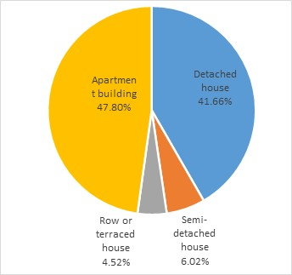  Figura 3.17 Stoku i banesave të pabanuara sipas kategorive për shtëpi të veçuara dhe MAB
Burimi: INSTAT–C ENCUS 2023

Duhet të theksohet se të njëjtat përqindje të sipërpërmendura në nivel shteti për secilën kategori të ndërtesave të banimit janë përdorur edhe në nivel bashkie për zhvillimin e BRP. Kjo për shkak se INSTAT-i nuk kishte mundësi të jepte një ndarje të detajuar sipas katër kategorive të ndërtesave të banimit për çdo bashki.
Aneksi 1 paraqet rezultatet e kategorive të shtëpive të veçuara, ndërtesave me shumë apartamente, shtëpive gjysmë të veçuara dhe shtëpive në rreshta ose me tarracë për secilën bashki, duke përfshirë totalin e stokut të ndërtesave rezidenciale, si dhe njësitë e banimit të banuara dhe të pabanuara.
Është kryer një ndarje e stokut të banesave përkatëse për çdo kategori dhe për çdo zonë klimatike, dhe rezultatet janë paraqitur në figurën 3.18, ndërsa figura 3.19 paraqet ndarjen e stokut të ndërtesave rezidenciale.

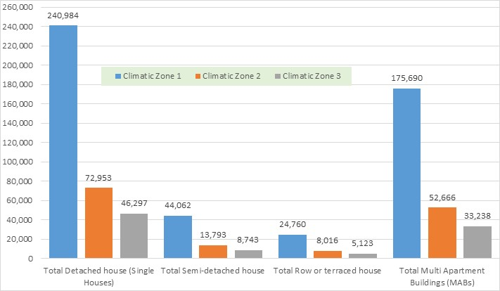
Figura 3.18 Numri i banesave totale rezidenciale sipas zonave klimatike
Burimi: Llogaritjet e bëra nga konsulenti bazuar në CENSUS 2023 të kryer nga INSTAT-i

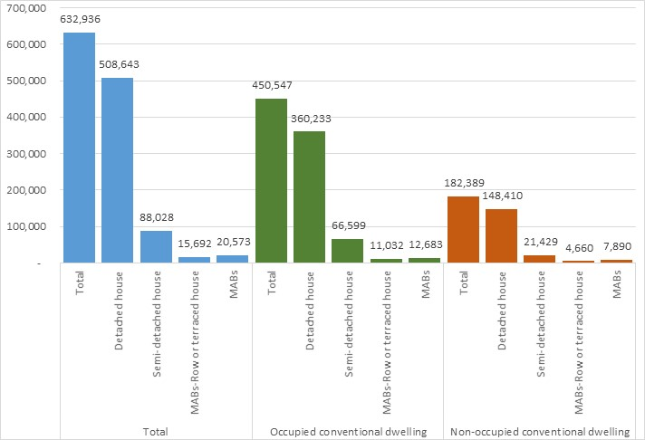
Figura 3.19 Numri i banesave totale rezidenciale sipas zonave klimatike
Burimi: Llogaritjet e bëra nga konsulenti bazuar në CENSUS 2023 të kryer nga INSTAT-i

Figura 3.20 paraqet një përmbledhje të përafërt të totalit të stokut të ndërtesave rezidenciale bazuar në vjetërsinë e tyre bazuar në CENSUS 2023 të kryer nga INSTAT-i. Nga analiza rezulton se stoku i ndërtesave të ndërtuara para vitit 1981 përfaqëson 26.1% të totalit të stokut të ndërtesave, ai i periudhës 1981–2000 përfaqëson 37.5% të totalit të stokut të ndërtesave, ndërsa stoku i ndërtuar pas vitit 2001 përfaqëson rreth 36.4% e totalit. Megjithatë, informacioni i lartpërmendur nuk mjafton për të pasur një pasqyrë të qartë në lidhje me vjetërsinë e totalit të stokut të ndërtesave rezidenciale sipas vjetërsisë së tyre për kategoritë përkatëse për çdo zonë klimatike.

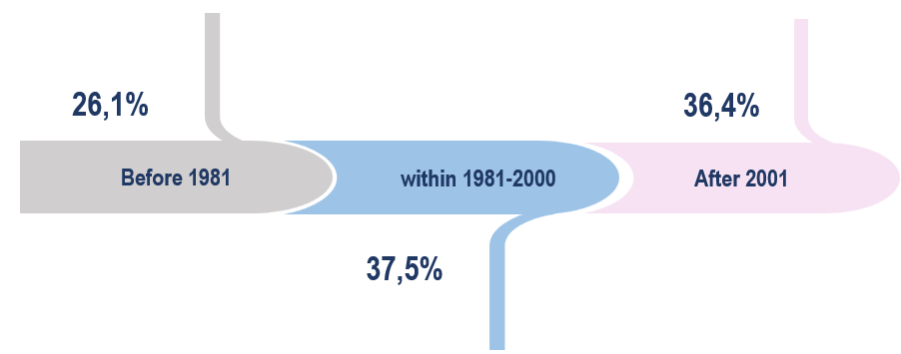
Figura 3.20 Numri total i njësive të banimit sipas periudhës së ndërtimit
Burimi: CENSUS 2023 realizuar nga INSTAT-i

Bazuar në punën e kryer më parë në lidhje me Strategjinë Shqiptare për Rinovimin e Ndërtesave, si dhe censusin e kryer në 2011 dhe 2023, periudha 2001–2023 është ndarë në dy nën periudha: 2001–2011 (2011 është viti i censusit të mëparshëm), dhe 2012–2023 (2023 është censusi i fundit). Rezultatet janë paraqitur në tabelën 3.5. Për më tepër, është e rëndësishme të theksohet se shifrat e paraqitura në tabelën 3.5 janë kalibruar dhe të unifikuar, gjithashtu, me shifrat e rishikuara të përdorura sipas PKEK-së së rishikuar, e cila ishte në përgatitje përfundimtare në kohën kur të dhënat janë zhvilluar (mesi i muajit tetor 2024).

Mosha/përdorimi | Lloji i banesave | Deri në 1960 | 1961-1980 | 1981-1990 | 1991-2000 | 2001-2011 | 2011-2023 | Total
Stoku total i ndërtesave të rezidenciale | Shtëpi e veçuar | 30,833 | 59,923 | 54,090 | 108,752 | 92,467 | 162,578 | 508,643
Stoku total i ndërtesave të rezidenciale | Shtëpi gjysmë e veçuar | 14,731 | 16,880 | 9,514 | 23,632 | 13,197 | 10,074 | 88,028
Stoku total i ndërtesave të rezidenciale | Shtëpi në rresht (ose tarracë) | 11,355 | 8,900 | 3,376 | 11,049 | 4,910 | 14,410 | 54,000
Stoku total i ndërtesave të rezidenciale | Ndërtesë me disa apartamente | 30,384 | 100,665 | 70,588 | 36,829 | 82,251 | 111,141 | 431,858
Stoku total i ndërtesave të rezidenciale | Total | 87,303 | 186,368 | 137,568 | 180,262 | 192,825 | 298,203 | 1082529
Stoku Kumulativ Total i ndërtesave rezidenciale | Shtëpi e veçuar | 30,833 | 90,756 | 144,846 | 253,598 | 346,065 | 508,643
Stoku Kumulativ Total i ndërtesave rezidenciale | Shtëpi gjysmë e veçuar | 14,731 | 31,611 | 1,125 | 64,757 | 77,954 | 88,028
Stoku Kumulativ Total i ndërtesave rezidenciale | Shtëpi në rresht (ose tarracë) | 11,355 | 20,255 | 23,631 | 34,680 | 39,590 | 54,000
Stoku Kumulativ Total i ndërtesave rezidenciale | Ndërtesë me disa apartamente | 30,384 | 131,049 | 201,637 | 238,466 | 320,717 | 431,858
Stoku Kumulativ Total i ndërtesave rezidenciale | Total | 87,303 | 273,671 | 411,239 | 591,501 | 784,326 | 1082529
Totali kumulativ i stokut të ndërtesave rezidenciale të banuara | Shtëpi e veçuar | 30,833 | 90,756 | 144,846 | 215,558 | 283,773 | 360,233
 | Shtëpi gjysmë e veçuar | 14,731 | 31,611 | 41,125 | 55,043 | 63,922 | 66,599
 | Shtëpi në rresht (ose tarracë) | 11,355 | 20,255 | 23,631 | 29,478 | 32,464 | 37,899
 | Ndërtesë me disa apartamente | 30,384 | 131,049 | 201,637 | 202,696 | 262,988 | 261,594
 | Total | 87,303 | 273,671 | 411,239 | 502,776 | 643,147 | 726,325
Totali kumulativ i stokut të ndërtesave rezidenciale të pabanuara | Shtëpi e veçuar | - | - | - | 38,040 | 62,292 | 148,410
 | Shtëpi gjysmë e veçuar | - | - | - | 9,714 | 14,032 | 21,429
 | Shtëpi në rresht (ose tarracë) | - | - | - | 5,202 | 7,126 | 16,101
 | Ndërtesë me disa apartamente | - | - | - | 35,770 | 57,729 | 170,264
 | Total | - | - | - | 88,725 | 141,179 | 356,204
Tabela 3.7 Totali i stokut të ndërtesave të banimit
Burimi: Të dhënat deri në vitin 2000 bazohen në Strategjinë Kombëtare të Energjisë dhe Call-off: Strategjia e Rinovimit të Ndërtesave të Shqipërisë (ECA, mars 2023) në kuadër të “Programi rajonal i eficiencës së energjisë në Ballkanin Perëndimor (REEP), faza II, politika “REEP Plus” dritarja e dialogut 1(a)”, ku të dhënat për periudhën 2001–2011 bazohen në CENCUS 2011 dhe për periudhën 2012–2023 bazohen në totalin e stokut rezidencial

Në Figurat 3.21–3.22 paraqitet numri i banesave sipas moshës dhe llojit të ndërtesave të banimit bazuar në përllogaritjet e kryera nga konsulentët e EECG-së bazuar në CENSUS-et përkatëse të kryera nga INSTAT.

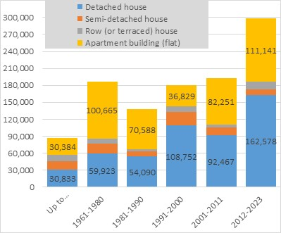  Figura 3.21 Numri total i banesave rezidenciale sipas moshës dhe llojit të ndërtesave rezidenciale për vitet 1960-2023 | 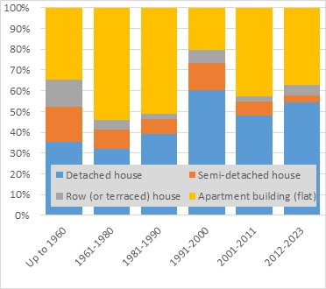  Figura 3.22 Përqindja e numrit të banesave rezidenciale sipas moshës dhe llojit të ndërtesave rezidenciale për vitet 1960-2023
Burimi: Llogaritjet e kryera nga Konsulenti bazuar në CENSUS-et përkatëse të kryera nga INSTAT

Figurat 3.23 - 3.24 paraqesin numrin kumulativ të banesave sipas moshës dhe llojit të ndërtesave të banimit bazuar në përllogaritjet e kryera nga konsulentët e KPC dhe CENSUS-et përkatëse të kryera nga INSTAT.
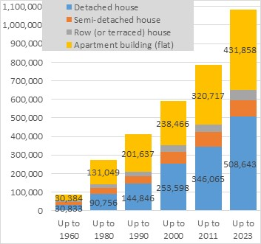  Figura 3.23 Numri total kumulativ i banesave rezidenciale sipas moshës dhe llojit të ndërtesave rezidenciale deri në vitin 2023 | 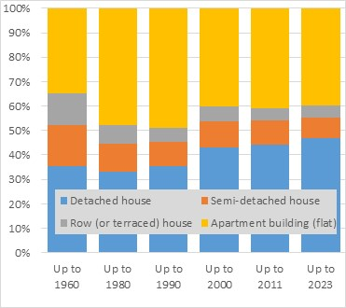  Figura 3.24 Përqindja e numrit total kumulativ të banesave rezidenciale sipas moshës dhe llojit të ndërtesave rezidenciale deri në vitin 2023
Burimi: Llogaritjet e kryera nga konsulenti bazuar në CENSUS-et përkatëse të kryera nga INSTAT-i
Ndërtesat rezidenciale të banuara
Në Figurat 3.25–3.26 paraqitet numri kumulativ i banesave rezidenciale të banuara sipas moshës dhe llojit të ndërtesave bazuar në llogaritjet e kryera nga konsulentët, dhe në CENSUS-et përkatëse të kryera nga INSTAT-i.

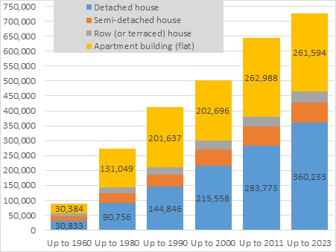  Figura 3.25 Numri total kumulativ i banesave rezidenciale të banuara sipas moshës dhe llojit të ndërtesave deri në vitin 2023 | 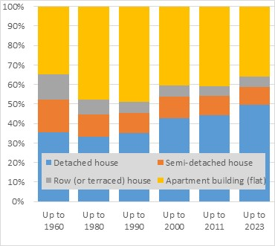  Figura 3.26 Përqindja e numrit total kumulativ të banesave rezidenciale të banuara sipas moshës dhe llojit deri në vitin 2023
Burimi: Llogaritjet e kryera nga konsulenti bazuar në CENSUS-et përkatëse të kryera nga INSTAT-i
Ndërtesat rezidenciale të pabanuara
Figurat 3.27–3.28 paraqesin numrin kumulativ të njësive rezidenciale aktualisht të pabanuara sipas vjetërsisë dhe llojit bazuar në llogaritjet e kryera nga konsulentët dhe në CENSUS-et përkatëse të kryera nga INSTAT. Gjithashtu, është e rëndësishme të përmendet se deri në fund të vitit 1990 fenomeni i njësive të pabanuara nuk ekzistonte.

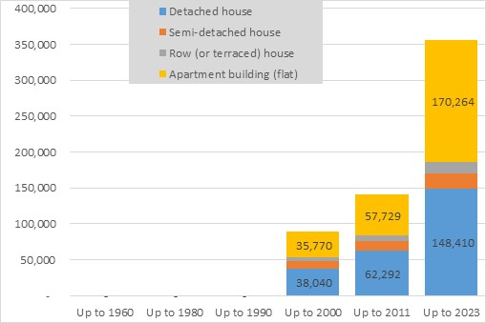  Figura 3.27 Numri total kumulativ i banesave rezidenciale aktualisht të pabanuara sipas moshës dhe llojit deri në vitin 2023 | 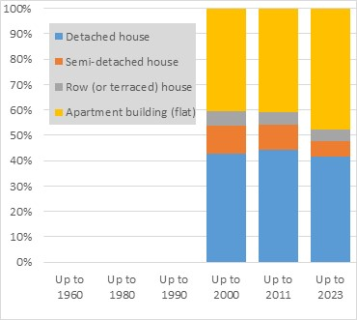  Figura 3.28 Pjesa e numrit total kumulativ të njësive rezidenciale aktualisht të pabanuara sipas moshës dhe llojit deri në vitin 2023
Burimi: Llogaritjet e kryera nga konsulentët në bazë të CENSUS-eve përkatëse të kryera nga INSTAT-i

Përmbledhje e stokut të ndërtesave rezidenciale të banuara dhe të pabanuara
Tabela 3.8 paraqet të vetmet të dhëna të publikuara, në nivel vendi, deri më tani, nga INSTAT-i në lidhje me sipërfaqen e stokut të ndërtesave rezidenciale (m²) dhe me sipërfaqen totale për çdo kategori për ndërtesa të veçuara dhe MAB-ja nga CENCUS 2023.

Numri total i stokut të ndërtesave rezidenciale të banuara sipas sipërfaqes mesatare
 | Total | 1 | 2 | 3 | 4 | 5+
Total | 726,325 | 90,969 | 202830 | 146,457 | 129,845 | 156,224
Mesatare 40-68 m²/ndërtesë | 127552 | 21,243 | 38,947 | 26,591 | 20,064 | 20,707
Mesatare 69-98 m²/ndërtesë | 341,983 | 44,649 | 99,725 | 70,404 | 59,436 | 67,769
Mesatare 99-128 m²/ndërtesë | 172,398 | 17,672 | 45,075 | 35,019 | 34,969 | 39,663
Mesatare 129-174 m²/ndërtesë | 54,559 | 4,891 | 13,490 | 10,057 | 10,602 | 15,519
Mbi 175 m²/ndërtesë | 18,625 | 1,784 | 4,470 | 3,179 | 3,416 | 5,776
Sipërfaqja totale e stokut të ndërtesave rezidenciale të banuara sipas sipërfaqes mesatare (m²)
Total | 56,063,795 | 6,623,168 | 15,423,790 | 11,242,075 | 10,331,033 | 12,443,729
Mesatare 40-68 m²/ndërtesë | 5,102,080 | 849,720 | 1,557,880 | 1,063,640 | 802,560 | 828,280
Mesatare 69-98 m²/ndërtesë | 23,596,827 | 3,080,781 | 6,881,025 | 4,857,876 | 4,101,084 | 4,676,061
Mesatare 99-128 m²/ndërtesë | 17,067,402 | 1,749,528 | 4,462,425 | 3,466,881 | 3,461,931 | 3,926,637
Mesatare 129-174 m²/ndërtesë | 7,038,111 | 630,939 | 1,740,210 | 1,297,353 | 1,367,658 | 2,001,951
Mbi 175 m²/ndërtesë | 3,259,375 | 312,200 | 782,250 | 556,325 | 597,800 | 1,010,800
Numri total i stokut të ndërtesave rezidenciale të pabanuara sipas sipërfaqes mesatare
Total | 356,204 | 51,156 | 104,196 | 73,232 | 60,393 | 67,228
Mesatare 40-68 m²/ndërtesë | 170,344 | 28,370 | 52,013 | 35,512 | 26,795 | 27,654
Mesatare 69-98 m²/ndërtesë | 85,873 | 11,211 | 25,041 | 17,679 | 14,924 | 17,017
Mesatare 99-128 m²/ndërtesë | 27,176 | 2,786 | 7,105 | 5,520 | 5,512 | 6,252
Mesatare 129-174 m²/ndërtesë | 9,277 | 832 | 2,294 | 1,710 | 1,803 | 2,639
Mbi 175 m²/ndërtesë | 63,534 | 7,957 | 17,742 | 12,811 | 11,358 | 13,666
Sipërfaqja totale e stokut të ndërtesave rezidenciale të pabanuara sipas sipërfaqes mesatare (m²)
Total | 27,494,783 | 3,830,604 | 7,970,767 | 5,635,990 | 4,733,110 | 5,324,313
Mesatare 40-68 m²/ndërtesë | 2,502,160 | 313,384 | 698,741 | 504,538 | 447,311 | 538,185
Mesatare 69-98 m²/ndërtesë | 11,572,346 | 1,927,303 | 3,533,525 | 2,412,508 | 1,820,336 | 1,878,674
Mesatare 99-128 m²/ndërtesë | 8,370,188 | 1,092,804 | 2,440,814 | 1,723,170 | 1,454,723 | 1,658,677
Mesatare 129-174 m²/ndërtesë | 3,451,628 | 353,816 | 902,459 | 701,125 | 700,124 | 794,104
Mbi 175 m²/ndërtesë | 1,598,461 | 143,296 | 395,228 | 294,648 | 310,616 | 454,673
Numri total i stokut të ndërtesave rezidenciale të banuara dhe të pabanuara sipas sipërfaqes mesatare
Total | 1,082,529 | 142,125 | 307,026 | 219,689 | 190,238 | 223,452
Mesatare 40-68 m²/ndërtesë | 191,086 | 29,200 | 56,689 | 39,402 | 31,422 | 34,373
Mesatare 69-98 m²/ndërtesë | 512,327 | 73,019 | 151,738 | 105,916 | 86,231 | 95,423
Mesatare 99-128 m²/ndërtesë | 258,271 | 28,883 | 70,116 | 52,698 | 49,893 | 56,680
Mesatare 129-174 m²/ndërtesë | 81,735 | 7,677 | 20,595 | 15,577 | 16,114 | 21,771
Mbi 175 m²/ndërtesë | 27,902 | 2,616 | 6,764 | 4,889 | 5,219 | 8,415
Sipërfaqja totale e stokut të ndërtesave rezidenciale të banuara dhe të pabanuara sipas sipërfaqes mesatare (m²)
Total | 83,558,578 | 10,453,772 | 23,394,557 | 16,878,065 | 15,064,143 | 17,768,042
Mesatare 40-68 m²/ndërtesë | 7,604,240 | 1,163,104 | 2,256,621 | 1,568,178 | 1,249,871 | 1,366,465
Mesatare 69-98 m²/ndërtesë | 35,169,173 | 5,008,084 | 10,414,550 | 7,270,384 | 5,921,420 | 6,554,735
Mesatare 99-128 m²/ndërtesë | 25,437,590 | 2,842,332 | 6,903,239 | 5,190,051 | 4,916,654 | 5,585,314
Mesatare 129-174 m²/ndërtesë | 10,489,739 | 984,755 | 2,642,669 | 1,998,478 | 2,067,782 | 2,796,055
Mbi 175 m²/ndërtesë | 4,857,836 | 455,496 | 1,177,478 | 850,973 | 908,416 | 1,465,473
Tabela 3.8 Stoku i ndërtesave rezidenciale sipas sipërfaqes mesatare të ndërtimit të tyre dhe sipërfaqes totale për çdo kategori për ndërtesa të veçuara dhe MAB
Burimi: Llogaritjet e konsulentit bazuar në INSTAT–CENCUS 2023

Tabela 3.9 është zhvilluar duke krahasuar shifrat e sipërpërmendura me vlerat e paraqitura në Strategjinë Kombëtare të Energjisë dhe PKEK, në lidhje me sipërfaqen totale të stokut të ndërtesave rezidenciale.
Sipas Strategjisë së Energjisë, stoku i ndërtesave rezidenciale është konsideruar 68,725,464 m² për vitin 2017 (me 2017-n si vit bazë për skenarët e krijuar 2017–2030), dhe norma e rritjes e përdorur në dokumentin e Strategjisë së Energjisë u supozua 2.5%. Prandaj, stoku total rezidencial i parashikuar sipas strategjisë ishte 80,000,000 m² për vitin 2023.
Ndërkohë, sipërfaqja totale rezidenciale, e banuar dhe e pabanuar, sipas censusit 2023, e llogaritur nga konsulenti, vlerësohet të jetë 83,558,579 m². Diferenca midis dy vlerave është 4.26%, duke treguar se llogaritjet e kryera nga konsulenti janë në përputhje dhe konvergojnë me vlerësimet e mëparshme.

Viti | 2017 | 2018 | 2019 | 2020 | 2021 | 2022 | 2023
 | Sipas Strategjisë së Energjisë dhe PKEK (norma e rritjes është supozuar 2.5%)
Sipërfaqja totale e banimit (m²) | 68,725,464 | 70,487,655 | 72,295,031 | 74,148,750 | 76,050,000 | 78,000,000 | 80,000,000
 | Sipërfaqja totale rezidenciale e banuar (m²) sipas CENSUSIT (2023) |  |  |  |  |  | 56,063,795
 | Sipërfaqja totale rezidenciale e pabanuar (m²) sipas CENSUSIT (2023) |  |  |  |  |  | 27,494,783
 | Sipërfaqja totale rezidenciale e banuar dhe e pabanuar (m²) sipas CENSUSIT (2023) |  |  |  |  |  | 83,558,579
Tabela 3.9 Stoku i ndërtesave rezidenciale sipas Strategjisë së Energjisë dhe PKEK bashkë me analizën aktuale bazuar në CENCUS-2023

Figurat 3.29–3.30 paraqesin sipërfaqen e njësive të banimit sipas moshës dhe llojit të stokut total të ndërtesave rezidenciale (të banuara dhe të pabanuara) bazuar në llogaritjet e kryera nga konsulentët e EECG sipas CENSUS-eve përkatëse të kryera nga INSTAT-i.
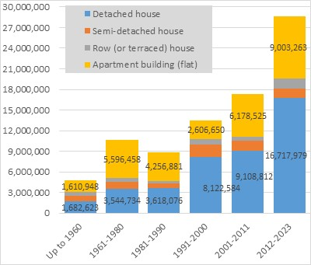  Figura 3.29 Sipërfaqja totale e ndërtesave rezidenciale sipas moshës dhe llojit deri në 2023 | 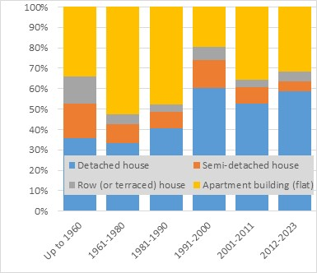  Figura 3.30 Pjesa e sipërfaqes totale të ndërtesave rezidenciale sipas moshës dhe llojit deri në 2023
Burimi: Përgatitur nga konsulenti bazuar në CENSUS-et përkatëse të kryera nga INSTAT-i

Figurat 3.31 - 3.32 paraqesin sipërfaqen totale kumulative të ndërtesave rezidenciale (të banuara dhe të pabanuara), sipas moshës dhe llojit bazuar në llogaritjet e kryera nga konsulenti.
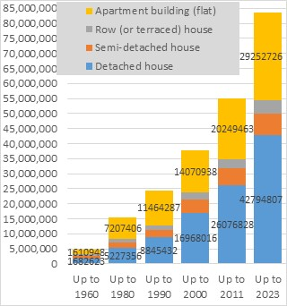  Figura 3.31 Sipërfaqja totale kumulative e ndërtesave rezidenciale sipas moshës dhe llojit deri në vitin 2023 | 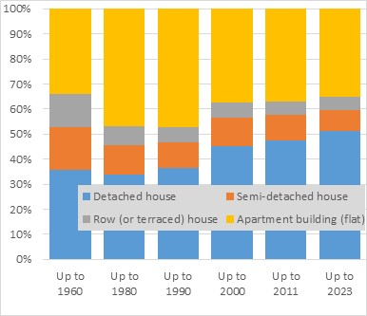  Figura 3.32 Pjesa e sipërfaqes totale kumulative të ndërtesave rezidenciale sipas moshës dhe llojit deri në vitin 2023
Në Figurat 3.33–3.34 paraqitet sipërfaqja kumulative e ndërtesave rezidenciale të banuara sipas moshës dhe llojit bazuar në llogaritjet e kryera nga konsulenti.

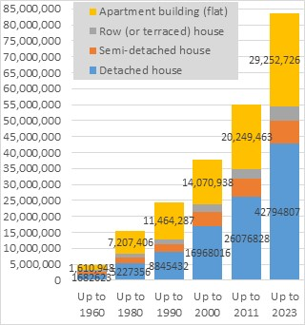  Figura 3.33 Sipërfaqja totale kumulative e ndërtesave rezidenciale të banuara sipas moshës dhe llojit deri në vitin 2023 | 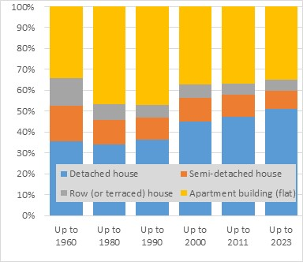  Figura 3.34 Përqindja e sipërfaqes totale kumulative të ndërtesave rezidenciale të banuara sipas moshës dhe llojit deri në vitin 2023
Burimi: Llogaritjet e kryera nga konsulenti bazuar në CENSUS-et përkatëse të kryera nga INSTAT-i

Figurat 3.35–3.42 paraqesin përmbledhjen e numrit kumulativ dhe sipërfaqes së ndërtesave aktuale të banuara sipas moshës dhe tipit bazuar në llogaritjet e kryera nga konsulenti për çdo zonë klimatike

Figura 3.35 Zonat klimatike të Shqipërisë | 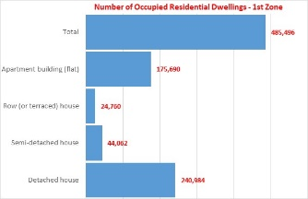  Figura 3.36 Zona klimatike 1: Numri total kumulativ i banesave të banuara deri në vitin 2023 | 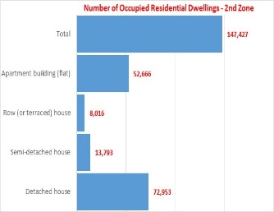  Figura 3.37 Zona klimatike 2: Numri total kumulativ i banesave të banuara deri në vitin 2023 | 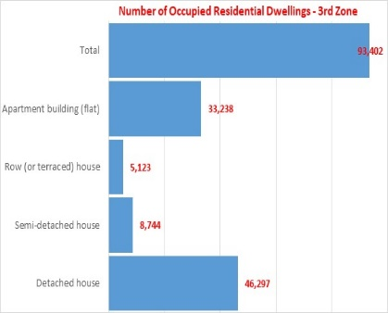  Figura 3.38 Zona klimatike 3: Numri total kumulativ i banesave të banuara deri në vitin 2023
Figura 3.39 Bashkitë e Shqipërisë | 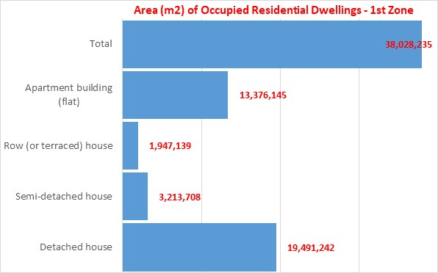  Figura 3.40 Zona klimatike 1: Sipërfaqja totale kumulative e banesave të pabanuara deri në vitin 2023 | 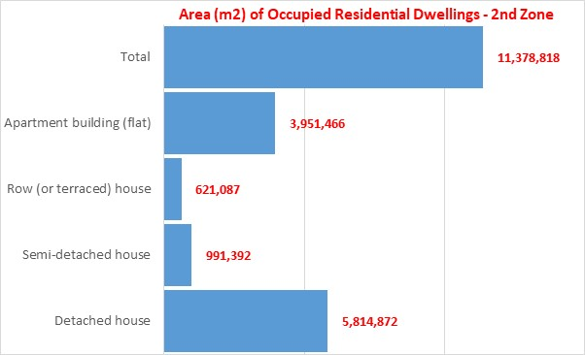  Figura 3.41 Zona klimatike 2: Sipërfaqja totale kumulative e banesave të pabanuara deri në vitin 2023 | 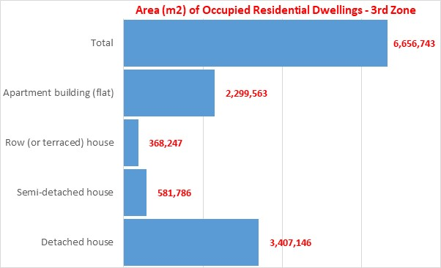  Figura 3.42 Zona klimatike 3: Sipërfaqja totale kumulative e banesave të pabanuara deri në vitin 2023
Burimi: Llogaritjet e kryera nga konsulenti bazuar në CENSUS-2023

Banesa rezidenciale përkohësisht të pabanuara
Figurat 3.43–3.44 paraqesin numrin kumulativ të banesave aktualisht të pabanuara sipas moshës dhe llojit bazuar në llogaritjet e kryera nga konsulenti.

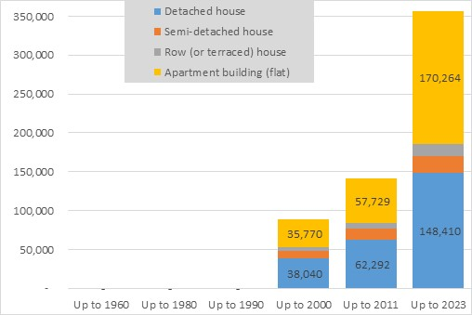  Figura 3.43 Numri total kumulativ i banesave aktualisht të pabanuara (sipas INSTAT) sipas moshës dhe llojit deri në vitin 2023 | 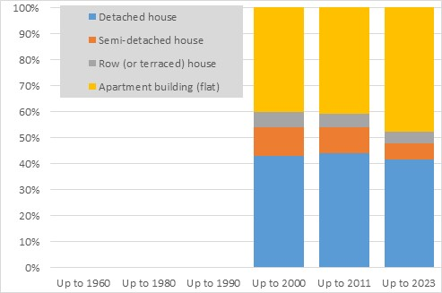  Figura 3.44 Përqindja e numrit të banesave aktualisht të pabanuara sipas moshës dhe llojit deri në vitin 2023
Burimi: Llogaritjet e kryera nga Konsulenti bazuar në CENSUS-et përkatëse të kryera nga INSTAT

Figurat 3.45-3.46 paraqesin sipërfaqen kumulative të banesave rezidenciale aktualisht të pabanuara sipas moshës dhe llojit bazuar në llogaritjet e kryera nga konsulentët EECG bazuar në CENCUS-et përkatëse të kryera nga INSTAT-i.

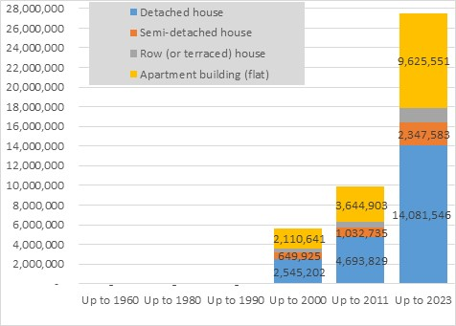  Figura 3.45 Sipërfaqja totale kumulative e banesave aktualisht të pabanuara sipas moshës dhe llojit deri në vitin 2023 | 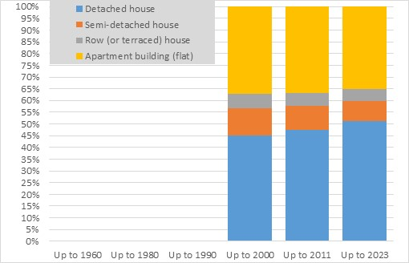  Figura 3.46 Sipërfaqja totale kumulative e njësive të banimit aktualisht të pabanuara sipas moshës dhe llojit deri në vitin 2023
Burimi: Llogaritjet e kryera nga konsulenti bazuar në CENSUS-et përkatëse të kryera nga INSTAT-i

Parashikimi për stokun e ndërtesave rezidenciale
Nga analiza e stokut të ndërtesave rezidenciale rezultoi se deri në fund të vitit 2023, numri i objekteve të banuara është 726,325 (56,063,795 m²), të pabanuara 356,204 (27,494,783 m²), dhe gjithsej 1,082,5529 (8). Në këtë seksion do të përshkruhet në detaje parashikimi i stokut të ndërtesave rezidenciale të banuara, pasi është kjo pjesë e stokut rezidencial që lidhet drejtpërdrejt me konsumin e energjisë në sektorin e banimit. Parashikimi i numrit të ndërtesave në sektorin rezidencial bazohet në dy parametra bazë:
- Parashikimi i popullsisë për periudhën 2023–2050 (paraqitur në figurën 3.47) bazuar në PKEK, dhe
- Parashikimi i numrit të banorëve për banesa për të gjithë periudhën 2023–2050 (paraqitur në figurën 3.48).

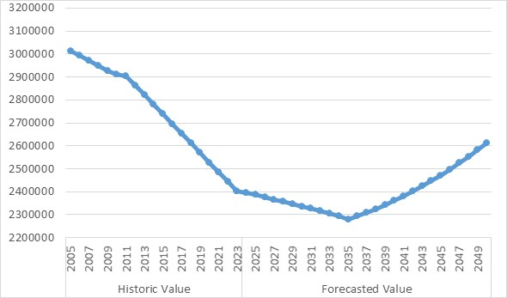  Figura 3.47 Popullsia shqiptare e parashikuar për periudhën 2023–2050 | 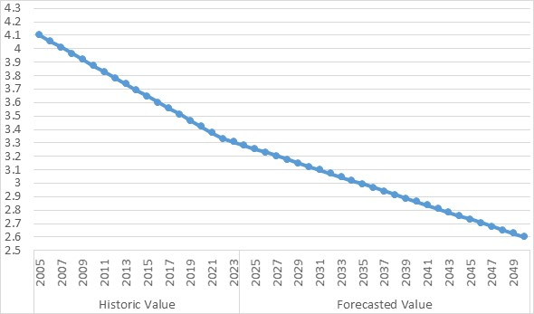  Figura 3.48 Numri i personave për familje (njësi banimi) për periudhën 2023–2050
Burimi: PKEK

Sipas PKEK, popullsia do të vazhdojë të ulet nga 2.4 milionë banorë në vitin 2023 në 2.28 milionë në vitin 2035 dhe më pas do të rritet deri në 2.62 milionë në vitin 2050.
Në Figurat 3.49–3.50 paraqitet parashikimi i numrit të banesave rezidenciale të banuara bazuar në parashikimin e popullsisë dhe parashikimin e numrit të banorëve për banesa. Sipas këtij parashikimi, numri i banesave të banuara do të rritet nga 726,325 në vitin 2023 në 1,005,091 në vitin 2050. Shtojca 3 paraqet numrin përkatës të parashikuar të banesave rezidenciale të banuara për periudhën 2023–2023 në Shqipëri dhe të njëjtat parashikime janë përdorur, gjithashtu, në PKEK.

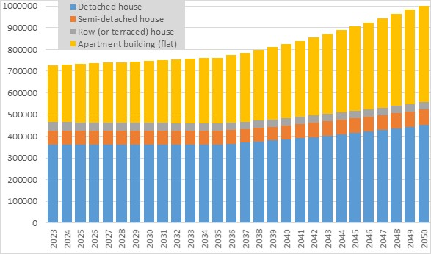  Figura 3.49 Numri total i parashikuar i banesave të banuara sipas kategorive të ndryshme të ndërtesave | 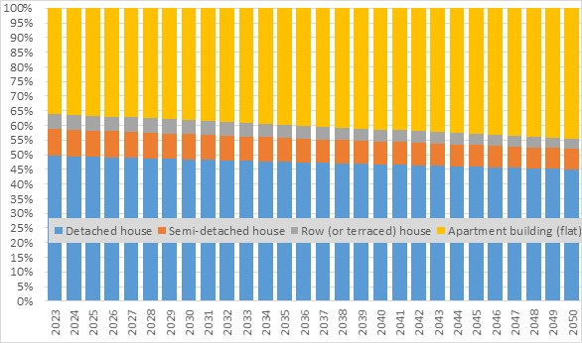  Figura 3.50 Përqindja e parashikuar e banesave të banuara sipas parashikimit për kategori të ndryshme ndërtesash

Figura 3.51 tregon parashikimin e sipërfaqes së dyshemesë për banesë nga viti 2023 deri në vitin 2050. Parashikimi bazohet në një rritje mesatare të sipërfaqes së dyshemesë prej 0.75% në vit deri në vitin 2050. Në vitin 2050 sipërfaqja mesatare e dyshemesë për banesë është vlerësuar 94 m².

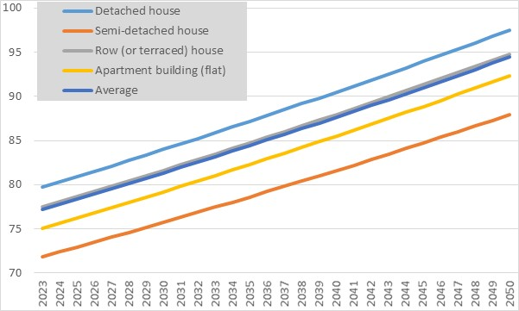
Figura 3.51 Sipërfaqja e përgjithshme specifike e parashikuar për banesat e banuara sipas kategorive
Burimi: Llogaritjet e kryera nga Konsulenti bazuar në CENSUS-et përkatëse të kryera nga INSTAT-i

Në figurat 3.52–3.53 është paraqitur parashikimi i sipërfaqes totale të stokut të ndërtesave rezidenciale të banuara deri në vitin 2050. Parashikimi tregon se stoku i ndërtesave të banuara pritet të rritet nga 56 milionë m² në vitin 2023 në 95 milionë m² në vitin 2050.
Sipërfaqja e dyshemesë së shtëpive të veçuara do të arrijë deri në 44.1 milionë m² (e barabartë me 46.47% të totalit), e ndjekur nga një rritje e MAB-ve (ndërtesave me shumë apartamente) deri në 41.3 milionë m² (e barabartë me 43.5% të totalit).
Aneksi 4 paraqet sipërfaqen përkatëse të parashikuar (shprehur në m²) të ndërtesave rezidenciale të banuara për periudhën 2023–2050 në Shqipëri. E njëjta sipërfaqe e parashikuar për të gjithë stokun e ndërtesave rezidenciale të banuara është përdorur edhe në PKEK.
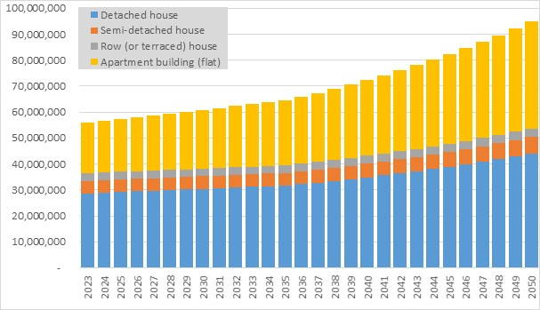  Figura 3.52 Sipërfaqja totale e parashikuar e dyshemesë së banesave të banuara sipas kategorive të ndryshme të ndërtesave | 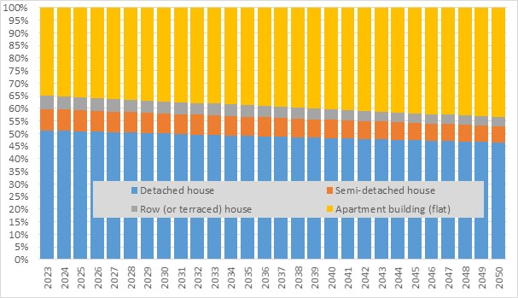  Figura 3.53 Përqindja e parashikuar e sipërfaqes së dyshemesë së banesave të banuara sipas kategorive të ndryshme të ndërtesave
Burimi: Llogaritjet e kryera nga konsulenti

E njëjta metodologji e përdorur për të gjithë vendin aplikohet për përcaktimin e numrit të parashikuar dhe sipërfaqes përkatëse të banesave rezidenciale të banuara për çdo zonë klimatike (1, 2 dhe 3).
Në figurat 3.55–3.55 paraqitet parashikimi i numrit dhe sipërfaqeve përkatëse të banesave rezidenciale të banuara për zonën klimatike 1. Nga analiza rezulton se numri i banesave rezidenciale të banuara do të rritet nga 485,496 në vitin 2023 në 682,736 deri në vitin 2050. Shtojca 5 paraqet numrin përkatës të parashikuar të banesave rezidenciale të banuara për zonën klimatike 1 (të njëjtat numra të parashikuar përdoren gjithashtu në PKEK).
Analiza tregon se stoku i ndërtesave rezidenciale të banuara do të rritet nga 37 milionë m² në vitin 2023 në 64 milionë m² deri në vitin 2050 (paraqitur në figurat 3.56-3.57). Shtojca 6 paraqet sipërfaqen përkatëse të parashikuar (shprehur në m²) të ndërtesave rezidenciale të banuara për zonën klimatike 1. E njëjta sipërfaqe e parashikuar e stokut të ndërtesave rezidenciale të banuara për zonën klimatike 1 përdoret, gjithashtu, në PKEK.

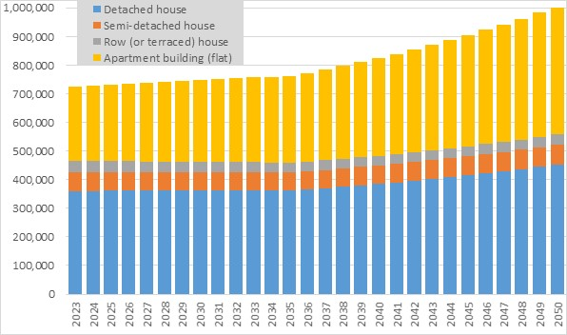  Figura 3.54 Numri total i parashikuar i banesave rezidenciale për zonën klimatike 1 sipas kategorive |  | 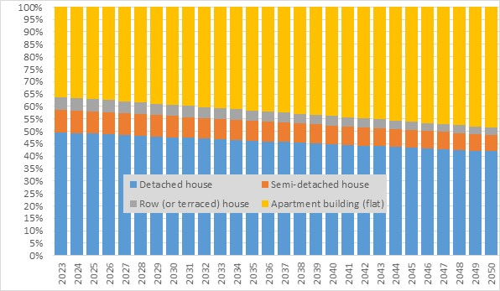  Figura 3.55 Përqindja e numrit të parashikuar të banesave rezidenciale për zonën klimatike 1
Burimi: Llogaritjet e kryera nga konsulenti
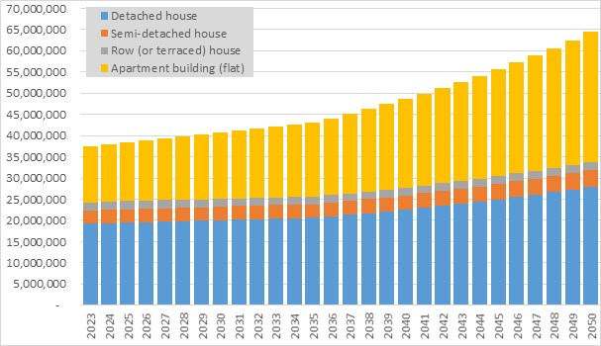  Figura 3.56 Sipërfaqja totale e parashikuar e dyshemesë së banesave të banuara për zonën klimatike 1 sipas kategorive të ndryshme | 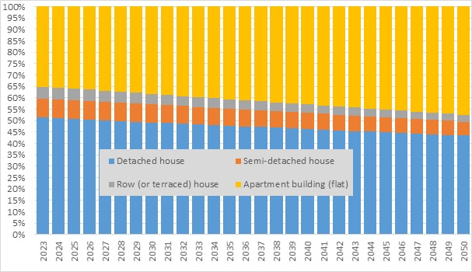  Figura 3.57 Përqindja e sipërfaqes së parashikuar të dyshemesë së banesave të banuara për zonën klimatike 1 sipas kategorive të ndryshme
Burimi: Llogaritjet e kryera nga konsulenti

Figura 3.58–3.61 paraqet parashikimin e numrit dhe sipërfaqeve përkatëse të banesave rezidenciale të banuara për zonën klimatike 2. Nga analiza rezulton se numri i banesave rezidenciale të banuara do të rritet nga 147,427 në vitin 2023 në 200,749 në vitin 2050.
Aneksi 7 paraqet parashikimet përkatëse të numrit të ndërtesave rezidenciale të banuara për zonën klimatike 2 (të njëjtat numra janë parashikuar edhe në PKEK).
Analiza tregon se sipërfaqja e stokut të ndërtesave të banuara do të rritet nga 11.4 milionë m² në vitin 2023 në 19 milionë m² deri në vitin 2050. Shtojca 6 paraqet sipërfaqen përkatëse të parashikuar (shprehur në m²) të ndërtesave rezidenciale të banuara për zonën klimatike 2 (të njëjtat parashikime janë përfshirë edhe në PKEK).

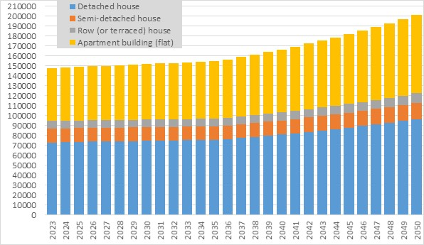  Figura 3.58 Numri total i parashikuar i banesave të banuara për zonën klimatike 2 sipas kategorive të ndryshme |  | 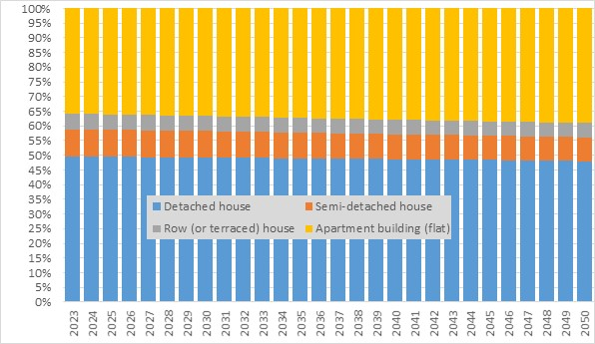  Figura 3.59 Përqindja e numrit të parashikuar të banesave të banuara për zonën klimatike 2 sipas kategorive të ndryshme
Burimi: Llogaritjet e kryera nga konsulenti

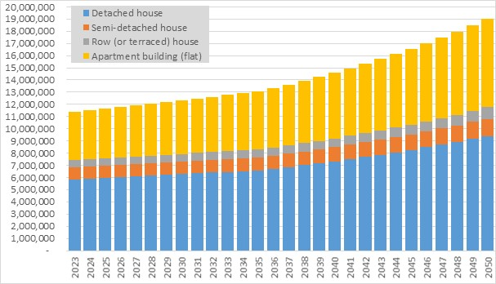  Figura 3.60 Sipërfaqja totale e parashikuar e dyshemesë së banesave të banuara për zonën klimatike 2 sipas kategorive të ndryshme | 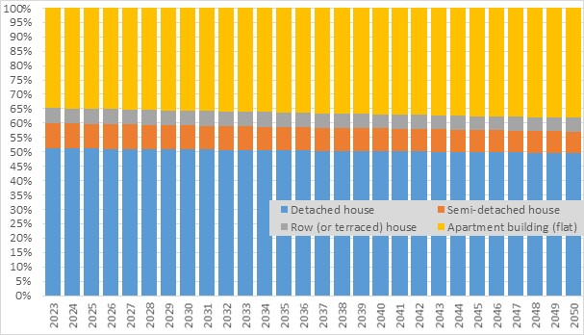  Figura 3.61 Përqindja e sipërfaqes së parashikuar të dyshemesë së banesave të banuara për zonën klimatike 2 sipas kategorive të ndryshme
Burimi: Llogaritjet e kryera nga konsulenti

Figura 3.62–3.65 paraqet parashikimin e numrit dhe sipërfaqeve përkatëse të njësive rezidenciale të banuara për zonën klimatike 3. Nga analiza rezulton se numri i njësive rezidenciale të banuara do të rritet nga 93,402 në vitin 2023 në 121,605 në vitin 2050. Aneksi 9 paraqet numrat e parashikuar të ndërtesave rezidenciale për zonën klimatike 3 dhe të njëjtat parashikime janë përdorur në PKEK. Analiza tregon se stoku i ndërtesave të banuara do të rritet nga 7.2 milionë m² (2023) në 11.55 milionë m² (2050). Shtojca 10 paraqet sipërfaqen përkatëse të parashikuar (shprehur në m²) të ndërtesave rezidenciale të banuara për zonën klimatike 3 dhe të njëjtat parashikime janë përdorur në PKEK.

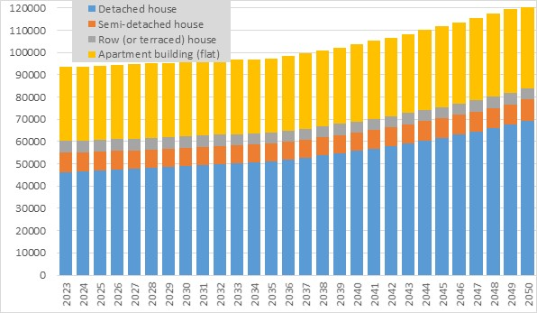  Figura 3.62 Numri total i parashikuar i banesave të banuara për zonën klimatike 3 |  | 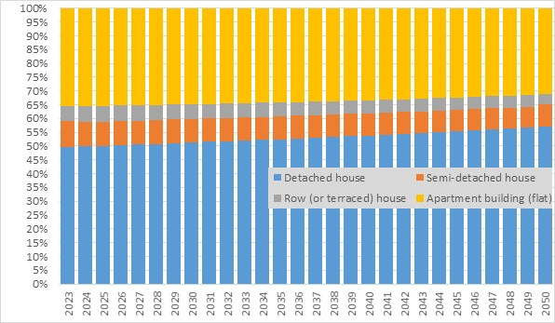  Figura 3.63 Përqindja e numrit të parashikuar të banesave të banuara në zonën klimatike 3
Burimi: Llogaritjet e kryera nga konsulenti
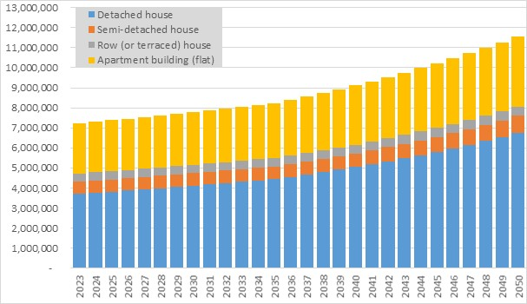  Figura 3.64 Sipërfaqja totale e parashikuar e dyshemesë së banesave të banuara për zonën klimatike 3 sipas kategorive të ndryshme | 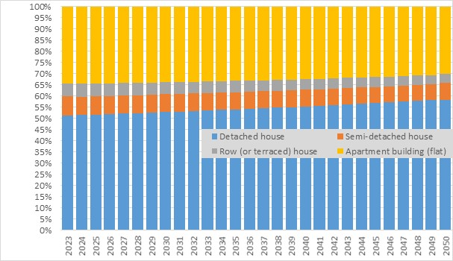  Figura 3.65 Përqindja e sipërfaqes së parashikuar të dyshemesë së banesave të banuara për zonën klimatike 3 sipas kategorive të ndryshme

Në figurat 3.66–3.69 paraqitet përmbledhja e parashikimit të numrit dhe sipërfaqeve përkatëse të njësive rezidenciale të banuara në zonën klimatike 3. Shtojca 11 paraqet numrin e parashikuar përkatës të ndërtesave rezidenciale të banuara në zonën klimatike 3. Shtojca 12 paraqet sipërfaqen përkatëse të parashikuar (shprehur në m²) të ndërtesave rezidenciale të banuara në zonën klimatike 3 (i njëjti parashikim është përdorur në PKEK).

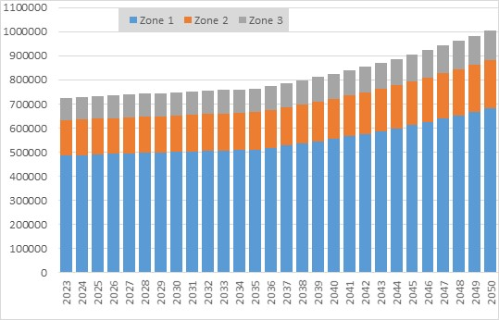  Figura 3.66 Numri total i parashikuar i banesave të banuara për tri zonat klimatike |  | 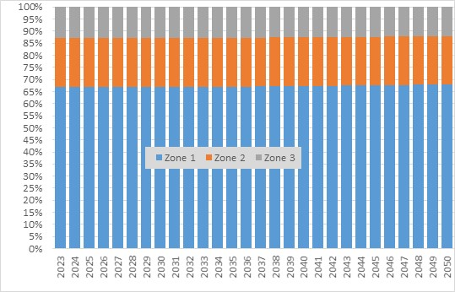  Figura 3.67 Përqindja e parashikuar e numrit të banesave të banuara për tri zonat klimatik
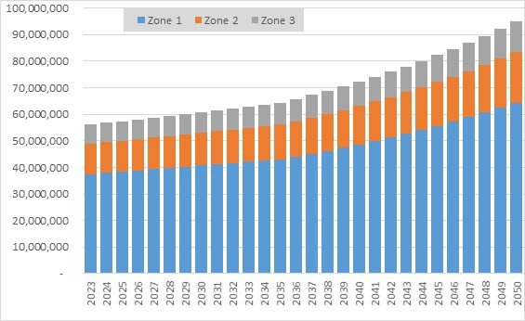  Figura 3.68 Sipërfaqja totale e parashikuar e dyshemesë së banesave të banuara për tri zonat klimatike | 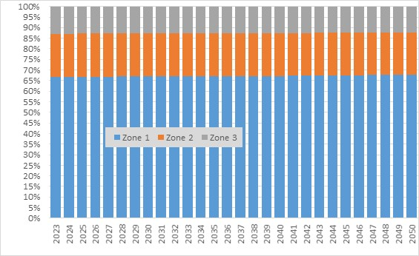  Figura 3.69 Përqindja e sipërfaqes së parashikuar të dyshemesë së banesave të banuara për tri zonat klimatike
Burimi: Llogaritjet e kryera nga konsulenti

3.2 Përmbledhje e stokut të ndërtesave publike ekzistuese në Shqipëri
3.2.1 Të dhënat e furnizimit dhe konsumit të energjisë në stokun e ndërtesave publike
Sektori i shërbimeve është i ndarë në dy nënsektorë sipas EUROSTAT-it dhe INSTAT-it: 1. Shërbimet Publike; dhe 2. Shërbimet private, siç tregohet në figurën 3.70. Konsumi i energjisë në sektorin e shërbimeve ndikohet nga faktorë të ndryshëm, duke përfshirë numrin e ndërtesave, sipërfaqen e tyre totale, numrin e përdoruesve, zonat klimatike, teknologjitë e përdorura, eficiencën e tyre dhe konsumin specifik të energjisë që lidhet me secilin shërbim energjetik.
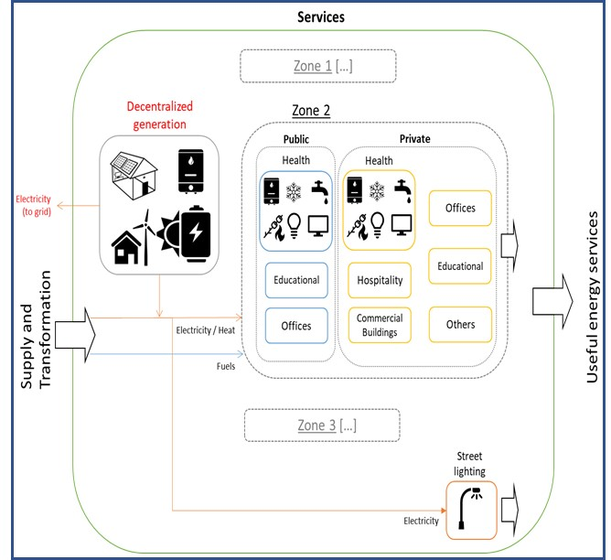
Figura 3.70 Paraqitje skematike e të gjitha faturave që marrin pjesë në përcaktimin e vlerave të konsumit të energjisë për situatën aktuale dhe për të ardhmen në sektorin e shërbimeve publike dhe private
Burimi: Përgatitur nga konsulenti

Nënsektori i shërbimeve publike mbulon kryesisht shëndetësinë, arsimin, kulturën dhe administratën. Në Shqipëri, ai kategorizohet më tej bazuar në pronësinë: ndërtesa publike qendrore dhe ndërtesa publike bashkiake. Historikisht, kërkesat dhe sistemet për ngrohje në sektorin e shërbimeve publike janë karakterizuar nga eficiencë e moderuar në sistemet teknike, instalime dhe operacione. Megjithatë, vitet e fundit janë prezantuar sisteme teknike më eficiente në disa raste. Të dhënat mbi konsumin e energjisë për çdo shërbim dhe kontributet e secilit burim energjie bazohen në anketa të ndryshme të kryera gjatë përgatitjes së Strategjisë së Energjisë, si dhe në një studim të detajuar të realizuar nga Ministria e Infrastrukturës dhe Energjisë (MIE) me mbështetjen e Bankës Botërore (BB).
Është e rëndësishme të theksohet se, në përgjithësi, sistemet e ngrohjes, gatimit, ujit të ngrohtë dhe ndriçimit në këto nënsektorë janë aplikuar me standarde relativisht të ulëta, shpesh duke dështuar të plotësojnë kushtet e komfortit. Kjo lidhet kryesisht me infrastrukturën energjetike të vjetruar ose me moshë të mesme dhe me buxhete të kufizuara, veçanërisht për ndërtesat publike bashkiake.
3.2.2 Kategorizimi i përgjithshëm i stokut të ndërtesave publike
Sipas përkufizimit, ndërtesat publike janë çdo lloj ndërtese që është e aksesueshme nga publiku, përdoret nga publiku për qëllimin e ofrimit të shërbimeve publike, dhe ku të gjitha shërbimet e energjisë dhe të tjera financohen nga burime publike, bashkiake dhe qeveritare qendrore. Ndërtesat publike në Shqipëri mund të kategorizohen në 5 grupe sipas funksionit dhe përgjegjësisë operacionale. Tabela 3.10 paraqet kategoritë e ndërtesave publike në Shqipëri sipas pronësisë së tyre.
Kategoria e llojit të ndërtesës | Nënkategoritë e stokut të ndërtesave
Ndërtesa arsimore bashkiake | Kopshte dhe çerdhe  Shkolla fillore  Shkolla të mesme
Ndërtesa administrative bashkiake | Ndërtesa administrative, bashkitë etj.  Qendra shërbimi bashkiake (për qëllime të shumta: ndihmë mjekësore e parë, administratë, shërbim social)  Biblioteka bashkiake  Qendra kulturore dhe teatro bashkiake  Muzeumet dhe galeritë bashkiake  Azile, jetimore  Shtëpi për të moshuarit  Qendra turistike bashkiake
Ndërtesa qeveritare qendrore për arsimin të lartë | Universitetet qendrore  Kolegje  Konvikte – qytete studentore  Shkolla profesionale  Biblioteka qendrore
Ndërtesa shëndetësore dhe sociale | Qendra shëndetësore dhe poliklinika  Spitale bashkiake  Spitale rajonale (qarku)  Spitale terciare  Ndërtesa administrative shëndetësore dhe institucione përkujdesje sociale
Ndërtesa të administratës qendrore | Ndërtesa administrative të Kryeministrisë dhe të agjencive të shtetit  ndërtesa të Këshillit të Ministrave  Ndërtesa administrative  Zyra të regjistrimit të pasurive të paluajtshme, hipoteka dhe arkiva  Ndërtesa nën përgjegjësinë e Ministrisë së Arsimit dhe Sporteve  Institucionet shkencore  Ndërtesa administrative të Ministrisë së Financave  Ndërtesa administrative të Ministrisë së Punëve të Jashtme  Ndërtesa nën përgjegjësinë e Ministrisë së Mbrojtjes  Ndërtesa ushtarake, njësi ushtarake, ndërtesa të tjera ushtarake dhe institucione të tjera  Ndërtesa nën përgjegjësinë e Ministrisë së Brendshme  Ndërtesa administrative qendrore dhe përfaqësime në rajone  Prefekturat dhe administratat rajonale  Drejtoritë e policisë, stacionet e policisë, institucione dhe të tjera  Shërbime emergjence  Posta  Ndërtesa nën përgjegjësinë e Ministrisë së Drejtësisë  Gjykata dhe burgje  Ndërtesa nën përgjegjësinë e Ministrisë së Bujqësisë, qendrore dhe në rajone  Ndërtesa administrative të Ministrisë së Infrastrukturës dhe Energjisë  Ndërtesa nën përgjegjësinë e Ministrisë së Kulturës  Muzeumet dhe galeritë qendrore  Qendrat kulturore dhe teatro qendrore  Ndërtesa nën përgjegjësinë e Ministrisë së Turizmit dhe Mjedisit  Ndërtesa administrative  Zyra turistike qendrore dhe rajonale  Institucionet shkencore qendrore, Akademia e Shkencave, institucione shkencore lokale  Ndërtesa dhe institucione të tjera në administrim të Akademisë së Shkencave
Tabela 3.10 Kategorizimi i ndërtesave publike dhe pronësia e tyre
Burimi: Klasifikimi i kryer nga konsulenti

Bilanci vjetor i energjisë i Shqipërisë ofron konsumin total të energjisë për të gjithë sektorin e shërbimeve, por nuk ofron të dhëna të detajuara për nënsektorin e Shërbimeve Publike dhe nënsektorin e Shërbimeve Private. Banka Botërore (BB) ka realizuar studimin më të plotë mbi inventarin dhe konsumimin e energjisë në ndërtesat publike në Shqipëri. Analiza e detajuar e kryer në këtë studim tregon se konsumi i energjisë i stokut të ndërtesave publike për vitin 2018 kishte një peshë prej 19.48% të konsumit total të energjisë për të gjithë sektorin e shërbimeve. Kjo peshë u përdor në llogaritjet dhe analizat e mëtejshme në këtë Strategji. U supozua që kjo peshë mbetet e pandryshuar për gjithë periudhën 2015–2023.
Figurat 3.71–3.72 paraqesin konsumin total të energjisë finale të stokut të ndërtesave publike për vitet 2015–2023 (bazuar në supozimet e përmendura më sipër).

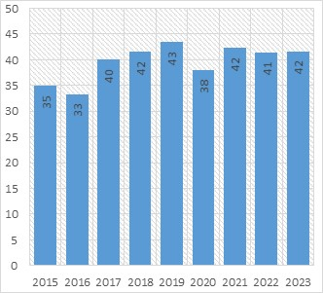  Figura 3.71 Tendenca e konsumit të energjisë finale për Ndërtesat Publike për vitet 2015–2023 (ktoe) | 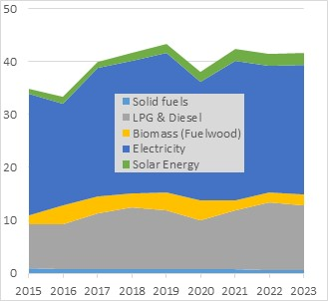  Figura 3.72 Tendenca e konsumit të energjisë finale për ndërtesat publike 2015–‘23 (ktoe)
Burimi: Llogaritjet e bëra nga konsulenti bazuar në Bilancin e Energjisë 2015–2023, INSTAT, MIE/AKBN dhe BB

Analiza e grafikeve tregon një rënie të lehtë në konsumimin e energjisë në nënsektorin e ndërtesave publike gjatë vitit 2022 dhe 2023 krahasuar me vitin 2021. Kjo reduktim u atribuohet disa projekteve të realizuara nga qeveritë qendrore dhe lokale, të cilat janë përqendruar në përmirësimin e eficiencës energjetike të stokut të ndërtesave të tyre. Analiza tregon, gjithashtu, se energjia elektrike është burimi kryesor i energjisë i përdorur, i ndjekur nga LPG dhe nafta, me biomasa (kryesisht në formën e druve të karburantit) si kontribuesi tjetër. Gjithashtu, është e rëndësishme të theksohet se energjia diellore, veçanërisht përmes sistemeve të ngrohjes së ujit diellor dhe, më kohët e fundit, sistemeve fotovoltaike të vetëprodhuesve PV, ka shënuar një rritje të qëndrueshme në kontributin e saj për plotësimin e kërkesave për ujë të ngrohtë dhe energji elektrike. Ky trend pritet të krijojë një bazë të fortë për një depërtim më të madh të tregut në vitet në vazhdim.
3.2.3 Përmbledhje e stokut aktual të ndërtesave publike
Stoku i ndërtesave publike në Shqipëri përfshin 9,297 ndërtesa me një sipërfaqe totale prej 6.013 milionë m² në vitin 2018, sipas të dhënave të mbledhura nga të gjitha 61 bashkitë dhe të gjitha institucionet qendrore shqiptare, sipas studimit të lartpërmendur nga Banka Botërore. Një burim tjetër të dhënash për stokun e ndërtesave publike tregon se ka gjithsej 9,260 ndërtesa me një sipërfaqe totale katrore prej 5.988 milionë m² në vitin 2017 (bazuar në Strategjinë e Energjisë). Analiza tregon qartë një rritje prej 0.4% midis dy viteve dhe kjo vlerë merret si norma mesatare e rritjes për të gjithë periudhën 2015–2023. Duke supozuar një normë mesatare rritjeje prej 0.4% në vit, stoku i ndërtesave publike shqiptare do të arrijë në 9,492 ndërtesa me një sipërfaqe totale prej 6,144,446 m² në vitin 2023. Në vitin 2023, numri më i lartë i ndërtesave i takon stokut të ndërtesave publike bashkiake për arsimin, që përfshin kopshtet, shkollat fillore, shkollat e mesme dhe konviktet. Ky grup përbëhet nga 3,142 ndërtesa (33.09%); sipërfaqe: 2,219,162 m² (36.12%). Grupi i dytë më i madh përfshin ndërtesat qendrore të shëndetësisë dhe sociale, të cilat përfshijnë qendra të shumta të kujdesit shëndetësor në fshatra dhe zona urbane të vogla. Ky grup përbëhet nga 2,438 ndërtesa (25.68%); sipërfaqe: 544,769 m² (8.87%).
Grupi i tretë më i madh përfshin të gjitha ndërtesat administrative për ministritë dhe agjencitë. Ky grup përbëhet nga 2,273 ndërtesa (23.94%); sipërfaqe: 2,052,527 m² (33.40%).
Figurat 3.73–3.74 paraqesin stokun e ndërtesave publike (si numër dhe sipërfaqe) për periudhën 2015–2023.

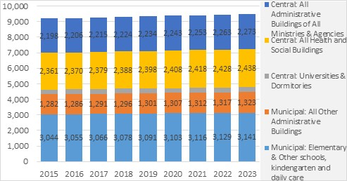
Figura 3.73 Stoku i ndërtesave publike; numri i ndërtesave sipas kategorive për vitet 2015–2023
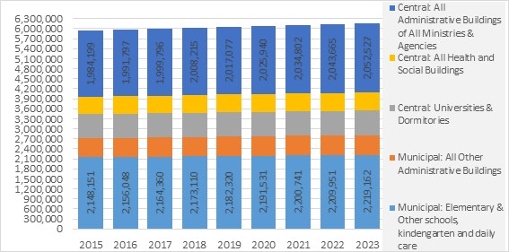
Figura 3.74 Stoku i ndërtesave publike; sipërfaqja e katit për kategori ndërtesash për vitet 2015–2023 (m²)

Në përgjithësi, përdoren tri lloje sisteme ngrohjeje në ndërtesat publike, bazuar në më shumë se 200 auditime energjie të kryera nga konsulentë gjatë pesë viteve të fundit në kuadër të projektit të Bankës Botërore dhe projektit Smart Energy Municipality (SEMP) të financuar nga SECO-ja:
- Energjia Elektrike: Përdoret për ngrohës individualë elektrikë, ventilatorë, njësitë e kondicionimit qendrore (AC), dhe njësitë AC të ndara. Ky sistem është kryesisht i pranishëm në ndërtesat e administratës qendrore, institucionet shëndetësore dhe ndërtesat arsimore, kryesisht në zonën klimatike 1.
- Nafta dhe gazi: Përdoren për sisteme ngrohjeje qendrore me kaldajë nafte. Ky sistem gjendet shpesh në ndërtesat e administratës qendrore dhe, në masë më të vogël, në ndërtesat shëndetësore/sociale, kryesisht në zonat klimatike 2 dhe 3. LPG-ja përdoret kryesisht për gatim dhe ngrohje përmes sobave individuale me gaz.
- Druri (dru zjarri, pelet druri, ose copëza druri): Përdoret në sisteme ngrohjeje qendrore individuale me kaldajë. Ky sistem përdoret kryesisht në administratën bashkiake, ndërtesat arsimore dhe institucionet shëndetësore/sociale, kryesisht në zonat klimatike 2 dhe 3.
- Ndërtesat publike të ngrohura me energji elektrike: Eficienca e njësive decentralizuara (zakonisht të bazuara në dhomë) është i lartë, por vetëm disa prej tyre janë të pajisura me pompa të nxehtësisë në njësitë AC. Nuk ka humbje në shpërndarjen e nxehtësisë. Shumica e njësive AC përdoren për ngrohje dhe ftohje në përputhje me kërkesat e temperaturës në brendësi, pa kontroll të madh mbi konsumimin e energjisë nga operatori i ndërtesës. Si rezultat, ndërtesat e ngrohura me energji elektrike zakonisht ofrojnë nivele të ulëta të komoditetit në ngrohjes.
- Ndërtesat e ngrohura me naftë: Eficienca e gjenerimit të nxehtësisë në kaldaja është i ulët deri në mesatar (60–80%) për shkak të mirëmbajtjes së ulët. Humbje të konsiderueshme të nxehtësisë ndodhin për shkak të sistemeve të ngrohjes të paekuilibruara dhe mungesës së kontrollit të temperaturës në dhoma. Kostoja reale e energjisë së naftës është 4–5 herë më e lartë se ajo e drurit. Furnizimi me naftë mund të kontrollohet ose kufizohet nga operatori i ndërtesës. Ndërtesat e ngrohura me naftë zakonisht ofrojnë një komoditet ngrohjeje të moderuar.
- Ngrohja me soba LPG: Sobat LPG të përdorura për ngrohje janë shumë eficient (>85%) dhe shpesh përdoren si mbështetje për ngrohësit elektrikë. Nuk ka humbje në shpërndarjen e nxehtësisë. Megjithatë, LPG nuk mund të përdoret në dhoma të banuara shumë ose për periudha të gjata për shkak të gazrave të dëmshme që çliron. Kostoja reale e energjisë LPG është 2.5–3 herë më e lartë se ajo e drurit. Furnizimi me LPG mund të kontrollohet ose kufizohet nga operatori i ndërtesës. Ndërtesat e ngrohura me LPG zakonisht ofrojnë një komoditet të moderuar ngrohjeje, edhe kur kombinohen me ngrohës me energji elektrike.
- Ndërtesat e ngrohura me soba druri: Sobat e drurit zakonisht gjenden vetëm në dhomat e banuara, duke lënë korridoret dhe hapësira të tjera të pangrohura. Eficienca e gjenerimit të nxehtësisë në soba është i ulët (30–50%), duke kërkuar një nevojë të konsiderueshme manuale për ngrohje. Tymrat nga sobat shkaktojnë ndotje ajri në ambientet e brendshme, duke çuar në rreziqe shëndetësore. Kostoja reale e drurit është e ulët, duke e bërë atë një opsion tërheqës për bashkitë, veçanërisht ato që përdorin pyjet e tyre për të siguruar dru zjarri me çmime ende më të ulëta. Furnizimi me dru mund të kontrollohet ose kufizohet nga operatori i ndërtesës. Ndërtesat e ngrohura me soba druri zakonisht ofrojnë nivele të ulëta të komoditetit të ngrohjes.
- Ndërtesat e ngrohura me pelet druri: Eficienca e gjenerimit të nxehtësisë në kaldajë është mesatar deri në të lartë (70–85%), për shkak të kapacitetit të tyre të madh dhe stafit të dedikuar për operim. Humbje të moderuara të shpërndarjes së nxehtësisë ndodhin për shkak të sistemeve të ngrohjes të paekuilibruara dhe mungesës së kontrollit të temperaturës në dhoma. Kostoja reale e peletëve të drurit është e ulët, duke e bërë atë një opsion tërheqës për përdoruesit e ndërtesave. Furnizimi me pelet druri mund të kontrollohet ose kufizohet nga operatori i ndërtesës. Ndërtesat e ngrohura me pelet druri zakonisht ofrojnë nivele të moderuara deri në të larta të komoditetit të ngrohjes.
Analiza e kryer mbi më shumë se 200 auditime energjie për ndërtesa të ndryshme publike, të kryera nga konsulenti në kuadër të projekteve BB dhe SEMP, ka treguar qartë se në përgjithësi kushtet e komoditetit nuk janë plotësohen. Varfëria energjetike (pjesërisht për shkak të mungesës së buxhetit të bashkive) dhe siguria e furnizimit kanë bërë që konsumi të jetë më i ulët për të përmbushur kërkesat për energjinë finale për të siguruar kushtet e komoditetit për të gjitha shërbimet energjetike. “Konsumi i vërtetë” varet nga faktorët e mëposhtëm dhe mund të ndryshojë ndjeshëm për lloje të ndryshme ndërtesash publike:
- Buxheti i bashkisë dedikuar për përmbushjen e shërbimeve energjetike;
- Vendndodhja e ndërtesës në një zonë klimatike;
- Niveli i okupimit nga përdoruesit, koha e funksionimit si dhe niveli i hapësirës së ngrohur (pjesërisht jo e përdorur ose e ngrohur);
- Gjendja teknike e mbështjellësit të ndërtesës, e cila përcakton humbjet;
- Lloji i sistemit teknik të energjisë dhe kushtet e gjenerimit të nxehtësisë (ngrohje me dru/naftë/energji elektrike).
Konsumi i vërtetë i energjisë mund të përcaktohet në bazë të informacionit të siguruar nga faturat e energjisë (energji elektrike dhe të gjitha komoditetet e tjera të energjisë) sipas inventarit të konsumit të energjisë. Siç u përmend më sipër, shumica e ndërtesave janë “të nënngrohura” dhe “të nënndriçuara”, gjë që çon në një konsum të ulët specifik të energjisë. Por kjo nuk do të thotë që ndërtesat janë me eficiencë të energjisë, përkundrazi: ndërtesat nuk përmbushin standardet e furnizimit për komoditetin e ambientit dhe nuk i plotësojnë funksionalitetet e tyre. Prandaj, të dhënat e bazës së konsumit të vërtetë nuk mund të përdoren për të krahasuar performancën energjetike të ndërtesave me ndërtesa të tjera dhe nuk është e mundur të jepen rekomandime për kursimin e energjisë. Ky fakt (ndërtesat që nuk përmbushin kërkesën për energji sipas kërkesave normative dhe të komoditetit) pengon mundësinë e krahasimit të konsumit të vërtetë të energjisë me ndërtesa të ngjashme në shtete të tjera të Evropës.
Analiza e stokut të ndërtesave publike për të gjitha bashkitë dhe institucionet qendrore publike tregon përmbledhjen e mëposhtme në bazë të moshës së ndërtesave, sipas vitit të ndërtimit:
- Një e katërta e stokut të ndërtesave publike është më e vjetër se 50 vjet;
- Rreth 50% e ndërtesave janë ndërtuar gjatë periudhës 1966–1988 sipas normave të ndërtimit të asaj periudhe dhe me cilësi të përshtatshme nga pikëpamja termike;
- 10% e ndërtesave janë ndërtuar mes viteve 1988 dhe 2009, zakonisht me cilësi të ulët;
- Rreth 15% e ndërtesave janë relativisht të reja, me ndërtim pas vitit 2009.
Cilësia e ndërtimit të strukturave të ndërtesave është e mirë në përgjithësi, pasi është aplikuar izolimi termik i mureve të jashtme, çative dhe dritareve me performancë më të mirë. Performanca e pajisjeve të ngrohjes ndryshon, për shembull: nuk përdoren kaldaja me kondensim, pjesa e pompës së nxehtësisë në njësitë AC është e ulët dhe kaldajat me pelet të drurit kanë eficiencë mesatare/të lartë. Aplikimi i kolektorëve diellorë për SHW dhe më së fundmi sistemet fotovoltaike PV për vetëkonsum në kopshte dhe disa ndërtesa shëndetësore është në rritje, për shkak të rritjes së ndërgjegjësimit, disponueshmërisë së teknologjive dhe përpjekjeve nga projektet e donatorëve ndërkombëtarë dhe buxheti i shtetit i siguruar nga MIE dhe zbatuar nga Agjencia e Eficiencës së Energjisë. Figurat 3.75– 3.80 paraqesin përmbledhjen e numrit dhe sipërfaqes totale të ndërtesave publike, sipas llogaritjeve të kryera nga konsulenti për çdo zonë klimatike. Analiza tregon se zona klimatike e parë ka numrin më të madh të ndërtesave publike (5,018; 52.86%) dhe një sipërfaqe totale prej 3,962,643 m² (64.49%).

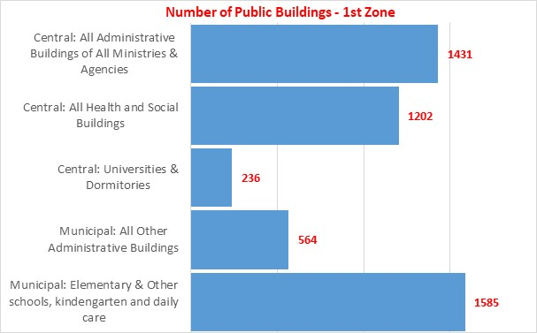  Figura 3.75 Zona klimatike 1: Numri total kumulativ i ndërtesave publike deri në vitin 2023 |  | 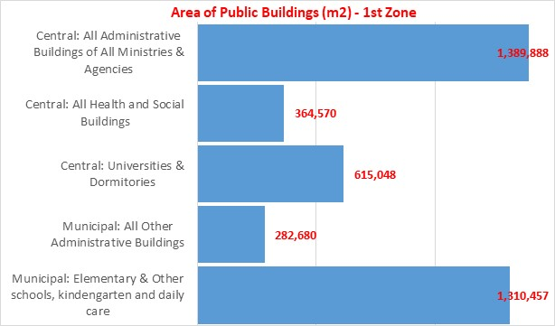  Figura 3.76 Zona klimatike 1: Sipërfaqja totale kumulative (m²) e ndërtesave publike deri në vitin 2023
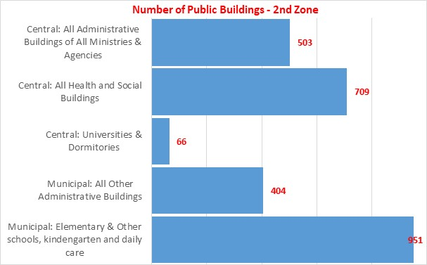  Figura 3.77 Zona klimatike 2: Numri total kumulativ i ndërtesave publike deri në vitin 2023 | 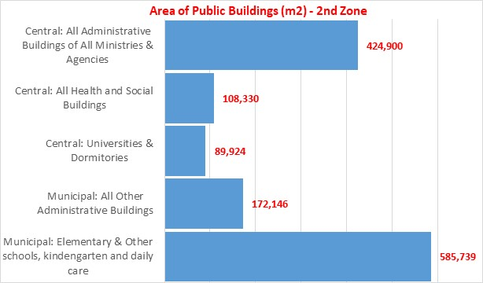  Figura 3.78 Zona klimatike 2: Sipërfaqja totale kumulative (m²) e ndërtesave publike deri në vitin 2023
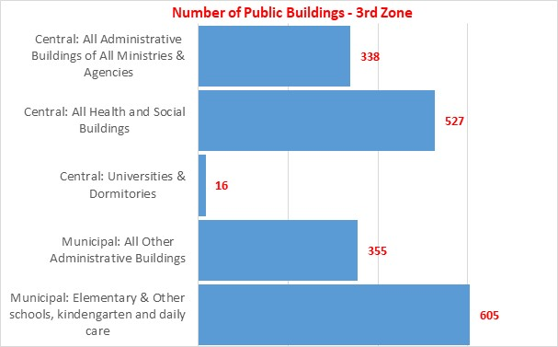  Figura 3.79 Zona klimatike 3: Numri total kumulativ i ndërtesave publike deri në vitin 2023 |  | 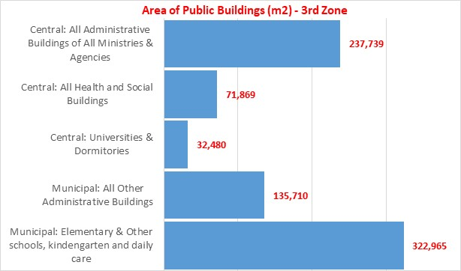  Figura 3.80 Zona klimatike 3: Sipërfaqja totale kumulative (m²) e ndërtesave publike deri në vitin 2023

3.2.4 Parashikimi i stokut të ndërtesave publike 2023–2050
Figura 3.81 paraqet numrin e parashikuar të përgjithshëm të ndërtesave publike qendrore dhe bashkiake për periudhën 2023–2050 në Shqipëri. Parashikimi për numrin e ndërtesave publike qendrore dhe bashkiake nga viti 2023 deri në vitin 2050 është bërë përmes ekstrapolimit linear, duke supozuar një normë rritjeje vjetore prej 0.75% për të gjitha pesë kategoritë. Numri i ndërtesave do të rritet nga 9,492 në vitin 2023 në 12,950 në vitin 2050. Aneksi 13 paraqet numrin e parashikuar të ndërtesave publike qendrore dhe bashkiake në Shqipëri për këtë periudhë.
Figura 3.82 paraqet sipërfaqen totale të parashikuar të ndërtesave publike qendrore dhe bashkiake për periudhën 2023–2050 në Shqipëri. Për parashikimin e sipërfaqes totale të këtyre ndërtesave është aplikuar një normë rritjeje vjetore prej 1% (norma më e lartë e rritjes reflekton tendencën që ndërtesat e reja të kenë sipërfaqe specifike më të madhe). Sipërfaqja e stokut të ndërtesave do të rritet nga 6.144 milionë m² në vitin 2023 në 9.967 milionë m² në vitin 2050. Aneksi 14 paraqet sipërfaqen e parashikuar përkatëse të ndërtesave publike qendrore dhe bashkiake për periudhën 2023–2050.

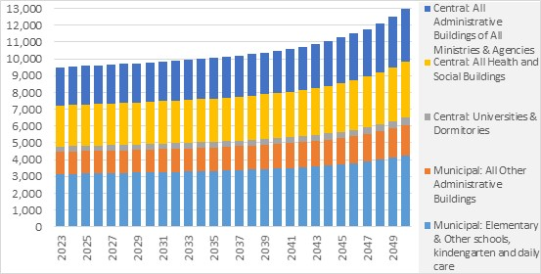  Figura 3.81 Numri total i parashikuar i ndërtesave publike qendrore dhe bashkiake sipas kategorive të ndryshme | 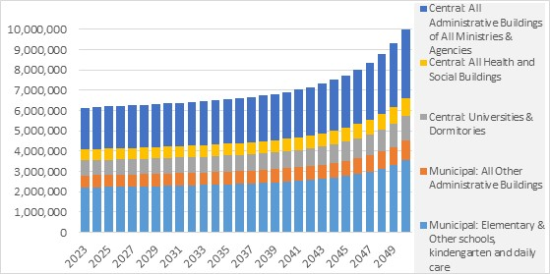  Figura 3.82 Sipërfaqja e parashikuar e ndërtesave publike qendrore dhe bashkiake sipas kategorive të ndryshme
Burimi: Llogaritjet e kryera nga konsulenti bazuar në trendet dhe supozimet përkatëse

Për llogaritjen e numrit dhe sipërfaqes përkatëse të ndërtesave publike qendrore dhe bashkiake për secilën zonë klimatike 1 dhe 2, u aplikuan supozime të mëposhtme:
- Numri i ndërtesave: norma e rritjes vjetore prej 1.5% bazuar në të dhënat e korelacionit të vitit të kaluar dhe numrin e popullsisë që jeton në ndërtesat përkatëse.
- Sipërfaqja e ndërtesave: norma e rritjes vjetore prej 0.5% bazuar në të dhënat e korelacionit të vitit të kaluar dhe frekuencën e përdorimit gjatë ditës nga popullsia që jeton në ndërtesat përkatëse.
Figurat 3.83–3.84 paraqesin parashikimin e numrit dhe sipërfaqeve përkatëse të ndërtesave publike qendrore dhe bashkiake për zonën klimatike 1. Numri i ndërtesave publike do të rritet nga 4,848 në vitin 2023 në 7,597 në vitin 2050. Sipërfaqja e ndërtesave publike qendrore dhe bashkiake do të rritet nga 3.831 milionë m² në vitin 2023 në 7.091 milionë m² në vitin 2050.
Aneksi 15 paraqet numrin e parashikuar të ndërtesave publike qendrore dhe bashkiake për zonën klimatike 1. Aneksi 16 paraqet sipërfaqen e parashikuar (shprehur në m²) të ndërtesave publike qendrore dhe bashkiake për zonën klimatike 1.

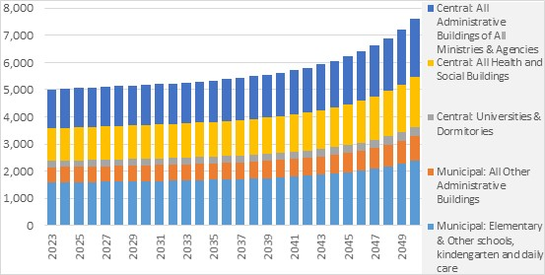  Figura 3.83 Numri total i parashikuar për zonën klimatike 1 të ndërtesave publike qendrore dhe bashkiake sipas kategorive të ndryshme | 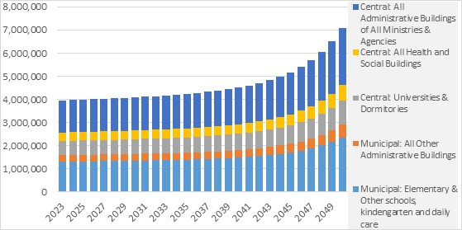  Figura 3.84 Sipërfaqja e parashikuar për zonën klimatike 1 të ndërtesave publike qendrore dhe bashkiake sipas kategorive të ndryshme
Burimi: Llogaritjet e kryera nga konsulenti bazuar në trendet dhe supozimet përkatëse

Figurat 3.85–3.86 paraqesin parashikimin e numrit dhe sipërfaqeve përkatëse të ndërtesave publike qendrore dhe bashkiake për zonën klimatike 2. Numri i njësive të banuara të zëna do të rritet nga 2,551 në vitin 2023 në 3,231 deri në vitin 2050. Sipërfaqja e ndërtesave publike qendrore dhe bashkiake do të rritet nga 1.336 milionë m² në vitin 2023 në 1.889 milionë m² në vitin 2050.
Shtojca 17 paraqet numrin e parashikuar përkatës të ndërtesave publike qendrore dhe bashkiake për zonën klimatike 2. Shtojca 18 paraqet sipërfaqen përkatëse të parashikuar (shprehur në m²) të ndërtesave publike qendrore dhe bashkiake për zonën klimatike 2.

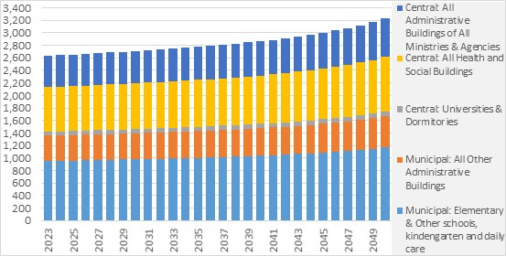  Figura 3.85 Numri total i ndërtesave publike qendrore dhe bashkiake sipas kategorive të ndryshme i parashikuar për zonën klimatike 2 | 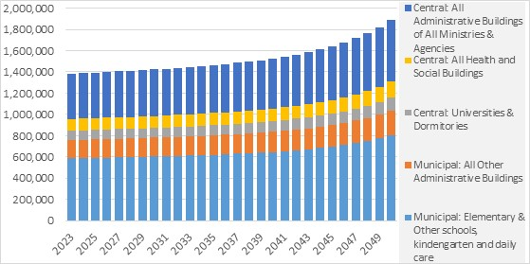  Figura 3.86 Sipërfaqja e parashikuar për zonën klimatike 2 të ndërtesave publike qendrore dhe bashkiake sipas kategorive të ndryshme
Burimi: Llogaritjet e kryera nga konsulenti bazuar në trendet dhe supozimet përkatëse

Për llogaritjen e numrit dhe sipërfaqes përkatëse të ndërtesave publike qendrore dhe bashkiake për çdo Zonë Klimatike 3, janë aplikuar këto supozime:
- Numri i ndërtesave: norma vjetore e rritjes 0.25%, më e ulët se në Zonën 1 dhe 2;
- Sipërfaqja e ndërtesave: norma vjetore e rritjes 0.25%, më e ulët se në Zonën 1 dhe 2.
Figura 3.87–3.88 paraqet parashikimin e numrit dhe sipërfaqeve përkatëse të ndërtesave publike qendrore dhe bashkiake për zonën klimatike 3. Numri i ndërtesave do të rritet nga 1,784 në vitin 2023 në 2,122 deri në vitin 2050. Sipërfaqja e ndërtesave publike qendrore dhe bashkiake do të rritet nga 0.775 milionë m² në vitin 2023 në 0.988 milionë m² në vitin 2050.
Shtojca 19 paraqet numrin përkatës të parashikuar të ndërtesave publike qendrore dhe bashkiake për zonën klimatike 3. Shtojca 20 paraqet sipërfaqen përkatëse të parashikuar (shprehur në m²) të ndërtesave publike qendrore dhe bashkiake për zonën klimatike 3.

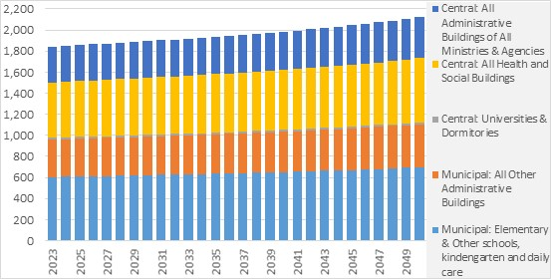  Figura 3.87 Numri total i parashikuar për zonën klimatike 3 të ndërtesave publike qendrore dhe bashkiake sipas kategorive të ndryshme | 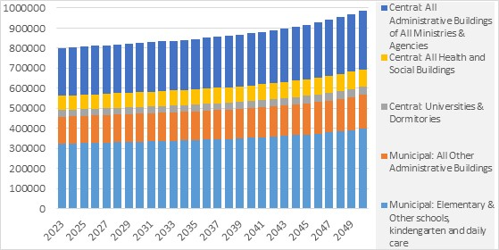  Figura 3.88 Sipërfaqja e parashikuar për zonën klimatike 3 të ndërtesave publike qendrore dhe bashkiake sipas kategorive të ndryshme
Burimi: Llogaritjet e kryera nga konsulenti bazuar në trendet dhe supozimet përkatëse

3.3 Përmbledhje e stokut aktual të ndërtesave komerciale dhe të shërbimeve private
3.3.1 Të dhënat për furnizimin me energji dhe konsumimin e stokut të ndërtesave tregtare dhe shërbimeve private
Sektori i shërbimeve private po zhvillohet dhe ka tendencë të integrojë me ritme të shpejta teknologjinë moderne të energjisë dhe instalimet, veçanërisht dhe në vitet e fundit përdorimin e energjisë diellore si sisteme për ngrohjen e ujit me energji diellore (SWHS) dhe vetëprodhuesit PV. Kështu, në shumë shërbime, sektori privat ka arritur dhe do të arrijë zhvillime teknologjike dhe cilësore moderne. Ky grup shërbimesh përfshin kategori biznesi, si hotele, restorante, banka, zyra turistike, zyra konsulence, zyra sigurimesh etj., si dhe shumë shërbime paralele me shërbimet publike në arsim, kulturë, mjekësi etj., të cilat synojnë të garantojnë për klientët e tyre një komoditet maksimal. Siç u përmend më lart, anketa e fundit për energjinë/mbikëqyrjen për sektorin e shërbimeve është kryer nga USAID në vitin 2016 për të mbledhur disa të dhëna të pjesshme për sektorin e shërbimeve për përgatitjen e Strategjisë së Energjisë të miratuar në vitin 2018. Për më tepër, duhet të theksohet se disa nënsektore të sektorit të Shërbimeve Private ende trashëgojnë disa shërbime tradicionale në fushën e shërbimeve të riparimeve dhe në tregtinë e vogël, të cilat nuk kanë as mundësinë dhe as kërkesën për ngrohje/kondicionim.
Një nga sektorët më të rëndësishëm të shërbimeve private në Shqipëri është turizmi, i cili përfshin: hotele, motele, resorte, restorante, qendra rekreacioni etj. Turizmi është një nga sektorët kryesorë në nxitjen e zhvillimit të qëndrueshëm ekonomik dhe është sektori kryesor strategjik i Qeverisë Shqiptare. Ndikimi i gjerë në aktivitetin ekonomik e rendit sektorin e turizmit si një nga faktorët kryesorë të rritjes ekonomike dhe punësimit.
Numri i vizitorëve të huaj që kanë vizituar Shqipërinë tregon ritme të larta rritjeje, duke kaluar nga 317 mijë vizitorë në vitin 2000 në 12 milionë vizitorë të huaj në vitin 2023. Rritja e numrit të ndërtesave turistike, restoranteve, shtëpive të mikpritjes ka rritur konsumimin e energjisë në këtë sektor.
Figurat 3.89–3.90 paraqesin konsumimin total të energjisë për ndërtesat tregtare dhe shërbimeve private për vitet 2015 - 2023. Duke qenë se statistikat kombëtare të energjisë nuk ofrojnë të dhëna të ndara për sektorët e shërbimeve tregtare dhe private, konsumimi vjetor i energjisë për stokun e ndërtesave të shërbimeve private dhe komerciale llogaritet, duke zbritur konsumimin vjetor të energjisë për stokun e ndërtesave publike (i analizuar në kapitullin 3.2) nga konsumimi total i energjisë për sektorin e shërbimeve.

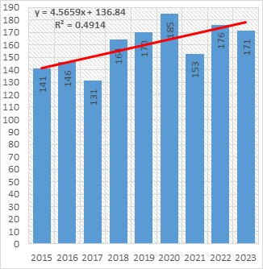  Figura 3.89 Progresi i konsumit final të energjisë për ndërtesat komerciale dhe shërbimet private për vitet 2015–2023 (ktoe) | 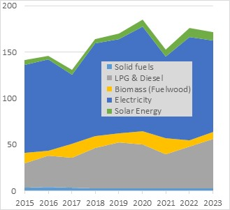  Figura 3.90 Progresi i konsumit final të energjisë për ndërtesat komerciale dhe shërbimet private për vitet 2015–2023 (ktoe)
Burimi: Llogaritjet e kryera nga konsulenti bazuar në Bilancin e Energjisë 2015–2023, INSTAT dhe MIE/AKBN

Analiza tregon një rritje të ndjeshme të konsumit të energjisë në këtë sektor dhe një ulje të përkohshme të konsumit në vitin 2021, për shkak të COVID-19.
3.3.2 Të dhënat e përgjithshme të stokut të ndërtesave komerciale dhe të shërbimeve private
Burimi kryesor i informacionit të detajuar për llojet e ndërtesave në stokun e ndërtesave të shërbimeve private dhe komerciale është INSTAT-i dhe mund të ndahet në kategoritë kryesore si më poshtë:
- Tregtia me shumicë dhe me pakicë (dyqane, tregje dhe supermarkete);
- Zyra private të profesionistëve të ndryshëm;
- Kopsht/private shkolla/universitete;
- Hotele dhe restorante;
- Ndërtesa të sektorit privat të shëndetësisë; dhe
- Ndërtesa dhe hapësira për aktivitete kulturore, sportive dhe aktivitete të tjera (jo të përfshira në kategoritë e mësipërme).
Figurat 3.91–3.92 tregojnë kontributin në PBB në terma realë dhe nominalë nga stokun i ndërtesave të shërbimeve private dhe komerciale në Shqipëri, sipas të dhënave nga PKEK, Banka e Shqipërisë dhe Banka Botërore. Analiza tregon se shkalla e rritjes së PBB-së është respektivisht 3.74% dhe 11.93% në terma realë dhe nominalë për stokun e ndërtesave të shërbimeve private dhe komerciale për periudhën e gjithëpërfshirëse 2015–2023.

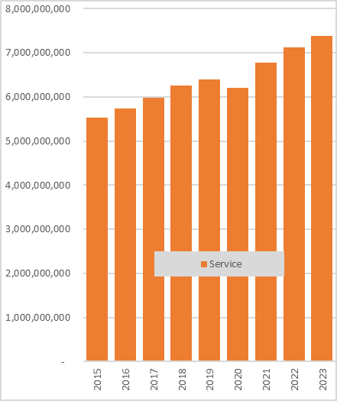  Figura 3.91 PBB në terma realë për vlerat historike për nënsektorin e shërbimeve private dhe komerciale në Shqipëri (euro) | 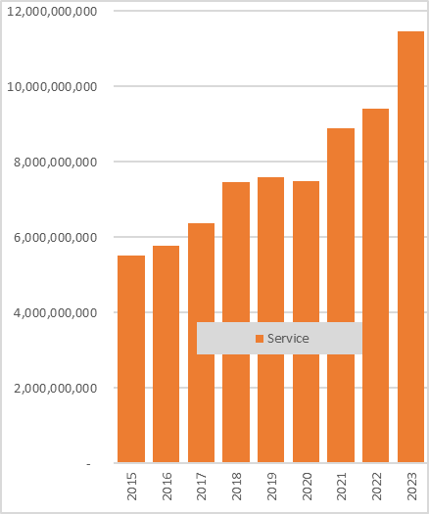  Figura 3.92 PBB në terma nominalë për vlerat historike për nënsektorin e shërbimeve private dhe komerciale në Shqipëri (euro)
Burimi: Grafiku i përgatitur nga konsulenti bazuar në raportet e Bankës së Shqipërisë dhe Bankës Botërore për vitet 2015–2023

3.3.3 Përmbledhje e stokut të ndërtesave të shërbimeve komerciale dhe private
Të dhënat e detajuara nuk janë të disponueshme për ndarjen e stokut të ndërtesave të shërbimeve private dhe komerciale sipas vitit të ndërtesës, madhësisë, pronësisë, vendndodhjes ose tipologjive. Gjithashtu, informacioni i detajuar nuk është lehtësisht i disponueshëm për materialet e ndërtimit (pavarësisht se ato janë kryesisht ndërtim me tulla), karakteristikat termofizike të strukturave të ndërtesave (izolimi, xhami, ventilimi, ndriçimi natyral), apo sistemet e ngrohjes, ftohjes dhe ndriçimit. Për këtë arsye, të dhënat e mëposhtme janë llogaritur duke përdorur të dhënat nga INSTAT-i dhe përvojën e ekipit të Konsulencës. Duke marrë parasysh numrin e ulët të të dhënave të disponueshme, do të bëhen disa supozime, të cilat janë marrë ose nga vendet fqinje ose bazuar në përvojën ndërkombëtare. Stoku i ndërtesave të shërbimeve private dhe komerciale në Shqipëri është shumë heterogjen, për shkak të ndryshimeve në sipërfaqet mesatare, llojet e ndërtimit, llojet e përdorimit dhe konsumit të energjisë, në varësi të përdorimit. Figura 3.93 paraqet stokun e ndërtesave të shërbimeve private dhe komerciale bazuar në të dhënat vjetore nga INSTAT-i dhe numrin total të stokut të ndërtesave (pra 85,093 për vitin 2023).

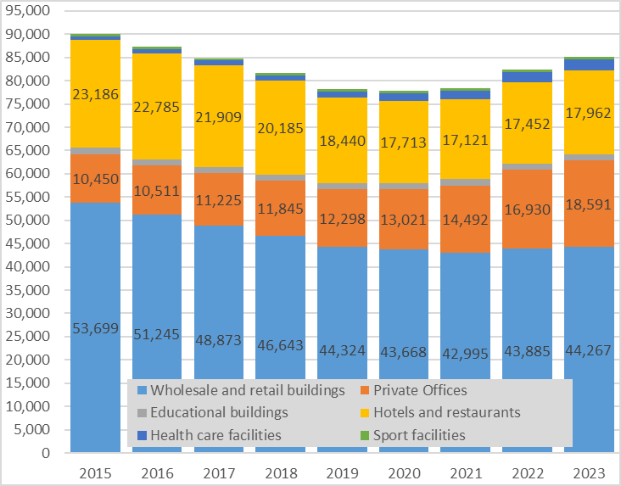
Figura 3.93 Numri i stokut të ndërtesave të shërbimeve private dhe komerciale, për kategori të ndryshme, për vitet 2015–2023.
Burimet: Llogaritjet e kryera nga konsulenti bazuar në llojet e ndërtesave të përcaktuara nga klasifikimi i INSTAT-it. Numri i ndërtesave bazohet në kompanitë aktive me të njëjtin kod NACE.

Figura 3.94 paraqet tendencat e sipërfaqes mesatare të stokut të ndërtesave të shërbimeve private dhe komerciale, bazuar në të dhënat vjetore të INSTAT-it. Vlerat për secilin vit janë përditësuar me lëshimin e lejeve të reja të ndërtimit deri në vitin 2023 dhe përvojën e Konsulentit.

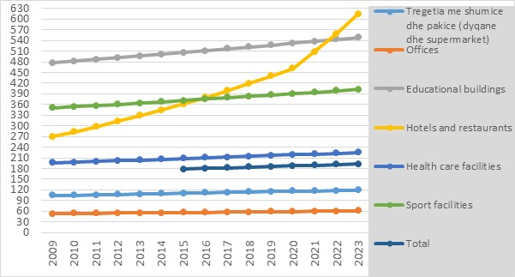
Figura 3.94 Tendencat e stokut të ndërtesave të shërbimeve private dhe komerciale, për kategori të ndryshme, për vitet 2015–2023 (m²/ndërtesë)
Burimi: Llogaritjet e kryera nga Konsulenti bazohen në klasifikimin e llojeve të ndërtesave sipas INSTAT-it. Sipërfaqja totale për secilën kategori ndërtesash është bazuar në informacionet e INSTAT-it (2009) dhe është përditësuar me lëshimin e lejeve të ndërtimit deri në vitin 2023, sipas eksperiencës së Konsulentit

Figura 3.95 paraqet sipërfaqen totale të stokut të ndërtesave të shërbimit privat dhe komercial, të llogaritur nga konsulenti bazuar në numrin dhe sipërfaqen mesatare specifike për secilën kategori ndërtesash të paraqitura në figurat 3.90 dhe 3.91. Sipërfaqja totale e stokut të ndërtesave të shërbimit privat dhe komercial është 18,961,436 m² për vitin 2023. Analiza tregon se grupi më i madh është ai i hoteleve dhe restoranteve, i ndjekur nga grupi i ndërtesave tregtare me shumicë dhe pakicë.

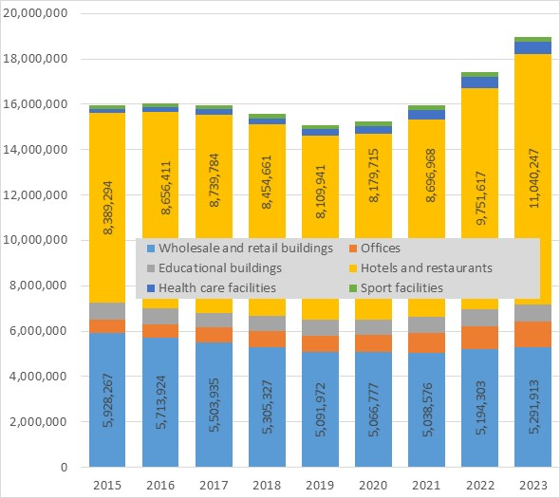
Figura 3.95 Trendi i sipërfaqeve totale të stokut të ndërtesave të shërbimit privat dhe komercial, për kategori të ndryshme, për vitet 2015–2023 (m²)
Burimet: Llogaritjet e kryera nga konsulenti bazuar në kategoritë e ndërtesave sipas klasifikimit INSTAT

Të dhënat e INSTAT-it nuk japin një ndarje të stokut të ndërtesave të shërbimeve private dhe ndërtesave tregtare sipas bashkisë. Ndërkohë, INSTAT-i ofron të dhëna të vlefshme në lidhje me stokun e shërbimeve private dhe ndërtesave tregtare vetëm për 12 qarqe të Shqipërisë për vitin 2021 dhe 2022. Këto të dhëna janë paraqitur në tabelën 3.10.

Regions | 2021 | 2022 | 2021 |  |  | 2022
Regions | 2021 | 2022 | Zona 1 | Zona 2 | Zona 3 | Zona 1 | Zona 2 | Zona 3
Berat | 2,431 | 2,649 | 1,945 | 486 |  | 2,119 | 530
Dibër | 1,367 | 1,452 |  |  | 1,367 |  |  | 1,452
Durrës | 7,451 | 8,367 | 7,451 |  |  | 8,367
Elbasan | 4,741 | 5,047 |  | 4,741 |  |  | 5,047
Fier | 5,908 | 6,291 | 5,908 |  |  | 6,291
Gjirokastër | 1,542 | 1,654 |  | 1,542 |  |  | 1,654
Korçë | 3,819 | 4,056 |  |  | 3,819 |  |  | 4,056
Kukës | 789 | 883 |  |  | 789 |  |  | 883
Lezhë | 2,581 | 2,816 | 2,581 |  |  | 2,816
Shkodër | 3,852 | 4,154 | 770 | 3,082 |  | 831 | 3,323
Tiranë | 36,802 | 38,695 | 36,802 |  |  | 38,695
Vlorë | 5,550 | 6,303 | 5,550 |  |  | 6,303
Albania | 76,833 | 82,367 | 61,007 | 9,850 | 5,975 | 65,422 | 10,554 | 6,391
Ndarja | 100.00% | 100.00% | 79.40% | 12.82% | 7.78% | 79.43% | 12.81% | 7.76%
Figura 3.96 Ndarja e stokut të shërbimeve private dhe ndërtesave tregtare për çdo qark, për vitet 2021–2022.

Përqindja mesatare e numrit të ndërtesave të shërbimeve private dhe ndërtesave tregtare për secilën zonë klimatike është përkatësisht 79,41% (zona 1), 12,82% (zona 2) dhe 7,77% (zona 3) në 2021 dhe 2022. Këto pjesë janë përdorur në këtë strategji për llogaritjen e numrit të ndërtesave dhe sipërfaqeve të tyre për zonë klimatike. Figura 3.97–3.102 tregon numrin e ndërtesave dhe zonave të shërbimeve private dhe stokut të ndërtesave tregtare për çdo zonë klimatike në vitin 2023.
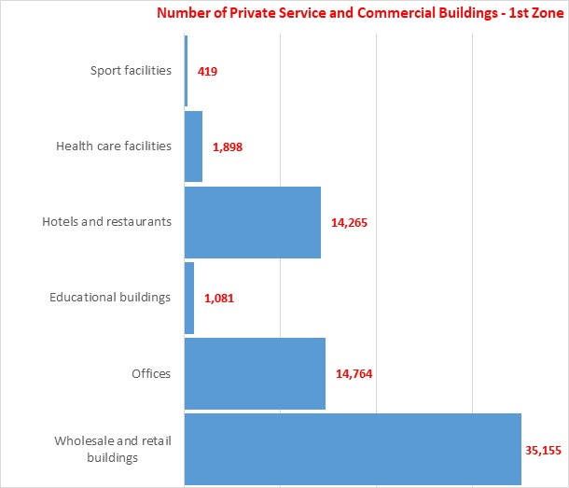  Figura 3.97 Zona klimatike 1: Numri total kumulativ i shërbimeve private dhe stokut të ndërtesave tregtare deri në vitin 2023 | 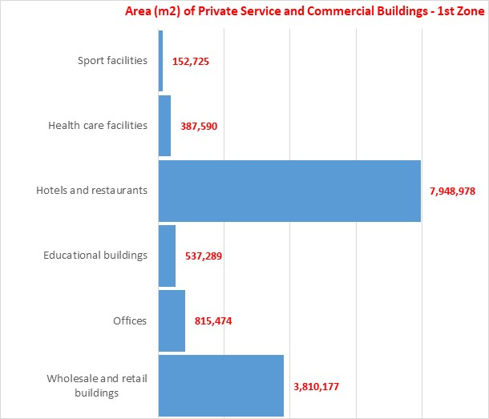  Figura 3.98 Zona klimatike 1: Sipërfaqja totale kumulative (m²) e stokut të shërbimeve private dhe ndërtesave tregtare deri në vitin 2023
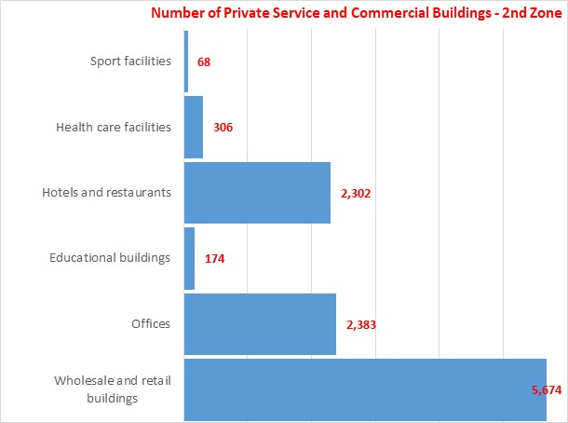  Figura 3.99 Zona klimatike 2: Numri total kumulativ i shërbimeve private dhe stokut të ndërtesave tregtare deri në vitin 2023 | 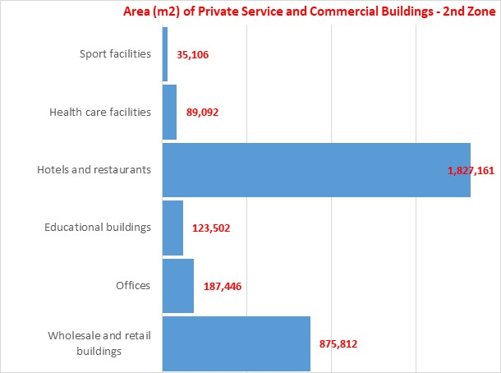  Figura 3.100 Zona klimatike 2: Sipërfaqja totale kumulative (m²) e stokut të shërbimeve private dhe ndërtesave tregtare deri në vitin 2023
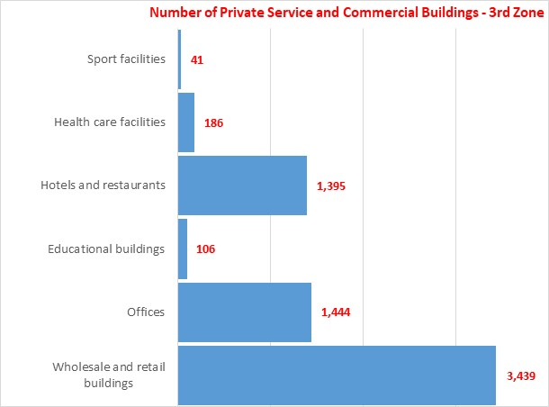  Figura 3.101 Zona klimatike 3: Numri total kumulativ i shërbimeve private dhe stokut të ndërtesave tregtare deri në vitin 2023 | 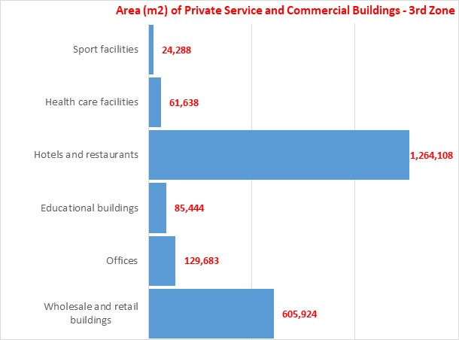  Figura 3.102 Zona klimatike 3: Sipërfaqja totale kumulative (m²) e stokut të shërbimeve private dhe ndërtesave tregtare deri në vitin 2023
Burimi: Llogaritjet e kryera nga konsulenti bazuar në të dhënat përkatëse të INSTAT-it dhe Strategjinë Kombëtare të Energjisë

3.3.4 Parashikimi i stokut të ndërtesave të shërbimeve private dhe ndërtesave tregtare
Parashikimi i numrit të ndërtesave dhe njësive të shërbimeve private dhe ndërtesave tregtare llogaritet bazuar në normën vjetore të rritjes për kategori të ndryshme dhe zonën klimatike. Normat e rritjes u vlerësuan nga konsulenti bazuar në prirjet lineare aktuale dhe zhvillimin ekonomik të çdo zone klimatike. Normat e rritjes për zonën 1 janë më të larta se zonën 2 dhe më të larta se për zonën 3 krejtësisht të lidhura, gjithashtu, me zhvillimin ekonomik për çdo kategori ndërtimi të paraqitur në tabelën 3.11.

Kategoritë e shërbimeve private dhe ndërtesave tregtare | Norma mesatare e rritjes për numrin e shërbimeve private dhe ndërtesave tregtare për të gjithë periudhën 2023–2050
Kategoritë e shërbimeve private dhe ndërtesave tregtare | Zona Klimatike 1 (%) | Zona Klimatike 2 (%) | Zona Klimatike 2 (%)
Ndërtesa tregtare | 0.85% | 0.50% | 0.35%
Zyra private | 0.70% | 0.45% | 0.25%
Ndërtesa arsimi private | 0.70% | 0.45% | 0.25%
Hotele dhe restorante | 1.20% | 1.00% | 0.75%
Ndërtesat private të kujdesit shëndetësor | 0.35% | 0.20% | 0.15%
Komplekse private sportive, kulturore dhe të tjera | 0.35% | 0.20% | 0.15%
Tabela 3.11 Supozimi i ritmeve përkatëse të rritjes mesatare për parashikimin e numrit të ndërtesave të shërbimeve private dhe ndërtesave tregtare për periudhën 2023–2050
Burimi: Supozimi i konsulentit

Në figurën 3.99 është paraqitur parashikimi i numrit të objekteve të shërbimeve private dhe tregtare për periudhën 2023–2050.
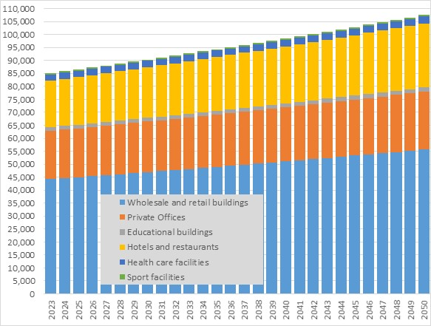
Figura 3.103 Numri total i parashikuar i shërbimeve private dhe ndërtesave tregtare për kategori të ndryshme
Burimi: Llogaritjet e kryera nga Konsulenti bazuar në tendencat përkatëse dhe normat vjetore të rritjes (shih tabelën 3.7)

Numri i shërbimeve private dhe ndërtesave tregtare do të rritet nga 85,098 në 2023 në 107,481 në 2050. Aneksi 21 paraqet numrin përkatës të parashikuar të shërbimeve private dhe ndërtesave tregtare për periudhën 2023–2050 në Shqipëri.

Figura 3.104 tregon parashikimin e sipërfaqes specifike sipas kategorisë së ndërtesave për shërbime private dhe ndërtesave tregtare për periudhën 2023–2050.

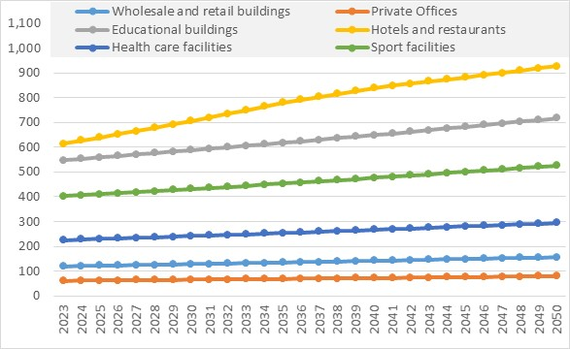
Figura 3.104 Parashikimi i sipërfaqes specifike për ndërtesë për shërbime private dhe ndërtesa tregtare (m²/ndërtesë)
Burimi: Llogaritjet e kryera nga interpolimi liniar bazuar në periudhën 2015–2023.

Figura 3.105 paraqet sipërfaqen totale të parashikuar të ndërtesave të shërbimeve private dhe tregtare për periudhën 2023–2050 në Shqipëri. Sipas këtij parashikimi numri i objekteve të shërbimeve private dhe tregtare do të rritet nga 18,96 milionë m² në vitin 2023 në 35,64 milionë m² në vitin 2050. Aneksi 22 paraqet sipërfaqen përkatëse të parashikuar (shprehur në m²) të objekteve të shërbimeve private dhe tregtare për periudhën 2023- 2050.

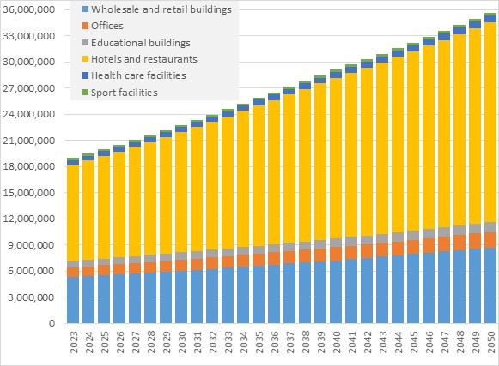
Figura 3.105 Sipërfaqja e parashikuar e objekteve të shërbimeve private dhe tregtare sipas kategorive të ndryshme për periudhën 2023–2050
Burimi: Llogaritjet e kryera nga konsulenti bazuar në supozimet (shkalla vjetore e rritjes, sipërfaqja specifike për kategori ndërtimi).

Ndarja e numrit dhe sipërfaqes totale të ndërtesave të shërbimeve private dhe ndërtesave tregtare për çdo zonë klimatike:
Për llogaritjen e parashikimit të numrit dhe sipërfaqes së ndërtesave të shërbimeve private dhe ndërtesave tregtare për secilën zonë klimatike 1, 2 dhe 3, u zbatuan të njëjtat supozime të përshkruara në seksionin e mësipërm.
Figurat 3.106–3.107 paraqesin parashikimin e numrave dhe sipërfaqeve të objekteve të shërbimeve private dhe tregtare për zonën klimatike 1.
Sipas parashikimit, numri i ndërtesave të shërbimeve private dhe tregtare do të rritet nga 67,580 në 2023 në 85,356 në 2050. Sipërfaqja e ndërtesave të shërbimeve private dhe ndërtesave tregtare do të rritet nga 13,65 milionë m² në 2023 në 25,66 milionë m² në 2050.
Aneksi 23 paraqet numrin përkatës të parashikuar të ndërtesave të shërbimeve private dhe tregtare për zonën klimatike 1. Aneksi 24 paraqet sipërfaqen përkatëse të parashikuar (të shprehur në m²) të ndërtesave publike qendrore dhe bashkiake për zonën klimatike 1.

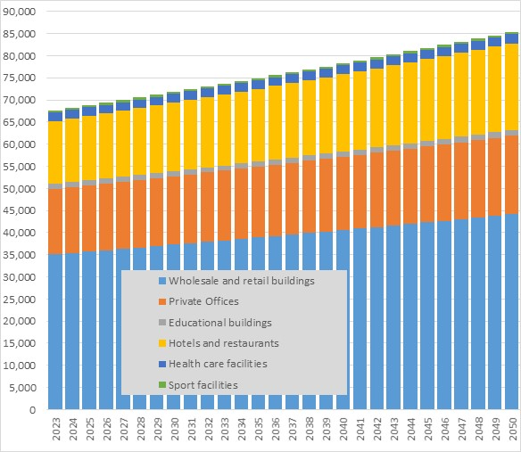  Figura 3.106 Numri total i objekteve të parashikuar për zonën klimatike 1 të ndërtesave të shërbimeve private dhe tregtare sipas kategorive të ndryshme | 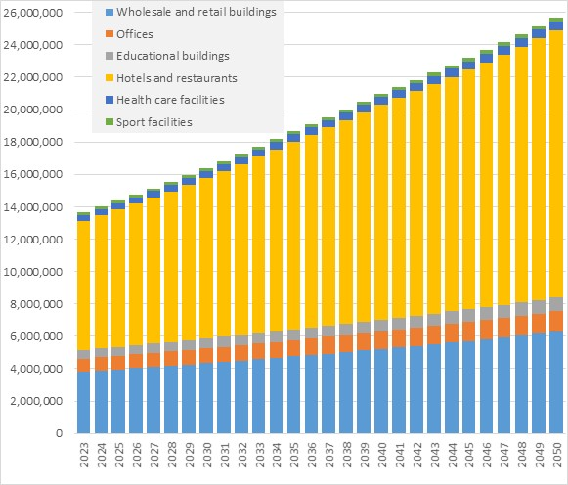  Figura 3.107 Sipërfaqja e parashikuar e objekteve të shërbimeve private dhe tregtare për zonën klimatike 1 sipas kategorive të ndryshme
Burimi: Llogaritjet e kryera nga konsulenti bazuar në supozimet (shkalla e rritjes vjetore, sipërfaqja specifike për kategori ndërtimi).

Figura 3.108–3.109 paraqet parashikimin e numrit dhe sipërfaqeve të objekteve të shërbimeve private dhe tregtare për zona klimatike 2.
Sipas parashikimit, numri i ndërtesave do të rritet nga 11,886 në 2023 në 13,776 në 2050. Sipërfaqja e ndërtesave të shërbimeve private dhe tregtare do të rritet nga 3,13 milionë m² në 2023 në 5,89 milionë m² në 2050.
Aneksi 25 paraqet numrin përkatës të parashikuar të ndërtesave të shërbimeve private dhe tregtare për zona klimatike 2.
Aneksi 26 paraqet sipërfaqen përkatëse të parashikuar (shprehur në m²) të objekteve të shërbimeve private dhe tregtare për zona klimatike 2.

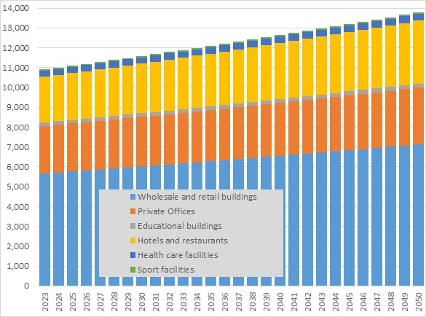  Figura 3.108 Numri i parashikuar i ndërtesave të shërbimeve private dhe ndërtesave tregtare për zonën klimatike 2 | 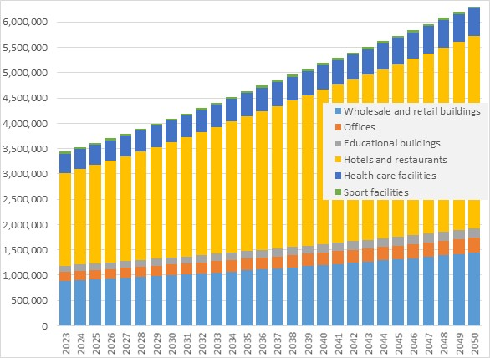  Figura 3.109 Sipërfaqja e parashikuar e ndërtesave të shërbimeve private dhe ndërtesave tregtare për zonën klimatike 2
Burimi: Llogaritjet e kryera nga konsulenti bazuar në supozimet (shkalla e rritjes vjetore, sipërfaqja specifike për kategori ndërtimi).

Figura 3.110–3.111 paraqet parashikimin e numrit dhe sipërfaqeve të objekteve të shërbimeve private dhe tregtare për zonën klimatike 3.
Sipas parashikimit, numri i ndërtesave do të rritet nga 6,398 në 2023 në 8,349 në 2050.
Sipërfaqja e ndërtesave të shërbimeve private dhe tregtare do të rritet nga 1,993 milionë m² në 2023 në 4,081 milionë m² në 2050.
Shtojca 27 paraqet numrin e parashikuar përkatës të shërbimeve private dhe ndërtesave tregtare për zonën klimatike 3.
Aneksi 28 paraqet sipërfaqen përkatëse të parashikuar (shprehur në m²) të objekteve të shërbimeve private dhe tregtare për zonën klimatike 3.
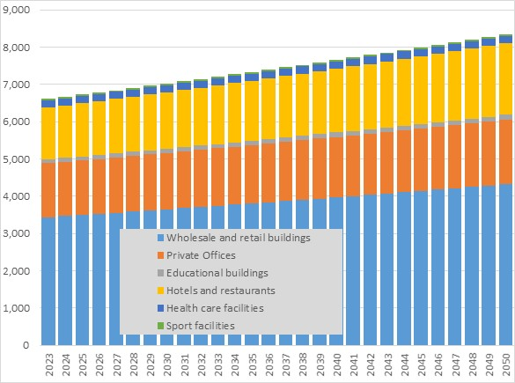  Figura 3.110 Numri i parashikuar i ndërtesave të shërbimeve private dhe ndërtesave tregtare për zonën klimatike 3 | 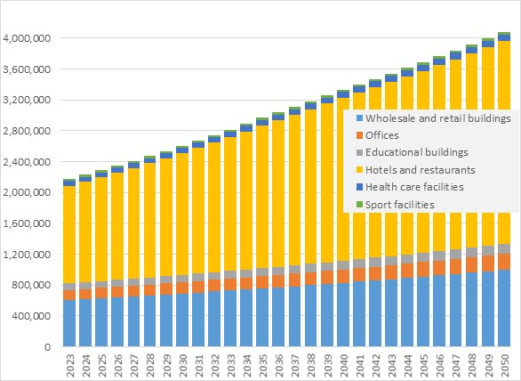  Figura 3.111 Sipërfaqja e parashikuar e ndërtesave të shërbimeve private dhe ndërtesave tregtare për zonën klimatike 3
Burimi: Llogaritjet e kryera nga konsulenti bazuar në supozimet (shkalla e rritjes vjetore, sipërfaqja specifike për kategori ndërtimi).

3.4 (Kosto-optimale) Kërkesat minimale të performancës së energjisë për ndërtesat e reja dhe ekzistuese
3.4.1 Baza ligjore në fuqi për kërkesat minimale të performancës së energjisë
Aktet nënligjore kryesore që lidhen me kërkesat minimale të performancës energjetike brenda stokut të ndërtesave të Shqipërisë janë:
- Vendimi i Këshillit të Ministrave nr. 1094, datë 24.12.2020, “Për miratimin e metodologjisë kombëtare të llogaritjes së performancës së energjisë në ndërtesa”;
- Vendimi nr. 537, datë 8.7.2020, “Për miratimin e kërkesave minimale të performancës së energjisë së ndërtesave dhe të elementeve të ndërtesave”;
- Vendimi nr. 958, datë 2.12.2020, “Për miratimin e procedurave e të kushteve të certifikimit të performancës së energjisë së ndërtesave dhe të modelit, përmbajtjes e kushteve të regjistrimit të’ ‘certifikatës së performancës së energjisë së ndërtesave’”;
- Vendimi nr. 256, datë 27.3.2020, “Për miratimin e metodologjisë për llogaritjen e niveleve të kostos optimale për kërkesat minimale të performancës së energjisë së ndërtesave, të njësive dhe të elementeve të ndërtesave”; dhe
- të tjera (të cilat do të shfaqen në këtë nënkapitull).
VKM nr. 537, datë 8.7.2020 përcakton të gjitha kategoritë e ndërtesave të cilat janë të detyruara të respektojnë kërkesat minimale të performancës energjetike për ndërtesat dhe elementet e ndërtesës, si: vilat, blloqet e apartamenteve, zyrat, përfshirë bibliotekat, ndërtesat kërkimore dhe muzetë; ndërtesa arsimore, shkolla, universitete, kopshte, institucione arsimore, konvikte, gjykata, burgje dhe qendra akomodimi; spitalet, ndërtesat e kujdesit shëndetësor, ndërtesat rehabilituese dhe institucionet e kujdesit shëndetësor; hotele dhe restorante, ndërtesa biznesi, ndërtesa shërbimesh private, ndërtesa të aktiviteteve të tregtisë me shumicë dhe pakicë, ndërtesa argëtuese, komerciale, ndërtesa industriale dhe ndërtesa stacionesh/terminale; dhe ambiente sportive (të brendshme).
Për më tepër, ky akt nënligjor përcakton edhe kërkesat teknike që duhet të plotësojnë të gjitha kategoritë e ndërtesave për të përmbushur kërkesat minimale të performancës së eficiencës energjetike. Ndërtesat (e reja ose ato që do i nënshtrohen një rinovimi të konsiderueshëm) duhet të plotësojnë kërkesat minimale (nga pikëpamja e kërkesës për energji). Kërkesat monitorohen bazuar në vlerat specifike të parametrave të mëposhtëm:
1. Vlerat U përkatëse (vlerat e koeficientit të transferimit të nxehtësisë [W/(m²K)] për muret e jashtme, dritaret e jashtme, çati/t, tarracat, dyert e jashtme dhe katin/katet përdhese);
2. Do të kontrollohen të gjithë parametrat e sistemeve teknike, për ndërtesat e reja rezidenciale dhe jorezidenciale, si dhe për njësitë e tyre individuale të banimit dhe tregtare (“njësi” të emëruara së shpejti). Vlerat minimale standarde për të gjithë parametrat e sistemeve teknike janë dhënë në vendimin e sipërpërmendur dhe janë paraqitur në tabelën 3.8;
3. Audituesi i energjisë do të marrë të gjitha parametrat për anën e kërkesës dhe ofertës së ndërtesës përkatëse bazuar në vizatimet e detajuara të projektimit inxhinierik dhe specifikimin e raportit përkatës për të lëshuar certifikatën e përkohshme të performancës energjetike (TEPC);
4. Pronarët e ndërtesave ekzistuese dhe zhvilluesit e ndërtesave të reja do të marrin lejet e ri/ndërtimit, vetëm pasi ndërtesa e tyre të përmbushë kërkesat minimale të performancës energjetike dhe të gjitha kërkesat e tjera sipas projektimit të detajuar inxhinierik.
5. Audituesi i energjisë do të marrë të gjithë parametrat për anën e kërkesës së ndërtesës përkatëse bazuar në vizatimet teknike në mënyrë që të gjenerojë certifikatën përfundimtare të performancës së energjisë (TEPC) pas finalizimit të ndërtesës së rinovuar (ose të re) si pjesë e kërkesat ligjore për lëshimin e lejes së përdorimit të ndërtesës.
Ekzistojnë lloje të ndryshme ndërtesash (dhe elemente të ndërtesave) që kërkohen për të arritur një nivel të performancës së eficiencës energjetike:
- Të gjitha ndërtesat e reja dhe njësitë e ndërtesave të reja gjatë të gjitha fazave të ndërtimit, përfshirë projektimin;
- Të gjitha ndërtesat ekzistuese dhe njësitë e ndërtesave të reja gjatë të gjitha fazave të rinovimit, përfshirë zgjerimin;
- Zëvendësimi i elementeve të veçanta të ndërtesës, të cilat janë pjesë e mbështjellës së ndërtesës dhe që kanë një ndikim të konsiderueshëm mbi performancën e energjisë së ndërtesës, kur ato zëvendësohen ose i shtohen ndërtesës;
- Zëvendësimi i sistemeve teknike të ndërtesave me qëllim rritjen e eficiencës.
Kuadri ligjor (shiko më shumë kapitullin 2) përcakton kërkesat e ndryshme sipas natyrës së ndërtesës. Prandaj, ndërtesat kategorizohen sipas tipologjisë dhe funksionit:
- Ndërtesat rezidenciale – kategoria e parë e stokut: Ndërtesa të veçuara të banimit me një familje, përfshirë vilat, ndërtesa të lidhura dhe/ose shtëpi të veçuara me tarracë;
- Ndërtesat rezidenciale – kategoria e dytë e stokut: Blloqet e apartamenteve (MAB-pallate), përfshirë ndërtesa banimi me tri ose më shumë apartamente dhe blloqet e ndërtuara nga institucionet e mirëqenies sociale;
- Ndërtesat jorezidenciale – kategoria e parë e stokut: Zyrat, përfshirë bibliotekat, ndërtesat kërkimore dhe muzeumet;
- Ndërtesat jorezidenciale – kategoria e dytë e stokut: Ndërtesat e edukimit/arsimimit, përfshirë shkollat, universitetet, kopshtet, institucionet e edukimit, konviktet, gjykatat, burgjet dhe qendrat akomoduese;
- Ndërtesat jorezidenciale – kategoria e tretë e stokut: Spitalet, përfshirë ndërtesat e kujdesit shëndetësor, ndërtesat e rehabilitimit dhe të institucioneve të kujdesit shëndetësor;
- Ndërtesat jorezidenciale – kategoria e katërt e stokut: Hotelet dhe restorantet, përfshirë ndërtesa biznesi dhe ndërtesa akomodimi dhe shërbimi, përveç ndërtesave të zyrave dhe ndërtesave tregtare;
- Ndërtesat jorezidenciale – kategoria e pestë e stokut: Ndërtesa ku zhvillohen aktivitete të tregtisë me shumicë ose pakicë që klasifikohen si ndërtesa shërbimi, përfshirë ndërtesa tregtare dhe ndërtesa stacioni/terminale;
- Ndërtesat j rezidenciale – kategoria e gjashtë e stokut: Objektet sportive, përfshirë objektet e mbyllura.
Kuadri ligjor përcakton kushtet teknike që duhet të plotësojnë të gjitha kategoritë e ndërtesave të sipërpërmendura për të përmbushur kërkesat minimale të performancës energjetike. Kushtet monitorohen, maten dhe duhet të rezultojnë në vlera specifike të parametrave të mëposhtëm:
- “Vlera U, ose vlera specifike e koeficientit të përgjithshëm të transmetimit të nxehtësisë [W/(m²K)]”, humbja totale e nxehtësisë specifike përmes një elementi humogjen (mur, dritare, çati, tarracë, derë e jashtme dhe dysheme e mbështetur me tokën.
- “Konsumi total i energjisë së ndërtesës (kwh/vit)”, sasia në kwh e energjisë ekuivalente të dhënë, e cila konsumohet përgjatë një viti përmes përdorimit të sistemeve teknike të ndërtesës për kontrollin e klimës së brendshme për ngrohjen, për ftohjen, për ngrohjen e ujit sanitar, për ventilimin, për ndriçimin dhe për funksionimin e pajisjeve të tjera elektrike.
3.4.2 Kërkesat minimale teknike
Në përputhje me VKM-në nr. 537, datë 8.7.2020, në të gjitha ndërtesat e reja të shprehura me koeficientin e përgjithshëm të transmetimit të nxehtësisë U nuk tejkalojnë vlerat e lejuara të këtij koeficienti, të përcaktuara më poshtë:
- muret e jashtme në kontakt me mjedisin e jashtëm: U = 0.38 (W/m²K)
- çatia (e pjerrët ose tarracë): U = 0.35 (W/m²K)
- soleta e papafingos: U = 0.38 (W/m²K)
- dysheme e mbështetur në tokë: U = 0.5 (W/m²K)
- komponentët me xham (dritaret) U = 2.00 (W/m²K)
Në të gjitha ndërtesat ekzistuese dhe njësitë e ndërtesave ekzistuese, kur ato i nënshtrohen një rinovimi të rëndësishëm dhe/ose kur zgjerohen, të shprehura me koeficientin e përgjithshëm të transmetimit të nxehtësisë U, nuk tejkalojnë vlerat e lejuara të këtij koeficienti, të përcaktuara më poshtë:
- muret e jashtme në kontakt me mjedisin e jashtëm: U = 0.40 (W/m²K)
- çatia (e pjerrët ose tarracë): U = 0.35 (W/m²K)
- soleta e papafingos: U = 0.45 (W/m²K)
- dysheme e mbështetur në tokë: U = 0.5 (W/m²K)
- komponentët me xham (dritaret) U = 2.20 (W/m²K)

Kuadri ligjor përcakton, gjithashtu, kërkesat minimale të performancës energjetike të pajisjeve dhe sistemeve teknike të ndërtesës. Të gjitha sistemet teknike për ndërtesat e reja rezidenciale dhe jorezidenciale, si dhe banesat e tyre individuale dhe njësitë tregtare (“njësitë”) duhet të auditohen dhe miratohen bazuar në vizatimet projektimit të detajuar inxhinierik për lëshimin e certifikatës së përkohshme të performancës energjetike në ndërtesë, në përputhje me standardet minimale treguese të eficiencës së energjisë. Vlerat përkatëse të këtij standardi janë dhënë në tabelën 3.12, në përputhje me VKM-në nr. 537, datë 8.7.2020.

Burimi termik | Sistemi teknik për ngrohje/ftohje | Njësia që kërkohet | Kërkesa minimale
Biomase drusore | Me oxhak të hapur | Rendimenti termik | 0.15
Biomase drusore | Oxhak me qarkullim ajri në dhomë | Rendimenti termik | 0.35
Biomase drusore | Oxhak me këmbyes nxehtësie të instaluar gaz - ajër/ujë | Rendimenti termik | 0.70
Biomase drusore | Sobë druri me eficiencë | Rendimenti termik | 0.80
Pelet | Ngrohëse lokale | Rendimenti termik | 0.85
Pelet | Ngrohëse uji me qarkullim të ujit të ngrohtë në ndërtesë | Rendimenti termik | 0.90
Gaz natyror | Kaldajë standarde me ujë të ngrohtë qarkullues | Rendimenti termik | 0.85
Gaz natyror | Kaldajë me kondensim me ujë të ngrohtë qarkullues | Rendimenti termik | 0.95
Naftë | Kaldajë standarde me ujë të nxehtë qarkullues | Rendimenti termik | 0.86
Energji elektrike | Akumulator | Koeficienti i performancës (COP) | 1.00
Energji elektrike | Panel ngrohjeje, ngrohje me rreze infra të kuqe, ngrohje radiante, bojler elektrike, oxhak ngrohës elektrik | Koeficienti i performancës (COP) | 1.00
Energji elektrike | Ngrohës me rrezatim | Koeficienti i performancës (COP) | 0.86
Energji elektrike | Pompë nxehtësie ajër-ajër ose ajër-ujë | Koeficienti i performancës (COP) | 3.00
Energji elektrike | Pompa nxehtësie gjeotermale | Koeficienti i performancës (COP) | 3.70
Energji elektrike | Ventilatorë futje ajri periodike - për fuqinë specifike (SFP) | (SPF)  W/(l/sek) | 0.50
Energji elektrike | Ventilatorë futje ajri i vazhduar | (SPF)  W/(l/sek) | 0.70
Energji elektrike | Ventilatorë futje ajri i vazhduar me rikuperim nxehtësie | (SPF)  W/(l/sek) | 1.50
Energji elektrike | Ventilim qendror i balancuar për ngrohje dhe ftohje | (SPF)  W/(l/sek) | 2.00
Energji elektrike | Ventilim qendror i balancuar vetëm për ngrohje | (SPF)  W/(l/sek) | 1.80
Energji elektrike | Ventilim – dhënës periodik | (SPF)  W/(l/sek) | 0.50
Energji elektrike | Njësitë e ventilatoreve | (SPF)  W/(l/sek) | 0.50
Energji elektrike | Nxehtësia e larguar nga kuzhina nga ventilatori dhe filtri | (SPF)  W/(l/sek) | 1.00
Energji elektrike | Këmbyes të nxehtësisë ajër-ajër i rrafshët | Në % | 50%
Energji elektrike | Këmbyes të nxehtësisë në tubacionet e shpërndarjes | Në % | 60%
Energji elektrike | Këmbyes nxehtësie rrotativ | Në % | 65%
Energji elektrike | Këmbyes nxehtësie tub me tub | Në % | 45%
Tabela 3.12 Kërkesat e performancës së energjisë për sistemet teknike të aplikuara në ndërtesa
Burimi: Vendim i Këshillit të Ministrave nr. 537, datë 8.7.2020

3.4.3 Zbatimi i kërkesave minimale teknike
Në të gjitha rastet kur kërkohet leje ndërtimi për një ndërtesë të re dhe njësitë e saj, si dhe për rinovimin apo rikonstruksionin e rëndësishëm të një ndërtese ekzistuese dhe njësitë e saj, në raportin e auditimit dhe të verifikimit të energjisë që shoqëron certifikatën e performancës së energjisë, duhet të jepen prova se janë analizuar mundësitë e përdorimit të sistemeve alternative me eficiencë të lartë, të parashikuara, si më poshtë:
- Sistemet e decentralizuara të furnizimit me energji që shfrytëzojnë burime të rinovueshme të energjisë, siç janë sistemet fotovoltaike vetëprodhuese për ndërtesën që rinovohet apo ndërtohet e re, panelet diellore për ujin e ngrohtë, pompat e nxehtësisë me performancë të lartë të ftohura me energji gjeotermike apo në ujërat sipërfaqësore për ngrohje/ftohje dhe ujë të ngrohtë sanitar;
- Sistemet koogjeneruese;
- Sistemet me pompa nxehtësie me koeficient performancë të lartë;
- Sistemet e ngrohjes dhe ftohjes individuale dhe/ose të përqendruara, veçanërisht ato që shfrytëzojnë burime të rinovueshme energjie që përdoren në qytete;
- Sistemet e ngrohjes së ujit me burime të rinovueshme;
- Rikuperimi i energjisë në sistemet e ventilimit;
- Ndriçimi eficient duke përjashtuar llambat inkandeshente.
- Kuadri ligjor përcakton klasën minimale të performancës së energjisë që ndërtesat duhet të respektojnë. Certifikata e Performancës së Energjisë shërben për të përcaktuar dhe vërtetuar nivelin e performancës energjetike në ndërtesë. Konsumi total vjetor i energjisë i ndërtesës për metër katror të sipërfaqes së saj të shfrytëzueshme (të okupuar) përfshin sasinë e kërkesës primare të energjisë për ngrohje, ftohje, ujë të ngrohtë shtëpiak dhe ndriçim sipas përdorimit tipik të ndërtesës dhe vlerësohet nëpërmjet Certifikatës së Përkohshme dhe Përfundimtare të Performancës Energjetike në Ndërtesë, duke përdorur Metodologjinë Kombëtare për Llogaritjen e Performancës së Integruar Energjetike të Ndërtesave Ekzistuese (për t’u rehabilituar) ose të reja dhe njësive të tyre të këtyre ndërtesave.
Ndërtesa konsiderohet të jetë në përputhje me kërkesat minimale të performancës së energjisë nëse vlera e llogaritur e konsumit të energjisë primare në EPC është më e vogël ose e barabartë me 50% të konsumit të energjisë primare në ndërtesën “referencë” – p.sh. nëse ndërtesa referente ka konsum të energjisë primare prej 200 kwh/m²/vit, kërkesa minimale e performancës së energjisë për ndërtesën aktuale do të duhej të ishte 100 kwh/m²/vit, ku parametri referencë i ndërtesës përcaktohet nga lloji i ndërtesës dhe gjeometria e saj.
Raporti i audituesit përcakton detyrimet e subjekteve/kompanive projektuese që duhet të merren parasysh për ndërtesat e reja dhe ato ekzistuese që do të rehabilitohen. Autoritetet e qeverisjes vendore, të cilat lëshojnë lejen e ndërtimit (rehabilitimit) të objektit, janë të detyruara të kontrollojnë nëse rekomandimet e audituesit janë përmbushur. Ky rekomandim fokusohet në mbështjelljen e ndërtesës dhe sistemet teknike për ndërtesat ekzistuese (të cilat do të rehabilitohen) dhe ndërtesat e reja, si më poshtë:
- Materialet e ndërtimit dhe dimensionet për çdo element të mbështjellësit të ndërtesës;
- Materialet izoluese dhe trashësia e tyre për mbështjellësin e ndërtesës;
- Nyja termike ose ura termike ndërmjet elementeve për mbështjellësin e ndërtesës;
- Lloji dhe performanca e efikasitetit të energjisë të sistemeve teknike (ngrohje, ftohje, ndriçim, ventilim, ujë të ngrohtë, sisteme të decentralizuara të furnizimit me energji elektrike që përdorin burime të rinovueshme të energjisë (si autoprodhuesit fotovoltaikë për ndërtesën që rinovohet ose ndërtesat e reja));
Kontroll manual ose automatik i sistemeve teknike.

3.4.4 Masat në lidhje me koston optimale
Një analizë kosto-optimale, e bazuar në tipologjinë e ndërtesave të Shqipërisë, është përgatitur bazuar në vendimin nr. nr. 256, datë 27.3.2020, “Për miratimin e metodologjisë për llogaritjen e niveleve të kostos optimale për kërkesat minimale të performancës së energjisë së ndërtesave, të njësive dhe të elementeve të ndërtesave”. Kërkesat minimale të miratuara të performancës energjetike janë vlerësuar sipas kësaj metodologjie dhe janë lënë në fuqi deri në rishikimin e analizës së kostos optimale. Aktualisht, ministria përgjegjëse për energjinë me asistencën e ofruar nga KFW po zhvillon përditësimin e analizës, e cila pritet të përfundojë gjatë vitit 2025.
3.5 Përkufizimi i ndërtesave me energji pothuajse zero – ndërtesa të reja dhe ekzistuese
Kuadri ligjor në fuqi, përcakton klasën minimale të performancës së energjisë që ndërtesat duhet të respektojnë. Kërkesa bazë për energji përfundimtare për çdo ndërtesë/kategori përcaktohet sipas Projektimit Inxhinierik të Detajuar (DED) të ndërtesës, vendndodhjes së saj dhe kushteve minimale të komfortit. Certifikata e Performancës së Energjisë shërben për të përcaktuar dhe vërtetuar nivelin e performancës. Kërkesa/konsumi total vjetor i energjisë së ndërtesës për metër katror të sipërfaqes së saj të shfrytëzueshme (të okupuar) përfshin sasinë e kërkesës përfundimtare të energjisë për ngrohje, ftohje, ujë të ngrohtë shtëpiak dhe ndriçim sipas përdorimit tipik të ndërtesës, dhe vlerësohet nëpërmjet gjenerimit të energjisë për Certifikatën e Performancës së Përkohshme dhe Përfundimtare të Energjisë në Ndërtesë, duke përdorur Metodologjinë Kombëtare për Llogaritjen e performancës së integruar energjetike të ndërtesave ekzistuese (për t’u rehabilituar) ose të reja ndërtesat dhe njësitë e tyre të këtyre ndërtesave. Ndërtesa konsiderohet se është në përputhje me kërkesat minimale të performancës energjetike, nëse vlera e llogaritur e shkallës së eficiencës së energjisë në EPC është më e vogël ose e barabartë me 50.
Vendimi në fuqi që përcakton kërkesat minimale të performancës energjetike përcakton, gjithashtu, kërkesat minimale për ndërtesat me performancë “afër zero energji”.
Kështu ndërtesa konsiderohet se është me performancë “afër zero energji” nëse i plotëson kërkesat e mëposhtme:
a) raporti i konsumit total të energjisë së ndërtesës aktuale për një m² të sipërfaqes, ndaj nevojës për energji të një m² të ndërtesës referente, i shprehur në përqindje, të jetë më i vogël se 50%;
b) raporti i energjisë së rinovueshme të prodhuar në ndërtesë gjatë një viti kundrejt konsumit total të energjisë të ndërtesës aktuale për një m² të sipërfaqes, i shprehur në përqindje të jetë më i madh se 50%;
c) vlera e llogaritur e shkallës së eficiencës së energjisë primare në CPE të jetë më e vogël se 25.
2. Verifikimi i kërkesave të përcaktuara më sipër, bëhet nga auditues energjetikë të certifikuar, të cilët gjatë kryerjes se auditimit të energjisë së ndërtesës janë bazuar në Metodologjinë Kombëtare të Llogaritjes, përmes përdorimit të programit kompjuterik të miratuar për gjenerimin e CPE. Të dhënat mbi përputhshmërinë me standardin e ndërtimit me konsum “afër zero energji” përfshihen nga audituesi i energjisë në certifikatën e performancës së energjisë.
Megjithatë, duhet theksuar se MIE është në përgatitjen përfundimtare të ligjit për ndërtesat e performancës së energjisë sipas EPBD-së më të fundit dhe duhet të jepet një përkufizim i qartë i ndërtesave me emetim zero, pra duke përcaktuar qartë në legjislacion, për çdo lloj ndërtese, sa vijon. kërkesat minimale të një ndërtese me emetim zero në Shqipëri (por pa u kufizuar në):
- përqindja minimale e RE, e shprehur në %,
- Kërkesa minimale e kërkuar specifike për energji primare, e shprehur në kwh/m² vit.
Për një vlerësim kuptimplotë të ndërtesave me emetim zero brenda tri zonave klimatike në Shqipëri, fillimisht duhet të përditësohet analiza e kostos-optimale.
3.6 Certifikata e performancës së energjisë (EPC)
EPC-ja është pjesë përbërëse e lejeve të ndërtimit për ndërtesat e reja dhe ato të rinovuara. Aneksi II paraqet një formë standarde të EPC-së aktuale, e cila siç u përmend më lart është në proces ndryshimi. Personi juridik projektues/kërkuesi, si pjesë e dokumentacionit tekniko-ligjor të dorëzuar pranë autoriteteve bashkiake, kur aplikon për leje ndërtimi për objekte të reja dhe ekzistuese (të cilat do ti nënshtrohen një rinovimi të konsiderueshëm), paraqet një certifikatë paraprake të performancës energjetike, të lëshuar nga audituesit e certifikuar të energjisë, së bashku me “Deklaratën e përgjegjësisë profesionale”, përmes së cilës ai/ajo konfirmon dhe mban përgjegjësi për përputhjen e projektit të propozuar me legjislacionin në fuqi, që përcakton kërkesat minimale për performancën energjetike të ndërtesave, për miratimin e lejes së ndërtimit dhe një certifikatë përfundimtare të vlefshme për 10 vjet, për marrjen e lejes së shfrytëzimit të miratuar nga autoritetet shtetërore.
Aplikanti paraqet raportin përfundimtar të kontrollit, aktorët dhe llojet e ndryshme të dokumenteve. Përgjegjësia kryesore e përgatitjes së grupit të aplikimit është “konsorciumi” i zhvilluesit, qiradhënësit dhe subjektit ndërtues. Ky konsorcium fiton kapacitetet teknike për të përgatitur një projekt teknik, i cili përfshin disa lloje ekspertize (përfshin rilevimin topografik, arkitektonik, strukturë civile, mekaniko-elektrike-hidraulike (MEP), ekspert mjedisi etj.). i gjithë ekipi përgatit grupin e dokumenteve që përshkruhen më tej, më poshtë të përfshira në listën e dokumenteve në procesin e miratimit të lejeve të ndërtimit. Këto dokumente ndahen në dokumentet ligjore, siç janë: certifikata e pasurisë, kontrata e sipërmarrjes, licencat etj.; dokumentet teknike, si projektet dhe raportet teknike të projektimit inxhinierik me detaje arkitektonike, strukturore, mekanike-elektrike-hidraulike (MEP), si dhe raporti i vlerësimit të ndikimit në mjedis (kërkohet vetëm për MAB-të).
Pas hartimit të projektit të detajuar inxhinierik me të gjitha aspektet teknike (arkitektonike, strukturore dhe MEP), konsorciumit i kërkohet të dorëzojë projektin teknik për shqyrtim tek auditusi i energjisë, i cili vlerëson performancën energjetike të ndërtesës së propozuar. Nëse projekti teknik i propozuar përputhet me standardet e kërkesave të performancës minimale të energjisë, projekti pajiset me një EPC të përkohshme. Nëse projekti nuk përputhet me këto standarde, atëherë projekti kërkohet të modifikohet sipas rekomandimeve të raportit të audituesit derisa të plotësohen kushtet. Bashkisë i kërkohet të shqyrtojë grupin e dokumenteve. Megjithatë, për një grup të caktuar dokumentesh, procesi i ekzaminimit përqendrohet në përmbajtjen e dokumenteve, ndërsa për grupin tjetër të dokumenteve, bashkia kufizohet në sigurimin e vetëm ekzistencës së këtyre dokumenteve, pa shqyrtuar përmbajtjen apo kryer analizë teknike të tyre. Bashkia shqyrton projektin teknik në drejtim të kontrollit të përputhshmërisë me normat dhe standardet e projektimit (të përcaktuara nga kuadri ligjor) dhe rregulloret (të përcaktuara nga planet e detajuara të përgjithshme dhe vendore – shembull: kontrollimi i parametrave të vëllimit të ndërtimit, pengesat, gjurmët, hapësirë parkimi, normat dhe standardet e dimensioneve të ndërtimit, janë objekt shqyrtimi nga drejtoria e urbanistikës). Megjithatë, përputhshmëri të tjera, si: normat dhe standardet statike të strukturës, certifikata EPC dhe normat dhe standardet e MEP nuk janë objekt i kontrollit të hollësishëm të Bashkisë.
Për të kryer llogaritjet e energjisë duke përdorur metodologjinë e përshkruar më sipër, është përgatitur një model kombëtar softuer EPC dhe miratuar me VKM-në nr. 958, datë 2.12.2020. Metodologjia përfshin, gjithashtu, llogaritjen e performancës termike të një ndërtese, duke përdorur të gjitha masat e mëposhtme të EE në mbështjellësin e ndërtesës: i. izolimin e mureve të jashtme; ii. termoizolimi i çatisë/tarracës/papafingo; iii. termoizolimi i dyshemesë në kontakt me tokën; iv. futja e dyerve EE të jashtme hermetike; dhe v. futja e dritareve EE; vi. sistemet teknike (ngrohje, ftohje, ventilim, ujë të ngrohtë, ndriçim, ujë të ngrohtë diellor dhe PV diellore). Softueri që zbaton metodologjinë bazohet në të dhënat e futura nga përdoruesit e softuerit (audituesit e certifikuar të energjisë së ndërtesave) dhe bazat e të dhënave të ndryshme (të dhënat meteorologjike (temperaturat e jashtme, HDD, CDD për të 61 bashkitë shqiptare), të dhënat e materialeve të ndërtimit, të dhënat e strukturave të ndryshme të ndërtesave, të dhëna të ndryshme teknike të sistemit dhe të dhëna të tjera).
Sistemi që rregullon aktivitetet për EPC-në e ndërtesave është mjaft kompleks dhe përfshin disa institucione. Pala kryesore e interesit është Agjencia e EE, e cila është agjencia, që: i. monitoron zbatimin praktik të ligji për performancën energjetike të ndërtesave dhe akteve të tjera nënligjore; ii. monitoron normat, standardet dhe kërkesat për ndërtesat në aspektin e performancës së eficiencës së energjisë; iii. certifikon audituesit që janë përgjegjës për përgatitjen dhe monitorimin e performancës energjetike të ndërtesave; iv. monitoron dhe mbikëqyr veprimtarinë e audituesit përmes procesit të monitorimit.
AEE-ja po realizon disa trajnime dhe stafi teknik i bashkive ka nevojë për shumë më tepër trajnim për ekspertizën teknike që do të mundësojë kontrollin e përmbajtjes së këtyre elementeve. Për këtë arsye, përgjegjësia për përmbushjen e këtyre aspekteve i takon audituesit të energjisë (entiteti i licencuar). Bashkitë kanë autoritetin ligjor për të shqyrtuar meritën dhe përmbajtjen e zgjidhjeve teknike të performancës së eficiencës së energjisë të projektit. Prandaj, sa i përket performancës së energjisë, bashkive u kërkohet vetëm të kontrollojnë praninë e dokumenteve të mëposhtme: raporti i audituesit, licenca e audituesit, deklarata e përgjegjësisë së audituesit dhe certifikata e përkohshme e performancës së energjisë (e cila regjistrohet automatikisht në softuerin kombëtar EPC). Pas miratimit të lejes së ndërtimit, fillon ndërtimi/zhvillimi i projektit. Pasi ndërtesa të përfundojë, Bashkia është përgjegjëse për lëshimin e lejes së përdorimit dhe audituesi i energjisë, duke kontrolluar edhe një herë DED (siç është ndërtuar), përgatit certifikatën përfundimtare të performancës së energjisë (e cila, gjithashtu, regjistrohet automatikisht në mjetin EPC).
Qeveria ka miratuar vendimin e Këshillit të Ministrave nr. 934, datë 25.11.2020, “Për miratimin e kritereve dhe procedurave për përzgjedhjen dhe sasinë/numrin e EPC-ve për ndërtesat që do të verifikohen”. Agjencia e EE-së është autoriteti që do të kryejë sistematikisht një proces verifikimi për certifikatat e performancës energjetike të ndërtesave të lëshuara dhe raportet e tyre specifike të auditimit të energjisë, sipas vendimit të sipërpërmendur. Agjencia e EE-së kryen përzgjedhjen e certifikatave të performancës energjetike për t’u verifikuar, bazuar në kriteret e mëposhtme: a) nëse audituesi i energjisë ka konstatuar parregullsi në të paktën 1 nga 3 certifikatat e fundit të lëshuara nga ai/ajo; b) nëse audituesi i energjisë që ka lëshuar certifikatën i është revokuar më parë certifikata e audituesit të energjisë nga agjencia; c) përzgjedhja e rastësishme në një shkallë prej të paktën 5% të numrit total të certifikatave të performancës energjetike të lëshuara në një vit të caktuar.
Sipas EPBD-së, aneksi II, treguesit e detyrueshëm që duhet të raportohen në PBB janë:
- Numri i certifikatave të performancës energjetike: - Sipas llojit të ndërtesës: ndërtesa banimi, publike dhe ndërtesa shërbimi privat dhe tregtare. - Për klasën përkatëse të performancës energjetike.
Aktualisht, bazuar në informacionin e grupit teknik të punës (TWG), numri i përgjithshëm i EPC-ve të lëshuara është afërsisht 110,000 për periudhën 2021–2024. Programi për gjenerimin e EPC-së është në proces rishikimi, siç u përmend më lart dhe, për shkak të sfidave të programimit kompjuterik, për momentin ka qenë e pamundur të sintetizohen treguesit që kërkohen nga direktiva. AEE-ja, së bashku me Agjencinë Kombëtare të Shoqërisë së Informacionit (AKSHI), po punojnë për mundësimin e raportimit të treguesve EPC, sipas kërkesave të direktivës, sa më shpejt të jetë e mundur.
4. NORMAT E MONITORIMIT TË NDËRTESAVE NË SHQIPËRI, PROCESI I MONITORIMIT, RAPORTIMIT, VERIFIKIMET DHE KURSIMET E ARRITURA
4.1 Normat e monitorimit të ndërtesave në shqipëri
4.1.1 Normat ekzistuese të rinovimit të ndërtesave rezidenciale në Shqipëri
Aktivitetet e ndërmarra për rinovimin e ndërtesave rezidenciale:
Qeveria Shqiptare ka bërë hapa përpara në ofrimin e granteve dhe stimujve që synojnë nxitjen e eficiencës së energjisë në sektorin e ndërtesave të banimit nëpërmjet granteve MIE/AEE në fazën e parë duke financuar Sisteme Diellore të Ujit të Ngrohtë (SHWS) për 2,000 familje. Këto grante ofrojnë mbështetje financiare për blerjen e SHWS-së deri në 70% të vlerës totale të blerë dhe është e rëndësishme të theksohet se faza e parë është zbatuar në vitin 2023 dhe faza e dytë është në përgatitje përfundimtare dhe do të përfshijë 2000 familje të tjera me teknologji të ndryshme EE/BRE.
Në 6 vjetët e fundit, Bashkia e Tiranës ka zbatuar një Fond Komunitar për rinovimin e zarfit mbështjellës të ndërtesave të më shumë se 100 MAB-ve. Rinovimi i 10 MAB-ve të tjera janë në proces planifikimi dhe rehabilitimi. Rekomandohet zgjerimi i fondit komunitar për zbatimin e masave EE/RES për përmbushjen e kërkesave rregullatore për performancën minimale të energjisë në ndërtesa, si dhe standardet NZEB për stokun MAB për stokun e ndërtesave qendrore dhe ato bashkiake.
Agjencia për Eficiencë të Energjisë është duke zhvilluar një projekt pilot që synon rinovimin e:
- pesë ndërtesa ekzistuese shumëfamiljare-MAB të identifikuara nga Bashkia Tepelenë;
- tri ndërtesa shumëfamiljare-MAB ekzistuese të identifikuara nga Bashkia Korçë;
- 4–6 ndërtesa shumëfamiljare-MAB ekzistuese të identifikuara nga çdo bashki: Shkodër, Malësi e Madhe, Kurbin, Kukës, Has, Lezhë, Pukë, Vau i Dejës, Klos, Fushë-Arrës, Mat dhe Bulqizë;
- 3–8 ndërtesa shumëfamiljare-MAB ekzistuese të identifikuara nga çdo bashki, e bashkive: Dibër, Tropojë, Krujë, Durrës dhe Rrogozhinë;
GEFF-ja/BERZH-i nënshkroi linja kredie prej rreth 20 milionë euro me tri institucione financiare partnere vendëse: Pro Credit Bank, Union Bank dhe institucione mikrofinanciare, si pjesë e një programi më të madh 85 milionë euro GEFF që vepron në Ballkanin Perëndimor me fokus kryesor në dhënien e kredive për familjet për zbatimin e masave EE/BRE për rehabilitimin e shtëpive/apartamenteve të tyre. Grantet janë nga 15% deri në 20% të vlerës totale të huas, me kusht që pas zbatimit të suksesshëm dhe verifikimit të masave të EE/BRE.
Qytetarët shqiptarë po investojnë paratë e tyre ose edhe nëpërmjet kredive tregtare dhe produkteve të kredisë nëpërmjet bankave (pothuajse të gjitha bankat në Shqipëri kanë nën portofolin e tyre produkte rehabilitimi shtëpie) për të kryer rehabilitimin ose blerjen e apartamenteve të reja.
Shqipëria u përball me një sërë sfidash në zbatimin e masave të përfshira në PKEK. Shumë nga masat kërkonin bashkëpunimin e ministrive të qeverisë dhe subjekteve të tjera jashtë Ministrisë të Infrastrukturës dhe Energjisë (MIE). Megjithatë, ka munguar mirëkuptimi ndërministror, koordinimi dhe rrjedhimisht pranimi i planit, duke penguar integrimin e masave në plane më të gjera sektoriale. Për më tepër, disa masa ishin joreale në afatet kohore të propozuara dhe nuk iu nënshtruan një vlerësimi të detajuar të ndikimit të këtyre masave.
Aktualisht, janë realizuar një numër i madh projektesh pilot për rinovimin e ndërtesave të banimit, ka pasur disa trajnime për audituesit dhe menaxherët e energjisë, dhe me mbështetjen e instituteve ndërkombëtare të financimit (IFIs) dhe donatorëve, bankat vendëse kanë ofruar linja krediti për masat e eficiencës së energjisë, kryesisht për përmirësimin zarfin mbështjellës të ndërtesës, siç u përmend më parë.
Një vlerësim formal i kursimeve të energjisë të arritura nga aktivitetet e përmendura më sipër është penguar nga mungesa e një platforme monitorimi dhe verifikimi me anë të së cilës të llogariten kursimet duke përdorur një qasje “nga poshtë-lart” (BU), ndërkohë që disponueshmëria dhe cilësia e statistikave kombëtare ka kufizuar dobinë e një përqasjeje nga lart poshtë (TD), pasi ky dokument po paraqet më tej në pjesën e dytë të këtij kapitulli. Sigurimi i proceseve për masat e zbatuara EE/BRE dhe rrjedhimisht mbledhja e të dhënave për sektorin e banimit nga të gjitha ndërtesat e rikonstruktuara dhe lejet e reja të ndërtimit duhet të mblidhen përmes platformës MRV që është në proces të krijimit nga AEE-ja.
Siç u përmend më lart krijimi i një platforme të duhur do të kërkohej: i. Numri i ndërtesave dhe sipërfaqet e tyre përkatëse të rinovuara/rindërtuara në sektorin e banimit, në sektorin e ndërtesave publike qendrore dhe bashkiake dhe në sektorin e ndërtesave të sektorit të shërbimeve private dhe komerciale; dhe 2. Numrin e objekteve që sipas legjislacionit ekzistues në fuqi janë klasifikuar si monumente kulture në sektorin e banimit, në sektorin e ndërtesave publike qendrore dhe bashkiake dhe në sektorin e ndërtesave në sektorin e shërbimeve private dhe komerciale..
Normat e rinovimit të ndërtesave të sektorit rezidencial/banimit:
Aktualisht, deri me tani nuk janë mbledhur të dhëna në lidhje me normat e rinovimit të ndërtesave të sektorit rezidencial/banimit.
Për qëllimin e kësaj Strategjie, konsulenti, i mbështetur nga grupi teknik i punës, përgatiti një formular, duke kërkuar të dhënat e kërkuara në lidhje me normat e rinovimit të ndërtesave të sektorit rezidencial/banimit dhe, përveç kësaj, duke sqaruar të gjitha të dhënat e nevojshme në lidhje me shkallën e rinovimit që do të mblidhte secila bashki (d.m.th. të dhënat në lidhje me numrin të ndërtesave dhe sipërfaqeve të tyre përkatëse të rinovuara/rindërtuara). Aktualisht, Agjencia e Eficiencës së Energjisë është duke komunikuar me të gjitha bashkitë e vendit me qëllim mbledhjen e të dhënave të kërkuara.
4.1.2 Normat ekzistuese të rinovimit të ndërtesave publike qendrore dhe bashkiake në Shqipëri
Normat e rinovimit të ndërtesave të sektorit të ndërtesave publike
Pavarësisht vështirësive të mësipërme, njëfarë progresi në EE në Shqipëri u arrit duke kryer investime të ndryshme, në lidhje me sektorin e ndërtesave publike qendrore dhe bashkiake. Një vlerësim i kursimeve të energjisë të arritura nga masat e mësipërme është penguar nga mungesa e një platforme monitorimi dhe verifikimi me anë të së cilës të llogariten kursimet duke përdorur një qasje “nga poshtë lart” (BU), ndërkohë që disponueshmëria dhe cilësia e statistikave kombëtare ka kufizuar dobinë e përdorimit të një përqasjeje “Lart poshtë” (TD). Sigurimi i krijimit të proceseve për të mundësuar raportimin e saktë dhe në kohë gjatë periudhës së mbuluar nga PKEK i rishikuar shihet si masë prioritare. Disa projekte të eficiencës së energjisë janë në zhvillim/zbatim, siç përshkruhet nëpërmjet të dhënave të siguruara nga AEE-ja dhe janë si më poshtë:
Projekti “Zhvillimi i një mekanizmi financiar për rritjen e EE-së në ndërtesat publike në Shqipëri” u financua nga Banka Botërore. Objektivi i këtij aktiviteti është informimi dhe lehtësimi i vendimmarrjes për mekanizmat e financimit të qëndrueshëm për eficiencën e energjisë (EE) në sektorin e ndërtesave publike.
Bashkitë Smart Energy është një projekt i financuar nga SECO nëpërmjet Ambasadës e Zvicrës. Objektivi i këtij projekti dypalësh është të mbështesë bashkitë e përzgjedhura shqiptare për të menaxhuar energjinë në mënyrë të qëndrueshme dhe për të zbatuar politikën kombëtare të energjisë në nivel lokal. Për këtë qëllim, ai do të pilotojë dhe institucionalizojë një sistem të menaxhimit të energjisë që bazohet në Çmimin Evropian të Energjisë (EEA) dhe përfshin kërkesat e legjislacionit kombëtar të energjisë. Projekti kontribuon në përmirësimin e menaxhimit të energjisë, reduktimin e konsumit të energjisë, zbutjen e ndryshimeve klimatike dhe promovimin e zhvillimit të qëndrueshëm ekonomik.
Studimi dhe Masa e Fondit të EE-së nëpërmjet Ekspertëve për “Menaxhimin e Energjisë në Bashki” nga Qeveria Gjermania/GIZ, për të forcuar kapacitetet partnere në eficiencën e energjisë dhe për të planifikuar, prioritizuar dhe zbatuar masa selektive të eficiencës së energjisë në nivel bashkiak në 12 bashki.
Programi Rajonal: “ORF Eficienca e Energjisë” nga GIZ nëpërmjet aktorëve përkatës politikë dhe të shoqërisë civile në Evropën Juglindore përfitojnë gjithnjë e më shumë nga rrjetet rajonale për zbatimin e standardeve të BE-së në fushën e mbrojtjes së klimës.
Programi Interreg IPA II i Bashkëpunimit Ndërkufitar Greqi–Shqipëri 2014–2020. Objektivi i projektit është zbatimi i investimeve në shkallë të vogël NZEB (ndërtesa me konsum energjetik pothuajse zero) dhe zhvillimi i një qasjeje të përbashkët ndaj NZEB-ve publike përmes iniciativave të zgjuara dhe krijimit dhe funksionimit të komuniteteve energjetike në zonat e pranueshme. Ky projekt po zbatohet në bashkinë e Gjirokastrës dhe përfshin rikonstruksionin e Qendrës Kulturore “Fato Berberi”, duke përmirësuar ndjeshëm eficiencën energjetike të godinës dhe duke e kthyer atë në një godinë me konsum afërsisht zeros të energjisë.
4.1.3 Normat ekzistuese të rinovimit të ndërtesave të shërbimeve private dhe atyre komerciale në Shqipëri
Aktivitetet e ndërmarra në lidhje me rinovimin e ndërtesave të shërbimeve private dhe atyre komerciale
Sektori privat po investon fuqishëm në masat EE/RES për përmirësimin e stokut të ndërtesave të tyre me mbështetjen e institucioneve ndërkombëtare të financimit (IFI) dhe donatorëve, si dhe bankave vendëse që ofrojnë linja krediti për masat e eficiencës së energjisë, kryesisht për përmirësimin e zarfeve të ndërtesave, siç u përmend më lart.
Normat e rinovimit të ndërtesave të shërbimeve private dhe atyre komerciale
Aktualisht, deri më tani nuk janë mbledhur të dhëna në lidhje me normat e rinovimit të ndërtesave të Shërbimeve Private dhe atyre Komerciale.
Konsulenti i mbështetur nga grupi teknik i punës, përgatiti një formular ku kërkon të dhënat e kërkuara dhe, përveç kësaj, sqaroi të gjitha të dhënat e nevojshme në lidhje me shkallën e rinovimit të ndërtesave që do të mblidhet nga secila bashki (d.m.th. të dhënat në lidhje me numrin e ndërtesave të shërbimit privat dhe komercial dhe sipërfaqet e tyre përkatëse të rinovuara/rindërtuara). Aktualisht, Agjencia e Eficiencës së Energjisë është duke komunikuar me të gjitha bashkitë, me qëllim mbledhjen e të dhënave të kërkuara.
4.2 Monitorimi, raportimi dhe verifikimi (MRV) i kursimeve të arritura
4.2.1 Sistemi ekzistues MRV për monitorimin e kursimeve të energjisë në stokun e ndërtesave
Një sistem i përshtatshëm MRV duhet të krijohet për gjurmimin e emetimeve, siç parashikohet në ligjin për ndryshimet klimatike, të miratuar, dhe VKM-në nr. 889, datë 27.12.2022 për miratimin e rregullores për monitorimin, raportimin e emetimeve të gazeve serrë dhe informacione të tjera lidhur me ndryshimet klimatike në nivel kombëtar. Ky vendim përcakton në mënyrë të detajuar të gjithë sektorët ekonomikë, duke përfshirë metodat e llogaritjes së shkarkimeve nga sektori rezidencial, shërbimet private, shërbimet publike, ndërmarrjet industriale, emetimet nga sektori i transportit dhe bujqësisë.
Megjithatë, vlen të theksohet se zbatimi i VKM-së nr. 889, datë 27.12.2022, është në fazat fillestare dhe Agjencia Kombëtare e Mjedisit është përgjegjëse për të gjithë sektorët për të gjitha gazet me efekt serrë. Agjencia për Eficiencë të Energjisë, bazuar në ligjin për EE-në, është institucioni teknik i cili duhet të zbatojë sistemin MRV që mbulon të gjithë sektorët që kanë të bëjnë me konsumin e energjisë, duke përfshirë tre sektorët: rezidenciale, ndërtesa publike dhe shërbime private dhe komerciale.
Vendimi i Këshillit të Ministrave, datë 17 korrik 2024, miratoi VKM-në “Përcaktimi i përqindjes së sipërfaqes së stokut të ndërtesave publike që do të rinovohen çdo vit krahasuar me sipërfaqen totale të stokut të ndërtesave publike”. Është e rëndësishme të përmendet se VKM-ja është fokusuar drejtpërdrejt edhe me ngritjen e sistemeve MRV për stokun e ndërtesave publike.
Qëllimi i këtij vendimi është përcaktimi i përqindjes së sipërfaqes së stokut të ndërtesave publike që do të rinovohen çdo vit, krahasuar me sipërfaqen totale të stokut të ndërtesave publike si dhe vendosja e sistemeve MRV për stokun e ndërtesave publike. Me hyrjen në fuqi të këtij vendimi ngarkohet sektori publik për zbatimin e objektivit, të përcaktuar sipas pikës 1, të nenit 9/4, të ligjit nr. 124/2015, “Për eficiencën e energjisë”, i ndryshuar, me qëllim kryesor: 3% e totalit të stokut të ndërtesës qendrore (llogaritur kundrejt sipërfaqes totale) do të rinovohet çdo vit; dhe 2% e totalit të stokut të ndërtesave bashkiake (e llogaritur kundrejt sipërfaqes totale) do të rinovohet çdo vit.
Rinovimet që do të kryhen nga institucionet publike do të garantojnë të paktën zbatimin e kërkesave minimale të performancës energjetike, sipas vendimit nr. 537, datë 8.7.2020, të Këshillit të Ministrave, “Për miratimin e kërkesave minimale të performancës energjetike të ndërtesave dhe elementeve të zarfit mbështjellës të ndërtesës dhe sistemeve teknike”.
Agjencia për Eficiencë të Energjisë përgatit inventarin e të gjitha objekteve publike të identifikuara sipas këtij vendimi, ku përcaktohet sipërfaqja (në m²) që do të rinovohet çdo vit për ndërtesat që shfrytëzohen nga organet e pushtetit qendror dhe objektet e tjera publike të shfrytëzuara nga bashkitë. Inventari i ndërtesave publike miratohet me urdhër që do të lëshohet nga ministri përgjegjës për energjinë dhe përmban informacionin përkatës sipas vendimit të mësipërm. Inventari i objekteve publike do të rishikohet çdo 10 (dhjetë) vjet.
Brenda 6 (gjashtë) muajve, pas miratimit të inventarizimit të ndërtesave publike dhe përpara datës 31 mars të çdo viti pasardhës, Agjencia e Eficiencës së Energjisë, në bashkëpunim me ministrinë përgjegjëse për energjinë, harton listën e ndërtesave që kualifikohen për t’iu nënshtruar rinovimit. Ndërtesat që kanë pësuar rinovim në zarfin mbështjellëses të ndërtesës ose sistemet teknike mund të përfshihen në listën e ndërtesave që do të rinovohen vetëm pas 10 (dhjetë) vitesh nga data e përfundimit të rinovimit.
Aspekte të rëndësishme të vendimit kanë të bëjnë edhe me sistemin MRV të kursimit të energjisë me fokus si vijon: Agjencia për Eficiencë të Energjisë është institucioni përgjegjës për monitorimin e kursimeve të energjisë në stokun e ndërtesave publike; për çdo objekt të rinovuar, autoriteti kontraktor i dërgon Agjencisë për Eficiencë të Energjisë informacionin e përcaktuar sipas këtij vendimi; informacioni i marrë sipas çdo auditimi energjetik duhet të plotësohet sipas modelit që është pjesë e këtij vendimi, të dhënat e marra nga formulari plotësohet në platformën e monitorimit dhe verifikimit, të ngritur për këtë qëllim; Agjencia për Eficiencë të Energjisë raporton çdo vit në Ministrinë përgjegjëse për Energjinë për ecurinë e procesit të rinovimit gjatë vitit të kaluar. Agjencia për Eficiencë të Energjisë po planifikon ta ketë gati platformën e MRV deri në mesin e vitit 2025.
Për të mbledhur dhe llogaritur të dhënat sipas metodës “Poshtë lart” (BU), nevojitet një platformë integrale M&V dhe AEE po punon për plotësinë e saj siç u përmend më lart. Platforma M&V do të mbledhë informacion mbi projektet e regjistruara, zbatimin e tyre, kursimet e energjisë, emetimet e CO₂ dhe koston e zbatimit. Kursimet e energjisë mund të vlerësohen edhe kur ka të dhëna të kufizuara për një projekt të zbatuar (viti i ndërtimit të ndërtesës, sipërfaqja e ngrohjes, viti i zbatimit). Sado efikase dhe të dobishme, skemat MRV do të mbeten gjithmonë vetëm modele llogaritëse të përafërta. Ata do të duhet të veprojnë si pika qendrore për aktorët nga niveli kombëtar, rajonal dhe lokal për të përmirësuar bashkëpunimin për formalizimin e rrjedhës së të dhënave, gjë që është e rëndësishme për të pasur një sistem MRV të suksesshëm dhe praktikisht të zbatuar. Në të vërtetë, një platformë e integruar M&V kërkon formalizimin e informacionit të punës për rrjedhat e të dhënave dhe mekanizmat e vendosur koordinues ndërmjet të gjithë organizatave qendrore dhe komunale. MRV-ja në procesin e përgatitjes do ta trajtojë këtë sfidë nga një kënd që e veçon atë nga projektet e tjera në fusha të ngjashme:
- Do të mbulohet zinxhiri i plotë i planifikimit dhe zbatimit, nga ministritë kombëtare si adresuesit kryesorë deri të rajonet dhe bashkitë.
- Mekanizmat e koordinimit të zhvilluara brenda MRV-së nuk mbulojnë vetëm PKEK ose planet lokale/rajonale (d.m.th. MECAP/SEAPs), por të gjitha llojet e energjisë (efikasiteti) dhe planet e veprimit klimatik.
Më e rëndësishmja, mekanizmat koordinues brenda MRV-së duhet të lidhen me një masë konkrete, zhvillimin dhe zbatimin e saj në nivel kombëtar dhe lokal. Prandaj, koordinimi mund të vihet në praktikë menjëherë, duke shkuar përtej përpjekjeve konceptuale të bëra në kuadër të projekteve të tjera.
4.2.2 Kursimet e arritura në ndërtesat rezidenciale
Vlerësimi nga lart poshtë (TD) i kursimeve të energjisë për periudhën 2018–2023 (me referencë 2018 si “vit bazë”, bazuar në Strategjinë e Energjisë dhe PKEK), është ndërmarrë kryesisht duke përdorur metodologjinë TD të zhvilluar në kuadër të monitorimit. Platforma e verifikimit dhe vlerësimit (M&V&E) është zhvilluar nga GIZ dhe Instituti i Energjisë Hrvoje Požar (EIHP) për vendet e Komunitetit të Energjisë. Modeli M&V&E TD ndjek parimet e vendosura nga projekti ODYSSEE-MURE dhe ofron një sërë treguesish TD brenda katër sektorëve të treguesve të banimit, shërbimeve, transportit dhe industrisë. Sektori i banesave zë peshën e dytë më të madhe të konsumit final të energjisë në Shqipëri pas transportit.
Figurat 4.1–4.3 paraqesin analizën e parë nga lart poshtë në të cilën jepet si më poshtë:
i. vlerat e konsumit të energjisë nga sektori rezidencial bazuar në bilancet vjetore historike për periudhën 2016–2023;
ii. kërkesën për energji sipas skenarit bazë bazuar në strategjinë kombëtare të energjisë, për sektorin rezidencial, për periudhën 2016–2040;
iii. Kërkesa për energji bazuar në skenarin WEM (Me Masat Ekzistuese) bazuar në PKEK, për sektorin e banesave, për periudhën 2016–2040;
iv. kërkesa për energji bazuar në skenarin WAM (me masa shtesë), për sektorin e banesave, për periudhën 2016–2040.
Konsulentët kanë analizuar diferencën ndërmjet vlerës së parashikuar të skenarit bazë sipas Strategjisë, PKEK dhe vlerave historike të regjistruara për sektorin e banimit sipas bilancit vjetor të energjisë për çdo vit. Në rastet kur diferenca është negative, tregon se konsumi real është më i ulët se kërkesa për energji, pra në këto vite përkatëse ka pasur kursime të energjisë; në rastin kur diferenca është pozitive, tregon se kemi konsum real më të madh se vlerat e parashikuara, sipas secilit skenar, si rezultat nuk do të ketë kursime të energjisë.
Analiza për vitin 2018–2021 tregon qartë se konsumi aktual i energjisë për sektorin e banesave ka qenë më i lartë se kërkesa për energji e parashikuar nga Strategjia e Energjisë dhe PKEK. Dhe kjo mund të shpjegohet veçanërisht për vitin 2020–2021, duke qenë se në situatën me COVID-19, e gjithë popullata më së shumti ka qëndruar brenda shtëpive/banesave të tyre, gjë që e ka detyruar popullatën të përdorë konsum më të madh se vitet e kaluara. Ndërkohë, konsumi historik i energjisë për periudhën 2022–2023 është më i ulët se skenari bazë duke sjellë kursime të energjisë, duke treguar se zbatimi i masave EE/BRE ka filluar të tregojë kontributin e tyre.
Analiza tregon (figurat 4.1–4.3) se kursimet e energjisë janë në nivelin 0.4% dhe 5.54% kundrejt skenarit bazë për të dyja vitet 2022 dhe 2023. Ndërkohë, konsumi për 2022 dhe 2023 është më i lartë se vlerat përkatëse të parashikuara sipas WEM dhe WAM nën PKEK. Kjo analizë tregon qartë se duhet bërë shumë më tepër në sektorin e banimit për të arritur objektivat e EE sipas WAM/PKEK.

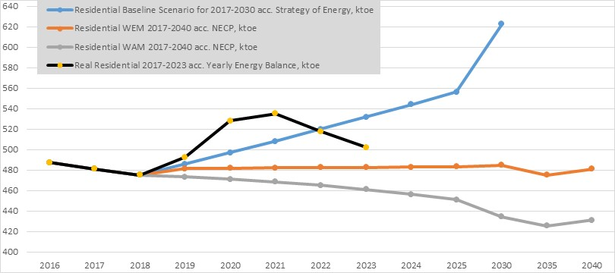
Figura 4.1 Vlera historike të konsumit historik të energjisë nga sektori rezidencial kundrejt kërkesës për energji të parashikuar sipas Strategjisë Kombëtare të Energjisë dhe WEM/WAM të PKEK (ktoe).
Burimi: Përgatitur nga Konsulenti për sektorin rezidencial bazuar në Bilancin Vjetor të Energjisë përkatëse, Strategjinë Kombëtare të Energjisë dhe WEM/WAM të PKEK

Gjithashtu, tabela 4.1 dhe figurat 4.2–4.3 paraqesin rezultatet përmbledhëse të kursimeve të arritura të sektorit rezidencial..
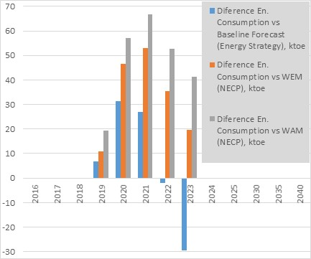  Figura 4.2 Diferenca midis konsumit historik të energjisë nga sektori rezidencial kundrejt kërkesës për energji të parashikuar sipas Strategjisë Kombëtare të Energjisë dhe WEM/WAM të PKEK (ktoe). | 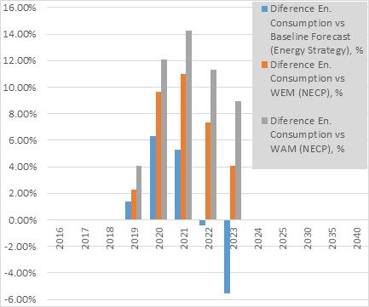  Figura 4.3 Diferenca midis konsumit historik të energjisë nga sektori rezidencial kundrejt kërkesës për energji të parashikuar sipas Strategjisë Kombëtare të Energjisë dhe WEM/WAM të PKEK (%).
Burimi: Përgatitur nga Konsulenti për sektorin rezidencial bazuar në bilancin vjetor të energjisë përkatëse, Strategjinë Kombëtare të Energjisë dhe WEM/WAM të PKEK

Parametrat kryesorë | 2018 | 2019 | 2020 | 2021 | 2022 | 2023
Skenari Bazë i Kërkesës për Ndërtesat për Shërbimet Private për Energji për 2016–2030. Strategjia e Energjisë, ktoe | 475.07 | 485.91 | 496.98 | 508.32 | 519.91 | 531.76
Kërkesa për Energji të sektorit të Shërbimeve Private WEM 2017–2040 sipas PKEK, ktoe | 475.07 | 481.6 | 481.9 | 482.1 | 482.4 | 482.7
Shërbimi Privat Kërkesa për Energji WAM 2017–2040 sipas PKEK, ktoe | 475.07 | 473.18 | 471.27 | 468.47 | 465.05 | 461.03
Konsumi real i Energjisë Shërbimi Privat 2017–2023 sipas Bilanci vjetor i energjisë, ktoe | 475.07 | 492.54 | 528.31 | 535.27 | 517.81 | 502.29
Diferenca ndërmjet Konsumit Energjetik dhe Parashikimit Bazë (Strategjia e Energjisë), ktoe | 0.00 | 6.63 | 31.33 | 26.95 | -2.10 | -29.47
Diferenca ndërmjet Konsumit Energjetik dhe Parashikimit WEM (PKEK), ktoe | 0.00 | 10.96 | 46.45 | 53.12 | 35.38 | 19.58
Diferenca ndërmjet Konsumit Energjetik dhe Parashikimit WAM (PKEK), ktoe | 0.00 | 19.36 | 57.04 | 66.80 | 52.76 | 41.27
Diferenca ndërmjet Konsumit Energjetik dhe Parashikimit të Skenarit Bazë (Strategjia e Energjisë), % | 0.00% | 1.37% | 6.30% | 5.30% | -0.40% | -5.54%
Diferenca ndërmjet Konsumit Energjetik dhe Parashikimit WEM (PKEK), % | 0.00% | 2.28% | 9.64% | 11.02% | 7.33% | 4.06%
Diferenca ndërmjet Konsumit Energjetik dhe Parashikimit WAM (PKEK), % | 0.00% | 4.09% | 12.10% | 14.26% | 11.34% | 8.95%
Tabela 4.1 Përmbledhje e rezultateve të Kursimeve të Arritura të Stokut të Ndërtesave të Rezidencial
Burimi: Përgatitur nga Konsulenti për Ndërtesat Rezidenciale bazuar në Bilancin Vjetor të Energjisë, Strategjinë Kombëtare të Energjisë dhe skenarët e WEM/WAM të PKEK

Zhvilluesit e këtij dokumenti kanë kryer analizën e dytë TD bazuar në trendin e intensitetit energjetik të stokut të ndërtesave të banimit. Figura 4.4 paraqet ecurinë e intensitetit të energjisë për të gjithë stokun e ndërtesave (aktualisht të banuara dhe të pabanuara) të sektorit të banimit, për vitet 2016–2023, shprehur në kwh/m²•vit të ndërtesave të banimit bazuar në llogaritjet e kryera nga ekipi i konsulentëve. Vlera e intensitetit të energjisë për të gjithë stokun e ndërtesave (aktualisht të banuara dhe të pabanuara) të sektorit të banimit llogaritet si raport i konsumit total të energjisë të sektorit të banimit me sipërfaqen totale të ndërtesave (aktualisht të banuara dhe të pabanuara). Analiza e figurës 4.4 tregon se tendenca e intensitetit për të gjithë stokun e ndërtesave (aktualisht të banuara dhe të pabanuara) të sektorit të banimit është në rënie si rezultat primar i rritjes shumë të shpejtë të stokut. Vlera e intensitetit të energjisë për stokun e ndërtesave aktualisht të pabanuara në sektorin e banimit llogaritet si raport i konsumit të tyre të energjisë (duke supozuar se ato konsumojnë mesatarisht vetëm 1/12 e konsumit total – duke supozuar se ndërtesat e pabanuara (duke qenë si shtëpi emigrantësh, shtëpia e dyte dhe e sapo ndërtuar dhe e pashitur ende) janë përdorur vetëm një muaj) të sektorit të banimit me sipërfaqe pallatesh jo aktualisht e banuar. Figura 4.5 tregon se tendenca e intensitetit për stokun e ndërtesave aktualisht të pabanuara është në rënie si rezultat parësor i rritjes shumë të shpejtë të stokut të këtij grupi ndërtesash.
Figura 4.6 tregon se tendenca e intensitetit për stokun e ndërtesave aktualisht të banuara është në rënie si rezultat parësor i rritjes shumë të shpejtë të stokut të këtij grupi ndërtesash. Si përfundim, ekipi i konsulentëve ka bërë gjithashtu korrigjimin përfundimtar të vlerave të intensitetit të energjisë për stokun e ndërtesave aktualisht të banuara në sektorin e banimit, të llogaritur duke përdorur një raport të konsumit të tyre të energjisë (duke zbritur nga konsumi total pjesën e konsumuar nga ndërtesat që janë të pabanuara aktualisht dhe që supozohej të ishte e barabartë me vetëm 1/12 e konsumit total - duke supozuar se këto ndërtesa përdoren vetëm një muaj) të sektori rezidencial me sipërfaqen e ndërtesave të banuara aktualisht.
Analiza e figurave 4.7–4.8 tregon se tendenca e intensitetit të korrigjuar për të gjithë stokun e ndërtesave të banuara aktualisht në sektorin e banimit është në rënie dhe kjo analizë tregon përfundimin e ngjashëm me analizën e mëparshme TD: gjatë periudhës 2019–2021, konsumi specifik i energjisë është rritur, por është ulur deri në 10% për vitin 2023 krahasuar me vitin 2018 (bazë vit).

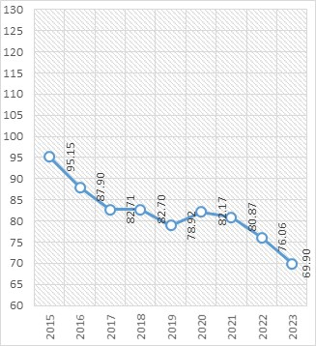  Figura 4.4 Trendi i intensitetit për të gjithë stokun e ndërtesave (aktualisht të banuara dhe të pabanuara) të sektorit të banimit (duke marrë parasysh konsumin total të energjisë për banesa), kwh/m²•vit | 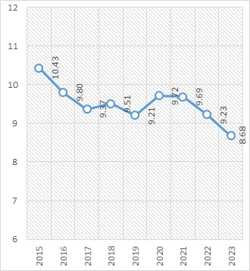  Figura 4.5 Trendi i intensitetit për stokun e ndërtesave aktualisht të pabanuara në sektorin e banimit (duke marrë parasysh 1/12 e totalit të konsumit të energjisë për banesa), për vitet 2015–2023, kwh/m²•vit | 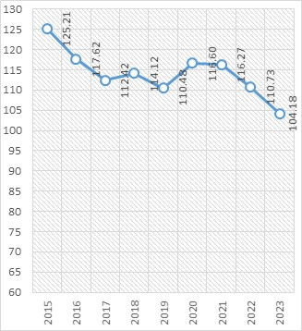  Figura 4.6 Trendi i intensitetit për stokun e ndërtesave aktualisht të banuara në sektorin e banimit (duke marrë parasysh konsumin total të energjisë për banesa), për vitet 2015–2023, kwh/m²•vit
Burimi: Llogaritur nga konsulenti për çdo vit

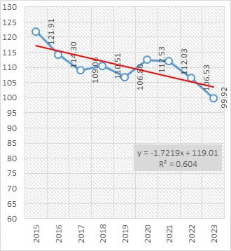  Figura 4.7 Intensiteti i korrigjuar për të gjithë stokun e ndërtesave aktualisht të banuara në sektorin e banimit (duke marrë parasysh 11/12 e konsumit total të energjisë për banim), kwh/m²•vit | 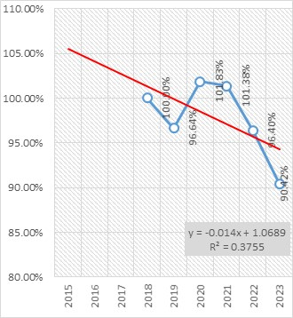  Figura 4.8 Intensiteti i korrigjuar për të gjithë stokun e ndërtesave të banuara aktualisht në sektorin e banimit (duke marrë parasysh 11/12 e konsumit total të energjisë për banim), %
Burimi: Llogaritur nga konsulenti për çdo vit

Rezultatet e mësipërme ofrojnë dëshmi të qarta të një përmirësimi të qëndrueshëm të EE për vitet 2022–2023 bazuar në dy metodat e analizuara të TD të paraqitura më sipër.
4.2.3 Kursimet e arritura në ndërtesat publike qendrore dhe bashkiake
Figura 4.9 paraqet parashikimin historik të konsumit të energjisë dhe kërkesës për energji për stokun e ndërtesave publike qendrore dhe bashkiake. Analiza për vitin 2018-2019 tregon se konsumi i energjisë për stokun e ndërtesave publike qendrore dhe bashkiake ka qenë më i lartë se kërkesa për energji e parashikuar nga Strategjia e Energjisë dhe PKEK. Ndërkohë, konsumi historik i energjisë për periudhën 2020 është më i ulët se skenari i parashikuar i kërkesës për energji WEM dhe WAM dhe kjo shpjegohet më së shumti, për shkak të mbylljes së shumë institucioneve publike për shkak të COVID-19. Konsumi i energjisë për periudhën 2021-2023 është më i ulët se skenari bazë duke sjellë kursime të energjisë, duke treguar se zbatimi i masave EE/BRE ka filluar të tregojë kontributin e tyre. Analiza tregon se kursimet e energjisë janë në nivelin 4.4% dhe 10% krahasuar me skenarin bazë për të dyja vitet 2022 dhe 2023 (figurat 4.10-4.11). Ndërkohë, konsumi për 2022 dhe 2023 është më i lartë se vlerat përkatëse të parashikuara sipas WM dhe WAM sipas PKEK. Kjo analizë tregon qartë se duhet bërë shumë më tepër në kuadër të stokut të ndërtesave publike qendrore dhe bashkiake për të arritur objektivat e EE sipas WAM/PKEK.

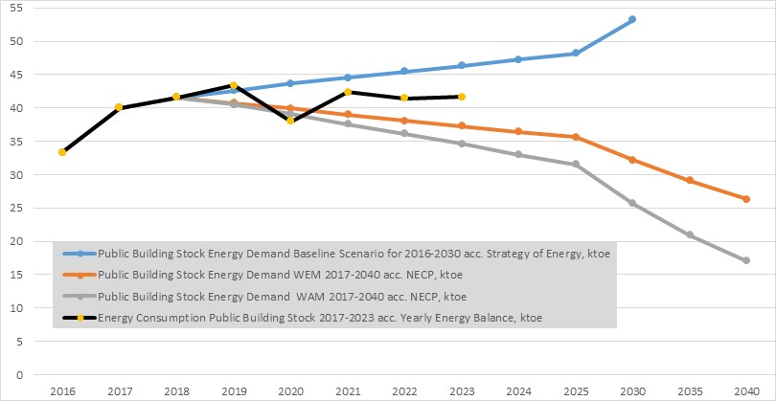
Figura 4.9 Vlera historike të konsumit historik të energjisë nga ndërtesat publike qendrore dhe bashkiake kundrejt kërkesës për energji të parashikuar sipas Strategjisë Kombëtare të Energjisë dhe WEM/WAM të PKEK (ktoe).
Burimi: Përgatitur nga Konsulenti për nga Ndërtesat publike qendrore dhe bashkiake bazuar në Bilancin Vjetor të Energjisë përkatëse, Strategjinë Kombëtare të Energjisë dhe WEM/WAM të PKEK

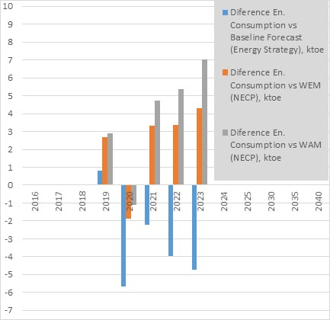  Figura 4.10 Diferenca midis konsumit historik të energjisë nga Ndërtesat publike qendrore dhe bashkiake kundrejt kërkesës për energji të parashikuar sipas Strategjisë Kombëtare të Energjisë dhe WEM/WAM të PKEK (ktoe). | 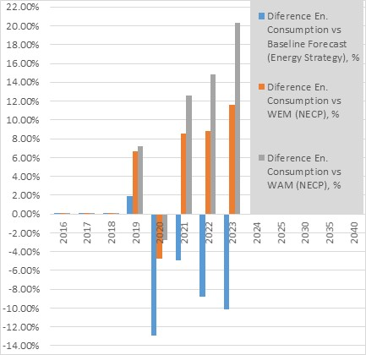  Figura 4.11 Diferenca midis konsumit historik të energjisë nga ndërtesat publike qendrore dhe bashkiake kundrejt kërkesës për energji të parashikuar sipas Strategjisë Kombëtare të Energjisë dhe WEM/WAM të PKEK (%).
Burimi: Përgatitur nga konsulenti për ndërtesat publike qendrore dhe bashkiake bazuar në Bilancin Vjetor të Energjisë përkatëse, Strategjinë Kombëtare të Energjisë dhe WEM/WAM të PKEK

Tabela 4.2 paraqet rezultatet përmbledhëse të kursimeve të arritura të stokut të ndërtesave publike qendrore dhe bashkiake.

Parametrat kryesorë | 2018 | 2019 | 2020 | 2021 | 2022 | 2023
Skenari Bazë i Kërkesës për Ndërtesat për Shërbimet Private për Energji për 2016–2030. Strategjia e Energjisë, ktoe | 41.56 | 42.60 | 43.67 | 44.54 | 45.43 | 46.34
Kërkesa për Energji të sektorit të Shërbimeve Private WEM 2017-2040 sipas PKEK, ktoe | 41.56 | 40.7 | 39.9 | 39.0 | 38.1 | 37.3
Shërbimi Privat Kërkesa për Energji WAM 2017–2040 sipas PKEK, ktoe | 41.56 | 40.5 | 39.1 | 37.6 | 36.1 | 34.6
Konsumi real i Energjisë Shërbimi Privat 2017–2023 sipas Bilanci vjetor i energjisë, ktoe | 41.56 | 43.40 | 38.00 | 42.34 | 41.45 | 41.62
Diferenca ndërmjet Konsumit Energjetik dhe Parashikimit Bazë (Strategjia e Energjisë), ktoe | 0.00 | 0.80 | -5.67 | -2.20 | -3.98 | -4.72
Diferenca ndërmjet Konsumit Energjetik dhe Parashikimit WEM (PKEK), ktoe | 0.00 | 2.70 | -1.90 | 3.34 | 3.35 | 4.32
Diferenca ndërmjet Konsumit Energjetik dhe Parashikimit ËAM (PKEK), ktoe | 0.00 | 2.90 | -1.10 | 4.74 | 5.35 | 7.02
Diferenca ndërmjet Konsumit Energjetik dhe Parashikimit të Skenarit Bazë (Strategjia e Energjisë), % | 0.00% | 1.88% | -12.97% | -4.94% | -8.75% | -10.18%
Diferenca ndërmjet Konsumit Energjetik dhe Parashikimit WEM (PKEK), % | 0.00% | 6.63% | -4.75% | 8.56% | 8.80% | 11.59%
Diferenca ndërmjet Konsumit Energjetik dhe Parashikimit WAM (PKEK), % | 0.00% | 7.16% | -2.80% | 12.60% | 14.83% | 20.30%
Tabela 4.2 Përmbledhje e rezultateve të kursimeve të arritura të stokut të ndërtesave publike qendrore dhe bashkiake
Burimi: Përgatitur nga konsulenti për ndërtesat publike qendrore dhe bashkiake bazuar në Bilancin Vjetor të Energjisë, Strategjinë Kombëtare të Energjisë dhe Skenaret e WEM/WAM të PKEK

Në figurat 4.12-4.13 paraqitet ecuria e intensitetit të energjisë për të gjithë stokun e ndërtesave qendrore dhe bashkiake, për vitet 2015–2023 (në kwh/m²•vit), bazuar në llogaritjet e kryera nga Konsulenti. Vlera e intensitetit të energjisë për të gjithë stokun e ndërtesave publike qendrore dhe bashkiake llogaritet si raport i konsumit total të energjisë me sipërfaqen totale të ndërtesave. Analiza e figurave 4.12 dhe 4.13 tregon se tendenca e intensitetit për të gjithë stokun publik të ndërtesave qendrore dhe bashkiake është një rritje e moderuar e komfortit me afërsisht 15% për stokun e ndërtesave publike për periudhën 2015–2023.
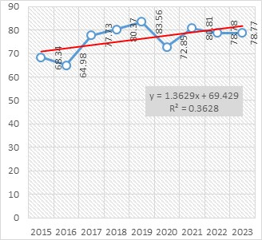  Figura 4.12 Trendi i intensitetit për stokun e ndërtesave publike qendrore dhe bashkiake, për vitet 2015–2023, kwh/m²•vit | 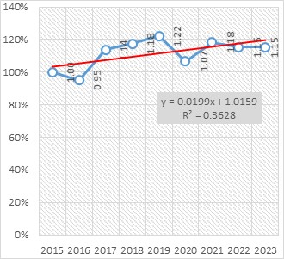  Figura 4.13 Trendi i intensitetit për stokun e ndërtesave publike qendrore dhe bashkiake, për vitet 2015–2023 (vlera e vitit 2015 është normalizur 100%), kwh/m²•vit
Burimi: Llogaritje të kryera konsulentët

4.2.4 Kursimet e arritura në ndërtesat e shërbimeve private dhe atyre komerciale
Figura 4–14 paraqet parashikimin e konsumit të energjisë dhe kërkesës për energji të ndërtesave të shërbimeve private dhe stokun e ndërtesave tregtare. Një analizë e periudhës 2018–2020 zbulon se konsumi i energjisë në këtë sektor ishte më i lartë se kërkesa për energji e parashikuar nga Strategjia e Energjisë dhe PKEK. Në të kundërt, konsumi aktual i energjisë në 2021 ishte më i ulët se skenari i parashikimit të kërkesës për energji bazë dhe WEM, kryesisht për shkak të ndikimit të pandemisë COVID-19.
Për periudhën 2021–2023, konsumi i energjisë rezulton nën skenarin bazë, duke reflektuar kursimet e energjisë dhe duke treguar se zbatimi i masave EE/RES ka filluar të japë rezultate. Analiza tregon kursime të energjisë prej 13% në 2022 dhe 6.25% në 2023 krahasuar me skenarin bazë. Megjithatë, konsumi i energjisë në 2022 dhe 2023 tejkaloi vlerat e parashikuara sipas skenarëve WM dhe WAM në PKEK (figurat 4.15-4.16). Kjo thekson nevojën për përpjekje shtesë në Ndërtesat e shërbimeve private dhe stokun e ndërtesave komerciale për të përmbushur objektivat e eficiencës së energjisë në përputhje me objektivat WAM/PKEK.

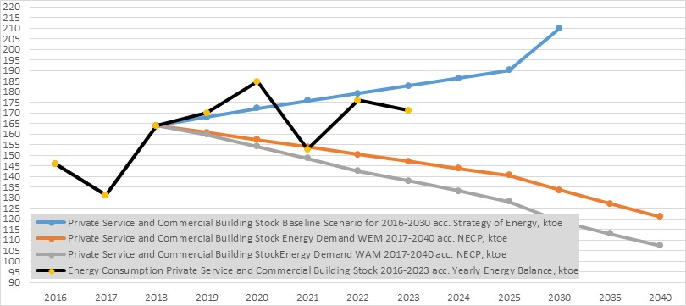
Figura 4.14 Vlera historike të konsumit historik të energjisë nga sektori shërbimeve private dhe komerciale, kundrejt kërkesës për energji të parashikuar sipas Strategjisë Kombëtare të Energjisë dhe WEM/WAM të PKEK (ktoe).
Burimi: Përgatitur nga Konsulenti nga sektori shërbimeve private dhe komerciale bazuar në Bilancin Vjetor të Energjisë përkatëse, Strategjinë Kombëtare të Energjisë dhe WEM/WAM të PKEK.

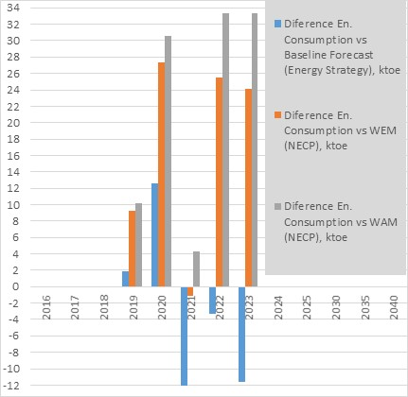  Figura4.15: Diferenca midis konsumit historik të energjisë nga Ndërtesat e shërbimeve private dhe komerciale, kundrejt kërkesës për energji të parashikuar sipas Strategjisë Kombëtare të Energjisë dhe WEM/WAM të PKEK (ktoe). | 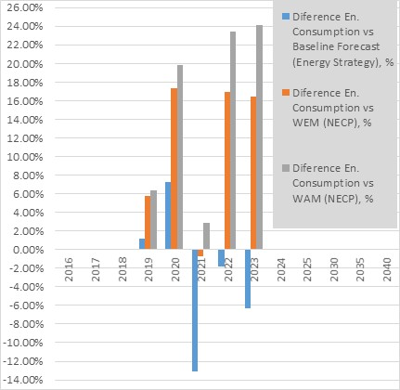  Figura 4.16 Diferenca midis konsumit historik të energjisë nga Ndërtesat e shërbimeve private dhe komerciale, kundrejt kërkesës për energji të parashikuar sipas Strategjisë Kombëtare të Energjisë dhe WEM/WAM të PKEK (%).
Burimi: Përgatitur nga konsulenti për ndërtesat shërbimeve private dhe komerciale bazuar në bilancin vjetor të energjisë përkatëse, Strategjinë Kombëtare të Energjisë dhe WEM/WAM të PKEK

Tabela 4.3 paraqet rezultatet përmbledhëse të kursimeve të arritura të shërbimeve private dhe stokut të ndërtesave tregtare.
Parametrat kryesorë | 2018 | 2019 | 2020 | 2021 | 2022 | 2023
Skenari Bazë i Kërkesës për ndërtesat për shërbimet private për energji për 2016–2030. Strategjia e Energjisë, ktoe | 163.97 | 168.07 | 172.27 | 175.71 | 179.23 | 182.81
Kërkesa për Energji të sektorit të Shërbimeve Private WEM 2017–2040 sipas PKEK, ktoe | 163.97 | 160.7 | 157.5 | 153.9 | 150.5 | 147.1
Shërbimi Privat Kërkesa për Energji WAM 2017–2040 sipas PKEK, ktoe | 163.97 | 159.9 | 154.3 | 148.5 | 142.5 | 137.9
Konsumi real i Energjisë Shërbimi Privat 2017–2023 sipas Bilanci vjetor i energjisë, ktoe | 163.97 | 169.98 | 184.82 | 152.78 | 175.92 | 171.21
Diferenca ndërmjet Konsumit Energjetik dhe Parashikimit Bazë (Strategjia e Energjisë), ktoe | 0.00 | 1.92 | 12.55 | -22.93 | -3.31 | -11.61
Diferenca ndërmjet Konsumit Energjetik dhe Parashikimit WEM (PKEK), ktoe | 0.00 | 9.30 | 27.34 | -1.15 | 25.45 | 24.12
Diferenca ndërmjet Konsumit Energjetik dhe Parashikimit WAM (PKEK), ktoe | 0.00 | 10.12 | 30.54 | 4.29 | 33.37 | 33.29
Diferenca ndërmjet Konsumit Energjetik dhe Parashikimit të Skenarit Bazë (Strategjia e Energjisë), % | 0.00% | 1.14% | 7.28% | -13.1% | -1.85% | -6.35%
Diferenca ndërmjet Konsumit Energjetik dhe Parashikimit WEM (PKEK), % | 0.00% | 5.78% | 17.36% | -0.75% | 16.91% | 16.40%
Diferenca ndërmjet Konsumit Energjetik dhe Parashikimit WAM (PKEK), % | 0.00% | 6.33% | 19.80% | 2.89% | 23.41% | 24.14%
Tabela 4.3 Përmbledhje e rezultateve të Kursimeve të Arritura të Stokut të Ndërtesave të Shërbimeve Private dhe Ndërtesave Tregtare
Burimi: Përgatitur nga konsulenti për ndërtesat e shërbimeve private dhe stokun e ndërtesave tregtare bazuar në bilancin vjetor të energjisë, Strategjinë Kombëtare të Energjisë dhe Skenarët e WEM/WAM të PKEK

Figurat 4.17-4.18 paraqesin ecurinë e intensitetit të energjisë për të gjithë Stokun e Ndërtesave të Shërbimit Privat dhe Tregtar, për vitet 2015–2023 (në kwh/m²•vit).
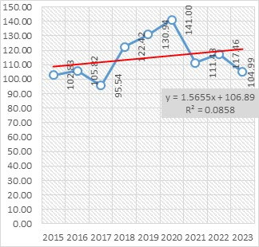  Figura 4.17 Trendi i intensitetit për stokun e ndërtesave të shërbimeve private dhe atyre komerciale, për vitet 2015–2023 (vlera e vitit 2015 është normalizur 100%), kwh/m2•vit | 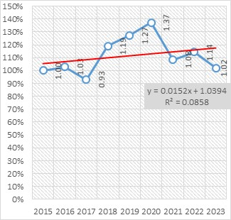  Figura 4.18 Trendi i intensitetit për stokun e ndërtesave të shërbimeve private dhe atyre komerciale, për vitet 2015–2023 (vlera e vitit 2015 është normalizur 100%), kwh/euro
Burimi: Llogaritje të kryera Konsulentët

Nga analiza e figurave 4.17 dhe 4.18 rezulton se tendenca e intensitetit për stokun e ndërtesave të shërbimeve private dhe komerciale është me një rritje prej 2% si rezultat parësor i rritjes së çmimeve të pajisjeve energjetike në këto ndërtesa.
Figurat 4.19–4.20 paraqesin trendin e intensitetit të energjisë për stokun e ndërtesave të shërbimeve private dhe tregtare të shprehura në kwh/euro (d.m.th. njësi konsumi i energjisë ndaj GDP-së së prodhuar nga sektori i shërbimeve private dhe komerciale), për vitet 2015–2023, bazuar mbi llogaritjet e bëra nga Konsulentët. Analiza e figurave 4.19 dhe 4.20 tregon se tendenca e intensitetit të energjisë e shprehur në kwh/euro për stokun e ndërtesave të shërbimit privat dhe komercial është një rënie prej 9% si rezultat i rritjes së çmimeve të pajisjeve energjetike në këto ndërtesa dhe rritjes. në kursimin e energjisë nga këta operatorë ekonomikë.

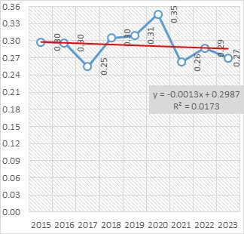  Figura 4.19 Trendi i intensitetit për stokun e ndërtesave të shërbimeve private dhe atyre komerciale, për vitet 2015–2023, kwh/euro | 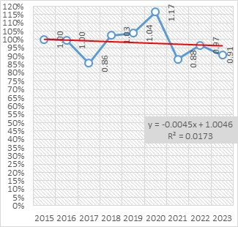  Figura 4.20 Trendi i intensitetit për stokun e ndërtesave të shërbimeve private dhe atyre komerciale, për vitet 2015–2023 (vlera e vitit 2015 është normalizur 100%), kwh/euro
Burimi: Llogaritje të kryera konsulentët

5. IDENTIFIKIMI I QASJEVE KOSTO EFEKTIVE PËR RINOVIMIN E NDËRTESAVE
Në këtë kapitull identifikohen qasjet optimale të rinovimit që rrisin eficiencën energjetike duke ofruar gjithashtu përfitime financiare për ekonomitë familjare, pronarët ose administratorët e pronave për një periudhë 30-vjeçare. Qasja për përcaktimin e metodave të rinovimit me kosto efektive është e strukturuar në gjashtë faza të njëpasnjëshme të paraqitura si në vijim:
1. Identifikimi i ndërtesave referente që janë përfaqësuese respektivisht periudhave të ndërtimit, tipologjive si dhe kushteve klimatike;
2. Identifikimi i masave të eficiencës energjetike që mund të aplikohen në secilën prej këtyre ndërtesave;
3. Përcaktimi i grupeve të masave të eficiencës energjetike në formën e skenarëve të rinovimit me nivele progresive të efikasitetit:
-rinovimet që nuk janë shumë ambicioze
-rinovime me pak masa eficience;
-rinovime me shumë masa eficience;
4. Simulimi termik dhe kostoja ekonomike e varianteve të shumta: kostoja e investimit dhe kostoja e përgjithshme gjatë 30 vjetëve;
5. Identifikimi i zgjidhjeve më të përshtatshme nga pikëpamja teknike dhe ekonomike;
6. Rezultatet mbi qasjet e rinovimit me kosto efektive.
Ndërtesat referente për këtë analizë janë përdorur të njëjtat tipologji me ato të përshkruara në kapitullit 3 të mësipërm. Analiza do të realizohet për stokun e banesave në vendin tonë ku sipas censusit të 2024 INSTAT numri total i banesave në vend rezulton 758714, ndërsa sipas censusit të vitit 2011 në Shqipëri numëroheshin 598.267 ndërtesa në total, rreth 84% të të cilave bënin pjesë në grupin e ndërtesave individuale. Ndarja aktuale, censusit të 2024 është e njëjtë më atë të censusit të vitit 2011 dhe ndërtesat në Shqipëri klasifikohen në katër kategori bazë: i. shtëpi individuale; ii. shtëpi pjesërisht e veçuar; iii. shtëpi në rend ose tarracore; iv. pallate. Numri i banesave për ndërtesë, për të cilat janë mbledhur të dhëna, varion duke filluar nga 1, 2, 3-4, 5-8, 9-15, dhe më shumë se 16.
Një ndarje e tillë nga pikëpamja energjetike nuk garanton informacion lidhur me materialet ndërtimore, llojet e lëndëve djegëse, sistemet e furnizimit me energji termike (ngrohje & ftohje), ndriçim dhe aq më tepër ekspertët që merren me planifikimin energjetik hasin vështirësi të informacionit paraprak, pasi ndarja aktuale nuk jep informacion në lidhje me sipërfaqen e jashtme që termoizolohet, sipërfaqet transparente, sipërfaqen e dyshemesë së banueshme, volumin etj.
Sipas vendimit nr. 537, datë 8.7.2020, “Për miratimin e kërkesave minimale të performancës së energjisë së ndërtesave dhe të elementeve të ndërtesave” ndërtesat sipas tipologjisë së përdorimit të stokut të tyre ndahen në:

R1 | Banesë për një familje – Ndërtesa të veçuara të banimit me një familje, përfshirë vilat, ndërtesa të lidhura dhe/ose shtëpi të veçuara me tarracë, të shënuara me kodin;
R2 | Apartament, bllok pallatesh – Blloqet e apartamenteve, përfshirë ndërtesa banimi me tri ose më shumë apartamente dhe blloqet e ndërtuara nga institucionet e mirëqenies sociale;
JR1Z | Zyrat – përfshirë bibliotekat, ndërtesat kërkimore dhe muzeumet;
JR2A | Ndërtesat e edukimit/arsimit – përfshirë shkollat, universitetet, kopshtet, institucionet e edukimit, konviktet, gjykatat, burgjet dhe qendrat akomoduese;
JR3SP | Spitalet – përfshirë ndërtesat e kujdesit shëndetësor, ndërtesat e rehabilitimit dhe të institucioneve të kujdesit shëndetësor;
JR4HR | Hotele/restorante – Hotelet dhe restorantet, përfshirë ndërtesa biznesi dhe ndërtesa akomodimi dhe shërbimi, përveç ndërtesave të zyrave dhe ndërtesave tregtare;
JR6S | Objekte sportive –
JR5SH | Ndërtesa ku zhvillohen aktivitete të tregtisë me shumicë/pakicë (ndërtesa shërbimi) – që klasifikohen si ndërtesa shërbimi, përfshirë ndërtesa argëtuese, tregtare dhe ndërtesa stacioni/terminale;

Referuar censusit të vitit 2024 ndarja e ndërtesave në funksion të vitit të ndërtimit (moshës) dhe tipologjisë së tyre. Ndërtesat janë referuar në pesë periudha ndërtimore: 1. Ndërtesa të ndërtuara deri në 1960; 2. Ndërtesa të ndërtuara në periudhën 1961–1980; Ndërtesa të ndërtuara në periudhën 1981–1990; 3. Ndërtesa të ndërtuara në periudhën 1991–2000; 4. Ndërtesa të ndërtuara në periudhën 2001–2015 dhe 5. Ndërtesa të ndërtuara mbas viti 2015.

Figura 5.1 Stoku i banesave të ndërtuara deri në vitin 1960

Figura 5.2 Stoku i banesave të ndërtuara në periudhën 1961–1980

Figura 5.3 Stoku i banesave të ndërtuara në periudhën 1981–1990

Figura 5.4 Stoku i banesave të ndërtuara në periudhën 1991–2000

Figura 5.5 Stoku i banesave të ndërtuara në periudhën 2001–2015

Figura 5.6 Stoku i banesave të ndërtuara në periudhën pas vitit 2015

Duke u nisur nga gjendja faktike e ndërtesave sipas periudhës ndërtimore dhe llojit të tyre, do të realizohet analiza e detajuar energjetike, ekonomike dhe mjedisore e rinovimit në stokun aktual duke përzgjedhur një ndërtesë referente si më poshtë:
- Një ndërtesë për një familje (apartament) i ndërtuar gjatë viteve 2000–2010, e cila përbën kontributin më të madh referuar tipologjisë së banesave në Shqipëri.
- Një shkollë e ndërtuar gjatë viteve 1961–1990.
- Një konvikt i ndërtuar gjatë viteve 1961–1990.
- Një ndërtesë të administratës shtetërore e ndërtuar gjatë periudhës 1961–1990.
Ndërtesat e zgjedhura janë identifikuar duke përdorur të dhënat e disponueshme nga institucionet përgjegjëse për statistikat si dhe informacionin e pasqyruara në kapitujt e mësipërm të këtij dokumenti. Këto ndërtesa janë vlerësuar si më të zakonshmet në stokun kombëtar të ndërtesave si dhe që duhet ti nënshtrohen programeve të rinovimit me qëllim rritjen e performancës energjetike nëpërmjet masave të eficiencës energjetike, për shkak të potencialit që ato ofrojnë në garantimin e kursimeve si rezultat i reduktimit të kërkesës për energji.
Në këtë mënyrë, përmes ndërtesave referente të përzgjedhura është e mundur për të krijuar një numër të madh projeksionesh për të identifikuar trajektoret e rinovimit që përkojnë me zgjidhjet e shumta që mund të ndërmerren nga pronarët ose administratorët e ndërtesave për të rritur eficiencën e tyre energjetike si dhe kushtet e komfortit të bazuara në teknologjitë e fundit që parashikojnë sistemet e integruara.
5.1 3.1 Metodologjia
5.1.1 3.1.1 Përshkrimi i modelit energjetike dhe skenarëve të përzgjedhur
3.1.1.1 Modeli energjetik
Nga teoria e transferimit të nxehtësisë në sektorin e banesave, praktika dhe shumë përvoja eksperimentale, është vërtetuar se janë të pranishëm shumë faktorë që ndikojnë në performancën energjetike të mbështjellëses së ndërtesës, duke filluar nga vendndodhja dhe kushtet klimatike (temperatura, GDN, GDF, rrezatimi diellor etj.), dizajni dhe orientimi arkitektonik, elementet e ndërtimit si komponentët e mbështjellëses që përfshijnë: muret, dritaret, dyert, dyshemetë dhe çatinë/soletën e ndërtesës dhe sasia e energjisë së rrezatuar nga dielli që depërton në hapësirat e brendshme të banimit si dhe raporti i dritares me murin (%). Mund të ndikohet gjithashtu nga çdo infiltrim natyror i ajrit nga njëra anë e mbështjelljes së ndërtesës në tjetrën (p.sh. çarje), boshllëqe midis kornizave të dritareve, oxhaqeve, linjave të ventilimit natyror etj., siç është dhënë në mënyrë skematike në Figurën 5.7.
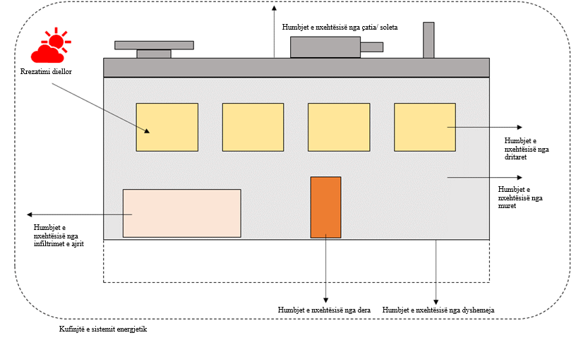
Figura 5.7 Prezantim i lëvizjeve të nxehtësive në një ndërtesë tipike rezidenciale. Modifikuar respektivisht Manualit RETScreen Expert.

Nisur nga kjo, identifikimi i qasjeve me kosto efektive do të realizohet përmes modelimit të energjisë që përfshin të gjithë faktorët e pavarur që ndikojnë në kërkesën për energji në sektorin e ndërtesave publike dhe private. Faktorët kryesorë që përcaktojnë modelin më të përshtatshëm janë kompleksiteti i sistemit, të dhënat e disponueshme të energjisë, çështje të tjera demografike, faktorë ekonomikë dhe politikë, mënyra e aksesit në mbështetje teknike në kohë reale dhe konteksti i vendit. Për zhvillimin e kësaj analize është përzgjedhur programi RETScreen, i cili është një platformë softuerike për menaxhimin e energjisë së pastër që mundëson planifikimin, zbatimin, monitorimin dhe raportimin me nivel të ulët të karbonit në mënyrë të besueshme. Programi kompjuterik RETScreen përfshin ndërmjet shumë modeleve të tjera, modelin e mbështjellëses së ndërtesës, duke shërbyer si mjet që mund të përdoret për të kryer bilancin e energjisë dhe bartësve të energjisë si dhe kursimet e tyre. Gjithashtu modeli integron kostot e instalimit dhe mirëmbajtjes, strategjitë e reduktimit të shkarkimeve GES, qëndrueshmërinë financiare dhe analizat e riskut përmes metodës së simulimit “Monte Carlo”, për ndërtime të reja si dhe për ndërtime ekzistuese që i nënshtrohen një rinovimi të konsiderueshëm. Përveç këtyre, programi mundëson një portofol të gjerë masash për planifikim drejt dekarbonizimit, implementimit, monitorimit dhe raportimit të çështjeve energjetike dhe mjedisore.
Për fillimin e modelimit të një projekti për rinovim të bazuar në aplikimin e masave të eficiencës energjetike dhe burimeve të rinovueshme të energjisë, kërkon para së gjithash një analizë të hollësishme lidhur me flukset dhe llojin e bartësve energjetike në skenarin bazë. Së dyti, kryhet identifikimi i pajisjeve që konvertojnë bartësin energjetik në energji të dobishme. Së treti, përcaktohet zona e përdorimit të energjisë finale. Kështu në programin kompjuterik fillimisht vendosen të dhëna të përgjithshme të projektit si informacione lidhur me të dhënat klimaterike të zonës (zona ku ndodhet ndërtesa), tipin e ndërtesës, materialet ndërtimore, sistemet teknike, përdoruesit e ndërtesës sipas orareve etj. Pasi ndërtohet modeli bazë është e nevojshme të kryhet procesi i validimit të rezultateve të modelit me faturat e energjisë së ndërtesës së modeluar. Më pas ndërtohet modeli i propozuar, i njohur si skenari i propozuar duke përfshirë masat e kursimit të energjisë dhe sistemet teknike.
Pas përfundimit të kësaj analize, modeli na mundëson përgatitjen e një analizë më të hollësishme të fizibilitetit dhe/ose analizë të performancës (analiza e ciklit jetësor të projektit për të dyja rastet) për të vlerësuar më mirë kursimet e energjisë, uljen e emetimeve të GES, reduktimin e kostove dhe/ose potencialin e prodhimit.
Masat e kursimit të energjisë në banesa/njësi të ndryshme mund të përfshijnë integrimin e sistemeve teknike të avancuara, të cilat mund kontribuojnë në reduktimin e konsumit specifik vjetor të energjisë e cila në model njihet si procesi i optimizimit të sistemit nga ana gjenerimit. Bllok-skema e procesit të optimizimit teknik jepet në figurën e mëposhtme.
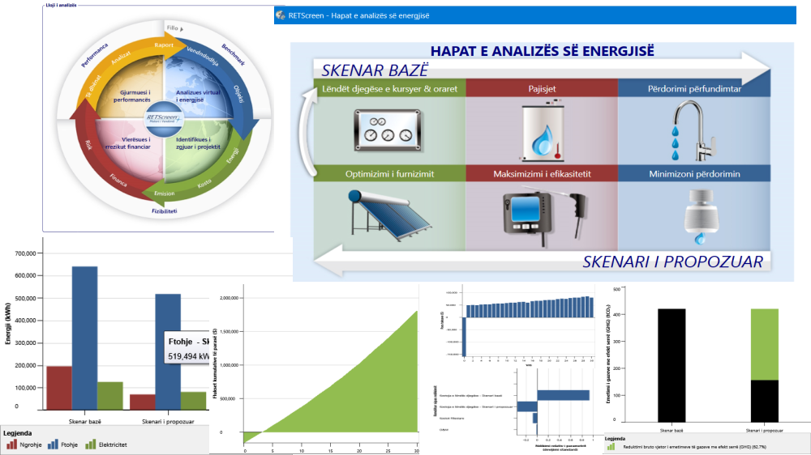
Figura 5.8 Paraqitje skematike e metodologjisë së përdorur nga modeli RETScreen Expert

Në praktikën inxhinierike metodat e vlerësimit të fizibilitetit financiar të projekteve të ndryshme energjetike janë të njohura. Përpara se të zbatohen projekte që kanë të bëjnë me instalimin e një sistemi energjetik apo zbatimi i masave të kursimit të energjisë, kërkohet të kryhet një analizë ekonomike e mirëfilltë me qëllim minimizimin e risqeve të mundshme të llogaritura në një periudhë kohore të caktuar. Në rastin tonë, në sektorin rezidencial llogaritjet shtrihen në një periudhë deri në 30-vjeçare. Në mënyrë që investimi të jetë me interes duhet të përdoren metoda që marrin parasysh të gjitha kostot e mundshme dhe përfitimet e shërbimeve të ofruara. Gjithashtu duke qenë se paraja zhvlerësohet në kohë është e nevojshme që këto kosto dhe përfitime të konvertohen në vlera aktuale. Për këtë qëllim është përdorur modeli RETScreen Expert, një model energjitë që përdor një analizë gjithëpërfshirëse, duke integruar parametra financiarë dhe ekonomikë të rëndësishëm, të cilat jepen në tabelën 5.1 në vijim.
Metodat e njohura që përdoren për vlerësimin e një projekti inxhinierik në fushën e energjisë/eficiencës së energjisë në sektorin rezidencial në vecanti janë tre:
- Periudha e Shlyerjes së thjeshtë dhe Periudha e Shlyerjes së Zbritur (SPP- DPP);
- Vlera Aktuale Neto (NPV);
- Norma e Kthimit të Brendshëm (IRR).
Afati i vetëshlyerjes së thjeshtë (SP) dhe Periudha e Shlyerjes së Zbritshme (DPP)
Periudha e Shlyerjes së Zbritshme (DPP) shpreh numrin e viteve që i duhet një investimi për të rikuperuar koston e tij fillestare, duke marrë në konsideratë inflacionin, normat e interesit dhe faktorë të tjerë të influencuar nga vlera në kohë e parasë, të cilat ndihmojnë investitorin në vendimmarrje. DPP ndryshon pak nga Periudha Shlyerjes, e cila llogarit vetëm flukset e parave që vijnë nga një investim dhe nuk merr parasysh vlerën në kohë të parasë. Sa më e shkurtër të jetë periudha e DPP, aq më i tërheqës rezulton një investim.
Vlera Aktuale Neto (NPV)
Avantazhi kryesor i kësaj metode është se merr parasysh vlerën e parasë në kohë si dhe thjeshtësia për të krahasuar dy projekte. Projekti/investimi që ka NPV më të lartë duhet të jetë më i pëlqyer nga pikëpamja financiare dhe duhet të pranohet si opsion. Sidoqoftë, kjo metodë është shumë e ndjeshme ndaj faktorit €(r): një ndryshimi i vogël në vlerën e (r) sjell ndryshime të mëdha në vlerën e NPV, ndaj vlerësimi i vlerës së duhur (r) është i pasigurt. Një zgjidhje është të kryhet një llogaritje në një gamë të gjerë e NPV duke përdorur norma (parashikime) të ndryshme të (r).
$$NPV =C_{t}+\frac{{ANCF}_{1}}{{\left(1+r\right)}^{1}}+\frac{{ANCF}_{2}}{{\left(1+r\right)}^{2}}+… \frac{{ANCF}_{n}}{{\left(1+r\right)}^{n}}$$  NPV=$I+\sum_{1}^{n}{\frac{P_{1}}{{\left(1+r\right)}^{n}}}$ | 1.21
Norma e kthimit të brendshëm (IRR)
Norma e Kthimit të Brendshëm (IRR) në një investim apo projekt shpreh normën e zbritjes që e kthen NPV-në e kostove (flukset monetare negative) të investimit të barabartë me NPV-në e përfitimeve (flukseve pozitive të parasë) nga investimi. Metoda IRR zakonisht përdoret për të vlerësuar “pëlqyeshmërinë” e një investimi të mundshëm. Sa më e lartë të rezultojë IRR, aq më fitimprurës rezulton projekti. Duke supozuar se të gjithë faktorët (kushtet) e tjerë midis dy projekteve janë të barabartë, projekti me IRR më të lartë do të konsiderohej si opsioni më i mirë për investim. Metodika për vlerësimin e normës së skontimit që e bën NPV të barabartë me zero është metoda e përsëritjes së Njuton-Rafson, e cila bën që metodika përsëritëse të konvergojë shumë shpejt. Paraqitja grafike e NPV=f(r) është një opsion i mirë për të përcaktuar zonën e sigurisë së investimit të një projekti energjetik afatgjatë.
Modeli i përzgjedhur është në gjendje të të llogarisë performancën e energjisë së ndërtesave në përputhje me kërkesat e vendimit Nr.25, datë 27.03.2020, “Për miratimin e metodologjisë për llogaritjen e niveleve të kostos optimale për kërkesat minimale të performancës së energjisë së ndërtesave, të njësive dhe të elementëve të ndërtesave”.
Tipologjitë e strukturave ndërtimore dhe elementëve të tyre janë evidentuar dhe për secilin rast jepen masat për reduktimin e konsumit specifik vjetor, për ngrohje dhe ftohje të hapësirave, ngrohjen e ujit sanitar, me qëllim rritjen eficiencës së banesave tip.
Llogaritja e nivelit të kostos optimale për kërkesat minimale të performancës energjetike, për kategoritë e ndërtesave dhe elementëve të klasifikuara në përputhje me ligjin nr. 116/2016, “Për performancën e energjisë të ndërtesave” duke përdorur një metodologji krahasuese kuadër, e cila merr në konsideratë:
- Elementë teknik;
- Ekonomik;
- Financiar;
- Mjedisor.
Në këtë metodologji kuadër, janë marrë në konsideratë disa tregues financiar me rëndësi si norma e inflacionit, norma e zbritjes, ndryshimi i çmimit të energjisë primare/sekondare (%/vit), sasia në (%) e borxhit, termat e marrjes së borxhit (vite), norma e interesit (%), jetëgjatësia e investimit, kreditet e karbonit (€/tCO₂) etj.

Tabela 5.1 Parametrat financiarë të përdorur në metodologjinë kuadër për llogaritjen e performancës së energjisë për tipologjitë e ndërtesave të mara në analizë
Parametrat e konsideruar | Njësia | Vlera
Inflacioni | % | 2.5
Norma e interesit | % | 9
Jetëgjatësia | vite | 25-30
Norma e zbritjes | % | 4
Ndryshimi i çmimit të energjisë | %/vit | 2
Pjesa e borxhit për apartamentin | % | 50/50
Pjesa e borxhit | % | 0
Vitet e borxhit | Vite | Max(15)
Pasiguria | % | 5

Tabela 5.2 Tregues të qëndrueshmërisë financiare të llogaritur në metodologjinë kuadër të propozuar për tipologjitë e ndërtesave të mara në analizë
Tregues | Njësia
IRR (Norma e kthimit të brendshëm) | %
SPP (Afati i Vetëshlyerjes) | vite
NPV (Vlera Aktuale Neto) | €
B-C (Raporti përfitim/kosto) | -
Kursimet vjetore | €
Reduktimi i kostos GES | €/tCO₂

Analiza e ndjeshmërisë
Nëpërmjet analizës së ndjeshmërisë do të realizohet identifikimi i parametrave më të rëndësishëm në model. Identifikimi i parametrave/treguesve më me influencë në një investim të mundshëm në sektorin rezidencial, me qëllim arritjen e kostos optimale për kriteret minimale të performancës energjetike. Këta parametra kanë një rëndësi të veçantë dhe analizohen me kujdes në çdo rast duke marrë një tablo të qartë lidhur me risqet e një investimi të mundshëm.
Analiza e riskut
Analiza e riskut realizohet për të specifikuar pasigurinë që vjen si rezultat i një numri të parametrave kryesorë hyrës (input) dhe të vlerësojë ndikimin e kësaj pasigurie në treguesit kryesorë financiar dhe ekonomik të investimit (si p.sh. IRR para/pas tatimit, NPV, LCOE kostoja e prodhimit të energjisë, Mbulimi i Shërbimit të Borxhit, Kosto e Reduktimit të GES etj.). Në pjesën e analizës së riskut, ndikimi i secilit parametër hyrës në një tregues financiar merret duke aplikuar një regresion linear të shumëfishtë të standardizuar mbi treguesit financiar kryesorë të bazuar në analizën Monte Carlo Simulation me 500-5000 kombinacione të ndryshme të parametrave hyrës. Analiza e rrezikut arrin të vlerësojë nëse ndryshueshmëria e treguesit financiar është ose jo e pranueshme, duke parë shpërndarjen e rezultateve të mundshme. Një ndryshueshmëri e papranueshme do të jetë tregues i një nevoje për të bërë më shumë përpjekje për të ulur pasigurinë e lidhur me parametrat e hyrës, të cilët u identifikuan se kishin ndikimin më të madh në treguesit financiar. Niveli i riskut është pranuar 5% dhe modeli llogarit parametrat që kanë më shumë influencë/impakt në një investim afatgjatë në një diapazon të analizës ±25% të parametrave financiarë, duke përcaktuar minimumin/maksimumin e madhësive/treguesve në tabelën 3.
3.1.1.2 Skenarët e përzgjedhur
Ky seksion do të synojë të kryejë simulimet e ndërhyrjeve të propozuara më poshtë në ndërtesat tip të përzgjedhura, duke përdorur kushtet aktuale të lidhura me tipologjinë dhe funksionalitetin e ndërtesës sipas zonave klimatike, financimit (në veçanti, kriteret dhe nivelin e mbështetjes financiare) për të përcaktuar qasjet fitimprurëse të rinovimit. Për secilën prej këtyre ndërtesave tip të marra në analizë, janë ndërtuar dhe modeluar në programin kompjuterik tre skenarë rinovimi:
- skenari 1: ky skenar korrespondon me rinovimin që nuk është shumë ambicioz dhe që mbështetet në një deri dy masa të eficiencës energjetike (pajisje dhe/ose mbështjellëse) në një nivel rregullator (rregullimi termik që zbatohet në ndërtesën ekzistuese);
- skenari 2: ky skenar shoqërohet me masa të eficiencës energjetike që mbështeten në të paktën dy deri tri veprime, të cilat janë:
masat nga skenari 1
a) përmirësimi i sistemit të ndriçimit;
b) përdorimin e sistemeve alternative me eficiencë të lartë energjetike; si dhe
c) përdorimin e energjisë së mbetur nga proceset (ëaste energy) që integron sisteme të prodhimit të UNS me HVAC.
Vlerësimi i gjenerimit të nxehtësisë nga energjia termike e papërdorur e procesit sidomos në sistemet inovative të HVAC të integruar me entalpi të ulët me fokus orientimin e saj për prodhimin e ujit të ngrohtë sanitar (UNS). Identifikimi i burimeve të nxehtësisë së proceseve (energji e mbetur) në një objekt duke e rritur potencialin e kursimit të energjisë ndihmon në krijimin e një plani efikas për veprim. Në realitetin praktik ka mundësi të shumta që në ndërtesat dhe impiantet e vjetra të zbatohen strategji të rikuperimit të nxehtësisë nga proceset. Energjia termike nga nxehtësia e “mbetur” mund të ripërdoret drejtpërdrejt për:
- parangrohje;
- proceset e ftohjes;
- përmirësimi në një shkallë më të lartë të nxehtësisë;
- dhe në disa raste shndërrimi i saj në energji elektrike.
Rreth 80% e energjisë së humbur si nxehtësi në proceset e prodhimit mund të rikuperohet me kosto efektive. Kjo do të thotë se rikuperimi i nxehtësisë së mbetur nga procesi njihet gjithnjë e më shumë si një mundësi kryesore për përdoruesit fundorë të energjisë dhe bizneset për t’u përmirësuar duke reduktuar emetimet e karbonit.
- skenari 3: ky skenar korrespondon me një rinovim të thelluar që mbështetet në të paktën tri veprime ku përfshihen masat e skenarit 1 dhe skenarit 2 duke shtuar gjithashtu përfshirjen e burime të rinovueshme të energjisë në vendndodhje. Në përputhje me planin kombëtar të energjisë dhe klimës, si dhe me ligjin për nxitjen e përdorimit të energjisë nga burime të rinovueshme, përfshirja e BRE në ndërtesa duhet të aplikohet gjerësisht me qëllim arritjen e kontributit të energjisë së prodhuar nga burime të rinovushme në bilancin kombëtar si dhe në arritjen e objektivave të dekarbonizimit. Skenari 3 përkon parimisht me ndërtesat pa emetime, ku në varësi të performancës energjetike dhe gjenerimit të energjisë së nevojshme për operimin e tyre në vendndodhje, arrihet treguesi i një ndërtese që emeton zero GES në vendndodhje.
Paraqitja skematike e dhënë në figurën 9 dhe figurën 10 të mëposhtme që tregojnë në mënyrë vizuale një përmbledhje të masave të eficiencës energjetike duke u referuar në skenarët e mësipërm. Sikurse vihet re, në skenarin 3 pompa e nxehtësisë punon në mënyrë të integruar dhe garanton njëkohësisht energji termike ngrohëse për ambientin dhe energji termike për prodhimin e ujit të ngrohtë sanitar (UNS).
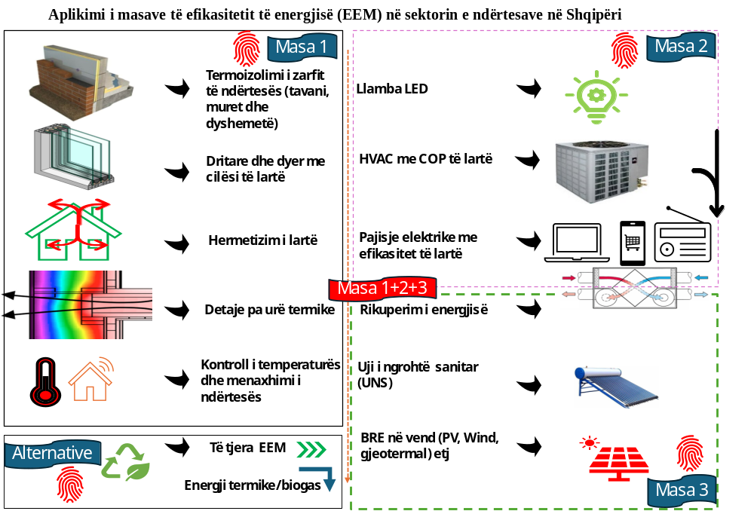
Figura 5.9 Paraqitje skematike e masave të eficiencës energjetike respektivisht skenarëve

Nga kombinimet e ndryshme të marra më sipër, janë zgjedhur ato masa të zbatueshme që kanë mundësuar përcaktimin e tre skenarëve bazë të paraqitur më sipër duke u përpjekur të identifikohet për aq sa është e mundur një lloj rinovimi sa më eficient për çdo ndërtesë që mundëson arritjen e niveli të lartë të performancës energjetike shoqëruar me një kosto efektive. Ndërtesat që do të analizohen në vijim të këtij kapitulli, konsiderohen përfaqësuese të periudhës së ndërtimit të cilës i përkasin. Zgjedhja u realizua për të analizuar skenarë rinovimi për një numër të kufizuar ndërtesash në mënyrë që të mund të paraqesim skenarë që përfaqësojnë konditat reale për çdo ndërtesë të së njëjtës tipologji dhe vendndodhje lidhur me qasjen e rinovimit të tyre me kosto-efektive.

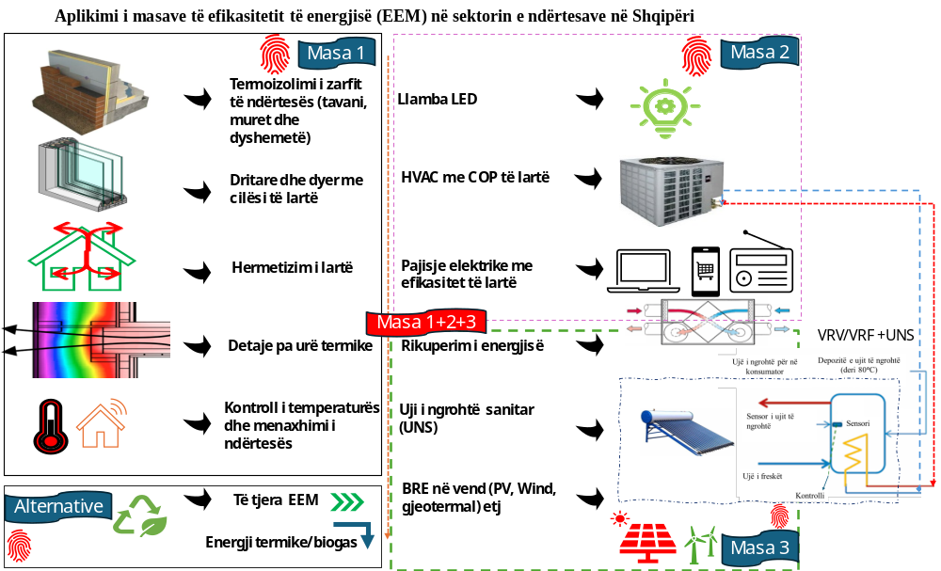
Figura 5.10 Përfshirja e sistemit të integruar të pompës së nxehtësisë me UNS

Rinovimi do të përfshijë në çdo rast zbatimin e përdorimit tipik të ndërtesës në përputhje me vlerat e miratuara për përdorimin tipik të ndërtesave në Shqipëri sikurse përcaktohet në Vendimin nr. 1094, datë 24.12.2024, “Për miratimin e metodologjisë kombëtare të llogaritjes së performancës së energjisë në ndërtesa”.
Gjithashtu, për rinoviminin e ndërtesave do të përdoren të gjitha kërkesat minimale të miratuara përmes vendimit Nr. 537, datë 08.07.2020, “Për miratimin e kërkesave minimale të performancës së energjisë së ndërtesave dhe të elementeve të ndërtesave” në secilin prej skenarëve të propozuar, të cilët janë përcaktuar si rezultat i studimit të kostos optimale në përputhje me vendimin nr. 256, datë 27.03.2020, “Për miratimin e metodologjisë për llogaritjen e niveleve të kostos optimale për kërkesat minimale të performancës së energjisë së ndërtesave, të njësive dhe të elementeve të ndërtesave”.

5.1.2 Përcaktimi i kostos së masave të propozuara
Përfitimi i arritur përmes skenarëve të përzgjedhur do të analizohet duke përdorur një qasje të kostos së përgjithshme që merr në konsideratë të gjitha kostot që lidhen me rinovimin. Metoda e përdorur përputhet me dispozitat e vendimit nr. 256, datë 27.3.2020, “Për miratimin e metodologjisë për llogaritjen e niveleve të kostos optimale për kërkesat minimale të performancës së energjisë së ndërtesave, të njësive dhe të elementeve të ndërtesave”, që plotëson ligjin nr. 116/2016, “Për performancën e energjisë së ndërtesave”.
Kosto e përgjithshme përfshinë:
- koston e investimit: të gjitha kostot e përballuara deri në dorëzimin e ndërtesës ose elementit të ndërtesës te klienti (furnizimi dhe instalimi, duke përjashtuar koston e studimeve);
- kostoja e përditësuar e konsumit energjetik: kostot vjetore të lidhura me energjinë e konsumuar për të garantuar plotësimin e kërkesës për energji të ndërtesës ose një pjesë të ndërtesës, gjatë përdorimit tipik të saj, të përditësuara çdo vit;
- kostot e përditësuara të zëvendësimit: investimet e destinuara për të zëvendësuar një element të ndërtesës, sipas ciklit të vlerësuar të jetës gjatë periudhës së llogaritjes;
- kostot e përditësuara të mirëmbajtjes: kostot e nevojshme për mirëmbajtjen dhe kujdesin e ndërtesës me kalimin e kohës;
- vlera e mbetur e përditësuar: shuma e vlerave të mbetura të elementeve të ndërtesës në fund të periudhës së llogaritjes. Vlera e mbetur do të përcaktohet nga një zhvlerësim linear i investimit fillestar ose kostos së zëvendësimit të një elementi të caktuar ndërtimi deri në fund të periudhës llogaritëse të zbritur në fillim të periudhës së llogaritjes.
Kostoja e përgjithshme është llogaritur duke përdorur formulën e mëposhtme:
$$C_{g}\left(N\right)=C_{I}+\sum_{n=1}^{n}{\frac{C_{n}}{{(1+r)}^{n}}}+\frac{V_{n}}{{(1+r)}^{n}}$$
Ku:
$C_{g}$– kostoja e përgjithshme
$C_{I}$– kostoja e investimit
$C_{n}$ – totali i kostove vjetore
$r$ – norma e skontimit në %
$V_{n}$ – vlera e mbetur
Niveli i kursimeve të arritura dhe skenarët e propozuar janë realizuar përmes programit kompjuterik RETScreen Expert, të zhvilluar nga Ministria Kanadeze për Burimet Natyrore, versioni 9.2.0.0 – f99e981e me kodin unik ID: 03-11-25-92-12.
5.1.3 Supozimet e përdorura për llogaritjen
Supozimet e përdorura për realizimin e llogaritjes së kostos së përgjithshme janë si në vijim:
- Kohëzgjatja e llogaritjes: 15 dhe 30 vjet;
- Norma e skontimit: 4%;
- Çmimi i energjisë: në përputhje me tarifat e miratuara nga ERE si dhe në varësi të vlerës mesatare për bartësit e tjerë energjetik sipas të dhënave energjetike statistikore (mesatarja për vitin 2023).
- Energjia elektrike: 11.4 lekë/kwh (me TVSH)
- Norma e inflacionit të energjisë: 2%
- Kostoja e investimit: kostot e investimit në përputhje me manualin e çmimeve të ndërtimit sikurse përcaktohet në vendimin nr. 216, datë 13.4.2023, “Për krijimin dhe funksionimin e sistemit të integruar për informatizimin e manualit të çmimeve për zërat e punimeve në ndërtim”
- Kostot e mirëmbajtjes: janë përcaktuar duke përdorur një përqindje të kostos së investimit në përputhje me standardin SSH EN 15459, “për eficiencën energjetike në ndërtesa”, shtojca A
- Kostot e zëvendësimit: korrespondojnë me kostot e përditësuara të investimit, dhe konsiderojnë që një pajisje ose një pjesë e saj zëvendësohet me një pajisje të njëjtë në fund të jetëgjatësisë së saj, sikurse përcaktohet në standardin SSH EN 15459.
- TVSH: 20%
5.2 Mekanizmat e financimit
Në përputhje me paragrafin 5.3. të këtij dokumenti, për rastin e ndërtesës për një familje të llojit apartament është konsideruar situata e mëposhtme.
Vendosja e eficiencës energjetike si një prioritet nga qeveria shqiptare në vendim nr. 480, datë 31.7.2018, “Për miratimin e strategjisë kombëtare të energjisë për periudhën 2018–2030” dhe rritja e mëtejshme e objektivave të përcaktuar në Vendimin nr. 872, datë 29.12.2021 “Për miratimin e Planit Kombëtar për Energjinë dhe Klimën 2020 – 2030” kundrejt reduktimit të konsumit energjetik përmes zbatimit të masave të eficiencës energjetike, vendosin në fokus stokun ekzistues të ndërtesave si një prej sektorëve më të rëndësishëm për sa i përket kontributit që zë bilancin e konsumit energjetik. Nga pikëpamja legjislative prej vitit 2021 janë marrë dhe zbatuar masa për vendosjen e detyrimeve në raport me konsumin energjetik për të gjitha ndërtesat e reja dhe për të gjithë ndërtesat që do ti nënshtrohen një rinovimit të konsiderueshëm. Në këtë kuadër, çdo ndërtesë e re ose që do ti nënshtrohet një rinovimi të konsiderueshëm duhet të marrë parasysh dhe zbatojë kërkesat minimale të performancës energjetike.
Ndërtesat e banimit në Republikën e Shqipërisë shfrytëzojnë kryesisht energjinë elektrike për plotësimin e kërkesave të tyre për ngrohjen, ftohjen, ujin e ngrohtë sanitar (UNS), ventilimin dhe ndriçimin. Në ndërtesat e pozicionuara në zonën klimatike C, vihet re përdorimi i biomasës si një alternative për të garantuar kushtet e komfortit veçanërisht gjatë stinës së dimrit si dhe për gatim ndërkohë sistemet e tjera funksionojnë në çdo rast me energji elektrike. Një ndër arsyet e përhapjes së gjerë të energjisë elektrike për mbulimin e sistemeve teknike në banesa lidhet drejtpërdrejt me koston. Për sektorin e ndërtesave të lidhur në tension të ulët 230V çmimi i energjisë është i garantuar nga qeveria shqiptare me një vlerë fikse prej 11.4 lekë/kwh, pa një fashë orare ose kapaciteti. Nisur nga kjo si dhe nga mesatarja e çmimit të energjisë sipas bursës HUPX për vitin 2024, përfshirë tarifat e transmetimit dhe të shpërndarjes, çmimi i energjisë do të rezultonte në një vlerë prej 19.7 lekë/kwh duke na afruar me mesataren e çmimit të energjisë në vendet anëtare të bashkimit evropian. Për shkak të çmimeve të ulëta të energjisë, investimet në masa të eficiencës energjetike bëhen më pak tërheqëse për pronarët dhe administratorët e ndërtesave. Për këtë arsye, vlerësohet domosdoshmëria e miratimit të një skeme financiare mbështetëse për nxitjen e investimeve në stokun e banesave me qëllim reduktimin e kërkesës për energji si dhe zbutjen e efekteve që do të sjellë kalimi gradual në një treg të liberalizuar të energjisë për konsumatorët fundorë të lidhur me tensionin e ulët 230V. Për të përparuar me sukses në arritjen e objektivave të dakordësuar sipas PKEK, është i nevojshëm miratimi i një skeme mbështetje. Skema financiare mbështetëse do të konsistojë në disa lloje mekanizmash financimi, ku mund të përmendim atë të llojit:
a) grant i cili mbulon një përqindje optimale të një vlere totale investimi të llogaritur;
b) kredi e butë;
c) paguaj sa kursen ose kontraktim i performancës energjetike.
Për rastin e konsumatorëve fundorë të lidhur me tensionin 230V, skema e mbështetjes do të jetë sipas shkronjës “a” dhe masa në % e grantit do të reflektohet në mënyrë të tillë që kosto efektiviteti i ndërhyrjeve do të pasqyrohet respektivisht te kursimet e përfituara nga buxheti i shtetit për shkak të reduktimit të energjisë së subvencionuar dhe te konsumatori fundor respektivisht kursimeve të përfituara mbi faturën e energjisë elektrike. Për reflektimin e skemës së mbështetjes në skenarin e propozuar për rinovimin e një ndërtese të tipit apartament, është marrë në konsideratë zgjidhja optimale ku shteti ndërhyn me mbështetje prej 50% të vlerës së nevojshme për investim. Nisur nga vlera optimale e llogaritur, do të vërejmë një rritje të konsiderueshme të treguesve lidhur me zbatueshmërinë e investimit.
5.3 Rinovimi i një ndërtese të veçuar për një familje
5.3.1 Përshkrimi
Ndërtesa individuale për një familje, e zgjedhur për të qenë pjesë e analizës është një shtëpi për një familje e llojit apartament ndërtuar në vitin 2010, e cila përbëhet nga një dhomë ndenje dhe kuzhinë, 2 dhoma fjetje, 1 korridor dhe 1 banjë. Sipërfaqja e dobishme është 80 m². Lartësia ndërmjet dyshemesë dhe tavanit është 2.6 m. Ndërtesa do të pozicionohet qytetin e Tiranës që përkon me zonën A klimatike të Shqipërisë. Qyteti i përzgjedhura përkon me numrin më të madh të ndërtesave dhe numrin më të madh të banorëve respektivisht zonave klimatike sipas rezultateve të Censit 2023. Analiza e ndryshimeve për të njëjtën ndërtesë respektivisht 2 zonave të tjera klimatike B dhe C do të jepen përmes ndryshimeve në përqindje referuar zonës A.
5.3.2 Karakteristika arkitektonike
Muret janë të përbëra me tulla me vrima 250 mm dhe me 20 mm suva nga të dyja anët dhe pa termoizolim
Çatia dhe dyshemeja janë të patermoizoluara
Dritaret: Kornizë druri, me një xham
Ngrohja dhe ftohja: Pompë nxehtësie
Uji i ngrohtë sanitar: Ngrohës uji elektrik
Ventilimi: Natyral
Duke qenë se apartamenti është i patermoizoluar, humbjet dhe fitimet e nxehtësisë respektivisht stinës së ftohtë dhe të ngrohtë janë të mëdha. Për më tepër, përmasimi i pompës së nxehtësisë me uljen e konsiderueshme të temperaturës së mjedisit të jashtëm, nuk plotëson kërkesën për energji termike dhe si rezultat pajisja punon pa ndaluar duke rritur konsumin e energjetik, ndikimin në mjedis, amortizimin e sistemit dhe rritjen e kostove të mirëmbajtjes.

5.3.3 Masat e rekomanduara sipas skenarëve:
Skenari 1: Termoizolimi i mureve me U = 0.3-0.4 W/m²K, termoizolimi i çatisë ose dhe dyshemesë U = 0.35 dhe 0.5 W/m²K, zëvendësimi i dritareve me dritare më eficiencë të lartë me koeficient transmetimi U_{dritare} = 2.0-2.2 W/m²K sipas kërkesave minimale të legjislacionit në fuqi. Trashësia optimale e materialit termoizolues do të merret sipas rekomandimeve të marra nga studimi nr. 135160 sipas llojit të sistemit, lëndës djegëse dhe vendndodhjes së ndërtesës referente (në kuadër të GDN). Kosto njësi e materialit termoizolues dhe dritareve merren nga studimi manuali i miratuar i çmimeve të ndërtimit dhe burime e bazës së të dhënave të modelit energjetik RETScreen Expert.

Tabela 5.3 Masat e propozuara të skenarit 1
Masat e skenarit 1 | Kostoja e investimit  (me taksa) | Kostoja vjetore e mirëmbajtjes (me taksa)
Termoizolim i mureve | 3’500-4’500 lekë/m² | 0
Dritare | 35’000 lekë/m² | 350 lekë/m²/vit
Hermetizimi i ndërtesës | 30’000 lekë | 0

Në zbatim të masave të parashikuara nga skenari 1, konsumi i energjisë reduktohet në reduktohet me 46.8% në krahasim me skenarin bazë.
Skenari 2: Termoizolimi i mureve me U = 0.3-0.4 /m²K, termoizolimi i çatisë ose dhe dyshemesë U = 0.3/0.5 W/m²K, zëvendësimi i dritareve me dritare më efikase me koeficient transmetimi U =2.0-2.2 W/m²K sipas kërkesave minimale të legjislacionit në fuqi. Zëvendësimi i sistemit të ndriçimit dhe sistemit të ngrohjes me sistem me pompë nxehtësie me COP të lartë dhe me kosto njësi të siguruara nga data baza e modelit RETScreen, rikuperim të nxehtësisë si dhe menaxhim të sistemit.

Tabela 5.4 Masat e propozuara të skenarit 2
Skenari 2 | Kostoja e investimit (pa/me taksa) | Kostoja vjetore e mirëmbajtjes (pa/me taksa)
Termoizolim i mureve | 3’500-4’500 lekë/m² | 0
Dritare | 35’000 lekë/m² | 350 lekë/m²/vit
Hermetizimi i ndërtesës | 30’000 lekë | 0
Ndiçues | 1000-3600 lekë/ndriçues | 50-110 lekë/ndriçues/vit
Pompë nxehtësie | 110000-145000 lekë/kWt | 6500-11000 lekë/vit

Në vijim të masave sipas skenarit 2, konsumi i energjisë reduktohet në reduktohet me 53% në krahasim me skenarin bazë.
Skenari 3: (Skenari i kombinuar): Termoizolimi i mureve me U = 0.3-0.4 W/m²K, termoizolimi i çatisë ose dhe dyshemesë U = 0.3/0.5 W/m²K, zëvendësimi i dritareve me dritare më efikase me koeficient transmetimi U =2.0-2.2 W/m²K sipas kërkesave minimale të legjislacionit në fuqi. Zëvendësimi i sistemit të ngrohjes me sistem me pompë nxehtësie me COP të lartë dhe me kosto njësi të siguruara nga data baza e modelit RETScreen dhe rikuperim të nxehtësisë së procesit për prodhim të ujit të ngrohtë sanitar (UNS) si dhe integrimi i BRE-në vend (Panel diellor termik me kapacitet me kapacitet termik 2.4 kW dhe sipërfaqe A= 3.7 m²+ Fotovoltaik me kapacitet 5.5kWp dhe sipërfaqe A= 26.3 m²).

Tabela 5.5 Masat e propozuara të skenarit 3
Skenari 3 | Kostoja e investimit (pa/me taksa) | Kostoja vjetore e mirëmbajtjes (pa/me taksa)
Termoizolim i mureve | 3’500-4’500 lekë/m² | 0
Dritare | 35’000 lekë/m² | 350 lekë/m²/vit
Hermetizimi i ndërtesës | 30’000 lekë | 0
Ndiçues | 1’000-3’600 lekë/ndriçues | 50-110 lekë/ndriçues/vit
Pompë nxehtësie | 110’000-145’000 lekë/kWt | 6’500-11’000 lekë/vit
Panel fotovoltaik | 86’700 lekë/kW_{DC} | 1000 lekë/kW_{DC}/vit
Panel diellor termik | 80’000-120’000 lekë /m² | 1200 lekë/ m²_{kolektor diellor}

Në vijim të masave sipas skenarit 3, konsumi i energjisë reduktohet në reduktohet me 87.4% në krahasim me skenarin bazë.
5.3.4 Rezultatet e simulimit energjetik të apartamentit të modeluar

Tabela 5.6 Specifikimet dhe përshkrimi i llojit të ndërtesës së përzgjedhur: Kategoria R2 me vendndodhje në qarkun e Tiranës
 | Skenari bazë | Skenari propozuar
Sipërfaqja neto | 80 m² | 80 m²
Lartësia | 2.6 m | 2.6 m
Volumi | 192 m³ | 192 m³
Sipërfaqja totale mbështjelljes | 180 m² | 180 m²
Zona klimatike A | GDN<1500 | GDN<1500
Sistemi ngrohjes/ftohjes | Inverter-Split | Inverter-Split
Bartësi energjetik për UNS | Elektricitet | Elektricitet
Çmimi energjisë elektrike (Lekë/kwh) | 11.4-19.7 | 11.4-19.7
Koeficienti U-murit $(W/m^{2}∙K)$ | 1.87 | 0.38-0.4
Koeficienti U-dritares $(W/m^{2}∙K)$ | 5.2 | 2.0-2.2
Koeficienti U-çatisë $(W/m^{2}∙K)$ | 1.0 | 0.35-0.38
Koeficienti U-dyshemesë $(W/m^{2}∙K)$ | 1.2 | 0.5
Sistemi ndriçimit | Inkandeshent | LED
Aplikimi i sistemeve BRE në vendndodhje | NA | PV me kapacitet 5.5 kWp A= 26.3 m² dhe SWH me kapacitet termik 2.4 kW dhe A= 3.7 m²

Nëpërmjet programit kompjuterik të përzgjedhur RETScreen për analizën e kursimeve të energjisë si rezultati i zbatimit të masave të eficiencës energjetike dhe përfshirjes së burimeve të rinovueshme në vendndodhje kemi gjeneruar grafikët e mëposhtëm, të cilët japin informacion për secilin prej skenarëve të përzgjedhur me qëllim rinovimin me ambicie progresive duke kaluar prej skenarit të parë në atë të tretë, me qëllim identifikimin e qasjeve me kosto efektive lidhur me rinovimin e ndërtesës së përzgjedhur të llojit apartament (R2).
Referuar analizës tonë referuar ndërtesës së kategorisë R2 e ndodhur në zonën klimatike A duket qartë se kalimi nga skenari bazë në skenarin 1, 2 dhe 3 sjell përfitime të dukshme lidhur me konsumin e energjisë, tregues optimiste të qëndrueshmërisë financiare. Referuar reduktimit të energjisë finale vjetore (kwh/vit) për banesën e modeluar vlen të theksohet fakti se aplikimi i masave të eficiencës së energjisë sjell reduktimin në masën me 62.5% (skenari 1), 65.8 % (skenari 2) dhe 102.1 % referuar skenarit me integrim të BRE-ve PV me kapacitet 5.5 kWp me sipërfaqe A= 26.3 m² dhe SWH me kapacitet termik 2.4 kw dhe sipërfaqe A= 3.7 m² (referoju fig. 5.11 a).
Referuar analizës tonë referuar ndërtesës së kategorisë R2 e ndodhur në zonën klimatike A duket qartë se kalimi nga skenari bazë në skenarin 1, 2 dhe 3 sjell përfitime të dukshme lidhur me konsumin e energjisë, tregues optimiste të qëndrueshmërisë financiare. Referuar reduktimit të kërkesës të energjisë finale vjetore (kwh/vit) për banesën e modeluar vlen të theksohet fakti se aplikimi i masave të eficiencës së energjisë sjell reduktimin në masën me 62.5% (skenari 1), 65.8 % (skenari 2) dhe 102.1 % referuar skenarit me integrim të BRE-ve PV me kapacitet 5.5kWp me sipërfaqe A=26.3 m² dhe SWH me kapacitet termik 2.4 kW dhe sipërfaqe A= 3.7 m² (referoju Fig. 5.11 a).

Figura 5.11 (a,b) Konsumi final vjetor dhe specifik i lëndës djegëse sipas përdorimit të shprehura në kwh/vit dhe kwh/m²/vit.

Në figurën e 5.11b vërehet se kërkesa specifike për energji referuar sipërfaqes së banueshme (kwh/m²/vit) vjen duke u zvogëluar referuar skenarit bazë. Me implementimin e masave sipas skenarëve 1 dhe 2 diferenca ndërmjet energjive të përdorura në ngrohje, ftohje, dhe shërbime mbështetëse është shumë e ngjashme me një ndryshim të vogël prej rreth 3.4% ndërsa kalimi në skenarin 3, e cila lidhet me implementimin e burimeve të rinovueshme (BRE) sjell reduktim të konsiderueshëm të kërkesës për energji elektrike e përdorur për sistemin HVAC dhe pajisjet e tjera elektrike në banesën e modeluar. Gjithashtu nga rezultatet e analizës ekonomike të realizuar nga modeli energjetik për parametra financiarë të konsideruar (Tabela 5.1 Parametrat financiar të përdorur në metodologjinë kuadër për llogaritjen e performancës së energjisë për tipologjitë e ndërtesave të mara në analizë) të dhëna ne (fig. 5.12) rezulton dukshëm që skenari më tërheqës respektivisht analizës qëndrueshmërisë financiare të sistemit të propozuar (kthimit të thjesht investimit, NPV dhe IRR) rezulton përsëri skenari i 3 (tab. 5.2) me IRR = 28%, B-C = 5.7 dhe SP=5.6 .

Figura 5.12 Treguesit e qëndrueshmërisë financiare sipas skenarëve

Rezultatet e mësipërme të qëndrueshmërisë financiare, sipas skenarëve janë përpiluar për kushtet e çmimit aktual të shitjes së energjisë elektrike prej 19.7 lekë/kwh ku 11.4 lekë/kwh është çmimi i mbrojtur që paguhet prej konsumatorit fundor dhe diferenca paguhet në formë subvencioni nga qeveria shqiptare. Kjo diferencë është llogaritur në harkun kohor prej 25–30 vjetësh e përshkallëzuar me 2% në vit (ritmi i rritjes së çmimit të energjisë elektrike në vite, referuar çmimit aktual të energjisë sipas bursës së energjisë).

Tabela 5.7 Treguesit e analizës së rinovimit të një ndërtese të veçuar për një familje
 | Rinovimi i një ndërtese të veçuar për një familje
 | Skenari 1 | Skenari 2 | Skenari 3
Analiza e performancës energjetike
Energji primare specifike vjetore (kwh/m²/vit) | 167 | 176 | 274
Kursimi në faturën e energjisë (në %) | 62.5% | 65.8% | 102.1%
Analiza e kostos së investimit
Mbështetja financiare (në %) | 50 | 50 | 50

Mund të vërehet se kostoja e investimit është shumë më e lartë në rastin e rinovimit të thelluar sipas skenarit 3, por megjithatë është skenari me kosto efektive respektivisht jetëgjatësisë së ndërtesës. Instalimi i pajisjeve me eficiencë të lartë energjetike dhe izolimi i mureve në mënyrë të duhur redukton ndjeshëm faturat e energjisë, dhe për këtë arsye bën kursime afatgjata pavarësisht kostos shumë të lartë të investimit. Për më tepër, skenari 3 do të ketë gjithashtu një ndikim të rëndësishëm së pari në sigurimin e komfortit të banorëve të ndërtesës dhe së dyti në rritjen vlerës t të pronës.
5.4 Rinovimi i një ndërtese arsimi, shkollë 9-vjeçare
5.4.1 Përshkrimi
Ndërtesa e llojit shkollë 9-vjeçare, e zgjedhur për të qenë pjesë e analizës është ndërtuar në vitin 1967. Ndërtesa e përzgjedhur përbëhet nga 3 kate dhe me zona me destinacion salla dhe ambiente studimi, klasa, palestër me dhoma zhveshje, zyra, salla mbledhje, korridor, tualet, bibliotekë, sallë IT, depo. Ndërtesa është e patermoizoluar dhe me sistem sistem qendror ngrohje me naftë me rendiment të ulët. Nuk ka sistem/pajisje për gjenerimin e ujit të ngrohtë sanitar. Ndërtesa do të pozicionohet qytetin e Tiranës që përkon me zonën A klimatike të Shqipërisë. Qyteti i përzgjedhura përkon me numrin më të madh të ndërtesave dhe numrin më të madh të banorëve respektivisht zonave klimatike sipas rezultateve të Censit 2023. Analiza e ndryshimeve për të njëjtën ndërtesë respektivisht 2 zonave të tjera klimatike B dhe C do të jepen përmes ndryshimeve në përqindje referuar zonës A.
5.4.2 Karakteristika arkitektonike
Muret janë të përbëra me tulla të plota 380 mm dhe me 20 mm suva nga të dyja anët dhe pa termoizolim
Çatia dhe dyshemeja janë të patermoizoluara;
Dritaret: kornizë druri, me një xham dhe dritare me kornizë alumini me dopio xham;
Ngrohja: sistem qendror me naftë;
Uji i ngrohtë sanitar: nuk ka
Ventilimi: natyral
Duke qenë se ndërtesa është e patermoizoluar, humbjet dhe fitimet e nxehtësisë respektivisht stinës së ftohtë dhe të ngrohtë janë të mëdha. Për shkak të amortizimit të sistemit të ngrohjes, me uljen e konsiderueshme të temperaturës së mjedisit të jashtëm, nuk plotësohen kërkesat për energji termike dhe si rezultat pajisja punon pa ndërprerje duke rritur konsumin e energjetik, ndikimin në mjedis, amortizimin e pajisjes si dhe kosto të larta të mirëmbajtjes.
5.4.3 Masat e rekomanduara sipas skenarëve:
Skenari 1: Termoizolimi i mureve me U = 0.3-0.4 W/m²K, termoizolimi i çatise ose dhe dyshemesë U = 0.3/0.5 W/m²K, zëvendësimi i dritareve me dritare më efikase me koeficient transmetimi U =2.0-2.2 W/m²K sipas kërkesave minimale të legjislacionit në fuqi. Trashësia optimale e materialit termoizlolues do të merret sipas rekomandimeve të marra nga studimi nr. 135160 sipas llojit të sistemit, lëndës djegëse dhe vendndodhjes së ndërtesës referente (në kuadër të GDN). Kosto njësi e materialit termoizolues dhe dritareve merren nga studimi manuali i miratuar i çmimeve të ndërtimit.

Tabela 5.8 Masat e propozuara të skenarit 1 për ndërtesën arsimore
Masat e skenarit 1 | Kostoja e investimit (me taksa) | Kostoja vjetore e mirëmbajtjes (me taksa)
Termoizolim i mureve | 3’500-4’500 lekë/m² | 0
Dritare | 35’000 Lekë/m² | 350 Lekë/m²/vit
Hermetizimi i ndërtesës | 250’000 Lek | 0

Në zbatim të masave të parashikuara nga skenari 1, konsumi i energjisë reduktohet në reduktohet me 59% në krahasim me skenarin bazë ku kërkesa vjetore energjetike rezulton 608568 kwh/Vit. .
Skenari 2: Termoizolimi i mureve me U = 0.3-0.4 W/m²K, termoizolimi i çatisë ose dhe dyshemesë U = 0.3/0.5 /m²K, zëvendësimi i dritareve me dritare më efikase me koeficient transmetimi U =2.0-2.2 W/m²K sipas kërkesave minimale të legjislacionit në fuqi. Zëvendësimi i sistemit të ndriçimit dhe sistemit të ngrohjes me sistem me pompë nxehtësie me COP të lartë dhe me kosto njësi të siguruara nga data baza e modelit RETScreen, rikuperim të nxehtësisë, si dhe menaxhim të sistemit.

Tabela 5.9 Masat e propozuara të skenarit 2 për ndërtesën arsimore
Skenari 2 | Kostoja e investimit (pa/me taksa) | Kostoja vjetore e mirëmbajtjes (pa/me taksa)
Termoizolim i mureve | 3’500-4’500 lekë/m² | 0
Dritare | 35’000 lekë/m² | 350 lekë/m²/vit
Hermetizimi i ndërtesës | 250’000 lekë | 0
Ndiçues | 1’500-4’200 lekë/ndriçues | 85-200 lekë/ndriçues/vit
Pompë nxehtësie | 85’000-110’000 lekë/kWt | 9’500-15’000 lekë/vit

Në zbatim të masave të parashikuara nga skenari 2, konsumi i energjisë reduktohet me 59.4% në krahasim me skenarin bazë.
Skenari 3: (Skenari i kombinuar): Termoizolimi i mureve me U = 0.3-0.4 W/m²K, termoizolimi i çatisë ose dhe dyshemesë U = 0.3/0.5 W/m²K, zëvendësimi i dritareve me dritare më efikase me koeficient transmetimi U =2.0-2.2 W/m²K sipas kërkesave minimale të legjislacionit në fuqi. Zëvendësimi i sistemit të ngrohjes me sistem me pompë nxehtësie me COP të lartë dhe me kosto njësi të siguruara nga data baza e modelit RETScreen dhe rikuperim të nxehtësisë së procesit për prodhim të ujit të ngrohtë sanitar (UNS) si dhe integrimi i BRE-në vend (Panel diellor termik + Fotovoltaik)

Tabela 5.10 Masat e propozuara të skenarit 2 për ndërtesën arsimore
Skenari 3 | Kostoja e investimit (pa/me taksa) | Kostoja vjetore e mirëmbajtjes (pa/me taksa)
Termoizolim i mureve | 3’500-4’500 lekë/m² | 0
Dritare | 35’000 lekë/m² | 350 lekë/m²/vit
Hermetizimi i ndërtesës | 250’000 Lekë | 0
Ndiçues | 1’500-4’200 lekë/ndriçues | 85-200 lekë/ndriçues/vit
Pompë nxehtësie | 85’000-110’000 lekë/kWt | 9’500-15’000 lekë/vit
Panel fotovoltaik | 75’000 lekë/kW_{DC} | 900 lekë/kW_{DC}/vit
Panel diellor termik | 80’000-120’000 lekë/m² | 1200 lekë/m²_{kolektor diellor}
Në zbatim të masave të parashikuara nga skenari 3, konsumi i energjisë reduktohet me 71% në krahasim me skenarin bazë.
5.4.4 Rezultatet e simulimit energjetik për ndërtesën e arsimit – shkollë 9-vjeçare

Tabela 5.11 Specifikimet dhe përshkrimi i llojit të ndërtesës së përzgjedhur: Kategoria JR Shkollë me vendndodhje në qarkun e Tiranës.
 | Skenari bazë | Skenari propozuar
Sipërfaqja neto | 2840 m² | 2840 m²
Lartësia | 2.8 m | 2.8 m
Volumi | 7920 m³ | 7920 m³
Sipërfaqja totale mbështjelljes | 2947 m² | 2947 m²
Zona klimatike A | GDN<1500 | GDN<1500
Sistemi ngrohjes/ftohjes | Kaldajë | Inverter-Split
Bartësi energjetik për UNS | Naftë | Elektricitet
Çmimi energjisë elektrike (lekë/kwh) | 18.6 | 18.6
Koeficienti U-murit $(W/m^{2}∙K)$ | 1.35 | 0.38-0.4[30]
Koeficienti U-dritares $(W/m^{2}∙K)$ | 5.2/ 3.7 | 2.0-2.2[30]
Koeficienti U-soletës $(W/m^{2}∙K)$ | 1.67 | 0.35-0.38[30]
Koeficienti U-dyshemesë $(W/m^{2}∙K)$ | 1.25 | 0.5[30]
Sistemi ndriçimit | T8 Fluoreshent | LED
Aplikimi i BRE | NA | PV 50 kWp me sipërfaqe A=317 m² dhe SWH me kapacitet termik 14.7 kW me sipërfaqe A=26.1 m²

Nëpërmjet programit kompjuterik të përzgjedhur RETScreen kemi gjeneruar grafikët e mëposhtëm të cilët japin informacion për secilin prej skenarëve të përzgjedhur me qëllim rinovimin me ambicie progresive duke kaluar prej skenarit të parë në atë të tretë, me qëllim identifikimin e qasjeve me kosto efektive lidhur me rinovimin e ndërtesës së përzgjedhur të llojit ndërtesë arsimi – shkollë 9-vjeçare.

Referuar analizës tonë referuar ndërtesës me funksion shkollë e ndodhur në zonën klimatike A duket qartë se kalimi nga skenari bazë në skenarin 1, 2 dhe 3 sjell përfitime të dukshme lidhur me konsumin e energjisë, tregues optimiste të qëndrueshmërisë financiare. Referuar reduktimit të energjisë finale vjetore (kwh/vit) për ndërtesën e modeluar vlen të theksohet fakti se aplikimi i masave të eficiencës së energjisë sjell reduktimin në masën me 59% (skenari 1), 59.4 % (skenari 2) dhe 71 % referuar skenarit me integrim të BRE-ve PV me kapacitet 50 kWp me sipërfaqe A= 317 m² dhe SWH me kapacitet termik 14.7 kW dhe sipërfaqe A= 26.1 m² (referoju Fig. 5.13 a)

Figura 5.13 (a,b) Konsumi final vjetor dhe specifik i lëndës djegëse sipas përdorimit të shprehura në kwh/vit dhe kwh/m²/vit.

Në figurën e 5.13 b vërehet se kërkesa specifike për energji referuar sipërfaqes së banueshme (kwh/m²/vit) vjen duke u zvogëluar referuar skenarit bazë. Me implementimin e masave të eficiencës së energjisë të parashikuar sipas skenarëve 1 dhe 2 diferenca e kërkesës për energji ndërmjet energjive të përdorura në ngrohje, ftohje, dhe shërbime mbështetëse është ka një ndryshim të vogël me 0.3% ndërsa kalimi në skenarin 3, e cila lidhet me implementimin e burimeve të rinovueshme (BRE) në vendndodhje sjell reduktim të konsiderueshëm të kërkesës për energji elektrike e përdorur për sistemin HVAC dhe pajisjet e tjera elektrike në ndërtesën e modeluar. Gjithashtu nga rezultatet e analizës ekonomike të realizuar nga modeli energjetik për parametra financiare të konsideruar (tabela 5.1) të sistemit të propozuar (kthimit të thjesht investimit, NPV dhe IRR) rezulton përsëri skenari i 3 (tab. 5.2) me IRR = 15%, B-C = 2.94 dhe SP=7.6.

Figura 5.14 Treguesit e qëndrueshmërisë financiare sipas skenarëve

Tabela 5.12 Treguesit e analizës së rinovimit të një ndërtese arsimi 9-vjeçare
 | Rinovimi i një ndërtese arsimi – shkollë 9 vjeçare
 | Skenari 1 | Skenari 2 | Skenari 3
Analiza e performancës energjetike
Koeficienti i energjisë primare (kwh/m²/vit) | 87.7 | 87.1 | 62.2
Kursimi në faturën e energjisë (në %) | 59.1% | 59.4% | 71%
Analiza e kostos së investimit
Mbështetja financiare (në %) | 0 | 0 | 0

Mund të vërehet se kostoja e investimit është shumë më e lartë në rastin e rinovimit të thelluar sipas skenarit 3, por megjithatë është skenari me kosto efektive respektivisht jetëgjatësisë së ndërtesës. Instalimi i pajisjeve me eficiencë të lartë energjetike dhe izolimi i mureve në mënyrë të duhur redukton ndjeshëm faturat e energjisë, dhe për këtë arsye bën kursime afatgjata pavarësisht kostos shumë të lartë të investimit. Për më tepër, skenari 3 do të ketë gjithashtu një ndikim të rëndësishëm së pari në sigurimin e komfortit të banorëve të ndërtesës dhe së dyti në rritjen vlerës së tregut të pronës.
5.5 Rinovimi i një ndërtese konvikti
5.5.1 Përshkrimi
Ndërtesa që përdoret si rezidencë studentore universitare publike, konvikt, e zgjedhur për të qenë pjesë e analizës është ndërtuar në vitin 1985. Ndërtesa e përzgjedhur përbëhet nga 5 kate dhe me zona me destinacion salla dhe ambiente studimi, mensa, sallë argëtimi, zyra, salla mbledhje, korridor, tualet, salla studimi, me depo, recepsion dhe dhomë fjetje. Ndërtesa është e patermoizoluar dhe me sistem sistem qendror ngrohje me pelet me rendiment të ulët. Uji i ngrohtë sanitar garantohet përmes ngrohësve elektrik me rezistencë. Ndërtesa do të pozicionohet qytetin e Tiranës që përkon me zonën A klimatike të Shqipërisë. Qyteti i përzgjedhura përkon me numrin më të madh të ndërtesave dhe numrin më të madh të banorëve respektivisht zonave klimatike sipas rezultateve të Censit 2023. Analiza e ndryshimeve për të njëjtën ndërtesë respektivisht zonave të tjera mund t të jepet në figurën 5.19 në paragrafin 5.7 paragrafin mënyrë empirike.
5.5.2 Karakteristika arkitektonike
Muret janë të përbëra me tulla të plota 380 mm dhe me 20 mm suva nga të dyja anët dhe pa termoizolim
Çatia dhe dyshemeja janë të patermoizoluara;
Dritaret: kornizë druri, me një xham dhe dritare me kornizë alumini me dopio xham;
Ngrohja: sistem qendror me pelet;
Uji i ngrohtë sanitar: Pajisje me akumulator dhe rezistencë elektrike
Ventilimi: natyral
Duke qenë se ndërtesa është e patermoizoluar, humbjet dhe fitimet e nxehtësisë respektivisht stinës së ftohtë dhe të ngrohtë janë të mëdha. Për shkak të nënpërmasimit të sistemit të ngrohjes së ujit sanitar dhe kohës së gjatë të nevojshme për ngrohjen e ujit sanitar, kërkesa për ujë të ngrohtë nuk përballohet dot prej sistemit të instaluar.
5.5.3 Masat e rekomanduara sipas skenarëve:
Skenari 1: Termoizolimi i mureve me U = 0.3-0.4 W/m²K, termoizolimi i çatisë ose dhe dyshemesë U = 0.3/0.5 W/m²K, zëvendësimi i dritareve me dritare më efikase me koeficient transmetimi U =2.0-2.2 W/m²K sipas kërkesave minimale të legjislacionit në fuqi. Trashësia optimale e materialit termoizlolues do të merret sipas rekomandimeve të marra nga studimi nr. 135160 sipas llojit të sistemit, lëndës djegëse dhe vendndodhjes së ndërtesës referente (në kuadër të GDN). Kosto njësi e materialit termoizolues dhe dritareve merren nga studimi manuali i miratuar i çmimeve të ndërtimit.

Tabela 5.13 Masat e propozuara të skenarit 1 për ndërtesën konvikt
Masat e skenarit 1 | Kostoja e investimit (me taksa) | Kostoja vjetore e mirëmbajtjes (me taksa)
Termoizolim i mureve | 3’500-4’500 lekë/m² | 0
Dritare | 35’000 lekë/m² | 350 lekë/m²/vit
Hermetizimi i ndërtesës | 30’000 lekë | 0

Në zbatim të masave të parashikuara nga skenari 1, konsumi i energjisë reduktohet në 192 kwh/m²/vit që korrespondon me kursime prej 61.6%% në krahasim me skenarin bazë.
Skenari 2: Termoizolimi i mureve me U = 0.3-0.4 W/m²K, termoizolimi i çatisë ose dhe dyshemesë U = 0.3/0.5 W/m²K, zëvendësimi i dritareve me dritare më efikase me koeficient transmetimi U =2.0-2.2 W/m²K sipas kërkesave minimale të legjislacionit në fuqi. Zëvendësimi i sistemit të ndriçimit dhe sistemit të ngrohjes me sistem me Pompë Nxehtësie me COP të lartë dhe me kosto njësi të siguruara nga data baza e modelit RETScreen, rikuperim të nxehtësisë si dhe menaxhim të sistemit.

Tabela 5.14 Masat e propozuara të skenarit 2 për ndërtesën konvikt
Skenari 2 | Kostoja e investimit (pa/me taksa) | Kostoja vjetore e mirëmbajtjes (pa/me taksa)
Termoizolim i mureve | 3’500-4’500 lekë/m² | 0
Dritare | 35’000 lekë/m² | 350 lekë/m²/vit
Hermetizimi i ndërtesës | 30’000 lekë | 0
Ndiçues | 1000-3600 lekë/ndriçues | 50-110 lekë/ndriçues/vit
Pompë nxehtësie | 110’000-145’000 lekë/kWt | 6’500-11’000 lekë/vit

Në vijim të masave sipas skenarit 2, konsumi i energjisë reduktohet në reduktohet në 151 kwh/m²/vit që korrespondon me kursime prej 69.7% në krahasim me skenarin bazë.
Skenari 3: (Skenari i kombinuar): Termoizolimi i mureve me U = 0.3-0.4 W/m²K, termoizolimi i çatisë ose dhe dyshemesë U = 0.3/0.5 W/m²K, zëvendësimi i dritareve me dritare më efikase me koeficient transmetimi U = 2.0-2.2 W/m²K sipas kërkesave minimale të legjislacionit në fuqi. Zëvendësimi i sistemit të ngrohjes me sistem me pompë nxehtësie me COP të lartë dhe me kosto njësi të siguruara nga data baza e modelit RETScreen dhe rikuperim të nxehtësisë së procesit për prodhim të ujit të ngrohtë sanitar (UNS) si dhe integrimi i BRE-në vend (Panel diellor termik + Fotovoltaik)

Tabela 5.15 Masat e propozuara të skenarit 3 për ndërtesën konvikt
Skenari 3 | Kostoja e investimit (pa/me taksa) | Kostoja vjetore e mirëmbajtjes (pa/me taksa)
Termoizolim i mureve | 3’500-4’500 lekë/m² | 0
Dritare | 35’000 lekë/m² | 350 lekë/m²/vit
Hermetizimi i ndërtesës | 30’000 lekë | 0
Ndiçues | 1000-3600 lekë/ndriçues | 50-110 lekë/ndriçues/vit
Pompë nxehtësie | 110’000-145’000 lekë/kWt | 6’500-11’000 lekë/vit
Panel fotovoltaik | 86’700 lekë/kW_{DC} | 1000 lekë/kW_{DC}/vit
Panel diellor termik | 80’000-120’000 lekë/m² | 1200 lekë/m²_{kolektor diellor}

Në vijim të masave sipas skenarit 3, konsumi i energjisë reduktohet në reduktohet në 121kwh/m²/vit që korrespondon me kursime prej 75.7% në krahasim me skenarin bazë.
5.5.4 Rezultatet e simulimit energjetik për ndërtesën e konviktit

Tabela 5.16 Specifikimet dhe përshkrimi i llojit të ndërtesës së përzgjedhur: Kategoria JR me vendndodhje në qarkun e Tiranës
 | Skenari bazë | Skenari propozuar
Sipërfaqja neto | 2500 m² | 2500 m²
Lartësia | 2.75 m | 2.75 m
Volumi | 6552 m³ | 6552 m³
Sipërfaqja totale mbështjelljes | 2691 m² | 2691 m²
Zona klimatike A | GDN<1500 | GDN<1500
Sistemi ngrohjes/ftohjes | Kaldajë | Inverter-Split
Bartësi energjetik për UNS | Pelet | Elektricitet
Çmimi energjisë elektrike (lekë/kwh) | 18.6 | 18.6
Koeficienti U-murit $(W/m^{2}∙K)$ | 1.35 | 0.38-0.4
Koeficienti U-dritares $(W/m^{2}∙K)$ | 5.2/ 3.7 | 2.0-2.2[30]
Koeficienti U-soletës $(W/m^{2}∙K)$ | 1.67 | 0.35-0.38
Koeficienti U-dyshemesë $(W/m^{2}∙K)$ | 1.25 | 0.5
Sistemi ndriçimit | T8 Fluoreshent | LED
Aplikimi i BRE | NA | PV 50 kWp me me sipërfaqe A=234 m² dhe SWH me kapacitet termik 181 kW me sipërfaqe A=285 m²

Nëpërmjet programit kompjuterik të përzgjedhur RETScreen kemi gjeneruar grafikët e mëposhtëm të cilët japin informacion për secilin prej skenarëve të përzgjedhur me qëllim rinovimin me ambicie progresive duke kaluar prej skenarit të parë në atë të tretë, me qëllim identifikimin e qasjeve me kosto efektive lidhur me rinovimin e ndërtesës së përzgjedhur të llojit ndërtesë konvikti.

Referuar analizës tonë për ndërtesën me funksion shkollë e ndodhur në zonën klimatike A duket qartë se kalimi nga skenari bazë në skenarin 1, 2 dhe 3 sjell përfitime të dukshme lidhur me konsumin e energjisë, tregues optimiste të qëndrueshmërisë financiare. Referuar reduktimit të energjisë finale vjetore (kwh/vit) për ndërtesën e modeluar vlen të theksohet fakti se aplikimi i masave të eficiencës së energjisë sjell reduktimin në masën me 61.6% (skenari 1), 69.7 % (skenari 2) dhe 75.7% referuar skenarit me integrim të BRE-ve PV me kapacitet 50 kWp me sipërfaqe A= 234 m² dhe SWH me kapacitet termik 181 kWt dhe sipërfaqe A= 285 m² (referoju Fig. 5.15 a)

Figura 5.15 (a,b) Konsumi final vjetor dhe specifik i lëndës djegëse sipas përdorimit të shprehura në kwh/vit dhe kwh/m²/vit.

Në figurën e 5.15 b vërehet se kërkesa specifike për energji referuar sipërfaqes së banueshme (kwh/m²/vit) vjen duke u zvogëluar referuar skenarit bazë. Me implementimin e masave të eficiencës së energjisë së parashikuar sipas skenarëve 1 dhe 2 diferenca e kërkesës për energji ndërmjet energjive të përdorura në ngrohje, ftohje, dhe shërbime mbështetëse është ka një ndryshim të vogël me 8.0 % ndërsa kalimi në skenarin 3, e cila lidhet me implementimin e burimeve të rinovueshme (BRE) në vendndodhje sjell reduktim të konsiderueshëm të kërkesës për energji elektrike e përdorur për sistemin HVAC dhe paisjet e tjera elektrike në ndërtesën e modeluar. Gjithashtu nga rezultatet e analizës ekonomike të realizuar nga modeli energjetik për parametra financiarë të konsideruar (tabela 5.1) të sistemit të propozuar (kthimit të thjesht investimit, NPV dhe IRR) rezulton përsëri skenari i 3 (tab. 5.2) me IRR = 19.9%, B-C = 3.4 dhe SP=5.7.

Figura 5.16 Treguesit e qëndrueshmërisë financiare sipas skenarëve

Tabela 5.17 Treguesit e analizës së rinovimit të një ndërtese konvikti
 | Rinovimi i një ndërtese konvikti
 | Skenari 1 | Skenari 2 | Skenari 3
Analiza e performancës energjetike
Koeficienti i energjisë primare (kh/m²/vit) | 192 | 151 | 121
Kursimi në faturën e energjisë (në %) | 61.7% | 69.7% | 75.7%
Analiza e kostos së investimit
Mbështetja financiare (në %) | 0 | 0 | 0

Mund të vërehet se kostoja e investimit është shumë më e lartë në rastin e rinovimit të thelluar sipas skenarit 3, por megjithatë është skenari me kosto efektive respektivisht jetëgjatësisë së ndërtesës. Instalimi i pajisjeve me eficiencë të lartë energjetike dhe izolimi i mureve në mënyrë të duhur redukton ndjeshëm faturat e energjisë, dhe për këtë arsye bën kursime afatgjata pavarësisht kostos shumë të lartë të investimit. Për më tepër, skenari 3 do të ketë gjithashtu një ndikim të rëndësishëm së pari në sigurimin e komfortit të banorëve të ndërtesës dhe së dyti në rritjen e vlerës ekonomike të pronës.
5.6 3.6 Rinovimi i një ndërtese të administratës shtetërore
5.6.1 Përshkrimi
Ndërtesa që përdoret nga administrata shtetërore e zgjedhur për të qenë pjesë e analizës është ndërtuar në vitin 1962. Ndërtesa e përzgjedhur përbëhet nga 3 kate dhe me zona me destinacion zyra, salla mbledhje, korridor, tualet, depo, recepsion. Ndërtesa është në gjendje të amortizuar dhe nuk ofron kushte të përshtatshme për garantimin e komfortit të punonjësve pasi ndërtesa është e patermoizoluar, nuk ka sistem qendror ngrohje, por ngrohja realizohet me rezistenca elektrike (efekti Joule) në 45% të sipërfaqes së godinës, me kondicioner split individual në 30% të sipërfaqes së godinës ndërkohe 25% e sipërfaqes së godinës nuk është e kondicionuar, pjesën tjetër). Uji i ngrohtë sanitar garantohet përmes ngrohësve elektrik me rezistencë. Ndërtesa do të pozicionohet qytetin e Tiranës që përkon me zonën A klimatike të Shqipërisë. Qyteti i përzgjedhura përkon me numrin më të madh të ndërtesave dhe numrin më të madh të banorëve respektivisht zonave klimatike sipas rezultateve të Censit 2023. Analiza e ndryshimeve për të njëjtën ndërtesë respektivisht zonave të tjera do të tregohet në mënyrë empirike.
5.6.2 Karakteristika arkitektonike
Muret janë të përbëra me tulla të plota 380 mm dhe me 20 mm suva nga të dyja anët dhe pa termoizolim
Çatia dhe dyshemeja janë të patermoizoluara;
Dritaret: kornizë druri, me një xham dhe dritare me kornizë alumini me dopio xham;
Ngrohja: sistem qendror me pelet;
Uji i ngrohtë sanitar: Pajisje me akumulator dhe rezistencë elektrike
Ventilimi: natyral
Duke qenë se ndërtesa është e patermoizoluar, humbjet dhe fitimet e nxehtësisë respektivisht stinës së ftohtë dhe të ngrohtë janë të mëdha.
5.6.3 Masat e rekomanduara sipas skenarëve:
Skenari 1: Termoizolimi i mureve me U = 0.3-0.4 W/m²K, termoizolimi i çatisë ose dhe dyshemesë U = 0.3/0.5 W/m²K, zëvendësimi i dritareve me dritare më efikase me koeficient transmetimi U =2.0-2.2 W/m²K sipas kërkesave minimale të legjislacionit në fuqi. Trashësia optimale e materialit termoizlolues do të merret sipas rekomandimeve të marra nga studimi nr. 135160 sipas llojit të sistemit, lëndës djegëse dhe vendndodhjes së ndërtesës referente (në kuadër të GDN). Kosto njësi e materialit termoizolues dhe dritareve merren nga studimi manuali i miratuar i çmimeve të ndërtimit.

Tabela 5.18 Masat e propozuara të skenarit 1 për ndërtesë administrate
Masat e skenarit 1 | Kostoja e investimit (me taksa) | Kostoja vjetore e mirëmbajtjes (me taksa)
Termoizolim i mureve | 3’500-4’500 Lekë/m² | 0
Dritare | 35’000 Lekë/m² | 350 Lekë/m²/vit
Hermetizimi i ndërtesës | 30’000 Lek | 0

Në zbatim të masave të parashikuara nga skenari 1, konsumi i energjisë reduktohet në 99 kwh/m²/vit që korrespondon me kursime prej 56.3% në krahasim me skenarin bazë.
Skenari 2: Termoizolimi i mureve me U = 0.3-0.4 W/m²K, termoizolimi i çatisë ose dhe dyshemesë U = 0.3/0.5 W/m²K, zëvendësimi i dritareve me dritare më efikase me koeficient transmetimi U =2.0-2.2 W/m²K sipas kërkesave minimale të legjislacionit në fuqi. Zëvendësimi i sistemit të ndriçimit dhe sistemit të ngrohjes me sistem me pompë nxehtësie me COP të lartë dhe me kosto njësi të siguruara nga data baza e modelit RETScreen, rikuperim të nxehtësisë, si dhe menaxhim të sistemit.

Tabela 5.19 Masat e propozuara të skenarit 1 për ndërtesë administrate
Skenari 2 | Kostoja e investimit (pa/me taksa) | Kostoja vjetore e mirëmbajtjes (pa/me taksa)
Termoizolim i mureve | 3’500-4’500 lekë/m² | 0
Dritare | 35’000 lekë/m² | 350 Lekë/m²/vit
Hermetizimi i ndërtesës | 30’000 lekë | 0
Ndriçues | 1000-3600 lekë/ndriçues | 50-110 lekë/ndriçues/vit
Pompë nxehtësie | 110’000-145’000 lekë/kWt | 6’500-11’000 lekë/vit

Në vijim të masave sipas skenarit 2, konsumi i energjisë reduktohet në reduktohet në 97 kwh/m²/vit që i korrespondon një vlere të kursimeve në masën 57.4% në krahasim me skenarin bazë.
Skenari 3: (Skenari i kombinuar): Termoizolimi i mureve me U = 0.3-0.4 W/m²K, termoizolimi i çatisë ose dhe dyshemesë U = 0.3/0.5 W/m²K, zëvendësimi i dritareve me dritare më efikase me koeficient transmetimi U =2.0-2.2 W/m²K sipas kërkesave minimale të legjislacionit në fuqi. Zëvendësimi i sistemit të ngrohjes me sistem me pompë nxehtësie me COP të lartë dhe me kosto njësi të siguruara nga data baza e modelit RETScreen dhe rikuperim të nxehtësisë së procesit për prodhim të ujit të ngrohtë sanitar (UNS) si dhe integrimi i BRE-në vend (Panel diellor termik + Fotovoltaik)

Tabela 5.20 Masat e propozuara të skenarit 1 për ndërtesë administrate
Skenari 3 | Kostoja e investimit (pa/me taksa) | Kostoja vjetore e mirëmbajtjes (pa/me taksa)
Termoizolim i mureve | 3’500-4’500 lekë/m² | 0
Dritare | 35’000 lekë/m² | 350 lekë/m²/vit
Hermetizimi i ndërtesës | 30’000 lekë | 0
Ndiçues | 1000-3600 lekë/ndriçues | 50-110 lekë/ndriçues/vit
Pompë nxehtësie | 110’000-145’000 lekë/kWt | 6’500-11’000 lekë/vit
Panel fotovoltaik | 86’700 lekë/kW_{DC} | 1000 lekë/kW_{DC}/vit
Panel diellor termik | 80’000-120’000 lekë/m² | 1200 lekë/ m²_{kolektor diellor}

Në vijim të masave sipas skenarit 3, konsumi i energjisë reduktohet në reduktohet në 71 kwh/m²/vit që i korrespondon një vlere të kursimeve në masën 68.9% në krahasim me skenarin bazë.
5.6.4 Rezultatet e simulimit energjetik për ndërtesën e administratës

Tabela 5.21 Specifikimet dhe përshkrimi i llojit të ndërtesës së përzgjedhur: Kategoria JRZ me vendndodhje në qarkun e Tiranës.
 | Skenari bazë | Skenari propozuar
Sipërfaqja neto | 2500 m² | 2500 m²
Lartësia | 2.8 m | 2.8 m
Volumi | 2800 m³ | 2800 m³
Sipërfaqja totale mbështjelljes | 1461.9 m² | 1461.9 m²
Zona klimatike A | GDN<1500 | GDN<1500
Sistemi ngrohjes/ftohjes | Nuk ka | Inverter-Split
Bartësi energjetik për UNS | Elektricitet | Elektricitet
Çmimi energjisë elektrike (Lekë/kwh) | 18.6 | 18.6
Koeficienti U-murit $(W/m^{2}∙K)$ | 1.35/ 1.79 | 0.38-0.4
Koeficienti U-dritares $(W/m^{2}∙K)$ | 5.9 | 2.0-2.2
Koeficienti U-soletës $(W/m^{2}∙K)$ | 1.67 | 0.35-0.38
Koeficienti U-dyshemesë $(W/m^{2}∙K)$ | 1.52 | 0.5
Sistemi ndriçimit | T8 Fluoreshent | LED
Aplikimi i BRE | NA | PV 50 kWp me me sipërfaqe A=234 m² dhe SWH me kapacitet termik 32 kWt me sipërfaqe A=54 m²

Nëpërmjet programit kompjuterik të përzgjedhur RETScreen kemi gjeneruar grafikët e mëposhtëm të cilët japin informacion për secilin prej skenarëve të përzgjedhur me qëllim rinovimin me ambicie progresive duke kaluar prej skenarit të parë në atë të tretë, me qëllim identifikimin e qasjeve me kosto efektive lidhur me rinovimin e ndërtesës së përzgjedhur të llojit ndërtesë administratës.

Referuar analizës tonë referuar ndërtesës me funksion ndërtesë e administratës shtetërore ndodhur në zonën klimatike A duket qartë se kalimi nga skenari bazë në skenarin 1, 2 dhe 3 sjell përfitime të dukshme lidhur me konsumin e energjisë, tregues optimiste të qëndrueshmërisë financiare. Referuar reduktimit të energjisë finale vjetore (kwh/vit) për ndërtesën e modeluar vlen të theksohet fakti se aplikimi i masave të eficiencës së energjisë sjell reduktimin në masën me 56.3% (skenari 1), 57.4% (skenari 2) dhe 68.9% referuar skenarit me integrim të BRE-ve PV me kapacitet 50 kWp me sipërfaqe A= 234m² dhe SWH me kapacitet termik 32 kWt dhe sipërfaqe A= 54 m² (referoju Fig. 5.13 a)

Figura 5.17 (a,b) Konsumi final vjetor dhe specifik i lëndës djegëse sipas përdorimit të shprehura në kwh/vit dhe kwh/m²/vit.

Në figurën e 5.15 b vërehet se kërkesa specifike për energji referuar sipërfaqes së banueshme (kwh/m²/vit) vjen duke u zvogëluar referuar skenarit bazë. Me implementimin e masave të eficiencës së energjisë së parashikuar sipas skenarëve 1 dhe 2 diferenca e kërkesës për energji ndërmjet energjive të përdorura në ngrohje, ftohje, dhe shërbime mbështetëse është ka një ndryshim të vogël me 8.0 % ndërsa kalimi në skenarin 3, e cila lidhet me implementimin e burimeve të rinovueshme (BRE) në vendndodhje sjell reduktim të konsiderueshëm të kërkesës për energji elektrike e përdorur për sistemin HVAC dhe pajisjet e tjera elektrike në ndërtesën e modeluar. Gjithashtu, nga rezultatet e analizës ekonomike të realizuar nga modeli energjetik për parametra finaciarë të konsideruar (Tabela 5.1) të sistemit të propozuar (kthimit të thjesht investimit, NPV dhe IRR) rezulton përsëri skenari i 3 (tab. 5.2) me IRR = 13%, B-C = 2.2 dhe SP=8.6. Këto tregues rezultojnë pak më premtues në raport me rastet kur raporti i borxhit është 50 % dhe 50% me vetë-investim. Sa më e lartë pjesa e borxhit bankar aq më premtues rezultojnë treguesit e qëndrueshmërisë financiare. Analiza tregon qartë se në ndërtesat e kësaj kategorie duhet subvencionim në masën 35% minimalisht.

Figura 5.18 Treguesit e qëndrueshmërisë financiare sipas skenarëve

Tabela 5.22 Treguesit e analizës së rinovimit të një ndërtese administrate
 | Rinovimi i një ndërtese administrate
 | Skenari 1 | Skenari 2 | Skenari 3
Analiza e performancës energjetike
Koeficienti i energjisë primare (kwh/m²/vit) | 99 | 97 | 71
Kursimi në faturën e energjisë (në %) | 56.2% | 57.4% | 68.9%
 | 0 | 0 | 0
Analiza e kostos së përgjithshme përgjatë 30 viteve
Mbështetja financiare (në %) | 0 | 0 | 0

Mund të vërehet se kostoja e investimit është shumë më e lartë në rastin e rinovimit të thelluar sipas skenarit 3, por megjithatë është skenari me kosto efektive respektivisht jetëgjatësisë së ndërtesës. Instalimi i pajisjeve me eficiencë të lartë energjetike dhe izolimi i mureve në mënyrë të duhur redukton ndjeshëm faturat e energjisë, dhe për këtë arsye bën kursime afatgjata pavarësisht kostos shumë të lartë të investimit. Për më tepër, skenari 3 do të ketë gjithashtu një ndikim të rëndësishëm së pari në sigurimin e komfortit të banorëve të ndërtesës dhe së dyti në rritjen vlerës së tregut të pronës.
5.7 Përmbledhje e rezultateve të analizës
Të gjithë rezultatet e llogaritjes i referohen zonës A ndërsa për zonën B dhe C modeli gjeneron automatikisht shtesën e energjisë së nevojshme për të ruajtur kushtet e komfortit termik. Në përputhje me analizën e realizuar më sipër, për rastin e kalimit në zonat B dhe C, është gjeneruar grafiku në vijim i cili pasqyron shkallën e rritjes së kërkesës për energji respektivisht skenarëve 1, 2 dhe 3. Nga ky grafik vërehet se ndryshimi për kalimin nga zona A në zonën B për skenarin 1, është me 14 % ndërsa nga A në C është me 20%. Me rritjen masave të eficiencës energjetike dhe kalimin në skenarin 2, ndryshimi për kalimin nga zona A në zonën B reduktohet në 10% ndërsa nga A në C me 13%. Me kalimin në skenarin 3 diferenca nga skenari 2 është shumë e vogël sikurse vërehet nga figurën në vijim.

Figura 5.19 Krahasimi i kërkesës për energji sipas zonave klimatike

Nga rezultatet e analizave të realizuar nëpërmjet modelit energjetik të përzgjedhur RETScreen Expert, për ndërtesat dhe tipologjitë e tyre të modeluara sipas zonave klimatike A, C dhe C për rastin e ndërtesës të tipit R2 rezulton se kërkesa specifike për energji primare referuar skenarëve ndryshon grafikut në figurën 5.19.
Një përafrimin për rastin e ndërtesës së kategorisë R2 mund të jepet nga shprehja matematike në ekuacionin 1 si më poshtë:
$$y=0.45x^{3}-0.2338x^{2}+0.3349x$$ | 1
Siç duket lidhja është funksion polinomial i gradës s ë tretë me R² = 0.9993.
Shënim: Funksioni mund të përdoret me përafërsi në të gjitha rastet nëse lënda djegëse do të konsiderohet “energjia elektrike”, e cila përveç shërbimeve të tjera do të përdoret edhe për ngrohjen dhe ftohjen e ambienteve (përdorimi i pompave të nxehtësisë me COP të lartë edhe për ujin e ngrohtë sanitar nga “energjia e mbetur”).
Për të gjitha rastet e tjera shtesa e energjisë sipas skenarëve dhe zonave klimatike në Shqipëri për të gjitha ndërtesat e modelura ne raport me zonën klimatike A jepet në mënyrë të përmbledhur në tabelën 5.23.
Tabela 5.23 Shtesa e energjisë sipas skenarëve dhe zonave klimatike në raport me zonën A.
 | Zona A | Zona B | Zona C | DIF B | DIF C
Skenari Bazë (Pa masa) | 22639 | 26391 | 28149 | 14% | 20%
Skenari i propozuar (M1) | 12049 | 13446 | 13911 | 10% | 13%
Skenari i propozuar (M1+M2) | 10618 | 12076 | 12309 | 12% | 14%
Skenari i propozuar (M1+M2+M3) | 2835 | 5698 | 5698 | 50% | 50%

5.8 Konkluzione
Nga analiza e mësipërme, rezulton se masat e eficiencës energjetike sipas skenarëve të propozuar kanë një rëndësi të veçantë të studiohen pasi, tipologjia e ndërtesës si dhe vendndodhja e ndërtesës (zona klimatike) ndikojnë në konsumin final vjetor energjetik.
Gjithashtu, modeli i përdorur vlerëson se treguesit financiar kryesor (SP, NPV, B-C dhe IRR etj.) varen jo vetëm nga parametrat financiarë bazë (r (%), çmimi i energjisë elektrike, pjesa e borxhit dhe norma e interesit bankar). Për rastin e ndërtesave të tipit R2 apartament, nga analiza e vlerësimit të këtyre parametrave në modelin tonë, rezulton se raporti optimal i investimit të masave të eficiencës energjetike qëndron në një raport 50% konsumatori fundor dhe 50% me mbështetje në formë granti në vlerën totale të investimit, duke konsideruar se konsumatori do të ketë një çmim të mbrojtur të energjisë elektrike. Diferenca mbi këtë çmim referuar bursës HUPX 2024 do të mbulohet nga qeveria.
Rezultatet e analizës së modelit të ndërtuar, për secilën tipologji të ndërtesave, rezulton ambicioz dhe duhen ndërmarrë hapa të shpejtë për ndërgjegjësimin e konsumatorëve fundorë për përfitimet nga aplikimi i masave të eficiencës energjetike.
6. UDHËRRËFYESI I STOKUT TË NDËRTESËS PËR 2030, 2040, 2050
6.1 Vështrim i përgjithshëm i objektivave të Stokut Shqiptar të Ndërtimit për 2030, 2040 dhe 2050
6.1.1 Objektivat e stokut të ndërtesave deri në vitin 2050
Shqipëria është angazhuar të përgatisë Planin e saj të parë Kombëtar të Energjisë dhe Klimës (PKEK) gjatë vitit 2020, miratuar me Vendimin e Këshillit të Ministrave nr. 872, datë 29.12.2021, “Për miratimin e planit kombëtar të energjisë dhe klimës 2020–2030”, që plotëson Strategjinë e Energjisë, e cila harton një kornizë të integruar politike për të drejtuar përpjekjet për dekarbonizimin deri në 2030 e më tej. PKEK-ja së fundi i është nënshtruar rishikimeve shtesë për t'u harmonizuar me rekomandimet e Sekretariatit të Komunitetit të Energjisë (EnCS).
Procesi i rishikimit të Planit Kombëtar të Energjisë dhe Klimës u finalizua në TM4/2024 dhe trajton pesë dimensionet në mënyrë të integruar, për përcaktimin e synimeve kombëtare. Pesë dimensionet e Unionit të Energjisë janë:
i. dekarbonizimi;
ii. eficienca energjetike;
iii. siguria energjetike
iv. tregu i brendshëm i energjisë; dhe
v. kërkimi, inovacioni dhe konkurrenca.
PKEK-ja ofron objektiva për 5 dimensionet, duke përfshirë objektivat për sektorin e banesave dhe sektorin e shërbimeve, të cilat janë më të rëndësishmet për stokun e ndërtesave të Shqipërisë. PKEK parashikon objektiva për dy skenarë, skenarin WEM (me masat ekzistuese) dhe skenarin WAM (me masa shtesë) për 2030 dhe 2050. Për të përcaktuar objektivat e stokut të ndërtesave shqiptare deri në vitin 2050, janë përdorur llogaritjet vjetore të PKEK (objektivat) për periudhën 2023–2050 (ekstrakt nga programi kompjuterik LEAP). Në këtë mënyrë strategjia kombëtare për rinovimin e stokut të ndërtesave parashikon objektiva për vitet 2030, 2040 dhe 2050.

Sektori | 2030 | 2040 | 2050
Rezidencial | 453,4 | 426,0 | 483,4
Shërbime | 268,4 | 313,0 | 353,1
Total | 721,8 | 739,0 | 836,5
Tabela 6.1 Vështrim i përgjithshëm i konsumit final të synuar të energjisë [ktoe] të sektorëve që janë të rëndësishëm për Stokun Shqiptar të Ndërtesave për 2030, 2040 dhe 2050
Burimi: Plani Kombëtar i Energjisë dhe Klimës së Shqipërisë

Sektori | 2030 | 2040 | 2050
Rezidencial | 291,6 | 190,2 | 123,4
Shërbime | 247,0 | 272,3 | 306,6
Total | 538,6 | 462,4 | 430,0
Tabela 6.2 Pasqyrë e emetimeve të synuara [kt CO_{2ek}] të sektorëve që janë të rëndësishëm për Stokun Shqiptar të Ndërtesave për 2030, 2040 dhe 2050
Burimi: Plani Kombëtar i Energjisë dhe Klimës së Shqipërisë

6.1.2 Përshkrimi i objektivave të udhërrëfyesit për stokun kombëtar të ndërtesave deri në vitin 2050
Zhvillimi i udhërrëfyesit për Stokun Shqiptar të Ndërtesave deri në vitin 2050 do të bazohet në objektivat e sektorit të banesave dhe sektorit të shërbimeve siç përshkruhet në Planin Kombëtar të Energjisë dhe Klimës të Shqipërisë (shih tabelën 6.1 dhe tabelën 6.2 më lart).
PKEK kombinon sektorin publik dhe atë tregtar në atë që njihet si sektori i shërbimeve. Për zhvillimin e udhërrëfyesit, objektivat e PKEK-së në lidhje me sektorin e banimit dhe sektorin e shërbimeve duhet të përkthehen në objektiva individuale për lloje të ndryshme ndërtesash (ndërtesa rezidenciale, publike dhe komerciale/private të shërbimit).
Zhvillimi i udhërrëfyesit për stokun kombëtar të ndërtesave deri në vitin 2050 do të bazohet në objektivat e sektorit të banesave dhe sektorit të shërbimeve siç përshkruhet në Planin Kombëtar të Energjisë dhe Klimës të Shqipërisë (shih tabelën 6.1 dhe tabelën 6.2 më lart).
PKEK-ja kombinon Sektorin Publik dhe atë Tregtar në atë që njihet si Sektori i Shërbimeve. Për zhvillimin e Udhërrëfyesit, objektivat e PKEK në lidhje me sektorin e banimit dhe sektorin e shërbimeve duhet të përkthehen në objektiva individuale për lloje të ndryshme ndërtesash (ndërtesa rezidenciale, publike dhe komerciale/private të shërbimit).
Sektori rezidencial: emetimet e gazeve serrë të sektorit të banimit korrespondojnë me emetimet e ndërtesave të banimit.
Sektori i shërbimeve: emetimet e gazeve serrë të sektorit të shërbimeve përmbledhin emetimet e ndërtesave publike dhe emetimet që ndodhin në ndërtesat e sektorit komercial/privat. Pjesa e emetimeve ndërmjet ndërtesave të shërbimit publik dhe atij komercial/privat është vlerësuar bazuar në intensitetin e tyre individual të energjisë për sipërfaqen e dyshemesë – sektori komercial/privat arrin rreth 80% të pjesës totale të emetimeve të CO_{2ekv} brenda sektorit të shërbimeve të përcaktuara sipas PKEK, ndërsa ndërtesat publike qendrore përbëjnë rreth 12%, dhe ndërtesat publike bashkiake rreth 8% të pjesës totale të emetimeve të CO_{2ekv}.
Meqenëse PKEK-ja nuk jep informacion mbi emetimet e parashikuara në vitin 2040, emetimet e parashikuara në vitin 2040 janë nxjerrë nga mjeti LEAP i përdorur për objektivat e përcaktuara të PKEK-së.
Tabela e mëposhtme ofron një pasqyrë të emetimeve të synuara të gazeve me efekt serrë për ndërtesat e banimit, ndërtesat publike dhe ndërtesat tregtare/private të shërbimeve deri në vitin 2050, të cilat janë bazat për hartimin e udhërrëfyesit për stokun kombëtar të ndërtesave.

Tipi i ndërtesës | Viti bazë 2023 | 2030 | 2040 | 2050
Ndërtesat rezidenciale | 337,5 | 291,6 | 190,2 | 123,4
Ndërtesat publike | 43,0 | 48,3 | 53,2 | 60,0
Ndërtesat private komerciale dhe të shërbimeve | 176,7 | 198,7 | 219,0 | 246,6
Total | 557,2 | 538,6 | 462,4 | 430,0
Tabela 6.3 Emetimet e synuara [kt CO_{2ek}] të sektorëve që janë të rëndësishëm për stokun kombëtar të ndërtesave për 2030, 2040 dhe 2050.
Burimi: Plani Kombëtar i Energjisë dhe Klimës

6.2 Përmbledhje e normave të rinovimit dhe ndërtesave pa emetime të stokut kombëtar të ndërtesave deri në vitin 2050
Për të dekarbonizuar stokun e ndërtesave dhe për të përmbushur objektivat e emetimeve të gazeve me efekt serrë siç përshkruhet në tabelën 6.3 dhe në kapitullin 4, stoku ekzistues i ndërtesës duhet t'i nënshtrohet një rinovimi të thellë me objektivin për të transformuar ndërtesat ekzistuese në ndërtesa pa emetime.
Masat e mëposhtme të eficiencës energjetike dhe energjisë së rinovueshme kërkohen për rinovime të thella në ndërtesat rezidenciale:
- Izolimi i mureve të jashtme
-Zëvendësimi i dritareve/dyerve me dritare/dyer me efikasitet të lartë të energjisë
- Izolimi i çatisë dhe bodrumit/dyshemesë
- Përmirësimi/ndryshimi i sistemit të ngrohjes (biomasë, pompa nxehtësie)
- Sistemet diellore të ujit të nxehtë, PV diellore
Masat e mëposhtme të eficiencës energjetike dhe energjisë së rinovueshme kërkohen për rinovime të thella në ndërtesat publike:
- Izolimi i mureve të jashtme
- Ndërrimi i dritareve
- Izolimi i çatisë dhe bodrumit
- Përmirësimi/ndryshimi i sistemit të ngrohjes (pompat e nxehtësisë)/sistemi i ventilimit/sistemi i ftohjes
- Përmirësim/ndryshim i sistemit të ndriçimit
Sistemet diellore të ujit të nxehtë, PV diellore
Masat e mëposhtme të efikasitetit të energjisë dhe energjisë së rinovueshme kërkohen zakonisht për rinovime të thella në ndërtesat e shërbimit komercial/privat:
- Izolimi i mureve të jashtme
- Ndërrimi i dritareve
- Izolimi i çatisë dhe bodrumit
- Përmirësimi/ndryshimi i sistemit të ngrohjes (pompat e nxehtësisë)/sistemi i ventilimit/sistemi i ftohjes
- Përmirësim/ndryshim i sistemit të ndriçimit
- Sistemet diellore të ujit të nxehtë, PV diellore
6.2.1 Objektivat e rinovimit të ndërtesave rezidenciale
Me synimin për të dekarbonizuar stokun kombëtar të ndërtesave rezidenciale deri në vitin 2050 dhe duke marrë parasysh masat tipike të rinovimit të thellë (masat e efikasitetit të energjisë dhe energjisë së rinovueshme) që rezultojnë në ndërtesat pa emetime, si dhe objektivat e emetimit të CO_{2ek} e vendosur në PKEK, deri në vitin 2050 një sipërfaqe totale prej rreth 60 milionë metra katrorë e ndërtesave rezidenciale të duhet të rinovohet që është i barabartë me rreth 744,700 ndërtesa. Për më tepër, për të siguruar një stok ndërtesash banimi të dekarbonizuara në Shqipëri deri në vitin 2050, udhërrëfyesi merr parasysh kërkesat e përcaktuara sipas Ligjit të ri të Performancës energjetike të ndërtesave i cili përcakton se duke nisur nga viti 2028 ndërtesat publike të reja dhe që merren me qira do të jenë ndërtesa pa emetime si dhe nga viti 2030, të gjitha ndërtesat e reja do të jenë ndërtesa pa emetime. Tabela 6.4 tregon normat e rinovimit dhe objektivat e rinovimit të stokut të ndërtesave rezidenciale.

 | 2030 | 2040 | 2050
Norma e rinovimit [%] | Totali për periudhën 2023- 2030: 15.6%  Mes. Vjetore: 2.28% | Totali për periudhën 2031- 2040: 45.22%  Mes. vjetore: 2.96% | Totali për periudhën 2041- 2050: up to 100%  Mes. vjetore: 5.48%
Numri i ndërtesave të rinovuara, total | 116,204 | 336,781 | 744,741
Sipërfaqja e rinovuar në m² - total | 9,380,868 | 27,187,529 | 60,121,125
Tabela 6.4 Objektivat e rinovimit të stokut të ndërtesave të banimit në Shqipëri

Ndërtesat e banimit me performancën më të ulët
Legjislacioni i përditësuar i ligji për Performancën Energjetike të ndërtesave përcakton, ndërtesat me performancën më të ulët, në bazë të vjetërsisë së tyre, pra vitit të ndërtimit. Përmes këtij përkufizimi dhe kuadrit ligjor të kodit të ndërtimit historik, të gjitha ndërtesat e banimit të ndërtuara deri në vitin 1990 karakterizohen si ndërtesa me performancën më të ulët (që përfaqësojnë 43% të sipërfaqes totale të zënë të stokut të ndërtesave rezidenciale).
Tabela 6.5 jep një pasqyrë të reduktimit të ndërtesave me performancën më të ulët për një bazë pesëvjeçare duke aplikuar masa të rinovimit të thelluar. Prioriteti dhe mbështetja financiare e rinovimit të ndërtesave me performancën më të ulët do të rezultojë në një largim gradual të ndërtesave me performancën më të ulët deri në vitin 2039 brenda stokut të ndërtesave rezidenciale në Shqipëri.

 | 2023 | 2029 | 2034 | 2039
% e ndërtesave me performancë më të ulët e mbetur brenda stokut të ndërtesave rezidenciale | 100% | 68% | 47% | 0%
Numri i ndërtesave të rinovuara | - | 81,500 | 211,000 | 299,500
Tabela 6.5 Eliminimi i ndërtesave me performancën më të keqe brenda stokut të ndërtesave të banimit në Shqipëri

6.2.2 Objektivat e rinovimit për ndërtesat publike
Me synimin për të dekarbonizuar ndërtesat publike të Shqipërisë deri në vitin 2050 dhe duke marrë parasysh masat tipike të rinovimit të thelluar (masat e eficiencës së energjisë dhe energjinë e rinovueshme) që rezultojnë në ndërtesat publike pa emetime si dhe emetimin e CO_{2ek} objektivat e vendosura në PKEK, deri në vitin 2050 një sipërfaqe totale prej rreth 5.5 milionë metra katrorë të nevojave të stokut të ndërtesave të sektorit publik të Shqipërisë duhet të rinovohet që është e barabartë me rreth 8200 ndërtesa.
Për më tepër, për të siguruar një stok ndërtesash publike të dekarbonizuara në Shqipëri deri në vitin 2050, udhërrëfyesi merr parasysh sipas direktivës së re të Performancës energjetik si dhe ligjit për performancën energjetike të ndërtesave, d.m.th. të gjitha ndërtesat e reja publike janë ndërtesa pa emetime nga janari 2028. Tabela 6.6 tregon normat e rinovimit, dhe objektivat e rinovimit të stokut të ndërtesave publike, për të dyja kategoritë e ndërtesave publike – niveli i qeverisë qendrore dhe ndërtesat publike në nivel bashkie.

 | 2030 |  | 2040 |  | 2050
 | Ndërtesa qev. qendrore | Ndërtesa bashkie | Ndërtesa qev. qendrore | Ndërtesa bashkie | Ndërtesa qev. qendrore | Ndërtesa bashkie
Norma rinovimit [%] | Total për periudhën 2023–2030: 21%  Mes. vjetore: 3% | Total për periudhën 2023–2030: 14%  Mes. vjetore: 2% | Total për periudhën 2030–2040: 51%  Mes. vjetore: 3% | Total për periudhën 2030––2040: 44%  Mes. vjetore: 3% | Total për periudhën 2040–2050: deri në 100%  Mes. vjetore:  3.5% | Total për periudhën 2040–2050: deri në 100%  Mes. vjetore: 4%
Numri i ndërtesave të rinovuara - total | 1,070 | 632 | 2,604 | 1,994 | 3,808 | 4,394
Sipërfaqja e rinovuar në m² - total | 710,381 | 398,641 | 1,737,305 | 1,261,675 | 2.494,175 | 3,027,583
Tabela 6.6 Objektivat e rinovimit të stokut të ndërtesave publike të Shqipërisë

6.2.3 Objektivat e rinovimit për ndërtesat komerciale/private të shërbimit
Me synimin për të dekarbonizuar ndërtesat e shërbimit komercial/privat deri në vitin 2050 dhe duke marrë parasysh masat tipike të rinovimit të thelluar (masat e eficiencës së energjisë dhe energjisë së rinovueshme) të cilat rezultojnë në ndërtesat e shërbimit komercial/privat pa emetime, si dhe objektivat e emetimit të CO_{2ek} të vendosur në PKEK, deri në vitin 2050 duhet të rinovohet një sipërfaqe totale prej rreth 22 milionë metra katrorë e ndërtesave të shërbimeve tregtare/private, që përkon me rreth 89,600 ndërtesa.
Për më tepër, për të siguruar një stok të dekarbonizuar të ndërtesave të shërbimeve tregtare/private në Shqipëri deri në vitin 2050, udhërrëfyesi merr parasysh kërkesat e përcaktuara direktivës EPBD dhe ligjit për performancën energjetike të ndërtesave d.m.th., të gjitha ndërtesat e reja janë ndërtesa pa emetime nga janari 2030. Tabela 6.7 tregon normat e rinovimit dhe objektivat e rinovimit të stokut të ndërtesave të shërbimeve tregtare/private.

 | 2030 | 2040 | 2050
Norma rinovimit [%] | Total për periudhën 2023– 2030: 16%  Mes. vjetore: 2.11% | Total për periudhën 2031– 2040: 45%  Mes. vjetore:  2.9% | Total për periudhën 2041– 2050: deri në 100%  Mes. vjetore:  5.5%
Numri i ndërtesave të rinovuara - total | 14,334 | 40,316 | 89,590
Sipërfaqja e rinovuar në m² - total | 3,542,624 | 9,963,630 | 22,141,401
Tabela 6.7 Objektivat e rinovimit të stokut të ndërtesave të shërbimit komercial/privat

6.2.4 Përmbledhje e emetimeve të synuara të gazeve me efekt serrë për llojin e ndërtesës
Tabela më poshtë përmbledh numrin e ndërtesave të rinovuara, sipërfaqen e rinovuar [m²] dhe objektivat specifike të reduktimit të emetimeve (t CO_{2ek}/m² të stokut të ndërtesave të të gjithë sektorit) për llojin e ndërtesës për 2030, 2040 dhe 2050.

 | 2030 |  | 2040 |  | 2050
Tipi i ndërtesës | nr. | m² | nr. | m² | nr. | m²
Rezidenciale | 116,204 | 9,380,868 | 336,781 | 27,187,529 | 744,741 | 60,121,125
Publike | 1,703 | 1,109,022 | 4,598 | 2,998,981 | 8,203 | 5,521,759
Ndërtesa të shërbimit komercial/privat | 14,334 | 3,542,624 | 40,316 | 9,963,630 | 89,590 | 22,141,401
Totali | 132,241 | 14,032,515 | 381,695 | 40,150,140 | 842,534 | 87,784,285
Tabela 6.8 Objektivat e rinovimit të stokut të ndërtesave të Shqipërisë

7. PËRMBLEDHJE E POLITIKAVE DHE MASAVE TË ZBATUARA DHE TË PLANIFIKUARA
Strategjia kombëtare e rinovimit të stokut të ndërtesave përputhet plotësisht me PKEK dhe në këtë mënyrë inkorporon të gjitha politikat dhe masat ekzistuese dhe të planifikuara (PAM) përkatëse të sektorit të ndërtesave nga PKEK në këtë Strategji. Për më tepër, nga pesë dimensionet në PKEK, katër kanë politika dhe masa përkatëse për sektorin e ndërtimit – dimensionet eficiencës së energjisë, energjia e rinovueshme, dekarbonizimi dhe tregu i energjisë. Tabela e mëposhtme tregon përmbledhjen e nëntëmbëdhjetë politikave dhe masave kryesore që ndikojnë në konsumin e energjisë dhe emetimet e gazeve serrë të sektorit të ndërtesave

Dimension | Nr.  (PKEK) | Kodi i PaM | Emërtimi i PAM | Lloji i PaM-së
Eficienca energjetike | 38 | EE-O1 | Skema e detyrimit për eficiencën e energjisë dhe masat alternative për Shqipërinë | Rregullatore
Eficienca energjetike | 39 | EE-I1 | Inspektimi i Sistemeve Teknike në ndërtesa | Rregullatore; teknike
Eficienca energjetike | 40 | EE-L1 | Zbatimi i Kërkesave Minimale të Performancës së Energjisë në ndërtesa | Rregullatore
Eficienca energjetike | 41 | EE-L2 | Rishikimi dhe përditësimi i Planit Kombëtar të Rinovimit të Ndërtesave sipas EPBD të riformatuar 2024 | Rregullatore; financiare; informuese
Eficienca energjetike | 42 | EE-L3 | Standardet minimale të performancës së energjisë për ndërtesat jorezidenciale dhe trajektoret për rinovimin progresiv të stokut të ndërtesave të banimit | Rregullatore; teknike
Eficienca energjetike | 43 | EE-L4 | Rinovimi i ndërtesave ekzistuese të qeverisë qendrore (përjashtuar ndërtesat e tjera publike në pronësi të bashkive etj.) | Investim; rregullatore
Eficienca energjetike | 44 | EE-L5 | Rinovimi i stokut të ndërtesave publike (të gjitha ndërtesat publike përveç ndërtesave të qeverisë qendrore) | Investim; rregullatore
Eficienca energjetike | 45 | EE-L6 | Skemat e mbështetjes financiare për përmirësimin e efikasitetit të energjisë në ndërtesa (sektori privat) | Financiare; fiskale, investimi
Eficienca energjetike | 46 | EE-L7 | Auditimi i energjisë dhe rinovimi i stokut të ndërtesave publike | Financiare
Eficienca energjetike | 47 | EE-L8 | Programi i Rehabilitimit për Efiçiencën e Energjisë Qyteti Studenti I- Tiranë, Shqipëri - projekt pilot | Financiare
Eficienca energjetike | 48 | EE-S1 | Skema ESCO | Rregullatore; financiare
Eficienca energjetike | 49 | EE-P1 | Masat e efiçiencës së energjisë në lidhje me blerjet nga autoritetet publike | Rregullatore
Eficienca energjetike | 50 | EE-P2 | Planet e Veprimit për Efiçiencën e Energjisë së Komunave, zbatimi dhe raportimi | Rregullatore; edukative
Energjia e rinovueshme | 24 | R-E3 | Planifikimi hapësinor i energjisë për rritjen e pjesës së energjisë së rinovueshme dhe përmirësimin e efikasitetit të energjisë | Rregullatore; teknike
Energjia e rinovueshme | 25 | R-E4 | Mekanizmi i matjes neto për instalime deri në 500 kW | Rregullatore
Energjia e rinovueshme | 30 | R-E9 | Mbështetja e formimit të komuniteteve të energjisë së rinovueshme | Rregullatore; organizative, Promovuese
Energjia e rinovueshme | 32 | R-E11 | Hartat e nxehtësisë | Regulatory; information
Dekarbonizimi | 6 | G-B1 | Politikat për mbështetjen e BRE-ve në Sektorin e Ngrohjes dhe Ftohjes | Rregullatore; financiare; Edukative
Tregu energjisë | 72 | EM-P1 | Eliminimi i varfërisë energjetike | Rregullatore
Tabela 7.1 Vështrim i përgjithshëm i politikave dhe masave kryesore të PKEK të rëndësishme për qëllimet e dekarbonizimit të sektorit të ndërtesave
Burimi: Plani Kombëtar i Energjisë dhe Klimës së Shqipërisë

Secila nga politikat dhe masat e lartpërmendura janë elaboruar më hollësisht në nënkapitujt vijues (secili nënkapitull pasqyron katër dimensionet përkatëse të sektorit të ndërtimit nga PKEK-u dhe politikat dhe masat e tij).
Ndër detaje të tjera, përshkrimet përmbajnë vlerësime buxhetore që synojnë të ofrojnë orientim për planifikimin e detajuar të MMP-ve individuale. Në analogji me kostot e transaksionit në teorinë ekonomike, përcaktohen edhe të ashtuquajturat kosto të transaksionit fillestar, d.m.th. studimet e zhvillimit të strategjisë, studimet e fizibilitetit teknik dhe financiar, trajnimi i stafit, zhvillimi i udhëzimeve etj., të cilat janë të nevojshme për të bërë një investim. i suksesshëm në drejtim të arritjes së objektivave të një politike dhe masë. Është e qartë se shumat aktuale varen nga niveli i detajeve dhe ekspertët e përfshirë (kombëtar/ndërkombëtar), si dhe nga burimet ekzistuese që mund të përdoren ose jo, p.sh. udhëzime për prokurimin publik me efikasitet energjetik. Përshkrimi i politikave dhe masave përmban gjithashtu një seksion për subjektin zbatues dhe subjektin monitorues. Nëse këto nuk janë identike, trupi monitorues tregohet në kllapa.
7.1 Masat dhe politikat e lidhura me eficiencën e energjisë në ndërtesa
Një numër i përgjithshëm prej dymbëdhjetë PaM-ve është identifikuar brenda dimensionit të eficiencës së energjisë së PKEK, të cilat nevojiten për të siguruar dekarbonizimin e stokut të ndërtesave në Shqipëri deri në vitin 2050. Lloji i këtyre PaM-ve është rregullator, teknik, financiar, fiskal, informues dhe edukativ. Informacioni i detajuar për çdo PaM jepet më poshtë.
1. Skema e detyrimit për eficiencën e energjisë dhe masat alternative për Shqipërinë
2. Inspektimi i Sistemeve Teknike të Ndërtimit
3. Zbatimi i Kërkesave të Performancës Minimale të Energjisë në ndërtesa
4. Rishikimi dhe përditësimi i Strategjisë së Përkohshme të Ndërtimit
5. Standardet minimale të performancës energjetike për ndërtesat jorezidenciale dhe trajektoret për rinovimin progresiv të stokut të ndërtesave të banimit
6. Rinovimi i godinës ekzistuese të qeverisë qendrore
7. Rinovimi i stokut të ndërtesave publike
8. Skemat e mbështetjes financiare për përmirësimin e efikasitetit të energjisë në ndërtesa (sektori privat)
9. Auditimi i energjisë dhe rinovimi i stokut të ndërtesave publike
10. Programi i Rehabilitimit të Eficiencës së Energjisë Qyteti Studenti I- Tiranë, Shqipëri - projekt pilot
11. Përvetësimi i modeleve ESCO
12. Planet e Veprimit për Eficiencën e Energjisë së Komunave, zbatimi dhe raportimi
7.2 Masat dhe politikat e lidhura me energjinë e rinovueshme në ndërtesa dhe masa të tjera
Një numër i përgjithshëm prej katër PaM-ve është identifikuar brenda dimensionit të energjisë së rinovueshme të PKEK-ut, një në dimensionin e tregut të energjisë dhe një në dimensionin e sigurisë së furnizimit. Lloji i këtyre PaM-ve është rregullator, teknik, organizativ, informues dhe promovues. Informacioni i detajuar për çdo PaM jepet më poshtë.
1. Planifikimi hapësinor i energjisë për rritjen e pjesës së energjisë së rinovueshme dhe përmirësimin e efikasitetit të energjisë
2. Mekanizmi i matjes neto për instalimet deri në 500 kw
3. Mbështetja e formimit të komuniteteve të energjisë së rinovueshme
4. Hartat e nxehtësisë
5. Politikat për mbështetjen e BRE-ve në Sektorin e Ngrohjes dhe Ftohjes
6. Eliminimi i varfërisë energjetike

8. Parashikimi i investimeve të nevojshme
Ky kapitull jep informacion mbi nevojat e investimeve të nevojshme për të siguruar një stoqe ndërtimi të dekarbonizuar në Shqipëri deri në vitin 2050. Duhet theksuar se nevojat për investime për politika dhe masa politikash, rregullatore, financiare, organizative, fiskale, informative/ edukative/promocionale dhe teknike janë të harmonizuara me kostot e alokuara nga PKEK (kryesisht të identifikuara për periudhën kohore deri në vitin 2030); ndërsa nevojat për investime për rinovim (rinovim i thellë i stokut të ndërtesës) për periudhën 2030, 2040 dhe 2050 janë rillogaritur duke përdorur kostot më të fundit specifike të disponueshme të investimit për lloje të ndryshme ndërtesash (ju lutemi referojuni kapitullit 7.2).
8.1 Nevojat për investime deri në vitin 2030 për PaM siç janë përshkruar në PKEK
Tabela më poshtë (Tabela 8.1) ofron një përmbledhje të nevojave për investime 2030 për MMP-të e identifikuara, dhe siç është përshkruar në PKEK. Duhet të theksohet se shumat e investimeve brenda PaM-ve EE-L4, EE-L5 dhe EE-L6 janë përditësuar në krahasim me nevojat e investimit të parashikuara në PKEK, d.m.th. nevojat për investime në këtë Strategji janë llogaritur në bazë të investimeve më të fundit specifike të disponueshme. Kostot për lloje të ndryshme ndërtesash (ju lutemi referojuni kapitullit 7.2).

Dimensioni | Nr.  (PKEK) | Kodi i PaM | Emërtimi i PaM | Financimi - investimi
Eficienca energjetike | 38 | EE-O1 | Skema e detyrimit për eficiencën e energjisë dhe masat alternative për Shqipërinë | Meqenëse ka çështje rregullatore, buxheti lidhet më shumë me asistencën teknike (vlerësimi i parë është 10-20 kEur)
Eficienca energjetike | 39 | EE-I1 | Inspektimi i Sistemeve Teknike në ndërtesa | Kostot e inspektimit pritet të vlerësohen.
Eficienca energjetike | 40 | EE-L1 | Zbatimi i Kërkesave Minimale të Performancës së Energjisë në ndërtesa | Nuk ka buxhet të përllogaritur të përgjithshëm, por disa fonde të dedikuara janë: (i) Ndihma Shtetërore për “Bizneset e Reja të Gjelbërta” në Tiranë me një vlerë totale të fondit për dy vjet përafërsisht. 0,3 MEur; dhe (ii) 6.5 MEur “Për eficiencën e energjisë për Qytetin Studenti” nga banka KfW. krijimi i një bazë të dhënash EPC që plotëson kërkesat e ndërveprueshmërisë vlerësohet në 0.2 MEur. Kostoja për funksionimin dhe mirëmbajtjen e bazës së të dhënave EPC, si dhe mjeteve softuerike përkatëse, dhe për ofrimin e trajnimeve, është vlerësuar në 25,000 euro në vit.
Eficienca energjetike | 41 | EE-L2 | Rishikimi dhe përditësimi i Planit Kombëtar të Rinovimit të Ndërtesave sipas EPBD të riformatuar 2024 | Vlerësimi fillestar është 1MEur
Eficienca energjetike | 42 | EE-L3 | Standardet minimale të performancës së energjisë për ndërtesat jorezidenciale dhe trajektoret për rinovimin progresiv të stokut të ndërtesave të banimit | Shikoni EE-L2 rezidenciale
Eficienca energjetike | 43 | EE-L4 | Rinovimi i ndërtesave ekzistuese të qeverisë qendrore (përjashtuar ndërtesat e tjera publike në pronësi të bashkive etj.) | Kostot totale të investimit janë 186 MEur për periudhën 2024-2030.  Kostot totale të investimit janë 795 MEur për periudhën 2024-2050.
Eficienca energjetike | 44 | EE-L5 | Rinovimi i stokut të ndërtesave publike (të gjitha ndërtesat publike përveç ndërtesave të qeverisë qendrore) | Kostot totale të investimit janë 105 MEur për periudhën 2024-2030.  Kostot totale të investimit janë 655 MEur për periudhën 2024-2050.
Eficienca energjetike | 45 | EE-L6 | Skemat e mbështetjes financiare për përmirësimin e efikasitetit të energjisë në ndërtesa (sektori privat) | Nevojat totale për investime për ndërtesat e banimit janë 2,573 MEur për periudhën 2024 - 2030, dhe 953 MEur për sektorin e shërbimeve tregtare/private për periudhën 2024 - 2030.  Nevojat totale për investime për periudhën 2024-2050 për ndërtesat e banimit janë 16,491 MEur, dhe 5,954 MEur për ndërtesat e shërbimeve tregtare/private.  Buxheti për këshilla energjetike falas/auditime energjetike do të financohet nga programet e asistencës teknike të vlerësuar në 25,000 euro në vit deri në vitin 2030.
Eficienca energjetike | 46 | EE-L7 | Auditimi i energjisë dhe rinovimi i stokut të ndërtesave publike | Energy audits costs expected to be evaluated.
Eficienca energjetike | 47 | EE-L8 | Programi i Rehabilitimit për Eficiencën e Energjisë Qyteti Studenti I- Tiranë, Shqipëri - projekt pilot | Kostoja e përgjithshme 42 MEur
Eficienca energjetike | 48 | EE-S1 | Skema ESCO | Vlerësuar në 20,000 euro
Eficienca energjetike | 49 | EE-P1 | Masat e efiçiencës së energjisë në lidhje me blerjet nga autoritetet publike | Përafërsisht 50 kEur
Eficienca energjetike | 50 | EE-P2 | Planet e Veprimit për Efiçiencën e Energjisë së Komunave, zbatimi dhe raportimi | Përafërsisht 6 MEur
Energjia e rinovueshme | 24 | R-E3 | Planifikimi hapësinor i energjisë për rritjen e pjesës së energjisë së rinovueshme dhe përmirësimin e efikasitetit të energjisë | Përafërsisht 0.5 MEur
Energjia e rinovueshme | 25 | R-E4 | Mekanizmi i matjes neto për instalime deri në 500 kW | Nuk parashikohet buxheti i shtetit sepse kostoja e skemës do të mbulohej nga tarifat e energjisë elektrike.
Energjia e rinovueshme | 30 | R-E9 | Mbështetja e formimit të komuniteteve të energjisë së rinovueshme | Programi i Asistencës Teknike, përafërsisht. 150 000 euro. Mbështetje për projekte pilot me komunitete të zgjedhura të energjisë së rinovueshme që do të financohen nga një Program i Asistencës Teknike, përafërsisht. 20,000 euro për komunitetin e energjisë së rinovueshme
Energjia e rinovueshme | 32 | R-E11 | Hartat e nxehtësisë | Përafërsisht 0,5 MEur
Dekarbonizimi | 6 | G-B1 | Politikat për mbështetjen e BRE-ve në Sektorin e Ngrohjes dhe Ftohjes | Vlerësohet në 1.6 Meur për termike diellore dhe 50 kEur për asistencë teknike për përgatitjen dhe zbatimin e kuadrit ligjor
Tregu i energjisë | 72 | EM-P1 | Eliminimi i varfërisë energjetike | Kjo masë siguroi mbështetje për 213 mijë familje me kosto për buxhetin e shtetit në 1.76 miliardë lekë (14.22 MEur) në vit në 2019/2020. Të përdoret si udhëzues për kostot vjetore në të ardhmen.
Tabela 8.1 Pasqyrë e nevojave për investime për PaM-të e identifikuara deri në vitin 2030
Burimi: Plani Kombëtar i Energjisë dhe Klimës,

Nevoja totale për investime për periudhën deri në vitin 2030 është rreth 3.9 miliardë euro, nga të cilat rreth 67 milionë duhet të ndahen për aktivitete mundësuese (aktivitete politika, rregullatore, financiare, organizative, fiskale, informative/edukative/promocionale dhe teknike, varfëria energjetike e përshtatshme).
8.2 Kostot tipike për masat EE/RE për sektorin e ndërtimit
Kostot tipike për masat EE/RE, të cilat sigurojnë një rinovim të thellë dhe që rezultojnë në ndërtesa me emetim zero, janë ndarë në bazë të të dhënave empirike nga projekti SEMP SECO, si dhe bazuar në njohuritë e ekspertëve mbi grupimin e kërkuar të llojeve të ndryshme të EE/ Masat e RE që sigurojnë ndërtesa shumë efikase/me emetim zero.
Një pasqyrë e kostove specifike të investimit për sipërfaqe kati (EUR/m²) për masa të ndryshme të eficiencës së energjisë dhe energjisë së rinovueshme është dhënë në tabelën 8.2.
Bazuar në të dhënat empirike për kostot specifike të investimit dhe grupimin e llojeve të ndryshme të masave EE/RE që sigurojnë ndërtesa me efikasitet të lartë/me emetim zero, llogaritja e nevojave të pritshme për investime deri në vitet 2030, 2040 dhe 2050, të nevojshme për dekarbonizimin e stokut të ndërtesave shqiptare, në tabelën 8.3 (Kapitulli 7.3)

Nr | Sektori | Kategoritë e Ndërtesave | Termoizolimi mure | Termoizolimi çati | Termoizolimi dysheme | Dritare Eficiente | Dyer të jashtme eficiente | Ndriçim LED | Kaldajë eficiente me pelet | Panel diellor për UNS | Panel diellor fotovoltaik | Pompë nxehtësie eficiente air-to- air
1 | Rezidenciale | Shtëpi e veçuar | 36.00 | 72.00 | 50.40 | 58.91 | 14.73 | 1.64 | 72.00 | 24.55 | 14.73 | 36.00
2 | Rezidenciale | Shtëpi gjysmë e veçuar | 36.00 | 72.00 | 50.40 | 58.91 | 14.73 | 1.64 | 72.00 | 24.55 | 14.73 | 36.00
3 | Rezidenciale | Shtëpi në rresht (ose tarracë). | 33.00 | 66.00 | 46.20 | 54.00 | 13.50 | 1.50 | 66.00 | 22.50 | 13.50 | 33.00
4 | Rezidenciale | Ndërtesë apartamentesh (MAB) | 30.00 | 60.00 | 42.00 | 49.09 | 12.27 | 1.36 | 60.00 | 20.45 | 12.27 | 30.00
5 | Ndërtesa Publike Qendrore dhe Bashkiake | Ndërtesat e Administratës Publike | 30.00 | 60.00 | 42.00 | 49.09 | 12.27 | 1.36 | 60.00 | 20.45 | 12.27 | 30.00
6 | Ndërtesa Publike Qendrore dhe Bashkiake | Ndërtesat publike kulturore | 30.00 | 60.00 | 42.00 | 49.09 | 12.27 | 1.36 | 60.00 | 20.45 | 12.27 | 30.00
7 | Ndërtesa Publike Qendrore dhe Bashkiake | Ndërtesat publike të kujdesit ditor dhe kopshteve | 36.00 | 72.00 | 50.40 | 58.91 | 14.73 | 1.64 | 72.00 | 24.55 | 14.73 | 36.00
8 | Ndërtesa Publike Qendrore dhe Bashkiake | Ndërtesat publike të shkollave fillore dhe të mesme | 30.00 | 60.00 | 42.00 | 49.09 | 12.27 | 1.36 | 60.00 | 20.45 | 12.27 | 30.00
9 | Ndërtesa Publike Qendrore dhe Bashkiake | Ndërtesat publike të gjimnazeve dhe shkollave profesionale | 30.00 | 60.00 | 42.00 | 49.09 | 12.27 | 1.36 | 60.00 | 20.45 | 12.27 | 30.00
10 | Ndërtesa Publike Qendrore dhe Bashkiake | Qendrat e shërbimit mjekësor ndërtesat publike | 30.00 | 60.00 | 42.00 | 49.09 | 12.27 | 1.36 | 60.00 | 20.45 | 12.27 | 30.00
11 | Ndërtesa Publike Qendrore dhe Bashkiake | Ndërtesat e tjera publike komunale | 30.00 | 60.00 | 42.00 | 49.09 | 12.27 | 1.36 | 60.00 | 20.45 | 12.27 | 30.00
12 | Ndërtesa Publike Qendrore dhe Bashkiake | Ndërtesat publike sociale | 30.00 | 60.00 | 42.00 | 49.09 | 12.27 | 1.36 | 60.00 | 20.45 | 12.27 | 30.00
13 | Ndërtesa komerciale dhe private | Ndërtesa e shitjes me shumicë dhe pakicë | 33.00 | 66.00 | 46.20 | 54.00 | 13.50 | 1.50 | 66.00 | 22.50 | 13.50 | 33.00
14 | Ndërtesa komerciale dhe private | Zyrat private | 36.00 | 72.00 | 50.40 | 58.91 | 14.73 | 1.64 | 72.00 | 24.55 | 14.73 | 36.00
15 | Ndërtesa komerciale dhe private | Ndërtesa arsimore | 30.00 | 60.00 | 42.00 | 49.09 | 12.27 | 1.36 | 60.00 | 20.45 | 12.27 | 30.00
16 | Ndërtesa komerciale dhe private | Hotele dhe restorante | 33.00 | 66.00 | 46.20 | 54.00 | 13.50 | 1.50 | 66.00 | 22.50 | 13.50 | 33.00
17 | Ndërtesa komerciale dhe private | Objektet e kujdesit shëndetësor | 30.00 | 60.00 | 42.00 | 49.09 | 12.27 | 1.36 | 60.00 | 20.45 | 12.27 | 30.00
18 | Ndërtesa komerciale dhe private | Objektet sportive | 30.00 | 60.00 | 42.00 | 49.09 | 12.27 | 1.36 | 60.00 | 20.45 | 12.27 | 30.00
19 | Ndërtesa komerciale dhe private | Ndërtesat e tjera publike bashkiake | 30.00 | 60.00 | 42.00 | 49.09 | 12.27 | 1.36 | 60.00 | 20.45 | 12.27 | 30.00
20 | Ndërtesa komerciale dhe private | Ndërtesat publike sociale | 30.00 | 60.00 | 42.00 | 49.09 | 12.27 | 1.36 | 60.00 | 20.45 | 12.27 | 30.00
Tabela 8.2 Pasqyrë e kostove specifike të investimit për sipërfaqe kati (EUR/m²) për lloje të ndryshme ndërtesash në Shqipëri

8.3 Parashikimi i nevojave për investime në vitet 2030, 2040 dhe 2050 për rinovimin e stokut të ndërtesave
Ky kapitull ofron nevojat e vlerësuara për investime për rinovimin e sektorëve të ndërtesave të banimit, publik (qeveria qendrore dhe komunale) dhe sektorët e shërbimeve tregtare dhe private.
8.3.1 Nevojat për investime për ndërtesa banimi
Duke marrë parasysh kostot specifike të investimeve të rinovimit për sektorin e banesave dhe masat e ndryshme të EE/RE që kërkohen për të siguruar ndërtesa shumë efikase/me emetim zero, investimi i vlerësuar i pritshëm duhet të dekarbonizojë sasinë e stokut të ndërtesave të banimit në Shqipëri përafërsisht 16.5 miliardë euro deri në vitin 2050.
Për të përmbushur objektivat e reduktimit të emetimeve, deri në vitin 2050 një numër total prej rreth 745,000 ndërtesash banimi duhet të rinovohen në Shqipëri, që përfaqëson një sipërfaqe të rinovuar prej rreth 60 milionë m². Pasqyra e objektivave të rinovimit (d.m.th. numri i ndërtesave dhe sipërfaqja e dyshemesë së rinovuar) për vitet 2030, 2040 dhe 2050, dhe nevojat e pritshme kumulative për investime është paraqitur në tabelën 8.3.

 | 2030 | 2040 | 2050
Numri i objekteve të rinovuara - total | 116,204 | 336,781 | 744,741
Sipërfaqja e rinovuar në m² - total | 9,380,868.14 | 27,187,529.15 | 60,121,125.00
Nevoja për investime  [milion EUR] - total | EUR 2,573 | EUR 7,458 | EUR 16,491
Tabela 8.3 Pasqyrimi i nevojave të pritshme për investime deri në 2030, 2040 dhe 2050 për dekarbonizimin e stokut të ndërtesave të banimit
8.3.2 Nevojat për investime për ndërtesat publike
Duke marrë parasysh kostot specifike të investimit të rinovimit për sektorin publik dhe masat e ndryshme të EE/RE që kërkohen për të siguruar ndërtesa shumë efikase/me emetim zero, investimi i parashikuar i pritshëm duhet të dekarbonizojë sasinë e stokut të ndërtesave publike të Shqipërisë cca. 1.45 miliardë euro deri në vitin 2050, nga të cilat 795 milionë euro për ndërtesat e qeverisë qendrore dhe 655 milionë euro për ndërtesat publike të nivelit komunal.
Për të përmbushur objektivat e reduktimit të emetimeve, deri në vitin 2050 një numër total prej rreth 8200 ndërtesash publike duhet të rinovohen në Shqipëri, që përfaqëson një sipërfaqe të rinovuar prej rreth 5.5 milionë m². Pasqyra e objektivave të rinovimit (d.m.th. numri i ndërtesave dhe sipërfaqja e dyshemesë së rinovuar) për vitet 2030, 2040 dhe 2050 dhe nevojat e pritshme kumulative për investime është paraqitur në Tabelën 8.4.

 | 2030 |  | 2040 |  | 2050
 | Ndërtesa të qev. qendrore | Ndërtesa bashkiake | Ndërtesa të qev. qendrore | Ndërtesa bashkiake | Ndërtesa të qev. qendroe | Ndërtesa bashkiake
Numri i objekteve të rinovuara - total | 1,070 | 632 | 2,604 | 1,994 | 4,394 | 3,808
Sipërfaqja e rinovuar në m ² - total | 710,381 | 398,641 | 1,737,305 | 1,261,675 | 3,027,583 | 2,494,175
Nevoja për investime  [milion EUR] | EUR 186 | EUR 105 | EUR 456 | EUR 331 | EUR 795 | EUR 655
Nevoja për investime  [milion EUR] - total | EUR 291 |  | EUR 787 |  | EUR 1,449
Tabela 8.4 Pasqyrimi i nevojave të pritshme për investime deri në 2030, 2040 dhe 2050 për dekarbonizimin e stokut të ndërtesave publike

Me synimin për të dhënë shembull, qeveria qendrore dhe stoku i ndërtesave publike komunale duhet të intensifikojnë aktivitetet e saj të rinovimit në vitet e ardhshme. Prandaj, për të dyja është llogaritur një pasqyrë për një cikël investimi dyvjeçar (2025 dhe 2026). Një shumë totale investimi prej cca minimale. Do të nevojiteshin 53 milionë euro për të rinovuar rreth 300 ndërtesa publike të qeverisë qendrore deri në vitin 2026. Pasqyra e nevojave për investime të ndërtesave të qeverisë qendrore dhe komunale dhe numri i ndërtesave të rinovuara dhe sipërfaqja e dyshemesë është paraqitur në Tabelën 8.5. dhe 8.6. Një shumë totale investimi prej cca minimale. Do të nevojiten 30 milionë euro për të rinovuar rreth 180 ndërtesa publike të qeverisë komunale deri në vitin 2026.

 | 2025 | 2026
 | Ndërtesa të qev. qendrore | Ndërtesa të qev. qendrore
Numri i objekteve të rinovuara - total | 152 | 153
Sipërfaqja e rinovuar në m ² - total | 100,923 | 101,374
Nevoja për investime  [milion EUR] | 26,490,000 | 26,610,000
Nevoja për investime për periudhën 2025-2026 [EUR] | 53,100,000
Tabela 8.5 Pasqyrimi i nevojave të pritshme për investime deri në 2030, 2040 dhe 2050 për dekarbonizimin e stokut të ndërtesave publike të qeverisë qendrore

 | 2025 | 2026
 | Ndërtesa bashkiake | Ndërtesa bashkiake
Numri i objekteve të rinovuara - total | 90 | 91
Sipërfaqja e rinovuar në m ² - total | 56,661 | 56,900
Nevoja për investime  [milion EUR] | 14,850,000 | 14,935,000
Nevoja për investime për periudhën 2025-2026 [EUR] | 29,785,000
Tabela 8.6 Pasqyrimi i nevojave të pritshme për investime në vitin 2025 dhe 2026 për ndërtesat publike të qeverisë komunale

8.3.3 Objektivat e rinovimit për ndërtesat komerciale/private të shërbimit
Duke marrë parasysh kostot specifike të investimit të rinovimit për sektorin e shërbimeve komerciale/private dhe masat e ndryshme të EE/RE që kërkohen për të siguruar ndërtesa shumë efikase/me emetim zero, investimi i parashikuar i pritshëm duhet të dekarbonizojë sasinë e stokut të ndërtesave rezidenciale të Shqipërisë cca. 6 miliardë euro deri në vitin 2050.
Për të përmbushur objektivat e reduktimit të emetimeve, deri në vitin 2050 duhet të rinovohen në Shqipëri një numër total prej rreth 89,500 ndërtesash të shërbimeve tregtare/private, që përfaqëson një sipërfaqe të rinovuar prej rreth 22 milionë m². Pasqyra e objektivave të rinovimit (d.m.th. numri i ndërtesave dhe sipërfaqja e dyshemesë së rinovuar) për vitet 2030, 2040 dhe 2050, dhe nevojat e pritshme kumulative për investime është paraqitur në tabelën 8.7.

 | 2030 | 2040 | 2050
Numri i objekteve të rinovuara - total | 14,334 | 40,316 | 89,590
Sipërfaqja e rinovuar në m ² - total | 3,542,624 | 9,963,630 | 22,141,401
Nevoja për investime  [milion EUR] - total | EUR 953 | EUR 2,679 | EUR 5,954
Tabela 8.7 Pasqyrimi i nevojave të pritshme për investime deri në 2030, 2040 dhe 2050 për dekarbonizimin e stokut të ndërtesave të shërbimeve tregtare/private
8.3.4 Nevojat totale për investime për rinovimin/dekarbonizimin e stokut të ndërtesave deri në vitin 2050
Nevojat totale të investimeve që kërkohen për të arritur një stok ndërtimi të dekarbonizuar në Shqipëri deri në vitin 2050, janë rreth 24 miliardë euro. Nga nevojat totale për investime deri në vitin 2050, rreth 69% kërkohen për sektorin rezidencial, 25% për sektorin e shërbimeve komerciale/private dhe rreth 6% për ndërtesat e sektorit publik.
Pasqyra e nevojave totale (kumulative) për investime për dekarbonizimin e stokut të ndërtesave të Shqipërisë, të lidhura me objektivat e përcaktuara nga PKEK për reduktimin e emetimeve të GHG (të shprehura si objektiva specifike të reduktimit të emetimeve, d.m.th. t CO_{2ek}/m² e të gjithë stokut të ndërtesës) deri në 2030, 2040 dhe 2050 është dhënë në tabelën 8.8 dhe figurën 8.1.

 | 2030 | 2040 | 2050
Rezidenciale | EUR 2,573 | EUR 7,458 | EUR 16,491
Publike | EUR 291 | EUR 787 | EUR 1,449
komerciale/private shërbimesh | EUR 953 | EUR 2,679 | EUR 5,954
Totali [million EUR] | EUR 3,817 | EUR 10,924 | EUR 23,894
Tabela 8.8 Pasqyrimi i nevojave të pritshme për investime deri në vitet 2030, 2040 dhe 2050 për dekarbonizimin e stokut të ndërtesave të Shqipërisë

Figura 8.1 Nevojat e pritshme për investime (milion euro) deri në 2030, 2040 dhe 2050 për sektorin e ndërtesave

Një shumë totale prej 3.8 miliardë euro do të kërkohej për të përmbushur objektivat e rinovimit deri në vitin 2030, një shtesë prej 7.1 miliardë euro për periudhën 2031 – 2041 dhe afërsisht 13 miliardë në periudhën 2041 – 2050 për të arritur dekarbonizimin e përgjithshëm të stokut të ndërtesave në Shqipëria, në totalin e nevojave për investime prej rreth 24 miliardë euro.
8.3.5 Objektivat e rinovimit për ndërtesat komerciale/private të shërbimit
Duke marrë parasysh kostot specifike të investimit të rinovimit për sektorin e shërbimeve komerciale/private dhe masat e ndryshme të EE/RE që kërkohen për të siguruar ndërtesa shumë efikase/me emetim zero, investimi i parashikuar i pritshëm duhet të dekarbonizojë sasinë e stokut të ndërtesave rezidenciale të Shqipërisë cca. 6 miliardë euro deri në vitin 2050.
Për të përmbushur objektivat e reduktimit të emetimeve, deri në vitin 2050 duhet të rinovohen në Shqipëri një numër total prej rreth 89,500 ndërtesash të shërbimeve tregtare/private, që përfaqëson një sipërfaqe të rinovuar prej rreth 22 milionë m². Vështrimi i përgjithshëm i objektivave të rinovimit (d.m.th. numri i ndërtesave dhe sipërfaqja e dyshemesë së rinovuar) për 2030, 2040 dhe 2050, dhe nevojat e pritshme kumulative për investime është paraqitur në tabelën 8.9.

 | 2030 | 2040 | 2050
Numri i ndërtesave të rinovuara - total | 14,334 | 40,316 | 89,590
Sipërfaqja e rinovuar e ndërtesave në m² - total | 3,542,624 | 9,963,630 | 22,141,401
Nëvojat për investime  [million EUR] - total | EUR 953 | EUR 2,679 | EUR 5,954
Tabela 8.9 Pasqyrimi i nevojave të pritshme për investime deri në 2030, 2040 dhe 2050 për dekarbonizimin e stokut të ndërtesave të shërbimeve tregtare/private

8.3.6 Nevojat totale për investime për rinovimin/dekarbonizimin e stokut të ndërtesave deri në vitin 2050
Nevojat totale të investimeve që kërkohen për të arritur një stok ndërtimi të dekarbonizuar në Shqipëri deri në vitin 2050, janë rreth 24 miliardë euro. Nga nevojat totale për investime deri në vitin 2050, rreth 69% kërkohen për sektorin rezidencial, 25% për sektorin e shërbimeve komerciale/private dhe rreth 6% për ndërtesat e sektorit publik.
Pasqyrim i nevojave totale (kumulative) për investime për dekarbonizimin e stokut të ndërtesave të Shqipërisë, të lidhura me objektivat e përcaktuara nga PKEK për reduktimin e emetimeve të GHG (të shprehura si objektiva specifike të reduktimit të emetimeve, d.m.th. t CO_{2ek}/m² e të gjithë stokut të ndërtesës) deri në 2030, 2040 dhe 2050 është dhënë në tabelën 8.10 dhe figurën 8.1.

 | 2030 | 2040 | 2050
 | Nevojat për investime
Rezidenciale | EUR 2,573 | EUR 7,458 | EUR 16,491
Publike | EUR 291 | EUR 787 | EUR 1,449
komerciale/private shërbimesh | EUR 953 | EUR 2,679 | EUR 5,954
Totali [million EUR] | EUR 3,817 | EUR 10,924 | EUR 23,894
Tabela 8.10 Pasqyrimi i nevojave të pritshme për investime në vitet 2030, 2040 dhe 2050 për dekarbonizimin e stokut të ndërtesave të Shqipërisë

Figura 8.2 Nevojat e pritshme për investime (milion euro) deri në 2030, 2040 dhe 2050 për sektorin e ndërtimit

Një shumë totale prej 3.8 miliardë euro do të kërkohej për të përmbushur objektivat e rinovimit deri në vitin 2030, një shtesë prej 7.1 miliardë euro për periudhën 2031 – 2041 dhe afërsisht 13 miliardë në periudhën 2041–2050 për të arritur dekarbonizimin e përgjithshëm të stokut të ndërtesave në Shqipëria, në totalin e nevojave për investime prej rreth 24 miliardë eurosh.

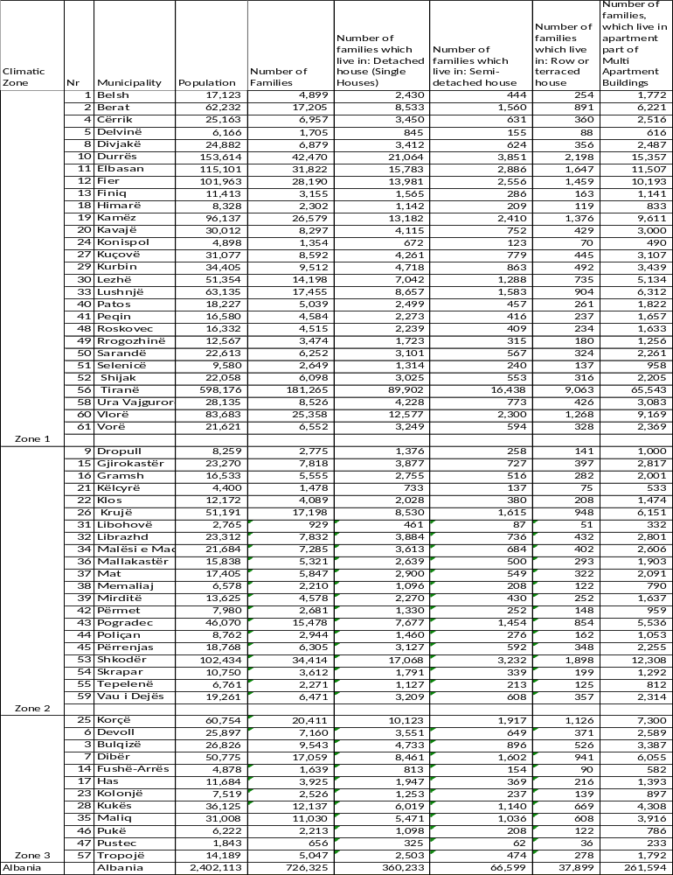
Aneksi 1: Ndarja e popullsisë dhe stokut të banesave, për secilën kategori dhe secilën bashki
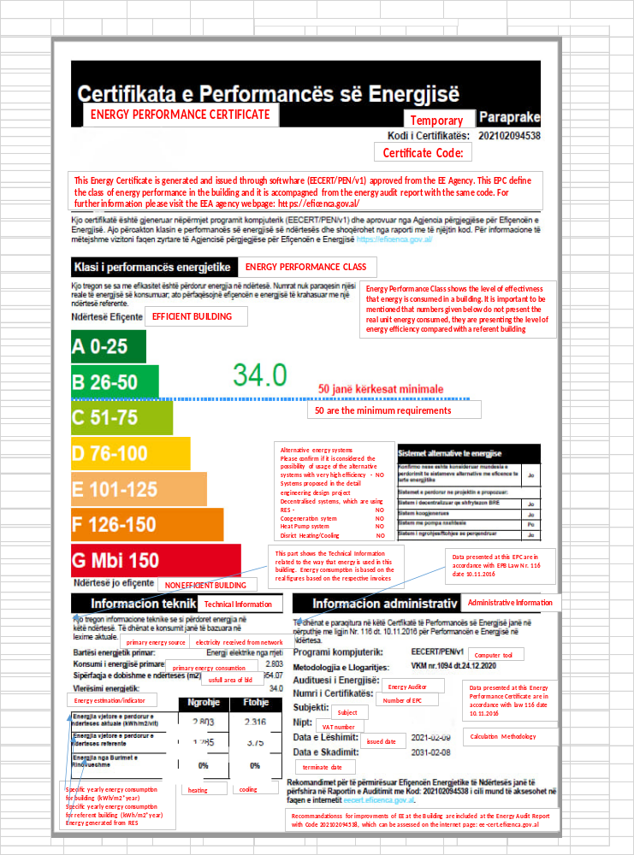
Aneksi 2: Certifikata e Performancës Energjetike të Ndërtesës

Aneksi 3: Numri i parashikuar i njësive të banimit të okupuana të zonave klimatike 1, 2 dhe 3 për periudhën 2023–2050 për Shqipërinë

Kategoria | 2023 | 2024 | 2025 | 2026 | 2027 | 2028
Shtëpi individuale | 360233 | 360741 | 361123 | 361343 | 361438 | 361588
Shtëpi pjesërisht e veçuar | 66599 | 66336 | 66047 | 65725 | 65377 | 65037
Shtëpi në rend tarracor | 37899 | 37619 | 37322 | 37006 | 36675 | 36346
Apartamente-Pallat | 261594 | 265158 | 268660 | 272070 | 275410 | 278818
Totali | 726325 | 729854 | 733152 | 736144 | 738899 | 741789
Kategoria | 2029 | 2030 | 2031 | 2032 | 2033 | 2034
Shtëpi individuale | 361759 | 361987 | 362236 | 362507 | 362618 | 362568
Shtëpi pjesërisht e veçuar | 64697 | 64365 | 64033 | 63702 | 63340 | 62947
Shtëpi në rend tarracor | 36017 | 35690 | 35363 | 35035 | 34689 | 34324
Apartamente-Pallat | 282267 | 285789 | 289354 | 292966 | 296476 | 299881
Totali | 744741 | 747831 | 750987 | 754211 | 757123 | 759720
Kategoria | 2035 | 2036 | 2037 | 2038 | 2039 | 2040
Shtëpi individuale | 362396 | 366327 | 370692 | 375284 | 380109 | 385176
Shtëpi pjesërisht e veçuar | 62530 | 62814 | 63161 | 63534 | 63933 | 64359
Shtëpi në rend tarracor | 33946 | 33946 | 33974 | 34012 | 34059 | 34114
Apartamente-Pallat | 303206 | 310025 | 317318 | 324918 | 332839 | 341096
Totali | 762077 | 773111 | 785146 | 797748 | 810940 | 824745
Kategoria | 2041 | 2042 | 2043 | 2044 | 2045 | 2046
Shtëpi individuale | 390648 | 396344 | 402271 | 408480 | 414981 | 421786
Shtëpi pjesërisht e veçuar | 64837 | 65337 | 65859 | 66410 | 66990 | 67600
Shtëpi në rend tarracor | 34191 | 34273 | 34359 | 34454 | 34556 | 34666
Apartamente-Pallat | 349846 | 358936 | 368384 | 378242 | 388533 | 399276
Totali | 839521 | 854889 | 870873 | 887586 | 905060 | 923329
Kategoria | 2047 | 2048 | 2049 | 2050
Shtëpi individuale | 428906 | 436354 | 444144 | 452291
Shtëpi pjesërisht e veçuar | 68241 | 68914 | 69619 | 70356
Shtëpi në rend tarracor | 34784 | 34908 | 35040 | 35178
Apartamente-Pallat | 410496 | 422217 | 434464 | 447266
Totali | 942427 | 962394 | 983267 | 1005091

Aneksi 4: Sipërfaqja e parashikuar (m²) e njësive të banimit të zonave klimatike 1, 2 dhe 3 të zëna për periudhën 2023–2050 për Shqipërinë
Kategoria | 2023 | 2024 | 2025 | 2026 | 2027 | 2028
Shtëpi individuale | 28,713,261 | 28,969,376 | 29,217,564 | 29,454,647 | 29,683,326 | 29,918,424
Shtëpi pjesërisht e veçuar | 4,786,886 | 4,803,755 | 4,818,679 | 4,831,153 | 4,841,641 | 4,852,563
Shtëpi në rend tarracor | 2,936,473 | 2,936,620 | 2,935,328 | 2,932,296 | 2,927,814 | 2,923,349
Apartamente-Pallat | 19,627,175 | 20,048,951 | 20,471,255 | 20,891,693 | 21,311,975 | 21,742,715
Totali | 56,063,795 | 56,758,701 | 57,442,825 | 58,109,789 | 58,764,756 | 59,437,051
Kategoria | 2029 | 2030 | 2031 | 2032 | 2033 | 2034
Shtëpi individuale | 30,157,067 | 30,402,395 | 30,651,495 | 30,904,461 | 31,145,742 | 31,375,064
Shtëpi pjesërisht e veçuar | 4,863,433 | 4,874,736 | 4,885,983 | 4,897,172 | 4,905,834 | 4,911,953
Shtëpi në rend tarracor | 2,918,596 | 2,913,841 | 2,908,781 | 2,903,407 | 2,896,255 | 2,887,326
Apartamente-Pallat | 22,182,030 | 22,632,414 | 23,091,918 | 23,560,780 | 24,027,179 | 24,490,650
Totali | 60,121,125 | 60,823,386 | 61,538,176 | 62,265,819 | 62,975,011 | 63,664,994
Kategoria | 2035 | 2036 | 2037 | 2038 | 2039 | 2040
Shtëpi individuale | 31,595,342 | 32,177,578 | 32,805,265 | 33,460,707 | 34,145,112 | 34,859,758
Shtëpi pjesërisht e veçuar | 4,916,010 | 4,975,390 | 5,040,394 | 5,108,173 | 5,178,810 | 5,252,396
Shtëpi në rend tarracor | 2,876,913 | 2,898,454 | 2,922,675 | 2,947,865 | 2,974,032 | 3,001,180
Apartamente-Pallat | 24,953,234 | 25,711,193 | 26,518,871 | 27,363,219 | 28,246,177 | 29,169,804
Totali | 64,341,500 | 65,762,615 | 67,287,205 | 68,879,963 | 70,544,130 | 72,283,137
Kategoria | 2041 | 2042 | 2043 | 2044 | 2045 | 2046
Shtëpi individuale | 35,620,123 | 36,410,518 | 37,232,253 | 38,090,480 | 38,986,914 | 39,923,370
Shtëpi pjesërisht e veçuar | 5,331,137 | 5,412,544 | 5,496,698 | 5,584,238 | 5,675,277 | 5,769,936
Shtëpi në rend tarracor | 3,030,516 | 3,060,564 | 3,091,318 | 3,123,083 | 3,155,862 | 3,189,655
Apartamente-Pallat | 30,148,239 | 31,169,558 | 32,235,961 | 33,353,083 | 34,523,735 | 35,750,905
Totali | 74,130,015 | 76,053,184 | 78,056,231 | 80,150,885 | 82,341,788 | 84,633,866
Kategoria | 2047 | 2048 | 2049 | 2050
Shtëpi individuale | 40,901,772 | 41,924,157 | 42,992,683 | 44,109,637
Shtëpi pjesërisht e veçuar | 5,868,339 | 5,970,618 | 6,076,911 | 6,187,360
Shtëpi në rend tarracor | 3,224,462 | 3,260,282 | 3,297,110 | 3,334,942
Apartamente-Pallat | 37,037,773 | 38,387,721 | 39,804,350 | 41,291,495
Totali | 87,032,347 | 89,542,778 | 92,171,054 | 94,923,433

Aneksi 5: Numri i parashikuar i njësive të banimit të okupuara të zonës klimatike 1 për periudhën 2023–2050
Kategoria | 2023 | 2024 | 2025 | 2026 | 2027 | 2028
Shtëpi individuale | 240984 | 240638 | 240393 | 240031 | 239576 | 239156
Shtëpi pjesërisht e veçuar | 44062 | 44278 | 44021 | 43739 | 43440 | 43145
Shtëpi në rend tarracor | 24760 | 24507 | 24242 | 23962 | 23672 | 23383
Apartamente-Pallat | 175690 | 178550 | 181633 | 184656 | 187636 | 190670
Totali | 485496 | 487973 | 490288 | 492389 | 494324 | 496354
Kategoria | 2029 | 2030 | 2031 | 2032 | 2033 | 2034
Shtëpi individuale | 238745 | 238370 | 238004 | 237648 | 237177 | 236592
Shtëpi pjesërisht e veçuar | 42849 | 42559 | 42268 | 41976 | 41663 | 41327
Shtëpi në rend tarracor | 23093 | 22805 | 22515 | 22223 | 21919 | 21602
Apartamente-Pallat | 193740 | 196867 | 200032 | 203237 | 206373 | 209438
Totali | 498428 | 500600 | 502818 | 505084 | 507132 | 508959
Kategoria | 2035 | 2036 | 2037 | 2038 | 2039 | 2040
Shtëpi individuale | 235918 | 238039 | 240439 | 242976 | 245654 | 248475
Shtëpi pjesërisht e veçuar | 40975 | 41103 | 41272 | 41457 | 41657 | 41872
Shtëpi në rend tarracor | 21275 | 21196 | 21132 | 21072 | 21014 | 20958
Apartamente-Pallat | 212448 | 218042 | 224008 | 230226 | 236709 | 243470
Totali | 510617 | 518379 | 526852 | 535731 | 545033 | 554776
Kategoria | 2041 | 2042 | 2043 | 2044 | 2045 | 2046
Shtëpi individuale | 251551 | 254757 | 258097 | 261603 | 265281 | 269137
Shtëpi pjesërisht e veçuar | 42120 | 42380 | 42652 | 42940 | 43244 | 43565
Shtëpi në rend tarracor | 20913 | 20867 | 20819 | 20773 | 20727 | 20680
Apartamente-Pallat | 250628 | 258072 | 265817 | 273906 | 282357 | 291189
Totali | 565212 | 576076 | 587386 | 599222 | 611609 | 624571
Kategoria | 2047 | 2048 | 2049 | 2050
Shtëpi individuale | 273177 | 277409 | 281840 | 286749
Shtëpi pjesërisht e veçuar | 43902 | 44257 | 44628 | 44378
Shtëpi në rend tarracor | 20633 | 20585 | 20535 | 20482
Apartamente-Pallat | 300424 | 310081 | 320186 | 331127
Totali | 638136 | 652331 | 667188 | 682736

Aneksi 6: Sipërfaqja e parashikuar (m²) e njësive të banimit të zëna të zonës klimatike 1 për periudhën 2023–2050
Kategoria | 2023 | 2024 | 2025 | 2026 | 2027 | 2028
Shtëpi individuale | 19,208,193 | 19,324,509 | 19,449,635 | 19,565,940 | 19,675,339 | 19,788,151
Shtëpi pjesërisht e veçuar | 3,167,039 | 3,206,422 | 3,211,675 | 3,215,098 | 3,217,019 | 3,219,127
Shtëpi në rend tarracor | 1,918,423 | 1,913,046 | 1,906,550 | 1,898,734 | 1,889,802 | 1,880,745
Apartamente-Pallat | 13,181,899 | 13,500,386 | 13,839,985 | 14,179,408 | 14,519,825 | 14,868,819
Totali | 37,475,554 | 37,944,362 | 38,407,845 | 38,859,180 | 39,301,984 | 39,756,843
Kategoria | 2029 | 2030 | 2031 | 2032 | 2033 | 2034
Shtëpi individuale | 19,902,346 | 20,020,065 | 20,139,256 | 20,259,955 | 20,371,453 | 20,473,603
Shtëpi pjesërisht e veçuar | 3,221,079 | 3,223,208 | 3,225,171 | 3,226,962 | 3,226,872 | 3,224,897
Shtëpi në rend tarracor | 1,871,356 | 1,861,820 | 1,851,929 | 1,841,674 | 1,830,077 | 1,817,147
Apartamente-Pallat | 15,225,082 | 15,590,449 | 15,963,555 | 16,344,608 | 16,725,003 | 17,104,346
Totali | 40,219,862 | 40,695,542 | 41,179,911 | 41,673,197 | 42,153,405 | 42,619,993
Kategoria | 2035 | 2036 | 2037 | 2038 | 2039 | 2040
Shtëpi individuale | 20,568,443 | 20,908,956 | 21,278,217 | 21,663,999 | 22,066,980 | 22,487,875
Shtëpi pjesërisht e veçuar | 3,221,372 | 3,255,702 | 3,293,624 | 3,333,159 | 3,374,348 | 3,417,232
Shtëpi në rend tarracor | 1,803,084 | 1,809,800 | 1,817,927 | 1,826,317 | 1,834,948 | 1,843,797
Apartamente-Pallat | 17,484,083 | 18,082,799 | 18,720,800 | 19,388,712 | 20,088,200 | 20,821,030
Totali | 43,076,983 | 44,057,257 | 45,110,567 | 46,212,187 | 47,364,476 | 48,569,934
Kategoria | 2041 | 2042 | 2043 | 2044 | 2045 | 2046
Shtëpi individuale | 22,936,984 | 23,403,512 | 23,888,179 | 24,394,276 | 24,922,763 | 25,474,653
Shtëpi pjesërisht e veçuar | 3,463,293 | 3,510,810 | 3,559,814 | 3,610,716 | 3,663,565 | 3,718,413
Shtëpi në rend tarracor | 1,853,608 | 1,863,396 | 1,873,127 | 1,882,960 | 1,892,857 | 1,902,777
Apartamente-Pallat | 21,598,069 | 22,410,666 | 23,260,735 | 24,152,810 | 25,089,329 | 26,072,891
Totali | 49,851,953 | 51,188,384 | 52,581,855 | 54,040,761 | 55,568,514 | 57,168,734
Kategoria | 2047 | 2048 | 2049 | 2050
Shtëpi individuale | 26,051,017 | 26,652,989 | 27,281,769 | 27,965,195
Shtëpi pjesërisht e veçuar | 3,775,316 | 3,834,327 | 3,895,504 | 3,902,728
Shtëpi në rend tarracor | 1,912,677 | 1,922,506 | 1,932,210 | 1,941,731
Apartamente-Pallat | 27,106,265 | 28,192,403 | 29,334,456 | 30,569,612
Totali | 58,845,274 | 60,602,224 | 62,443,940 | 64,379,266

Aneksi 7: Numri i parashikuar i njësive të banimit të okupuana të zonës klimatike 2 për periudhën 2023–2050
Kategoria | 2023 | 2024 | 2025 | 2026 | 2027 | 2028
Shtëpi individuale | 72953 | 73375 | 73608 | 73812 | 73992 | 74184
Shtëpi pjesërisht e veçuar | 13793 | 13782 | 13767 | 13745 | 13719 | 13694
Shtëpi në rend tarracor | 8016 | 7704 | 7713 | 7719 | 7722 | 7726
Apartamente-Pallat | 52666 | 53246 | 53655 | 54045 | 54419 | 54803
Totali | 147427 | 148108 | 148744 | 149320 | 149851 | 150408
Kategoria | 2029 | 2030 | 2031 | 2032 | 2033 | 2034
Shtëpi individuale | 74382 | 74592 | 74807 | 75028 | 75219 | 75379
Shtëpi pjesërisht e veçuar | 13670 | 13648 | 13626 | 13605 | 13578 | 13545
Shtëpi në rend tarracor | 7731 | 7737 | 7743 | 7750 | 7754 | 7754
Apartamente-Pallat | 55194 | 55595 | 56003 | 56417 | 56810 | 57182
Totali | 150977 | 151572 | 152180 | 152800 | 153360 | 153860
Kategoria | 2035 | 2036 | 2037 | 2038 | 2039 | 2040
Shtëpi individuale | 75517 | 76470 | 77513 | 78607 | 79751 | 80950
Shtëpi pjesërisht e veçuar | 13507 | 13615 | 13736 | 13865 | 14000 | 14143
Shtëpi në rend tarracor | 7752 | 7833 | 7924 | 8018 | 8118 | 8222
Apartamente-Pallat | 57537 | 58519 | 59577 | 60681 | 61833 | 63035
Totali | 154314 | 156436 | 158750 | 161170 | 163702 | 166350
Kategoria | 2041 | 2042 | 2043 | 2044 | 2045 | 2046
Shtëpi individuale | 82235 | 83570 | 84958 | 86409 | 87925 | 89510
Shtëpi pjesërisht e veçuar | 14299 | 14461 | 14630 | 14807 | 14993 | 15188
Shtëpi në rend tarracor | 8335 | 8452 | 8573 | 8701 | 8834 | 8974
Apartamente-Pallat | 64313 | 65640 | 67019 | 68457 | 69958 | 71524
Totali | 169181 | 172123 | 175181 | 178374 | 181711 | 185195
Kategoria | 2047 | 2048 | 2049 | 2050
Shtëpi individuale | 91165 | 92894 | 94700 | 96360
Shtëpi pjesërisht e veçuar | 15391 | 15604 | 15827 | 16060
Shtëpi në rend tarracor | 9119 | 9272 | 9431 | 10037
Apartamente-Pallat | 73159 | 74865 | 76646 | 78292
Totali | 188834 | 192635 | 196604 | 200749

Aneksi 8: Sipërfaqja e parashikuar (m²) e njësive të banimit të okupuara të zonës klimatike 2 për periudhën 2023–2050
Kategoria | 2023 | 2024 | 2025 | 2026 | 2027 | 2028
Shtëpi individuale | 3,690,196 | 3,752,454 | 3,812,448 | 3,871,992 | 3,931,354 | 3,992,156
Shtëpi pjesërisht e veçuar | 628,455 | 599,281 | 602,599 | 605,706 | 608,648 | 611,675
Shtëpi në rend tarracor | 396,962 | 422,167 | 422,153 | 421,934 | 421,544 | 421,163
Apartamente-Pallat | 2,493,810 | 2,522,553 | 2,542,866 | 2,562,311 | 2,581,089 | 2,600,234
Totali | 7,209,423 | 7,296,455 | 7,380,066 | 7,461,943 | 7,542,635 | 7,625,228
Kategoria | 2029 | 2030 | 2031 | 2032 | 2033 | 2034
Shtëpi individuale | 4,054,107 | 4,117,580 | 4,182,274 | 4,248,221 | 4,313,636 | 4,378,455
Shtëpi pjesërisht e veçuar | 614,737 | 617,887 | 621,074 | 624,302 | 627,309 | 630,092
Shtëpi në rend tarracor | 420,753 | 420,350 | 419,919 | 419,458 | 418,785 | 417,900
Apartamente-Pallat | 2,619,540 | 2,639,217 | 2,659,058 | 2,679,062 | 2,698,177 | 2,716,399
Totali | 7,709,137 | 7,795,034 | 7,882,325 | 7,971,042 | 8,057,907 | 8,142,847
Kategoria | 2035 | 2036 | 2037 | 2038 | 2039 | 2040
Shtëpi individuale | 4,442,992 | 4,551,649 | 4,667,342 | 4,788,069 | 4,914,082 | 5,045,647
Shtëpi pjesërisht e veçuar | 632,699 | 641,291 | 650,580 | 660,269 | 670,372 | 680,907
Shtëpi në rend tarracor | 416,839 | 419,796 | 423,119 | 426,598 | 430,236 | 434,039
Apartamente-Pallat | 2,733,935 | 2,775,285 | 2,819,131 | 2,864,227 | 2,910,581 | 2,958,199
Totali | 8,226,466 | 8,388,021 | 8,560,172 | 8,739,162 | 8,925,271 | 9,118,792
Kategoria | 2041 | 2042 | 2043 | 2044 | 2045 | 2046
Shtëpi individuale | 5,184,803 | 5,329,744 | 5,480,754 | 5,638,612 | 5,803,679 | 5,976,339
Shtëpi pjesërisht e veçuar | 692,122 | 703,755 | 715,823 | 728,406 | 741,526 | 755,208
Shtëpi në rend tarracor | 438,164 | 442,428 | 446,837 | 451,434 | 456,226 | 461,220
Apartamente-Pallat | 3,007,963 | 3,058,787 | 3,110,660 | 3,163,796 | 3,218,182 | 3,273,802
Totali | 9,323,052 | 9,534,713 | 9,754,074 | 9,982,247 | 10,219,614 | 10,466,570
Kategoria | 2047 | 2048 | 2049 | 2050
Shtëpi individuale | 6,156,999 | 6,346,091 | 6,544,076 | 6,746,974
Shtëpi pjesërisht e veçuar | 769,478 | 784,361 | 799,889 | 872,270
Shtëpi në rend tarracor | 466,424 | 471,847 | 477,495 | 441,645
Apartamente-Pallat | 3,330,633 | 3,388,645 | 3,447,801 | 3,493,955
Totali | 10,723,533 | 10,990,943 | 11,269,261 | 11,554,844

Aneksi 9: Numri i parashikuar i njësive të banimit të okupuara të zonës klimatike 3 për periudhën 2023–2050
Kategoria | 2023 | 2024 | 2025 | 2026 | 2027 | 2028
Shtëpi individuale | 46297 | 46727 | 47121 | 47501 | 47870 | 48248
Shtëpi pjesërisht e veçuar | 8744 | 8276 | 8259 | 8240 | 8219 | 8198
Shtëpi në rend tarracor | 5123 | 5408 | 5368 | 5325 | 5280 | 5236
Apartamente-Pallat | 33238 | 33362 | 33372 | 33369 | 33355 | 33344
Totali | 93402 | 93773 | 94120 | 94435 | 94724 | 95027
Kategoria | 2029 | 2030 | 2031 | 2032 | 2033 | 2034
Shtëpi individuale | 48632 | 49026 | 49426 | 49831 | 50222 | 50597
Shtëpi pjesërisht e veçuar | 8178 | 8158 | 8140 | 8121 | 8099 | 8075
Shtëpi në rend tarracor | 5192 | 5149 | 5105 | 5062 | 5016 | 4968
Apartamente-Pallat | 33334 | 33326 | 33319 | 33313 | 33293 | 33261
Totali | 95336 | 95660 | 95990 | 96327 | 96630 | 96901
Kategoria | 2035 | 2036 | 2037 | 2038 | 2039 | 2040
Shtëpi individuale | 50961 | 51818 | 52740 | 53701 | 54704 | 55751
Shtëpi pjesërisht e veçuar | 8048 | 8096 | 8152 | 8212 | 8276 | 8343
Shtëpi në rend tarracor | 4918 | 4916 | 4919 | 4922 | 4927 | 4934
Apartamente-Pallat | 33220 | 33464 | 33733 | 34011 | 34297 | 34592
Totali | 97147 | 98295 | 99544 | 100846 | 102204 | 103619
Kategoria | 2041 | 2042 | 2043 | 2044 | 2045 | 2046
Shtëpi individuale | 56862 | 58016 | 59216 | 60468 | 61775 | 63139
Shtëpi pjesërisht e veçuar | 8418 | 8495 | 8577 | 8662 | 8753 | 8848
Shtëpi në rend tarracor | 4943 | 4954 | 4966 | 4980 | 4996 | 5013
Apartamente-Pallat | 34905 | 35224 | 35548 | 35879 | 36218 | 36563
Totali | 105128 | 106690 | 108307 | 109990 | 111741 | 113563
Kategoria | 2047 | 2048 | 2049 | 2050
Shtëpi individuale | 64564 | 66051 | 67605 | 69182
Shtëpi pjesërisht e veçuar | 8948 | 9053 | 9164 | 9919
Shtëpi në rend tarracor | 5032 | 5052 | 5075 | 4659
Apartamente-Pallat | 36914 | 37271 | 37633 | 37846
Totali | 115457 | 117427 | 119476 | 121605

Aneksi 10: Sipërfaqja e parashikuar (m²) e njësive të banimit të okupuara të zonës klimatike 2 për periudhën 2023–2050
Kategoria | 2023 | 2024 | 2025 | 2026 | 2027 | 2028
Shtëpi individuale | 3,690,196 | 3,752,454 | 3,812,448 | 3,871,992 | 3,931,354 | 3,992,156
Shtëpi pjesërisht e veçuar | 628,455 | 599,281 | 602,599 | 605,706 | 608,648 | 611,675
Shtëpi në rend tarracor | 396,962 | 422,167 | 422,153 | 421,934 | 421,544 | 421,163
Apartamente-Pallat | 2,493,810 | 2,522,553 | 2,542,866 | 2,562,311 | 2,581,089 | 2,600,234
Totali | 7,209,423 | 7,296,455 | 7,380,066 | 7,461,943 | 7,542,635 | 7,625,228
Kategoria | 2029 | 2030 | 2031 | 2032 | 2033 | 2034
Shtëpi individuale | 4,054,107 | 4,117,580 | 4,182,274 | 4,248,221 | 4,313,636 | 4,378,455
Shtëpi pjesërisht e veçuar | 614,737 | 617,887 | 621,074 | 624,302 | 627,309 | 630,092
Shtëpi në rend tarracor | 420,753 | 420,350 | 419,919 | 419,458 | 418,785 | 417,900
Apartamente-Pallat | 2,619,540 | 2,639,217 | 2,659,058 | 2,679,062 | 2,698,177 | 2,716,399
Totali | 7,709,137 | 7,795,034 | 7,882,325 | 7,971,042 | 8,057,907 | 8,142,847
Kategoria | 2035 | 2036 | 2037 | 2038 | 2039 | 2040
Shtëpi individuale | 4,442,992 | 4,551,649 | 4,667,342 | 4,788,069 | 4,914,082 | 5,045,647
Shtëpi pjesërisht e veçuar | 632,699 | 641,291 | 650,580 | 660,269 | 670,372 | 680,907
Shtëpi në rend tarracor | 416,839 | 419,796 | 423,119 | 426,598 | 430,236 | 434,039
Apartamente-Pallat | 2,733,935 | 2,775,285 | 2,819,131 | 2,864,227 | 2,910,581 | 2,958,199
Totali | 8,226,466 | 8,388,021 | 8,560,172 | 8,739,162 | 8,925,271 | 9,118,792
Kategoria | 2041 | 2042 | 2043 | 2044 | 2045 | 2046
Shtëpi individuale | 5,184,803 | 5,329,744 | 5,480,754 | 5,638,612 | 5,803,679 | 5,976,339
Shtëpi pjesërisht e veçuar | 692,122 | 703,755 | 715,823 | 728,406 | 741,526 | 755,208
Shtëpi në rend tarracor | 438,164 | 442,428 | 446,837 | 451,434 | 456,226 | 461,220
Apartamente-Pallat | 3,007,963 | 3,058,787 | 3,110,660 | 3,163,796 | 3,218,182 | 3,273,802
Totali | 9,323,052 | 9,534,713 | 9,754,074 | 9,982,247 | 10,219,614 | 10,466,570
Kategoria | 2047 | 2048 | 2049 | 2050
Shtëpi individuale | 6,156,999 | 6,346,091 | 6,544,076 | 6,746,974
Shtëpi pjesërisht e veçuar | 769,478 | 784,361 | 799,889 | 872,270
Shtëpi në rend tarracor | 466,424 | 471,847 | 477,495 | 441,645
Apartamente-Pallat | 3,330,633 | 3,388,645 | 3,447,801 | 3,493,955
Totali | 10,723,533 | 10,990,943 | 11,269,261 | 11,554,844

Aneksi 11: Numri i parashikuar i njësive të banimit të okupuara të zonave klimatike 1, 2 dhe 3 për periudhën 2023–2050
Zona klimatike | 2023 | 2024 | 2025 | 2026 | 2027 | 2028
Zona 1 | 485496 | 487973 | 490288 | 492389 | 494324 | 496354
Zona 2 | 147427 | 148108 | 148744 | 149320 | 149851 | 150408
Zona 3 | 93402 | 93773 | 94120 | 94435 | 94724 | 95027
Total | 726325 | 729854 | 733152 | 736144 | 738899 | 741789
Zona klimatike | 2029 | 2030 | 2031 | 2032 | 2033 | 2034
Zona 1 | 498428 | 500600 | 502818 | 505084 | 507132 | 508959
Zona 2 | 150977 | 151572 | 152180 | 152800 | 153360 | 153860
Zona 3 | 95336 | 95660 | 95990 | 96327 | 96630 | 96901
Total | 744741 | 747831 | 750987 | 754211 | 757123 | 759720
Zona klimatike | 2035 | 2036 | 2037 | 2038 | 2039 | 2040
Zona 1 | 510617 | 518379 | 526852 | 535731 | 545033 | 554776
Zona 2 | 154314 | 156436 | 158750 | 161170 | 163702 | 166350
Zona 3 | 97147 | 98295 | 99544 | 100846 | 102204 | 103619
Total | 762077 | 773111 | 785146 | 797748 | 810940 | 824745
Zona klimatike | 2041 | 2042 | 2043 | 2044 | 2045 | 2046
Zona 1 | 565212 | 576076 | 587386 | 599222 | 611609 | 624571
Zona 2 | 169181 | 172123 | 175181 | 178374 | 181711 | 185195
Zona 3 | 105128 | 106690 | 108307 | 109990 | 111741 | 113563
Total | 839521 | 854889 | 870873 | 887586 | 905060 | 923329
Zona klimatike | 2047 | 2048 | 2049 | 2050
Zona 1 | 638136 | 652331 | 667188 | 682736
Zona 2 | 188834 | 192635 | 196604 | 200749
Zona 3 | 115457 | 117427 | 119476 | 121605
Total | 942427 | 962394 | 983267 | 1005091

Aneksi 12: Sipërfaqja e parashikuar e njësive të banimit të zonave klimatike 1, 2 dhe 3 të okupuara për periudhën 2023–2050

Zona klimatike | 2023 | 2024 | 2025 | 2026 | 2027 | 2028
Zona 1 | 37,475,554 | 37,944,362 | 38,407,845 | 38,859,180 | 39,301,984 | 39,756,843
Zona 2 | 11,378,818 | 11,517,884 | 11,654,914 | 11,788,665 | 11,920,137 | 12,054,980
Zona 3 | 7,209,423 | 7,296,455 | 7,380,066 | 7,461,943 | 7,542,635 | 7,625,228
Totali | 56063795 | 56758701 | 57442825 | 58109789 | 58764756 | 59437051
Zona klimatike | 2029 | 2030 | 2031 | 2032 | 2033 | 2034
Zona 1 | 40,219,862 | 40,695,542 | 41,179,911 | 41,673,197 | 42,153,405 | 42,619,993
Zona 2 | 12,192,127 | 12,332,810 | 12,475,941 | 12,621,579 | 12,763,698 | 12,902,154
Zona 3 | 7,709,137 | 7,795,034 | 7,882,325 | 7,971,042 | 8,057,907 | 8,142,847
Totali | 60121125 | 60823386 | 61538176 | 62265819 | 62975011 | 63664994
Zona klimatike | 2035 | 2036 | 2037 | 2038 | 2039 | 2040
Zona 1 | 43,076,983 | 44,057,257 | 45,110,567 | 46,212,187 | 47,364,476 | 48,569,934
Zona 2 | 13,038,051 | 13,317,337 | 13,616,465 | 13,928,613 | 14,254,383 | 14,594,411
Zona 3 | 8,226,466 | 8,388,021 | 8,560,172 | 8,739,162 | 8,925,271 | 9,118,792
Totali | 64341500 | 65762615 | 67287205 | 68879963 | 70544130 | 72283137
Zona klimatike | 2041 | 2042 | 2043 | 2044 | 2045 | 2046
Zona 1 | 49,851,953 | 51,188,384 | 52,581,855 | 54,040,761 | 55,568,514 | 57,168,734
Zona 2 | 14,955,010 | 15,330,087 | 15,720,303 | 16,127,876 | 16,553,660 | 16,998,562
Zona 3 | 9,323,052 | 9,534,713 | 9,754,074 | 9,982,247 | 10,219,614 | 10,466,570
Totali | 74130015 | 76053184 | 78056231 | 80150885 | 82341788 | 84633866
Zona klimatike | 2047 | 2048 | 2049 | 2050
Zona 1 | 58,845,274 | 60,602,224 | 62,443,940 | 64,379,266
Zona 2 | 17,463,540 | 17,949,611 | 18,457,853 | 18,989,323
Zona 3 | 10,723,533 | 10,990,943 | 11,269,261 | 11,554,844
Totali | 87032347 | 89542778 | 92171054 | 94923433

Aneksi 13: Numri i parashikuar i ndërtesave publike qendrore dhe bashkiake për periudhën 2023–2050 për Shqipërinë
Kategoria | 2023 | 2024 | 2025 | 2026 | 2027 | 2028
Bashkiake: Cerdhe, Kopshte, Shkolla fillore dhe ndërtesa të tjera të sistemit të edukimit | 3141 | 3154 | 3167 | 3180 | 3193 | 3207
Bashkiake: Të gjitha Ndërtesat e tjera Administrative | 1323 | 1328 | 1333 | 1339 | 1344 | 1350
Qendrore: Universitete & Konvikte | 318 | 319 | 321 | 322 | 323 | 325
Qendrore: Të gjitha ndërtesat shëndetësore dhe sociale | 2438 | 2448 | 2458 | 2468 | 2478 | 2489
Qendrore: Të gjitha Ndërtesat Administrative të të gjitha Ministrive dhe Agjencive | 2273 | 2282 | 2292 | 2302 | 2312 | 2323
Totali | 9492 | 9531 | 9570 | 9610 | 9651 | 9693
Kategoria | 2029 | 2030 | 2031 | 2032 | 2033 | 2034
Bashkiake: Cerdhe, Kopshte, Shkolla fillore dhe ndërtesa të tjera të sistemit të edukimit | 3221 | 3236 | 3251 | 3268 | 3285 | 3304
Bashkiake: Të gjitha Ndërtesat e tjera Administrative | 1356 | 1362 | 1369 | 1376 | 1383 | 1391
Qendrore: Universitete & Konvikte | 326 | 328 | 330 | 332 | 333 | 336
Qendrore: Të gjitha ndërtesat shëndetësore dhe sociale | 2500 | 2511 | 2524 | 2537 | 2550 | 2565
Qendrore: Të gjitha Ndërtesat Administrative të të gjitha Ministrive dhe Agjencive | 2334 | 2345 | 2357 | 2369 | 2383 | 2397
Totali | 9737 | 9782 | 9830 | 9881 | 9935 | 9994
Kategoria | 2035 | 2036 | 2037 | 2038 | 2039 | 2040
Bashkiake: Cerdhe, Kopshte, Shkolla fillore dhe ndërtesa të tjera të sistemit të edukimit | 3325 | 3347 | 3372 | 3399 | 3429 | 3463
Bashkiake: Të gjitha Ndërtesat e tjera Administrative | 1400 | 1409 | 1419 | 1431 | 1444 | 1458
Qendrore: Universitete & Konvikte | 338 | 340 | 343 | 346 | 349 | 353
Qendrore: Të gjitha ndërtesat shëndetësore dhe sociale | 2581 | 2599 | 2618 | 2639 | 2663 | 2689
Qendrore: Të gjitha Ndërtesat Administrative të të gjitha Ministrive dhe Agjencive | 2413 | 2430 | 2449 | 2470 | 2493 | 2519
Totali | 10057 | 10126 | 10201 | 10285 | 10378 | 10482
Kategoria | 2041 | 2042 | 2043 | 2044 | 2045 | 2046
Bashkiake: Cerdhe, Kopshte, Shkolla fillore dhe ndërtesa të tjera të sistemit të edukimit | 3501 | 3544 | 3594 | 3650 | 3716 | 3793
Bashkiake: Të gjitha Ndërtesat e tjera Administrative | 1474 | 1492 | 1513 | 1537 | 1564 | 1596
Qendrore: Universitete & Konvikte | 357 | 361 | 367 | 373 | 380 | 388
Qendrore: Të gjitha ndërtesat shëndetësore dhe sociale | 2719 | 2753 | 2792 | 2836 | 2888 | 2948
Qendrore: Të gjitha Ndërtesat Administrative të të gjitha Ministrive dhe Agjencive | 2548 | 2581 | 2619 | 2663 | 2713 | 2772
Totali | 10599 | 10732 | 10884 | 11059 | 11261 | 11497
Kategoria | 2047 | 2048 | 2049 | 2050
Bashkiake: Cerdhe, Kopshte, Shkolla fillore dhe ndërtesa të tjera të sistemit të edukimit | 3883 | 3989 | 4115 | 4265
Bashkiake: Të gjitha Ndërtesat e tjera Administrative | 1634 | 1679 | 1732 | 1795
Qendrore: Universitete & Konvikte | 398 | 410 | 423 | 440
Qendrore: Të gjitha ndërtesat shëndetësore dhe sociale | 3018 | 3101 | 3199 | 3317
Qendrore: Të gjitha Ndërtesat Administrative të të gjitha Ministrive dhe Agjencive | 2841 | 2922 | 3018 | 3134
Totali | 11774 | 12100 | 12487 | 12950

Aneksi 14: Sipërfaqja e parashikuar (m²) e ndërtesave publike qendrore dhe bashkiake për periudhën 2023–2050 për Shqipërinë

Kategoria | 2023 | 2024 | 2025 | 2026 | 2027 | 2028
Bashkiake: Cerdhe, Kopshte, Shkolla fillore dhe ndërtesa të tjera të sistemit të edukimit | 1585 | 1591 | 1598 | 1605 | 1611 | 1618
Bashkiake: Të gjitha Ndërtesat e tjera Administrative | 564 | 566 | 568 | 571 | 573 | 576
Qendrore: Universitete & Konvikte | 236 | 237 | 238 | 239 | 240 | 241
Qendrore: Të gjitha ndërtesat shëndetësore dhe sociale | 1202 | 1207 | 1212 | 1217 | 1222 | 1227
Qendrore: Të gjitha Ndërtesat Administrative të të gjitha Ministrive dhe Agjencive | 1431 | 1438 | 1444 | 1450 | 1457 | 1464
Totali | 5018 | 5039 | 5060 | 5081 | 5104 | 5127
Kategoria | 2029 | 2030 | 2031 | 2032 | 2033 | 2034
Bashkiake: Cerdhe, Kopshte, Shkolla fillore dhe ndërtesa të tjera të sistemit të edukimit | 1626 | 1634 | 1642 | 1652 | 1662 | 1673
Bashkiake: Të gjitha Ndërtesat e tjera Administrative | 579 | 581 | 585 | 588 | 592 | 596
Qendrore: Universitete & Konvikte | 242 | 244 | 245 | 246 | 248 | 249
Qendrore: Të gjitha ndërtesat shëndetësore dhe sociale | 1233 | 1239 | 1246 | 1253 | 1261 | 1270
Qendrore: Të gjitha Ndërtesat Administrative të të gjitha Ministrive dhe Agjencive | 1471 | 1479 | 1487 | 1496 | 1505 | 1516
Totali | 5151 | 5177 | 5205 | 5235 | 5268 | 5304
Kategoria | 2035 | 2036 | 2037 | 2038 | 2039 | 2040
Bashkiake: Cerdhe, Kopshte, Shkolla fillore dhe ndërtesa të tjera të sistemit të edukimit | 1685 | 1699 | 1715 | 1732 | 1752 | 1775
Bashkiake: Të gjitha Ndërtesat e tjera Administrative | 601 | 606 | 612 | 619 | 627 | 636
Qendrore: Universitete & Konvikte | 251 | 253 | 255 | 258 | 260 | 264
Qendrore: Të gjitha ndërtesat shëndetësore dhe sociale | 1279 | 1290 | 1302 | 1316 | 1331 | 1349
Qendrore: Të gjitha Ndërtesat Administrative të të gjitha Ministrive dhe Agjencive | 1527 | 1539 | 1553 | 1569 | 1587 | 1607
Totali | 5343 | 5388 | 5437 | 5493 | 5557 | 5630
Kategoria | 2041 | 2042 | 2043 | 2044 | 2045 | 2046
Bashkiake: Cerdhe, Kopshte, Shkolla fillore dhe ndërtesa të tjera të sistemit të edukimit | 1802 | 1832 | 1868 | 1910 | 1960 | 2019
Bashkiake: Të gjitha Ndërtesat e tjera Administrative | 646 | 658 | 673 | 690 | 710 | 734
Qendrore: Universitete & Konvikte | 267 | 271 | 276 | 281 | 287 | 294
Qendrore: Të gjitha ndërtesat shëndetësore dhe sociale | 1370 | 1394 | 1422 | 1455 | 1494 | 1541
Qendrore: Të gjitha Ndërtesat Administrative të të gjitha Ministrive dhe Agjencive | 1630 | 1656 | 1687 | 1722 | 1764 | 1813
Totali | 5714 | 5812 | 5925 | 6058 | 6215 | 6401
Kategoria | 2047 | 2048 | 2049 | 2050
Bashkiake: Cerdhe, Kopshte, Shkolla fillore dhe ndërtesa të tjera të sistemit të edukimit | 2090 | 2174 | 2276 | 2400
Bashkiake: Të gjitha Ndërtesat e tjera Administrative | 763 | 797 | 839 | 890
Qendrore: Universitete & Konvikte | 303 | 313 | 325 | 340
Qendrore: Të gjitha ndërtesat shëndetësore dhe sociale | 1596 | 1662 | 1742 | 1840
Qendrore: Të gjitha Ndërtesat Administrative të të gjitha Ministrive dhe Agjencive | 1872 | 1942 | 2025 | 2127
Totali | 6623 | 6889 | 7209 | 7597

Aneksi 15: Numri i parashikuar i ndërtesave publike qendrore dhe bashkiake për zonën 1 për periudhën 2023–2050
Kategoria | 2023 | 2024 | 2025 | 2026 | 2027 | 2028
Bashkiake: Cerdhe, Kopshte, Shkolla fillore dhe ndërtesa të tjera të sistemit të edukimit | 2219162 | 2228372 | 2237674 | 2247163 | 2256936 | 2267100
Bashkiake: Të gjitha Ndërtesat e tjera Administrative | 590537 | 592940 | 595367 | 597842 | 600392 | 603044
Qendrore: Universitete & Konvikte | 737452 | 740820 | 744223 | 747693 | 751267 | 754984
Qendrore: Të gjitha ndërtesat shëndetësore dhe sociale | 544769 | 547134 | 549523 | 551960 | 554469 | 557080
Qendrore: Të gjitha Ndërtesat Administrative të të gjitha Ministrive dhe Agjencive | 2052527 | 2061389 | 2070340 | 2079470 | 2088874 | 2098655
Totali | 6144446 | 6170656 | 6197127 | 6224128 | 6251939 | 6280862
Kategoria | 2029 | 2030 | 2031 | 2032 | 2033 | 2034
Bashkiake: Cerdhe, Kopshte, Shkolla fillore dhe ndërtesa të tjera të sistemit të edukimit | 2277772 | 2289085 | 2301189 | 2314262 | 2328511 | 2344185
Bashkiake: Të gjitha Ndërtesat e tjera Administrative | 605828 | 608780 | 611938 | 615349 | 619066 | 623156
Qendrore: Universitete & Konvikte | 758887 | 763024 | 767451 | 772232 | 777444 | 783176
Qendrore: Të gjitha ndërtesat shëndetësore dhe sociale | 559820 | 562725 | 565834 | 569191 | 572850 | 576875
Qendrore: Të gjitha Ndërtesat Administrative të të gjitha Ministrive dhe Agjencive | 2108924 | 2119809 | 2131456 | 2144035 | 2157746 | 2172828
Totali | 6311231 | 6343423 | 6377868 | 6415069 | 6455617 | 6500221
Kategoria | 2035 | 2036 | 2037 | 2038 | 2039 | 2040
Bashkiake: Cerdhe, Kopshte, Shkolla fillore dhe ndërtesa të tjera të sistemit të edukimit | 2361584 | 2381070 | 2403090 | 2428192 | 2457059 | 2490546
Bashkiake: Të gjitha Ndërtesat e tjera Administrative | 627695 | 632779 | 638524 | 645073 | 652605 | 661341
Qendrore: Universitete & Konvikte | 789539 | 796666 | 804719 | 813899 | 824457 | 836703
Qendrore: Të gjitha ndërtesat shëndetësore dhe sociale | 581343 | 586347 | 592002 | 598448 | 605861 | 614461
Qendrore: Të gjitha Ndërtesat Administrative të të gjitha Ministrive dhe Agjencive | 2189570 | 2208320 | 2229508 | 2253662 | 2281439 | 2313660
Totali | 6549731 | 6605182 | 6667842 | 6739274 | 6821421 | 6916711
Kategoria | 2041 | 2042 | 2043 | 2044 | 2045 | 2046
Bashkiake: Cerdhe, Kopshte, Shkolla fillore dhe ndërtesa të tjera të sistemit të edukimit | 2529725 | 2575956 | 2630971 | 2696990 | 2776872 | 2874328
Bashkiake: Të gjitha Ndërtesat e tjera Administrative | 671563 | 683625 | 697978 | 715202 | 736044 | 761470
Qendrore: Universitete & Konvikte | 851032 | 867940 | 888060 | 912204 | 941419 | 977061
Qendrore: Të gjitha ndërtesat shëndetësore dhe sociale | 624522 | 636394 | 650522 | 667475 | 687989 | 713016
Qendrore: Të gjitha Ndërtesat Administrative të të gjitha Ministrive dhe Agjencive | 2351359 | 2395844 | 2448781 | 2512306 | 2589171 | 2682946
Totali | 7028201 | 7159759 | 7316313 | 7504178 | 7731494 | 8008820
Kategoria | 2047 | 2048 | 2049 | 2050
Bashkiake: Cerdhe, Kopshte, Shkolla fillore dhe ndërtesa të tjera të sistemit të edukimit | 2994199 | 3142839 | 3328639 | 3562747
Bashkiake: Të gjitha Ndërtesat e tjera Administrative | 792745 | 831525 | 880000 | 941079
Qendrore: Universitete & Konvikte | 1020900 | 1075261 | 1143213 | 1228831
Qendrore: Të gjitha ndërtesat shëndetësore dhe sociale | 743799 | 781970 | 829683 | 889802
Qendrore: Të gjitha Ndërtesat Administrative të të gjitha Ministrive dhe Agjencive | 2798289 | 2941314 | 3120096 | 3345361
Totali | 8349931 | 8772909 | 9301631 | 9967821

Aneksi 16: Sipërfaqja e parashikuar (m²) e ndërtesave publike qendrore dhe bashkiake për zonën 1 për periudhën 2023–2050
Kategoria | 2023 | 2024 | 2025 | 2026 | 2027 | 2028
Bashkiake: Cerdhe, Kopshte, Shkolla fillore dhe ndërtesa të tjera të sistemit të edukimit | 1310457 | 1315896 | 1321402 | 1327043 | 1332894 | 1339031
Bashkiake: Të gjitha Ndërtesat e tjera Administrative | 282680 | 283805 | 284947 | 286120 | 287342 | 288633
Qendrore: Universitete & Konvikte | 615048 | 617909 | 620799 | 623751 | 626796 | 629970
Qendrore: Të gjitha ndërtesat shëndetësore dhe sociale | 364570 | 366187 | 367824 | 369498 | 371230 | 373042
Qendrore: Të gjitha Ndërtesat Administrative të të gjitha Ministrive dhe Agjencive | 1389888 | 1396000 | 1402183 | 1408508 | 1415051 | 1421895
Totali | 3962643 | 3979797 | 3997154 | 4014920 | 4033313 | 4052571
Kategoria | 2029 | 2030 | 2031 | 2032 | 2033 | 2034
Bashkiake: Cerdhe, Kopshte, Shkolla fillore dhe ndërtesa të tjera të sistemit të edukimit | 1345543 | 1352530 | 1360107 | 1368412 | 1377608 | 1387892
Bashkiake: Të gjitha Ndërtesat e tjera Administrative | 290012 | 291504 | 293138 | 294945 | 296966 | 299249
Qendrore: Universitete & Konvikte | 633310 | 636862 | 640676 | 644810 | 649334 | 654332
Qendrore: Të gjitha ndërtesat shëndetësore dhe sociale | 374959 | 377008 | 379222 | 381637 | 384299 | 387261
Qendrore: Të gjitha Ndërtesat Administrative të të gjitha Ministrive dhe Agjencive | 1429131 | 1436863 | 1445210 | 1454313 | 1464340 | 1475493
Totali | 4072956 | 4094767 | 4118352 | 4144117 | 4172547 | 4204227
Kategoria | 2035 | 2036 | 2037 | 2038 | 2039 | 2040
Bashkiake: Cerdhe, Kopshte, Shkolla fillore dhe ndërtesa të tjera të sistemit të edukimit | 1399503 | 1412737 | 1427959 | 1445622 | 1466298 | 1490706
Bashkiake: Të gjitha Ndërtesat e tjera Administrative | 301854 | 304852 | 308335 | 312415 | 317235 | 322976
Qendrore: Universitete & Konvikte | 659904 | 666175 | 673295 | 681452 | 690879 | 701870
Qendrore: Të gjitha ndërtesat shëndetësore dhe sociale | 390589 | 394363 | 398682 | 403668 | 409476 | 416298
Qendrore: Të gjitha Ndërtesat Administrative të të gjitha Ministrive dhe Agjencive | 1488017 | 1502210 | 1518444 | 1537178 | 1558988 | 1584596
Totali | 4239867 | 4280338 | 4326714 | 4380336 | 4442876 | 4516446
Kategoria | 2041 | 2042 | 2043 | 2044 | 2045 | 2046
Bashkiake: Cerdhe, Kopshte, Shkolla fillore dhe ndërtesa të tjera të sistemit të edukimit | 1519760 | 1554626 | 1596802 | 1648224 | 1711404 | 1789629
Bashkiake: Të gjitha Ndërtesat e tjera Administrative | 329866 | 338199 | 348354 | 360821 | 376237 | 395438
Qendrore: Universitete & Konvikte | 714793 | 730119 | 748447 | 770546 | 797413 | 830343
Qendrore: Të gjitha ndërtesat shëndetësore dhe sociale | 424381 | 434036 | 445663 | 459777 | 477049 | 498348
Qendrore: Të gjitha Ndërtesat Administrative të të gjitha Ministrive dhe Agjencive | 1614920 | 1651127 | 1694715 | 1747611 | 1812317 | 1892092
Totali | 4603719 | 4708106 | 4833980 | 4986979 | 5174420 | 5405849
Kategoria | 2047 | 2048 | 2049 | 2050
Bashkiake: Cerdhe, Kopshte, Shkolla fillore dhe ndërtesa të tjera të sistemit të edukimit | 1887211 | 2009855 | 2165139 | 2363195
Bashkiake: Të gjitha Ndërtesat e tjera Administrative | 419522 | 449946 | 488647 | 538220
Qendrore: Universitete & Konvikte | 871029 | 921699 | 985303 | 1065769
Qendrore: Të gjitha ndërtesat shëndetësore dhe sociale | 524818 | 557968 | 599798 | 652978
Qendrore: Të gjitha Ndërtesat Administrative të të gjitha Ministrive dhe Agjencive | 1991213 | 2115320 | 2271897 | 2470932
Totali | 5693794 | 6054788 | 6510784 | 7091093

Aneksi 17: Numri i parashikuar i ndërtesave publike qendrore dhe bashkiake për zonën 2 për periudhën 2023–2050
Kategoria | 2023 | 2024 | 2025 | 2026 | 2027 | 2028
Bashkiake: Cerdhe, Kopshte, Shkolla fillore dhe ndërtesa të tjera të sistemit të edukimit | 951 | 955 | 959 | 963 | 967 | 971
Bashkiake: Të gjitha Ndërtesat e tjera Administrative | 404 | 406 | 407 | 409 | 411 | 412
Qendrore: Universitete & Konvikte | 66 | 66 | 66 | 66 | 67 | 67
Qendrore: Të gjitha ndërtesat shëndetësore dhe sociale | 709 | 712 | 715 | 718 | 721 | 724
Qendrore: Të gjitha Ndërtesat Administrative të të gjitha Ministrive dhe Agjencive | 503 | 505 | 507 | 509 | 511 | 513
Totali | 2633 | 2644 | 2654 | 2665 | 2676 | 2687
Kategoria | 2029 | 2030 | 2031 | 2032 | 2033 | 2034
Bashkiake: Cerdhe, Kopshte, Shkolla fillore dhe ndërtesa të tjera të sistemit të edukimit | 975 | 979 | 984 | 988 | 993 | 998
Bashkiake: Të gjitha Ndërtesat e tjera Administrative | 414 | 416 | 418 | 420 | 422 | 424
Qendrore: Universitete & Konvikte | 67 | 68 | 68 | 68 | 69 | 69
Qendrore: Të gjitha ndërtesat shëndetësore dhe sociale | 727 | 730 | 733 | 737 | 740 | 744
Qendrore: Të gjitha Ndërtesat Administrative të të gjitha Ministrive dhe Agjencive | 516 | 518 | 520 | 523 | 525 | 528
Totali | 2699 | 2711 | 2723 | 2736 | 2749 | 2763
Kategoria | 2035 | 2036 | 2037 | 2038 | 2039 | 2040
Bashkiake: Cerdhe, Kopshte, Shkolla fillore dhe ndërtesa të tjera të sistemit të edukimit | 1004 | 1009 | 1015 | 1022 | 1028 | 1004
Bashkiake: Të gjitha Ndërtesat e tjera Administrative | 426 | 429 | 431 | 434 | 437 | 426
Qendrore: Universitete & Konvikte | 69 | 70 | 70 | 70 | 71 | 69
Qendrore: Të gjitha ndërtesat shëndetësore dhe sociale | 748 | 752 | 757 | 761 | 766 | 748
Qendrore: Të gjitha Ndërtesat Administrative të të gjitha Ministrive dhe Agjencive | 531 | 534 | 537 | 540 | 544 | 531
Totali | 2777 | 2793 | 2810 | 2827 | 2846 | 2777
Kategoria | 2041 | 2042 | 2043 | 2044 | 2045 | 2046
Bashkiake: Cerdhe, Kopshte, Shkolla fillore dhe ndërtesa të tjera të sistemit të edukimit | 1036 | 1044 | 1053 | 1062 | 1073 | 1085
Bashkiake: Të gjitha Ndërtesat e tjera Administrative | 440 | 443 | 447 | 451 | 456 | 461
Qendrore: Universitete & Konvikte | 71 | 72 | 73 | 73 | 74 | 75
Qendrore: Të gjitha ndërtesat shëndetësore dhe sociale | 772 | 778 | 785 | 792 | 800 | 808
Qendrore: Të gjitha Ndërtesat Administrative të të gjitha Ministrive dhe Agjencive | 548 | 552 | 557 | 562 | 567 | 573
Totali | 2867 | 2889 | 2914 | 2940 | 2970 | 3002
Kategoria | 2047 | 2048 | 2049 | 2050
Bashkiake: Cerdhe, Kopshte, Shkolla fillore dhe ndërtesa të tjera të sistemit të edukimit | 1112 | 1129 | 1147 | 1167
Bashkiake: Të gjitha Ndërtesat e tjera Administrative | 472 | 479 | 487 | 496
Qendrore: Universitete & Konvikte | 77 | 78 | 79 | 81
Qendrore: Të gjitha ndërtesat shëndetësore dhe sociale | 829 | 841 | 855 | 870
Qendrore: Të gjitha Ndërtesat Administrative të të gjitha Ministrive dhe Agjencive | 588 | 597 | 606 | 617
Totali | 3078 | 3123 | 3174 | 3231

Aneksi 18: Sipërfaqja e parashikuar (m²) e ndërtesave publike qendrore dhe bashkiake për zonën 2 për periudhën 2023–2050
Kategoria | 2023 | 2024 | 2025 | 2026 | 2027 | 2028
Bashkiake: Cerdhe, Kopshte, Shkolla fillore dhe ndërtesa të tjera të sistemit të edukimit | 585739 | 588170 | 590620 | 593106 | 595648 | 598266
Bashkiake: Të gjitha Ndërtesat e tjera Administrative | 172146 | 172861 | 173580 | 174311 | 175058 | 175828
Qendrore: Universitete & Konvikte | 89924 | 90297 | 90673 | 91055 | 91445 | 91847
Qendrore: Të gjitha ndërtesat shëndetësore dhe sociale | 108330 | 108779 | 109232 | 109692 | 110162 | 110647
Qendrore: Të gjitha Ndërtesat Administrative të të gjitha Ministrive dhe Agjencive | 424900 | 426663 | 428440 | 430243 | 432087 | 433986
Totali | 1381039 | 1386771 | 1392545 | 1398407 | 1404400 | 1410573
Kategoria | 2029 | 2030 | 2031 | 2032 | 2033 | 2034
Bashkiake: Cerdhe, Kopshte, Shkolla fillore dhe ndërtesa të tjera të sistemit të edukimit | 600982 | 603821 | 606808 | 609975 | 613356 | 616990
Bashkiake: Të gjitha Ndërtesat e tjera Administrative | 176626 | 177460 | 178338 | 179269 | 180263 | 181331
Qendrore: Universitete & Konvikte | 92264 | 92700 | 93158 | 93645 | 94164 | 94722
Qendrore: Të gjitha ndërtesat shëndetësore dhe sociale | 111149 | 111674 | 112226 | 112812 | 113437 | 114110
Qendrore: Të gjitha Ndërtesat Administrative të të gjitha Ministrive dhe Agjencive | 435957 | 438016 | 440183 | 442481 | 444933 | 447569
Totali | 1416978 | 1423671 | 1430715 | 1438182 | 1446152 | 1454721
Kategoria | 2035 | 2036 | 2037 | 2038 | 2039 | 2040
Bashkiake: Cerdhe, Kopshte, Shkolla fillore dhe ndërtesa të tjera të sistemit të edukimit | 620924 | 625212 | 629918 | 635119 | 640904 | 647384
Bashkiake: Të gjitha Ndërtesat e tjera Administrative | 182487 | 183747 | 185130 | 186659 | 188359 | 190263
Qendrore: Universitete & Konvikte | 95326 | 95984 | 96706 | 97505 | 98393 | 99388
Qendrore: Të gjitha ndërtesat shëndetësore dhe sociale | 114837 | 115630 | 116501 | 117462 | 118532 | 119731
Qendrore: Të gjitha Ndërtesat Administrative të të gjitha Ministrive dhe Agjencive | 450423 | 453534 | 456947 | 460720 | 464917 | 469617
Totali | 1463997 | 1474107 | 1485203 | 1497464 | 1511105 | 1526382
Kategoria | 2041 | 2042 | 2043 | 2044 | 2045 | 2046
Bashkiake: Cerdhe, Kopshte, Shkolla fillore dhe ndërtesa të tjera të sistemit të edukimit | 654690 | 662982 | 672455 | 683350 | 695961 | 710652
Bashkiake: Të gjitha Ndërtesat e tjera Administrative | 192410 | 194847 | 197632 | 200833 | 204540 | 208857
Qendrore: Universitete & Konvikte | 100509 | 101782 | 103237 | 104909 | 106845 | 109101
Qendrore: Të gjitha ndërtesat shëndetësore dhe sociale | 121082 | 122615 | 124368 | 126382 | 128715 | 131432
Qendrore: Të gjitha Ndërtesat Administrative të të gjitha Ministrive dhe Agjencive | 474917 | 480932 | 487804 | 495707 | 504855 | 515512
Totali | 1543608 | 1563158 | 1585495 | 1611182 | 1640915 | 1675554
Kategoria | 2047 | 2048 | 2049 | 2050
Bashkiake: Cerdhe, Kopshte, Shkolla fillore dhe ndërtesa të tjera të sistemit të edukimit | 727878 | 748204 | 772341 | 801185
Bashkiake: Të gjitha Ndërtesat e tjera Administrative | 213920 | 219894 | 226988 | 235465
Qendrore: Universitete & Konvikte | 111745 | 114866 | 118571 | 123000
Qendrore: Të gjitha ndërtesat shëndetësore dhe sociale | 134618 | 138377 | 142841 | 148176
Qendrore: Të gjitha Ndërtesat Administrative të të gjitha Ministrive dhe Agjencive | 528008 | 542752 | 560262 | 581186
Totali | 1716168 | 1764093 | 1821003 | 1889011

Aneksi 19: Numri i parashikuar i ndërtesave publike qendrore dhe bashkiake për zonën 2 për periudhën 2023–2050
Kategoria | 2023 | 2024 | 2025 | 2026 | 2027 | 2028
Bashkiake: Cerdhe, Kopshte, Shkolla fillore dhe ndërtesa të tjera të sistemit të edukimit | 605 | 607 | 610 | 612 | 615 | 617
Bashkiake: Të gjitha Ndërtesat e tjera Administrative | 355 | 356 | 358 | 359 | 360 | 362
Qendrore: Universitete & Konvikte | 16 | 16 | 17 | 17 | 17 | 17
Qendrore: Të gjitha ndërtesat shëndetësore dhe sociale | 527 | 529 | 531 | 533 | 536 | 538
Qendrore: Të gjitha Ndërtesat Administrative të të gjitha Ministrive dhe Agjencive | 338 | 340 | 341 | 342 | 344 | 345
Totali | 1841 | 1849 | 1856 | 1864 | 1871 | 1879
Kategoria | 2029 | 2030 | 2031 | 2032 | 2033 | 2034
Bashkiake: Cerdhe, Kopshte, Shkolla fillore dhe ndërtesa të tjera të sistemit të edukimit | 620 | 622 | 625 | 628 | 630 | 633
Bashkiake: Të gjitha Ndërtesat e tjera Administrative | 363 | 365 | 366 | 368 | 370 | 371
Qendrore: Universitete & Konvikte | 17 | 17 | 17 | 17 | 17 | 17
Qendrore: Të gjitha ndërtesat shëndetësore dhe sociale | 540 | 542 | 544 | 547 | 549 | 552
Qendrore: Të gjitha Ndërtesat Administrative të të gjitha Ministrive dhe Agjencive | 347 | 348 | 350 | 351 | 353 | 354
Totali | 1887 | 1894 | 1902 | 1911 | 1919 | 1927
Kategoria | 2035 | 2036 | 2037 | 2038 | 2039 | 2040
Bashkiake: Cerdhe, Kopshte, Shkolla fillore dhe ndërtesa të tjera të sistemit të edukimit | 636 | 639 | 642 | 645 | 648 | 652
Bashkiake: Të gjitha Ndërtesat e tjera Administrative | 373 | 375 | 377 | 378 | 380 | 382
Qendrore: Universitete & Konvikte | 17 | 17 | 17 | 17 | 18 | 18
Qendrore: Të gjitha ndërtesat shëndetësore dhe sociale | 554 | 557 | 559 | 562 | 565 | 568
Qendrore: Të gjitha Ndërtesat Administrative të të gjitha Ministrive dhe Agjencive | 356 | 357 | 359 | 361 | 363 | 365
Totali | 1936 | 1945 | 1954 | 1964 | 1974 | 1984
Kategoria | 2041 | 2042 | 2043 | 2044 | 2045 | 2046
Bashkiake: Cerdhe, Kopshte, Shkolla fillore dhe ndërtesa të tjera të sistemit të edukimit | 655 | 659 | 663 | 667 | 671 | 676
Bashkiake: Të gjitha Ndërtesat e tjera Administrative | 384 | 387 | 389 | 391 | 394 | 396
Qendrore: Universitete & Konvikte | 18 | 18 | 18 | 18 | 18 | 18
Qendrore: Të gjitha ndërtesat shëndetësore dhe sociale | 571 | 574 | 578 | 581 | 585 | 589
Qendrore: Të gjitha Ndërtesat Administrative të të gjitha Ministrive dhe Agjencive | 367 | 369 | 371 | 373 | 376 | 378
Totali | 1995 | 2007 | 2018 | 2031 | 2044 | 2058
Kategoria | 2047 | 2048 | 2049 | 2050
Bashkiake: Cerdhe, Kopshte, Shkolla fillore dhe ndërtesa të tjera të sistemit të edukimit | 681 | 686 | 691 | 697
Bashkiake: Të gjitha Ndërtesat e tjera Administrative | 399 | 402 | 405 | 409
Qendrore: Universitete & Konvikte | 18 | 19 | 19 | 19
Qendrore: Të gjitha ndërtesat shëndetësore dhe sociale | 593 | 598 | 602 | 607
Qendrore: Të gjitha Ndërtesat Administrative të të gjitha Ministrive dhe Agjencive | 381 | 384 | 387 | 390
Totali | 2072 | 2088 | 2104 | 2122

Aneksi 20: Sipërfaqja e parashikuar (m²) e ndërtesave publike qendrore dhe bashkiake për zonën 3 për periudhën 2023 -2050
Kategoria | 2023 | 2024 | 2025 | 2026 | 2027 | 2028
Bashkiake: Cerdhe, Kopshte, Shkolla fillore dhe ndërtesa të tjera të sistemit të edukimit | 322965 | 324306 | 325653 | 327014 | 328395 | 329803
Bashkiake: Të gjitha Ndërtesat e tjera Administrative | 135710 | 136274 | 136840 | 137411 | 137992 | 138584
Qendrore: Universitete & Konvikte | 32480 | 32615 | 32750 | 32887 | 33026 | 33168
Qendrore: Të gjitha ndërtesat shëndetësore dhe sociale | 71869 | 72167 | 72467 | 72770 | 73077 | 73391
Qendrore: Të gjitha Ndërtesat Administrative të të gjitha Ministrive dhe Agjencive | 237739 | 238726 | 239718 | 240719 | 241736 | 242773
Totali | 800764 | 804088 | 807428 | 810801 | 814225 | 817718
Kategoria | 2029 | 2030 | 2031 | 2032 | 2033 | 2034
Bashkiake: Cerdhe, Kopshte, Shkolla fillore dhe ndërtesa të tjera të sistemit të edukimit | 331247 | 332734 | 334273 | 335874 | 337547 | 339303
Bashkiake: Të gjitha Ndërtesat e tjera Administrative | 139190 | 139815 | 140462 | 141135 | 141838 | 142576
Qendrore: Universitete & Konvikte | 33313 | 33462 | 33617 | 33778 | 33946 | 34123
Qendrore: Të gjitha ndërtesat shëndetësore dhe sociale | 73712 | 74043 | 74385 | 74742 | 75114 | 75505
Qendrore: Të gjitha Ndërtesat Administrative të të gjitha Ministrive dhe Agjencive | 243836 | 244930 | 246063 | 247242 | 248473 | 249766
Totali | 821298 | 824985 | 828801 | 832770 | 836918 | 841273
Kategoria | 2035 | 2036 | 2037 | 2038 | 2039 | 2040
Bashkiake: Cerdhe, Kopshte, Shkolla fillore dhe ndërtesa të tjera të sistemit të edukimit | 341156 | 343121 | 345213 | 347451 | 349857 | 352456
Bashkiake: Të gjitha Ndërtesat e tjera Administrative | 143354 | 144180 | 145059 | 145999 | 147010 | 148102
Qendrore: Universitete & Konvikte | 34309 | 34507 | 34717 | 34942 | 35184 | 35446
Qendrore: Të gjitha ndërtesat shëndetësore dhe sociale | 75917 | 76354 | 76820 | 77318 | 77853 | 78432
Qendrore: Të gjitha Ndërtesat Administrative të të gjitha Ministrive dhe Agjencive | 251130 | 252576 | 254116 | 255763 | 257535 | 259448
Totali | 845867 | 850737 | 855924 | 861474 | 867440 | 873883
Kategoria | 2041 | 2042 | 2043 | 2044 | 2045 | 2046
Bashkiake: Cerdhe, Kopshte, Shkolla fillore dhe ndërtesa të tjera të sistemit të edukimit | 355275 | 358349 | 361714 | 365416 | 369507 | 374047
Bashkiake: Të gjitha Ndërtesat e tjera Administrative | 149287 | 150579 | 151993 | 153548 | 155267 | 157175
Qendrore: Universitete & Konvikte | 35729 | 36038 | 36377 | 36749 | 37161 | 37617
Qendrore: Të gjitha ndërtesat shëndetësore dhe sociale | 79059 | 79743 | 80492 | 81316 | 82226 | 83236
Qendrore: Të gjitha Ndërtesat Administrative të të gjitha Ministrive dhe Agjencive | 261523 | 263786 | 266263 | 268988 | 271999 | 275341
Totali | 880874 | 888494 | 896838 | 906017 | 916159 | 927417
Kategoria | 2047 | 2048 | 2049 | 2050
Bashkiake: Cerdhe, Kopshte, Shkolla fillore dhe ndërtesa të tjera të sistemit të edukimit | 379110 | 384780 | 391159 | 398367
Bashkiake: Të gjitha Ndërtesat e tjera Administrative | 159302 | 161685 | 164366 | 167394
Qendrore: Universitete & Konvikte | 38126 | 38697 | 39338 | 40063
Qendrore: Të gjitha ndërtesat shëndetësore dhe sociale | 84363 | 85625 | 87044 | 88648
Qendrore: Të gjitha Ndërtesat Administrative të të gjitha Ministrive dhe Agjencive | 279068 | 283242 | 287938 | 293244
Totali | 939970 | 954028 | 969845 | 987717

Aneksi 21: Numri i parashikuar i ndërtesave të shërbimeve private dhe atyre komerciale për periudhën 2023–2050
Kategoria | 2023 | 2024 | 2025 | 2026 | 2027 | 2028
Ndërtesa komerciale të shitjes me shumicë dhe pakicë | 44267 | 44632 | 45012 | 45394 | 45780 | 46169
Zyrat Private | 18591 | 18714 | 18841 | 18969 | 19098 | 19228
Ndërtesa private arsimore | 1361 | 1370 | 1379 | 1389 | 1398 | 1408
Hotele dhe restorante | 17962 | 18169 | 18386 | 18604 | 18826 | 19050
Ndërtesat private të kujdesit shëndetësor | 2389 | 2397 | 2405 | 2414 | 2422 | 2430
Ndërtesat private sportive | 527 | 529 | 531 | 533 | 534 | 536
Totali | 85098 | 85812 | 86554 | 87303 | 88058 | 88821
Kategoria | 2029 | 2030 | 2031 | 2032 | 2033 | 2034
Ndërtesa komerciale të shitjes me shumicë dhe pakicë | 46562 | 46957 | 47357 | 47759 | 48165 | 48574
Zyrat Private | 19359 | 19490 | 19623 | 19756 | 19891 | 20026
Ndërtesa private arsimore | 1417 | 1427 | 1437 | 1446 | 1456 | 1466
Hotele dhe restorante | 19277 | 19506 | 19738 | 19973 | 20211 | 20451
Ndërtesat private të kujdesit shëndetësor | 2438 | 2447 | 2455 | 2463 | 2472 | 2480
Ndërtesat private sportive | 538 | 540 | 542 | 544 | 545 | 547
Totali | 89590 | 90367 | 91151 | 91941 | 92739 | 93545
Kategoria | 2035 | 2036 | 2037 | 2038 | 2039 | 2040
Ndërtesa komerciale të shitjes me shumicë dhe pakicë | 48987 | 49404 | 49824 | 50247 | 50674 | 51105
Zyrat Private | 20162 | 20299 | 20437 | 20576 | 20716 | 20857
Ndërtesa private arsimore | 1476 | 1486 | 1496 | 1506 | 1517 | 1527
Hotele dhe restorante | 20695 | 20941 | 21190 | 21442 | 21697 | 21956
Ndërtesat private të kujdesit shëndetësor | 2488 | 2497 | 2505 | 2514 | 2522 | 2531
Ndërtesat private sportive | 549 | 551 | 553 | 555 | 557 | 559
Totali | 94357 | 95178 | 96005 | 96840 | 97683 | 98534
Kategoria | 2041 | 2042 | 2043 | 2044 | 2045 | 2046
Ndërtesa komerciale të shitjes me shumicë dhe pakicë | 51539 | 51977 | 52419 | 52865 | 53314 | 53767
Zyrat Private | 20999 | 21142 | 21285 | 21430 | 21576 | 21723
Ndërtesa private arsimore | 1537 | 1548 | 1558 | 1569 | 1580 | 1590
Hotele dhe restorante | 22217 | 22481 | 22749 | 23019 | 23293 | 23571
Ndërtesat private të kujdesit shëndetësor | 2540 | 2548 | 2557 | 2566 | 2574 | 2583
Ndërtesat private sportive | 560 | 562 | 564 | 566 | 568 | 570
Totali | 99392 | 100258 | 101133 | 102015 | 102905 | 103804
Kategoria | 2047 | 2048 | 2049 | 2050
Ndërtesa komerciale të shitjes me shumicë dhe pakicë | 54224 | 54685 | 55150 | 55619
Zyrat Private | 21870 | 22019 | 22169 | 22319
Ndërtesa private arsimore | 1601 | 1612 | 1623 | 1634
Hotele dhe restorante | 23851 | 24135 | 24422 | 24713
Ndërtesat private të kujdesit shëndetësor | 2592 | 2601 | 2610 | 2618
Ndërtesat private sportive | 572 | 574 | 576 | 578
Totali | 104710 | 105626 | 106549 | 107481

Aneksi 22: Sipërfaqja e parashikuar (m²) e ndërtesave të shërbimeve private dhe atyre komerciale për periudhën 2023–2050
Kategoria | 2023 | 2024 | 2025 | 2026 | 2027 | 2028
Ndërtesa komerciale të shitjes me shumicë dhe pakicë | 5291913 | 5388927 | 5489080 | 5591094 | 5695005 | 5800846
Zyrat Private | 1132603 | 1151479 | 1170903 | 1190653 | 1210737 | 1231160
Ndërtesa private arsimore | 746235 | 758672 | 771469 | 784482 | 797715 | 811171
Hotele dhe restorante | 11040247 | 11391117 | 11757205 | 12135058 | 12525055 | 12927585
Ndërtesat private të kujdesit shëndetësor | 538320 | 545497 | 552825 | 560252 | 567778 | 575406
Ndërtesat private sportive | 212118 | 214946 | 217834 | 220760 | 223726 | 226732
Totali | 18961436 | 19450639 | 19959316 | 20482300 | 21020016 | 21572900
Kategoria | 2029 | 2030 | 2031 | 2032 | 2033 | 2034
Ndërtesa komerciale të shitjes me shumicë dhe pakicë | 5908655 | 6018468 | 6130321 | 6244253 | 6360302 | 6478508
Zyrat Private | 1251927 | 1273045 | 1294518 | 1316354 | 1338559 | 1361137
Ndërtesa private arsimore | 824854 | 838767 | 852916 | 867303 | 881932 | 896809
Hotele dhe restorante | 13343052 | 13771871 | 14214471 | 14671296 | 15142802 | 15629461
Ndërtesat private të kujdesit shëndetësor | 583136 | 590970 | 598909 | 606955 | 615108 | 623372
Ndërtesat private sportive | 229778 | 232864 | 235993 | 239163 | 242376 | 245632
Totali | 22141401 | 22725984 | 23327127 | 23945323 | 24581079 | 25234919
Kategoria | 2035 | 2036 | 2037 | 2038 | 2039 | 2040
Ndërtesa komerciale të shitjes me shumicë dhe pakicë | 6598912 | 6721552 | 6846472 | 6973714 | 7103321 | 7235336
Zyrat Private | 1384097 | 1407444 | 1431185 | 1455326 | 1479874 | 1504837
Ndërtesa private arsimore | 911936 | 927319 | 942961 | 958867 | 975041 | 991488
Hotele dhe restorante | 16131761 | 16568585 | 17017237 | 17478038 | 17951317 | 18437412
Ndërtesat private të kujdesit shëndetësor | 631746 | 640233 | 648834 | 657550 | 666384 | 675336
Ndërtesat private sportive | 248932 | 252276 | 255665 | 259100 | 262580 | 266108
Totali | 25907383 | 26517409 | 27142354 | 27782595 | 28438517 | 29110516
Kategoria | 2041 | 2042 | 2043 | 2044 | 2045 | 2046
Ndërtesa komerciale të shitjes me shumicë dhe pakicë | 7369804 | 7506772 | 7646286 | 7788392 | 7933139 | 8080577
Zyrat Private | 1530221 | 1556032 | 1582279 | 1608969 | 1636109 | 1663707
Ndërtesa private arsimore | 1008212 | 1025219 | 1042512 | 1060097 | 1077979 | 1096162
Hotele dhe restorante | 18843385 | 19258298 | 19682346 | 20115732 | 20558660 | 21011341
Ndërtesat private të kujdesit shëndetësor | 684409 | 693603 | 702921 | 712364 | 721934 | 731632
Ndërtesat private sportive | 269683 | 273306 | 276977 | 280698 | 284469 | 288291
Totali | 29705714 | 30313230 | 30933322 | 31566252 | 32212290 | 32871710
Kategoria | 2047 | 2048 | 2049 | 2050
Ndërtesa komerciale të shitjes me shumicë dhe pakicë | 8230754 | 8383723 | 8539534 | 8698241
Zyrat Private | 1691771 | 1720308 | 1749326 | 1778833
Ndërtesa private arsimore | 1114652 | 1133454 | 1152573 | 1172015
Hotele dhe restorante | 21473990 | 21946826 | 22430073 | 22923961
Ndërtesat private të kujdesit shëndetësor | 741461 | 751422 | 761516 | 771746
Ndërtesat private sportive | 292164 | 296088 | 300066 | 304097
Totali | 33544792 | 34231820 | 34933089 | 35648894

Aneksi 23: Numri i parashikuar i ndërtesave të shërbimeve private dhe atyre komerciale për zonën 1 për periudhën 2023–2050
Kategoria | 2023 | 2024 | 2025 | 2026 | 2027 | 2028
Ndërtesa komerciale të shitjes me shumicë dhe pakicë | 35155 | 35445 | 35746 | 36050 | 36356 | 36665
Zyrat Private | 14764 | 14861 | 14963 | 15064 | 15167 | 15270
Ndërtesa private arsimore | 1081 | 1088 | 1095 | 1103 | 1110 | 1118
Hotele dhe restorante | 14265 | 14429 | 14601 | 14775 | 14951 | 15128
Ndërtesat private të kujdesit shëndetësor | 1898 | 1904 | 1910 | 1917 | 1923 | 1930
Ndërtesat private sportive | 419 | 420 | 422 | 423 | 424 | 426
Totali | 67580 | 68147 | 68737 | 69331 | 69931 | 70537
Kategoria | 2029 | 2030 | 2031 | 2032 | 2033 | 2034
Ndërtesa komerciale të shitjes me shumicë dhe pakicë | 36977 | 37291 | 37608 | 37928 | 38250 | 38575
Zyrat Private | 15374 | 15478 | 15583 | 15689 | 15796 | 15904
Ndërtesa private arsimore | 1125 | 1133 | 1141 | 1149 | 1156 | 1164
Hotele dhe restorante | 15308 | 15491 | 15675 | 15862 | 16050 | 16241
Ndërtesat private të kujdesit shëndetësor | 1936 | 1943 | 1950 | 1956 | 1963 | 1970
Ndërtesat private sportive | 427 | 429 | 430 | 432 | 433 | 435
Totali | 71148 | 71765 | 72387 | 73015 | 73649 | 74289
Kategoria | 2035 | 2036 | 2037 | 2038 | 2039 | 2040
Ndërtesa komerciale të shitjes me shumicë dhe pakicë | 38903 | 39234 | 39567 | 39904 | 40243 | 40585
Zyrat Private | 16012 | 16121 | 16230 | 16341 | 16452 | 16564
Ndërtesa private arsimore | 1172 | 1180 | 1188 | 1196 | 1204 | 1213
Hotele dhe restorante | 16435 | 16630 | 16828 | 17028 | 17231 | 17436
Ndërtesat private të kujdesit shëndetësor | 1976 | 1983 | 1990 | 1996 | 2003 | 2010
Ndërtesat private sportive | 436 | 438 | 439 | 441 | 442 | 444
Totali | 74934 | 75585 | 76242 | 76906 | 77575 | 78251
Kategoria | 2041 | 2042 | 2043 | 2044 | 2045 | 2046
Ndërtesa komerciale të shitjes me shumicë dhe pakicë | 40930 | 41278 | 41629 | 41983 | 42339 | 42699
Zyrat Private | 16676 | 16790 | 16904 | 17019 | 17134 | 17251
Ndërtesa private arsimore | 1221 | 1229 | 1237 | 1246 | 1254 | 1263
Hotele dhe restorante | 17643 | 17853 | 18066 | 18281 | 18498 | 18719
Ndërtesat private të kujdesit shëndetësor | 2017 | 2024 | 2031 | 2038 | 2044 | 2051
Ndërtesat private sportive | 445 | 447 | 448 | 450 | 451 | 453
Totali | 78932 | 79620 | 80314 | 81015 | 81722 | 82436
Kategoria | 2047 | 2048 | 2049 | 2050
Ndërtesa komerciale të shitjes me shumicë dhe pakicë | 43062 | 43428 | 43797 | 44170
Zyrat Private | 17368 | 17486 | 17605 | 17725
Ndërtesa private arsimore | 1271 | 1280 | 1289 | 1298
Hotele dhe restorante | 18941 | 19167 | 19395 | 19626
Ndërtesat private të kujdesit shëndetësor | 2058 | 2065 | 2072 | 2079
Ndërtesat private sportive | 454 | 456 | 457 | 459
Totali | 83156 | 83882 | 84616 | 85356

Aneksi 24: Sipërfaqja e parashikuar (m²) e ndërtesave të shërbimeve private dhe atyre komerciale për zonën 1 për periudhën 2023–2050
Kategoria | 2023 | 2024 | 2025 | 2026 | 2027 | 2028
Ndërtesa komerciale të shitjes me shumicë dhe pakicë | 3810177 | 3880027 | 3952137 | 4025588 | 4100403 | 4176609
Zyrat Private | 815474 | 829065 | 843050 | 857270 | 871731 | 886435
Ndërtesa private arsimore | 537289 | 546244 | 555458 | 564827 | 574355 | 584043
Hotele dhe restorante | 7948978 | 8201605 | 8465188 | 8737242 | 9018039 | 9307861
Ndërtesat private të kujdesit shëndetësor | 387590 | 392758 | 398034 | 403381 | 408800 | 414292
Ndërtesat private sportive | 152725 | 154761 | 156840 | 158947 | 161083 | 163247
Totali | 13652234 | 14004460 | 14370707 | 14747256 | 15134412 | 15532488
Kategoria | 2029 | 2030 | 2031 | 2032 | 2033 | 2034
Ndërtesa komerciale të shitjes me shumicë dhe pakicë | 4254232 | 4333297 | 4413831 | 4495862 | 4579418 | 4664526
Zyrat Private | 901388 | 916592 | 932053 | 947775 | 963762 | 980019
Ndërtesa private arsimore | 593895 | 603912 | 614099 | 624458 | 634991 | 645702
Hotele dhe restorante | 9606997 | 9915747 | 10234419 | 10563333 | 10902817 | 11253212
Ndërtesat private të kujdesit shëndetësor | 419858 | 425498 | 431214 | 437007 | 442878 | 448828
Ndërtesat private sportive | 165440 | 167662 | 169915 | 172197 | 174511 | 176855
Totali | 15941809 | 16362709 | 16795532 | 17240633 | 17698377 | 18169142
Kategoria | 2035 | 2036 | 2037 | 2038 | 2039 | 2040
Ndërtesa komerciale të shitjes me shumicë dhe pakicë | 4751216 | 4839518 | 4929460 | 5021074 | 5114391 | 5209442
Zyrat Private | 996550 | 1013360 | 1030453 | 1047835 | 1065510 | 1083483
Ndërtesa private arsimore | 656594 | 667669 | 678932 | 690384 | 702029 | 713871
Hotele dhe restorante | 11614868 | 11929381 | 12252411 | 12584188 | 12924948 | 13274937
Ndërtesat private të kujdesit shëndetësor | 454857 | 460968 | 467160 | 473436 | 479796 | 486242
Ndërtesat private sportive | 179231 | 181639 | 184079 | 186552 | 189058 | 191598
Totali | 18653316 | 19092534 | 19542495 | 20003468 | 20475732 | 20959572
Kategoria | 2041 | 2042 | 2043 | 2044 | 2045 | 2046
Ndërtesa komerciale të shitjes me shumicë dhe pakicë | 5306259 | 5404876 | 5505326 | 5607642 | 5711860 | 5818015
Zyrat Private | 1101759 | 1120343 | 1139241 | 1158458 | 1177999 | 1197869
Ndërtesa private arsimore | 725913 | 738157 | 750609 | 763270 | 776145 | 789237
Hotele dhe restorante | 13567238 | 13865975 | 14171289 | 14483327 | 14802235 | 15128166
Ndërtesat private të kujdesit shëndetësor | 492774 | 499394 | 506103 | 512902 | 519792 | 526775
Ndërtesat private sportive | 194172 | 196780 | 199424 | 202103 | 204818 | 207569
Totali | 21388114 | 21825525 | 22271992 | 22727702 | 23192849 | 23667631
Kategoria | 2047 | 2048 | 2049 | 2050
Ndërtesa komerciale të shitjes me shumicë dhe pakicë | 5926143 | 6036280 | 6148465 | 6262734
Zyrat Private | 1218075 | 1238621 | 1259514 | 1280760
Ndërtesa private arsimore | 802550 | 816087 | 829853 | 843851
Hotele dhe restorante | 15461273 | 15801715 | 16149653 | 16505252
Ndërtesat private të kujdesit shëndetësor | 533852 | 541024 | 548292 | 555657
Ndërtesat private sportive | 210358 | 213184 | 216048 | 218950
Totali | 24152250 | 24646911 | 25151824 | 25667204

Aneksi 25: Numri i parashikuar i ndërtesave të shërbimeve private dhe atyre komerciale për zonën 2 për periudhën 2023–2050
Kategoria | 2023 | 2024 | 2025 | 2026 | 2027 | 2028
Ndërtesa komerciale të shitjes me shumicë dhe pakicë | 5674 | 5721 | 5769 | 5818 | 5868 | 5918
Zyrat Private | 2383 | 2399 | 2415 | 2431 | 2448 | 2464
Ndërtesa private arsimore | 174 | 176 | 177 | 178 | 179 | 180
Hotele dhe restorante | 2302 | 2329 | 2356 | 2385 | 2413 | 2442
Ndërtesat private të kujdesit shëndetësor | 306 | 307 | 308 | 309 | 310 | 311
Ndërtesat private sportive | 68 | 68 | 68 | 68 | 68 | 69
Totali | 10907 | 10998 | 11094 | 11190 | 11286 | 11384
Kategoria | 2029 | 2030 | 2031 | 2032 | 2033 | 2034
Ndërtesa komerciale të shitjes me shumicë dhe pakicë | 5968 | 6019 | 6070 | 6121 | 6173 | 6226
Zyrat Private | 2481 | 2498 | 2515 | 2532 | 2549 | 2567
Ndërtesa private arsimore | 182 | 183 | 184 | 185 | 187 | 188
Hotele dhe restorante | 2471 | 2500 | 2530 | 2560 | 2590 | 2621
Ndërtesat private të kujdesit shëndetësor | 313 | 314 | 315 | 316 | 317 | 318
Ndërtesat private sportive | 69 | 69 | 69 | 70 | 70 | 70
Totali | 11483 | 11582 | 11683 | 11784 | 11886 | 11990
Kategoria | 2035 | 2036 | 2037 | 2038 | 2039 | 2040
Ndërtesa komerciale të shitjes me shumicë dhe pakicë | 6279 | 6332 | 6386 | 6440 | 6495 | 6550
Zyrat Private | 2584 | 2602 | 2619 | 2637 | 2655 | 2673
Ndërtesa private arsimore | 189 | 190 | 192 | 193 | 194 | 196
Hotele dhe restorante | 2652 | 2684 | 2716 | 2748 | 2781 | 2814
Ndërtesat private të kujdesit shëndetësor | 319 | 320 | 321 | 322 | 323 | 324
Ndërtesat private sportive | 70 | 71 | 71 | 71 | 71 | 72
Totali | 12094 | 12199 | 12305 | 12412 | 12520 | 12629
Kategoria | 2041 | 2042 | 2043 | 2044 | 2045 | 2046
Ndërtesa komerciale të shitjes me shumicë dhe pakicë | 6606 | 6662 | 6719 | 6776 | 6833 | 6891
Zyrat Private | 2691 | 2710 | 2728 | 2747 | 2765 | 2784
Ndërtesa private arsimore | 197 | 198 | 200 | 201 | 202 | 204
Hotele dhe restorante | 2848 | 2881 | 2916 | 2950 | 2986 | 3021
Ndërtesat private të kujdesit shëndetësor | 326 | 327 | 328 | 329 | 330 | 331
Ndërtesat private sportive | 72 | 72 | 72 | 73 | 73 | 73
Totali | 12739 | 12850 | 12962 | 13075 | 13189 | 13305
Kategoria | 2047 | 2048 | 2049 | 2050
Ndërtesa komerciale të shitjes me shumicë dhe pakicë | 6950 | 7009 | 7069 | 7129
Zyrat Private | 2803 | 2822 | 2841 | 2861
Ndërtesa private arsimore | 205 | 207 | 208 | 209
Hotele dhe restorante | 3057 | 3093 | 3130 | 3167
Ndërtesat private të kujdesit shëndetësor | 332 | 333 | 334 | 336
Ndërtesat private sportive | 73 | 74 | 74 | 74
Totali | 13421 | 13538 | 13656 | 13776

Aneksi 26: Sipërfaqja e parashikuar (m²) e ndërtesave të shërbimeve private dhe atyre komerciale për zonën 2 për periudhën 2023–2050
Kategoria | 2023 | 2024 | 2025 | 2026 | 2027 | 2028
Ndërtesa komerciale të shitjes me shumicë dhe pakicë | 875812 | 891867 | 908443 | 925326 | 942523 | 960040
Zyrat Private | 187446 | 190570 | 193784 | 197053 | 200377 | 203757
Ndërtesa private arsimore | 123502 | 125560 | 127678 | 129832 | 132022 | 134249
Hotele dhe restorante | 1827161 | 1885230 | 1945817 | 2008352 | 2072897 | 2139515
Ndërtesat private të kujdesit shëndetësor | 89092 | 90280 | 91493 | 92722 | 93967 | 95230
Ndërtesat private sportive | 35106 | 35574 | 36052 | 36536 | 37027 | 37524
Totali | 3138118 | 3219081 | 3303267 | 3389821 | 3478813 | 3570315
Kategoria | 2029 | 2030 | 2031 | 2032 | 2033 | 2034
Ndërtesa komerciale të shitjes me shumicë dhe pakicë | 977882 | 996056 | 1014568 | 1033424 | 1052630 | 1072193
Zyrat Private | 207194 | 210689 | 214243 | 217857 | 221531 | 225268
Ndërtesa private arsimore | 136513 | 138816 | 141158 | 143539 | 145960 | 148422
Hotele dhe restorante | 2208275 | 2279245 | 2352495 | 2428099 | 2506134 | 2586676
Ndërtesat private të kujdesit shëndetësor | 96509 | 97805 | 99119 | 100451 | 101800 | 103168
Ndërtesat private sportive | 38028 | 38539 | 39057 | 39581 | 40113 | 40652
Totali | 3664402 | 3761150 | 3860640 | 3962951 | 4068169 | 4176379
Kategoria | 2035 | 2036 | 2037 | 2038 | 2039 | 2040
Ndërtesa komerciale të shitjes me shumicë dhe pakicë | 1092120 | 1112417 | 1133091 | 1154150 | 1175600 | 1197448
Zyrat Private | 229068 | 232932 | 236861 | 240856 | 244919 | 249051
Ndërtesa private arsimore | 150925 | 153471 | 156060 | 158692 | 161369 | 164091
Hotele dhe restorante | 2669806 | 2742101 | 2816353 | 2892615 | 2970943 | 3051392
Ndërtesat private të kujdesit shëndetësor | 104554 | 105959 | 107382 | 108825 | 110287 | 111768
Ndërtesat private sportive | 41198 | 41752 | 42313 | 42881 | 43457 | 44041
Totali | 4287672 | 4388631 | 4492060 | 4598019 | 4706575 | 4817790
Kategoria | 2041 | 2042 | 2043 | 2044 | 2045 | 2046
Ndërtesa komerciale të shitjes me shumicë dhe pakicë | 1219703 | 1242371 | 1265460 | 1288979 | 1312935 | 1337335
Zyrat Private | 253251 | 257523 | 261867 | 266284 | 270776 | 275344
Ndërtesa private arsimore | 166859 | 169674 | 172536 | 175446 | 178405 | 181415
Hotele dhe restorante | 3118580 | 3187248 | 3257428 | 3329154 | 3402458 | 3477377
Ndërtesat private të kujdesit shëndetësor | 113270 | 114791 | 116333 | 117896 | 119480 | 121085
Ndërtesat private sportive | 44633 | 45232 | 45840 | 46456 | 47080 | 47712
Totali | 4916296 | 5016840 | 5119465 | 5224215 | 5331134 | 5440268
Kategoria | 2047 | 2048 | 2049 | 2050
Ndërtesa komerciale të shitjes me shumicë dhe pakicë | 1362190 | 1387506 | 1413293 | 1439559
Zyrat Private | 279988 | 284711 | 289513 | 294397
Ndërtesa private arsimore | 184475 | 187587 | 190751 | 193968
Hotele dhe restorante | 3553945 | 3632200 | 3712177 | 3793916
Ndërtesat private të kujdesit shëndetësor | 122712 | 124360 | 126031 | 127724
Ndërtesat private sportive | 48353 | 49003 | 49661 | 50328
Totali | 5551663 | 5665366 | 5781426 | 5899892

Aneksi 27: Numri i parashikuar i ndërtesave të shërbimeve private dhe atyre komerciale për zonën 3 për periudhën 2023–2050
Kategoria | 2023 | 2024 | 2025 | 2026 | 2027 | 2028
Ndërtesa komerciale të shitjes me shumicë dhe pakicë | 3439 | 3467 | 3497 | 3526 | 3556 | 3586
Zyrat Private | 1444 | 1454 | 1464 | 1474 | 1484 | 1494
Ndërtesa private arsimore | 106 | 106 | 107 | 108 | 109 | 109
Hotele dhe restorante | 1395 | 1411 | 1428 | 1445 | 1462 | 1480
Ndërtesat private të kujdesit shëndetësor | 186 | 186 | 187 | 187 | 188 | 189
Ndërtesat private sportive | 41 | 41 | 41 | 41 | 42 | 42
Totali | 6610 | 6666 | 6724 | 6782 | 6840 | 6900
Kategoria | 2029 | 2030 | 2031 | 2032 | 2033 | 2034
Ndërtesa komerciale të shitjes me shumicë dhe pakicë | 3617 | 3648 | 3679 | 3710 | 3741 | 3773
Zyrat Private | 1504 | 1514 | 1524 | 1535 | 1545 | 1556
Ndërtesa private arsimore | 110 | 111 | 112 | 112 | 113 | 114
Hotele dhe restorante | 1497 | 1515 | 1533 | 1552 | 1570 | 1589
Ndërtesat private të kujdesit shëndetësor | 189 | 190 | 191 | 191 | 192 | 193
Ndërtesat private sportive | 42 | 42 | 42 | 42 | 42 | 43
Totali | 6959 | 7020 | 7081 | 7142 | 7204 | 7267
Kategoria | 2035 | 2036 | 2037 | 2038 | 2039 | 2040
Ndërtesa komerciale të shitjes me shumicë dhe pakicë | 3805 | 3838 | 3870 | 3903 | 3936 | 3970
Zyrat Private | 1566 | 1577 | 1588 | 1598 | 1609 | 1620
Ndërtesa private arsimore | 115 | 115 | 116 | 117 | 118 | 119
Hotele dhe restorante | 1608 | 1627 | 1646 | 1666 | 1685 | 1706
Ndërtesat private të kujdesit shëndetësor | 193 | 194 | 195 | 195 | 196 | 197
Ndërtesat private sportive | 43 | 43 | 43 | 43 | 43 | 43
Totali | 7330 | 7393 | 7458 | 7523 | 7588 | 7654
Kategoria | 2041 | 2042 | 2043 | 2044 | 2045 | 2046
Ndërtesa komerciale të shitjes me shumicë dhe pakicë | 4004 | 4038 | 4072 | 4107 | 4141 | 4177
Zyrat Private | 1631 | 1642 | 1653 | 1665 | 1676 | 1687
Ndërtesa private arsimore | 119 | 120 | 121 | 122 | 123 | 124
Hotele dhe restorante | 1726 | 1746 | 1767 | 1788 | 1809 | 1831
Ndërtesat private të kujdesit shëndetësor | 197 | 198 | 199 | 199 | 200 | 201
Ndërtesat private sportive | 44 | 44 | 44 | 44 | 44 | 44
Totali | 2867 | 2889 | 2914 | 2940 | 2970 | 3002
Kategoria | 2047 | 2048 | 2049 | 2050
Ndërtesa komerciale të shitjes me shumicë dhe pakicë | 4212 | 4248 | 4284 | 4320
Zyrat Private | 1699 | 1710 | 1722 | 1734
Ndërtesa private arsimore | 124 | 125 | 126 | 127
Hotele dhe restorante | 1853 | 1875 | 1897 | 1920
Ndërtesat private të kujdesit shëndetësor | 201 | 202 | 203 | 203
Ndërtesat private sportive | 44 | 45 | 45 | 45
Totali | 8134 | 8205 | 8277 | 8349

Aneksi 28: Sipërfaqja e parashikuar (m²) e ndërtesave të shërbimeve private dhe atyre komerciale për zonën 3 për periudhën 2023–2050
Kategoria | 2023 | 2024 | 2025 | 2026 | 2027 | 2028
Ndërtesa komerciale të shitjes me shumicë dhe pakicë | 605924 | 617032 | 628500 | 640180 | 652078 | 664197
Zyrat Private | 129683 | 131844 | 134068 | 136330 | 138629 | 140968
Ndërtesa private arsimore | 85444 | 86868 | 88333 | 89823 | 91338 | 92879
Hotele dhe restorante | 1264108 | 1304283 | 1346200 | 1389464 | 1434119 | 1480208
Ndërtesat private të kujdesit shëndetësor | 61638 | 62459 | 63298 | 64149 | 65011 | 65884
Ndërtesat private sportive | 24288 | 24611 | 24942 | 25277 | 25617 | 25961
Totali | 2171084 | 2227098 | 2285342 | 2345223 | 2406792 | 2470097
Kategoria | 2029 | 2030 | 2031 | 2032 | 2033 | 2034
Ndërtesa komerciale të shitjes me shumicë dhe pakicë | 676541 | 689115 | 701922 | 714967 | 728255 | 741789
Zyrat Private | 143346 | 145764 | 148222 | 150723 | 153265 | 155850
Ndërtesa private arsimore | 94446 | 96039 | 97659 | 99306 | 100981 | 102685
Hotele dhe restorante | 1527779 | 1576879 | 1627557 | 1679863 | 1733851 | 1789573
Ndërtesat private të kujdesit shëndetësor | 66769 | 67666 | 68575 | 69496 | 70430 | 71376
Ndërtesat private sportive | 26310 | 26663 | 27021 | 27384 | 27752 | 28125
Totali | 2535190 | 2602125 | 2670956 | 2741739 | 2814534 | 2889398
Kategoria | 2035 | 2036 | 2037 | 2038 | 2039 | 2040
Ndërtesa komerciale të shitjes me shumicë dhe pakicë | 755575 | 769618 | 783921 | 798490 | 813330 | 828446
Zyrat Private | 158479 | 161152 | 163871 | 166635 | 169446 | 172304
Ndërtesa private arsimore | 104417 | 106178 | 107969 | 109790 | 111642 | 113525
Hotele dhe restorante | 1847087 | 1897103 | 1948474 | 2001235 | 2055426 | 2111084
Ndërtesat private të kujdesit shëndetësor | 72335 | 73307 | 74291 | 75290 | 76301 | 77326
Ndërtesat private sportive | 28503 | 28886 | 29274 | 29667 | 30065 | 30469
Totali | 2966395 | 3036243 | 3107800 | 3181107 | 3256210 | 3333154
Kategoria | 2041 | 2042 | 2043 | 2044 | 2045 | 2046
Ndërtesa komerciale të shitjes me shumicë dhe pakicë | 843843 | 859525 | 875500 | 891771 | 908344 | 925226
Zyrat Private | 175210 | 178166 | 181171 | 184227 | 187335 | 190494
Ndërtesa private arsimore | 115440 | 117388 | 119368 | 121381 | 123429 | 125511
Hotele dhe restorante | 2157568 | 2205075 | 2253629 | 2303251 | 2353967 | 2405799
Ndërtesat private të kujdesit shëndetësor | 78365 | 79418 | 80484 | 81566 | 82661 | 83772
Ndërtesat private sportive | 30879 | 31294 | 31714 | 32140 | 32572 | 33009
Totali | 3401304 | 3470865 | 3541865 | 3614336 | 3688307 | 3763811
Kategoria | 2047 | 2048 | 2049 | 2050
Ndërtesa komerciale të shitjes me shumicë dhe pakicë | 942421 | 959936 | 977777 | 995949
Zyrat Private | 193708 | 196975 | 200298 | 203676
Ndërtesa private arsimore | 127628 | 129781 | 131970 | 134196
Hotele dhe restorante | 2458772 | 2512912 | 2568243 | 2624794
Ndërtesat private të kujdesit shëndetësor | 84897 | 86038 | 87194 | 88365
Ndërtesat private sportive | 33453 | 33902 | 34358 | 34819
Totali | 3840879 | 3919543 | 3999839 | 4081798

Aneksi 29: Treguesit dhe parametrat e përdorur për analizën e kapitullit 5
Ndërtesa e administratës shtetërore e përzgjedhur ka të dhënat e mëposhtme:
Tipi i ndërtesës: Administratë publike
Nr. i kateve: 3
Sipërfaqja totale: 875 m²
Numri i punonjësve: 28
Ditët vjetore të punës: Ditë zyrtare të punës, e hënë e premte, përjashtuar ditët e festave zyrtare
Orari i përditshëm operativ: 8 orë e 30 min.
Ndërtesa e përzgjedhur e administratës shtetërore përbëhet nga 3 kate dhe me zona me destinacion zyra, salla mbledhje, korridor, tualet, depo, recepsion. Ndërtesa është në gjendje të amortizuar dhe nuk ofron kushte të përshtatshme për garantimin e komfortit të punonjësve pasi ndërtesa është e patermoizoluar, nuk ka sistem qendror ngrohje, por ngrohja realizohet me rezistenca elektrike (efekti Joule) në 45% të sipërfaqes së godinës, me kondicioner split individual në 30% të sipërfaqes së godinës ndërkohe 25% e sipërfaqes së godinës nuk është e kondicionuar, pjesën tjetër). Uji i ngrohtë sanitar garantohet përmes ngrohësve elektrik me rezistencë.

Muret e jashtme 38 cm: U = 1.35 W/m²K
Materiali | Trashësia | Koeficienti i përcjell. termike | Nxehtësia Specifike | Densiteti
Përshkrimi i strukturave të murit | (cm) | W/(m$∙$K) | kJ/(kg$∙$K) | Kg/m³
Suva | 2 | 0.9 | 0.7 | 1,800.00
Tulla të plota | 38 | 0.72 | 0.82 | 1,900.00
Suva | 2 | 0.9 | 0.7 | 1,800.00

Muret e jashtme 25 cm: U = 1.79 W/m²K
Materiali | Trashësia | Koeficienti i përcjell. termike | Nxehtësia Specifike | Densiteti
Përshkrimi i strukturave të murit | (cm) | W/(m•K) | kJ/(kg•K) | Kg/m³
Suva | 2 | 0.9 | 0.7 | 1,800.00
Tulla të plota | 25 | 0.72 | 0.82 | 1,900.00
Suva | 2 | 0.9 | 0.7 | 1,800.00

Dysheme betoni me pllaka: U = 1.525 W/m²K
Materiali | Trashësia | Koeficienti i përcjell. termike | Nxehtësia Specifike | Densiteti
Përshkrimi i strukturave të murit | (cm) | W/(m$∙$K) | kJ/(kg$∙$K) | Kg/m³
Pllaka qeramike | 2 | 1.05 |  | 2,000.00
Llaç çimentoje | 2 | 1.4 | 0.7 | 1,800.00
Hidroizolim | 0.4 | 0.26 | 1.51 | 1,300.00
Beton | 8 | 1.91 | 0.88 | 2,000.00
Çakull | 15 | 2.2 | 0.88 | 2,400.00
Tokë e ngjeshur | 60 | 1.5

Soletë: U = 1.67 W/m²K
Materiali | Trashësia | Koeficienti i përcjell. termike | Nxehtësia Specifike | Densiteti
Përshkrimi i strukturave të murit | (cm) | W/(m$∙$K) | kJ/(kg$∙$K) | Kg/m³
Suva | 2 | 0.9 | 0.91 | 1,800.00
Beton i armuar | 15 | 1.16 | 0.88 | 2,000.00
Penobeton | 8 | 0.35 |  | 2,000.00
Llaç çimentoje | 4 | 1.4 | 0.7 | 1,800.00
Hidroizolim | 0.4 | 0.26 | 1.51 | 1,300.00

Dritare me një xham: U = 5.9 W/m²K
Të dhënat e mësipërme janë realizuar përmes llogaritjeve analitike respektivisht përbërjes së shtresës.

Ndërtesa e administratës shtetërore
Struktura | Volumi gjeometri operacional | Orientimi | Koeficienti i transmetimit të nxehtësisë | Gjatësia | Lartësia | Sipërfaqja | Sipërfaqja për tu zbritur | Sipërfaqja llogaritëse
 | m³ |  | W/m²K | m | m | m² | m² | m²
Mur i jashtëm 38 | 2800 | J | 1.35 | 30.7 | 3.2 | 98.24 | 12.8 | 85.44
Mur i jashtëm 25 | 2800 | J | 1.79 | 30.7 | 6.4 | 196.48 | 25.6 | 170.88
Dritare | 2800 | J | 5.9 | 24 | 1.6 | 38.4 | 0 | 38.4
Mur i jashtëm 38 | 2800 | L | 1.35 | 15.3 | 3.2 | 48.96 | 4.8 | 44.16
Mur i jashtëm 25 | 2800 | L | 1.79 | 15.3 | 6.4 | 97.92 | 6.4 | 91.52
Dritare | 2800 | L | 5.9 | 7 | 1.6 | 11.2 | 0 | 11.2
Mur i jashtëm 38 | 2800 | V | 1.35 | 30.7 | 3.2 | 98.24 | 27.6 | 70.64
Mur i jashtëm 25 | 2800 | V | 1.79 | 30.7 | 6.4 | 196.48 | 46.12 | 150.36
Dritare | 2800 | V | 5.9 | 43.2 | 1.6 | 69.12 | 0 | 69.12
Mur i jashtëm 38 | 2800 | P | 1.35 | 15.3 | 3.2 | 48.96 | 13.44 | 35.52
Mur i jashtëm 25 | 2800 | P | 1.79 | 15.3 | 6.4 | 97.92 | 26.88 | 71.04
Dritare | 2800 | P | 5.9 | 25.2 | 1.6 | 40.32 | 0 | 40.32
Dysheme | 2800 | H | 1.52 | 30.7 | 9.5 | 291.65 | 0 | 291.65
Soleta | 2800 | H | 1.67 | 30.7 | 9.5 | 291.65 | 0 | 291.65

Tabela 2: Veçoritë dhe specifikimet e llojeve të testuara të ndërtesave: Ndërtesë JR (jorezidenciale /industriale) kategori ndodhet ne qytetin e Tiranës.
 | Baza rasti | Propozuar rasti
Prodhim në sipërfaqen totale | (7200/12 000) m ² | 12 000 m ²
Zona klimatike A | HDD <1500 | HDD <1500
Ngrohje/Ftohje sistemi | Inverter me shumëndarje | Inverter me shumëndarje
Energjisë bartëse të përdorura për Uji i ngrohtë për banim (DHW). | Energjia elektrike nga kombëtarja rrjetë | Një ujë diellor në çati Ngrohje sistemi
Energjia elektrike furnizimit | Kombëtare Energjia elektrike Rrjeti | Një impiant PV në çati
Energjia elektrike çmimi | 0,1 deri në 0,25 (€/ kwh )
Mur, koeficienti shkëmbimi i nxehtësisë | 1.87$(W/m^{2}∙K)$ | 0,38-0,4[ 21 ]
Dritare xham tek, koeficienti shkëmbimi i nxehtësisë i axhustuar. | 5.2$(W/m^{2}∙K)$ | 2,0-2,2[ 21 ]
koeficienti i matur i shkëmbimit të nxehtësisë për Çati | 1.0$(W/m^{2}∙K)$ | 0,35-0,38[ 21 ]
koeficienti shkëmbimi i nxehtësisë i matur Kat ndërtesë | 1.2$(W/m^{2}∙K)$ | 0,5[ 21 ]

X.4 Ndërtesa e konviktit e përzgjedhur ka të dhënat e mëposhtme:
Tipi i ndërtesës: Rezidencë studentore universitare publike
Nr. i kateve: 5
Sipërfaqja totale: 2500 m²
Numri i punonjësve: 20
Numri i studentëve: 250 (kapaciteti maksimal)
Ditët vjetore të punës: 365 ditë, me një kapacitet të reduktuar gjatë stinës së verës.
Orari i përditshëm operativ: 24 orë/24h
Ndërtesa e përzgjedhur e konviktit përbëhet nga 5 kate dhe me zona me destinacion salla dhe ambiente studimi, mensa, sallë argëtimi, zyra, salla mbledhje, korridor, tualet, salla studimi, me depo, recepsion dhe dhomë fjetje. Ndërtesa është e patermoizoluar dhe me sistem sistem qendror ngrohje me pelet me rendiment të ulët. Uji i ngrohtë sanitar garantohet përmes ngrohësve elektrik me rezistencë.

Muret e jashtme 38 cm: U = 1.35 W/m²K
Materiali | Trashësia | Koeficienti i përcjell. termike | Nxehtësia Specifike | Densiteti
Përshkrimi i strukturave të murit | (cm) | W/(m$∙$K) | kJ/(kg$∙$K) | Kg/m³
Suva | 2 | 0.9 | 0.7 | 1,800.00
Tulla të plota | 38 | 0.72 | 0.82 | 1,900.00
Suva | 2 | 0.9 | 0.7 | 1,800.00

Dysheme betoni me pllaka: U = 1.25 W/m²K
Materiali | Trashësia | Koeficienti i përcjell. termike | Nxehtësia Specifike | Densiteti
Përshkrimi i strukturave të murit | (cm) | W/(m$∙$K) | kJ/(kg$∙$K) | Kg/m³
Pllaka qeramike | 2 | 1.05 |  | 2,000.00
Llaç çimentoje | 2 | 0.9 | 0.91 | 1,800.00
Hidroizolim | 0.4 | 0.26 | 1.51 | 1,300.00
Beton | 8 | 1.91 | 0.88 | 2,000.00
Çakull | 15 | 2.2 | 0.88 | 2,400.00
Tokë e ngjeshur | 60 | 1.5

Soletë: U = 1.67 W/m²K
Materiali | Trashësia | Koeficienti i përcjell. termike | Nxehtësia Specifike | Densiteti
Përshkrimi i strukturave të murit | (cm) | W/(m$∙$K) | kJ/(kg$∙$K) | Kg/m³
Suva | 2 | 0.9 | 0.91 | 1,800.00
Beton i armuar | 15 | 1.16 | 0.88 | 2,000.00
Penobeton | 8 | 0.35 |  | 2,000.00
Llaç çimentoje | 4 | 1.4 | 0.7 | 1,800.00
Hidroizolim | 0.4 | 0.26 | 1.51 | 1,300.00

Dritare me një xham: U = 5.9 W/m²K
Të dhënat e mësipërme janë realizuar përmes llogaritjeve analitike respektivisht përbërjes së shtresës.

Ndërtesa e konviktit
Struktura | Volumi gjeometri operacional | Orientimi | Koeficienti i transmetimit të nxehtësisë | Gjatësia | Lartësia | Sipërfaqja | Sipërfaqja për tu zbritur | Sipërfaqja llogaritëse
 | m³ |  | W/m²K | m | m | m² | m² | m²
Mur i jashtëm | 6552 | J | 1.35 | 21.1 | 15 | 316.5 | 22.5 | 294
Dritare | 6552 | J | 5.9 | 15 | 1.5 | 22.5 | 0 | 22.5
Mur i jashtëm | 6552 | L | 1.35 | 35 | 15 | 525 | 123.75 | 401.25
Dritare | 6552 | L | 5.9 | 82.5 | 1.5 | 123.75 | 0 | 123.75
Mur i jashtëm | 6552 | V | 1.35 | 21.1 | 15 | 316.5 | 18 | 298.5
Dritare | 6552 | V | 5.9 | 12 | 1.5 | 18 | 0 | 18
Mur i jashtëm | 6552 | P | 1.35 | 35 | 15 | 525 | 0 | 525
Dysheme | 6552 | H | 1.25 | 21 | 24 | 504 | 0 | 504
Soleta | 6552 | H | 1.67 | 21 | 24 | 504 | 0 | 504

Tabela 2: Veçoritë dhe specifikimet e llojeve të testuara të ndërtesave: Ndërtesë JR (jorezidenciale /industriale) kategori ndodhet ne qytetin e Tiranës
 | Baza rasti | Propozuar rasti
Prodhim në sipërfaqen totale | (7200/12 000) m ² | 12 000 m ²
Zona klimatike A | HDD <1500 | HDD <1500
Ngrohje/Ftohje sistemi | Inverter me shumëndarje | Inverter me shumëndarje
Energjisë bartëse të përdorura për uji i ngrohtë për banim (DHW). | Energjia elektrike nga kombëtarja​ rrjetë | Një ujë diellor në çati Ngrohje sistemi
Energjia elektrike furnizimit | Kombëtare Energjia elektrike Rrjeti | Një impiant PV në çati
Energjia elektrike çmimi | 0,1 deri në 0,25 (€/ kwh )
Mur, koeficienti shkëmbimi i nxehtësisë | 1.87$(W/m^{2}∙K)$ | 0,38-0,4[ 21 ]
Dritare xham tek, koeficienti shkëmbimi i nxehtësisë i axhustuar. | 5.2$(W/m^{2}∙K)$ | 2,0-2,2[ 21 ]
koeficienti i matur i shkëmbimit të nxehtësisë për Çati | 1.0$(W/m^{2}∙K)$ | 0,35-0,38[ 21 ]
koeficienti shkëmbimi i nxehtësisë i matur Kat ndërtesë | 1.2$(W/m^{2}∙K)$ | 0,5[ 21 ]

X.3 Ndërtesa e shkollës e përzgjedhur ka të dhënat e mëposhtme:
Tipi i ndërtesës: Arsim publik (shkollë 9-vjeçare)
Nr. i kateve: 3
Sipërfaqja totale: 2840 m²
Numri i punonjësve: 48
Numri i nxënësve: 725 (32 nxënës/klasë)
Ditët vjetore të punës: 5 ditë/7 ditë, me një kapacitet të reduktuar gjatë stinës së verës.
Orari i përditshëm operativ: 11 orë /24 orë (2 turne)
Ndërtesa e përzgjedhur përbëhet nga 3 kate dhe me zona me destinacion salla dhe ambiente studimi, klasa, palestër me dhoma zhveshje, zyra, salla mbledhje, korridor, tualet, bibliotekë, sallë IT, depo. Ndërtesa është e patermoizoluar dhe me sistem sistem qendror ngrohje me naftë me rendiment të ulët. Nuk ka sistem/pajisje për gjenerimin e ujit të ngrohtë sanitar.

Muret e jashtme 38 cm: U = 1.35 W/m²K
Materiali | Trashësia | Koeficienti i përcjell. termike | Nxehtësia Specifike | Densiteti
Përshkrimi i strukturave të murit | (cm) | W/(m$∙$K) | kJ/(kg$∙$K) | Kg/m³
Suva | 2 | 0.9 | 0.7 | 1,800.00
Tulla të plota | 38 | 0.72 | 0.82 | 1,900.00
Suva | 2 | 0.9 | 0.7 | 1,800.00

Dysheme betoni me pllaka: U = 1.25 W/m²K
Materiali | Trashësia | Koeficienti i përcjell. termike | Nxehtësia Specifike | Densiteti
Përshkrimi i strukturave të murit | (cm) | W/(m$∙$K) | kJ/(kg$∙$K) | Kg/m³
Pllaka qeramike | 2 | 1.05 |  | 2,000.00
Llaç çimentoje | 2 | 0.9 | 0.91 | 1,800.00
Hidroizolim | 0.4 | 0.26 | 1.51 | 1,300.00
Beton | 8 | 1.91 | 0.88 | 2,000.00
Çakull | 15 | 2.2 | 0.88 | 2,400.00
Tokë e ngjeshur | 60 | 1.5

Soletë: U = 1.67 W/m²K
Materiali | Trashësia | Koeficienti i përcjell. termike | Nxehtësia Specifike | Densiteti
Përshkrimi i strukturave të murit | (cm) | W/(m$∙$K) | kJ/(kg$∙$K) | Kg/m³
Suva | 2 | 0.9 | 0.91 | 1,800.00
Beton i armuar | 15 | 1.16 | 0.88 | 2,000.00
Penobeton | 8 | 0.35 |  | 2,000.00
Llaç çimentoje | 4 | 1.4 | 0.7 | 1,800.00
Hidroizolim | 0.4 | 0.26 | 1.51 | 1,300.00

Dritare me dopio xham: U = 3.7 W/m²K
Dritare me një xham: U = 5.9 W/m²K
Të dhënat e mësipërme janë realizuar përmes llogaritjeve analitike respektivisht përbërjes së shtresës.

Ndërtesa e Shkollës
Struktura | Volumi gjeometri operacional | Orientimi | Koeficienti i transmetimit të nxehtësisë | Gjatësia | Lartësia | Sipërfaqja | Sipërfaqja për tu zbritur | Sipërfaqja llogaritëse
 | m³ |  | W/m²K | m | m | m² | m² | m²
Mur i jashtëm | 7920 | J | 1.35 | 16.4 | 9.9 | 162.36 | 82.5 | 79.86
Dritare | 7920 | J | 3.7 | 55 | 1.5 | 82.5 | 0 | 82.5
Mur i jashtëm | 7920 | L | 1.35 | 50.5 | 9.9 | 499.95 | 91.5 | 408.45
Dritare | 7920 | L | 3.7 | 61 | 1.5 | 91.5 | 0 | 91.5
Mur i jashtëm | 7920 | V | 1.35 | 50 | 9.9 | 495 | 24 | 471
Dritare | 7920 | V | 3.7 | 16 | 1.5 | 24 | 0 | 24
Mur i jashtëm | 7920 | P | 1.35 | 16 | 9.9 | 158.4 | 15 | 143.4
Dritare | 7920 | P | 5.9 | 10 | 1.5 | 15 | 0 | 15
Dysheme | 7920 | H | 1.25 | 51 | 16 | 816 | 0 | 816
Soleta | 7920 | H | 1.67 | 51 | 16 | 816 | 0 | 816

Tabela 2: Veçoritë dhe specifikimet e llojeve të testuara të ndërtesave: Ndërtesë JR (jorezidenciale /industriale) kategori ndodhet ne qytetin e Tiranës.
 | Baza rasti | Propozuar rasti
Prodhim në sipërfaqen totale | (7200/12 000) m ² | 12 000 m ²
Zona klimatike A | HDD <1500 | HDD <1500
Ngrohje/Ftohje sistemi | Inverter me shumëndarje | Inverter me shumëndarje
Energjisë bartëse të përdorura për Uji i ngrohtë për banim (DHW). | Energjia elektrike nga kombëtarja​ rrjetë | Një ujë diellor në çati Ngrohje sistemi
Energjia elektrike furnizimit | Kombëtare Energjia elektrike Rrjeti | Një impiant PV në çati
Energjia elektrike çmimi | 0,1 deri në 0,25 (€/ kwh )
Mur, koeficienti shkëmbimi i nxehtësisë | 1.87$(W/m^{2}∙K)$ | 0,38-0,4[ 21 ]
Dritare xham tek, koeficienti shkëmbimi i nxehtësisë i axhustuar. | 5.2$(W/m^{2}∙K)$ | 2,0-2,2[ 21 ]
koeficienti i matur i shkëmbimit të nxehtësisë për Çati | 1.0$(W/m^{2}∙K)$ | 0,35-0,38[ 21 ]
koeficienti shkëmbimi i nxehtësisë i matur kat-ndërtesë | 1.2$(W/m^{2}∙K)$ | 0,5[ 21 ]

Apartamenti i përzgjedhur ka të dhënat e mëposhtme:
Tipi i ndërtesës: Apartament në një ndërtesë me shumë apartamente
Sipërfaqja totale: 80 m²
Numri i përdoruesve: 4
Ditët vjetore të punës: 7 ditë/7 ditë,
Orari i përditshëm operativ: 6-8 orë /24 orë
Ndërtesa e përzgjedhur e llojit apartament përbëhet nga zona me destinacion dhomë ndenje, kuzhinë, korridor, dhomë fjetje dhe tualet. Ndërtesa është e patermoizoluar dhe me sistem sistem ngrohje me pompë nxehtësie. Gjenerimi i ujit të ngrohtë sanitar realizohet përmes ngrohësve të ujit me rezistencë elektrike

Muret e jashtme 38 cm: U = 1.87W/m²K
Materiali | Trashësia | Koeficienti i përcjell. termike | Nxehtësia Specifike | Densiteti
Përshkrimi i strukturave të murit | (cm) | W/(m$∙$K) | kJ/(kg$∙$K) | Kg/m³
Suva | 2 | 0.9 | 0.7 | 1,800.00
Tulla me vrima | 25 | 0.72 | 0.82 | 1,900.00
Suva | 2 | 0.9 | 0.7 | 1,800.00

Dysheme betoni me pllaka: U = 1.2 W/m²K
Soletë: U = 1.0 W/m²K
Dritare me një xham: U = 5.5 W/m²K
Të dhënat e mësipërme janë realizuar përmes llogaritjeve analitike respektivisht përbërjes së shtresë.

Tipologjia e stokut të ndërtesave ne Shqipëri dhe kodi energjetik i ndërtimit në progres drejt Metodologjisë Kombëtare të Llogaritjes së Performancës për Ngrohje dhe Ftohje (Revista Evropiane e Studimeve Multidisiplinare, maj–gusht 2017, vëllimi 2, botimi 5).
Strategjia e Rinovimit të Ndërtesave të Shqipërisë (ECA, mars 2023) në kuadër të programit “Programi rajonal i eficiencës së energjisë në Ballkanin Perëndimor (REEP), faza II “REEP Plus”, Dritarja e Dialogut të Politikave 1(a)”.
Bazuar në rritjen mesatare historike të sipërfaqes specifike për periudhën 2018–2023.
Studimi Bankës Botërore “Assessment of Energy Saving Potential based on the public buildings inventory and building consumption profiles”.
https://www.instat.gov.al/media/1826/regjistri_i_ndermarrjeve_ekonomike
https://doi.org/10.1016/j.jclepro.2022.135160
https://nrcaniets.blob.core.windows.net/iets/RETScreen_Engineering_e-textbook.pdf
Simulimi “Monte Carlo” është një model probabilistik që mund të përfshijë një element pasigurie ose rastësie në parashikimin e tij.
http://qbz.gov.al/eli/vendim/2020/12/24/1094
http://qbz.gov.al/eli/vendim/2020/07/08/537
http://qbz.gov.al/eli/vendim/2020/03/27/256
http://qbz.gov.al/eli/ligj/2016/11/10/116-2016
Udhëzimi i Komisionit Evropian mbi analizën e impaktit rekomandon një normë skontimi prej 4%.
https://www.ere.gov.al/media/files/2024/01/18/Tarifat_dhe_cmimet_2023.pdf
http://qbz.gov.al/eli/vendim/2023/04/13/216
https://www.instat.gov.al/media/14303/cens-2023.pdf
https://doi.org/10.1016/j.jclepro.2022.135160
https://doi.org/10.1016/j.jclepro.2022.135160
https://www.instat.gov.al/media/14303/cens-2023.pdf
https://doi.org/10.1016/j.jclepro.2022.135160
https://www.instat.gov.al/media/14303/cens-2023.pdf
https://doi.org/10.1016/j.jclepro.2022.135160

